**RT-Thread内核应用**

**开发手册**

# 目录

目录 2

版本和修订 8

第一章 前言........................ 9

第二章 硬件介绍 10

2.1 开发板整体介绍 10

2.2 开发板资源说明 11

第二部分 RT-Thread的内核开发 12

第三章 RT-Thread介绍 12

3.1 RT-Thread概述 12

3.2 RT-Thread优点 13

3.3 RT-Thread 的架构 13

3.4 引用参考 15

第四章 内核基础 16

4.1 RT-Thread 内核介绍 16

4.2 RT-Thread 启动流程 20

4.3 RT-Thread 自动初始化机制 23

4.4 RT-Thread 内核对象模型 25

4.5 RT-Thread 内核配置示例 34

4.6 引用参考 39

第五章 线程管理 39

5.1线程管理的特点 40

5.2 线程的工作机制 41

5.3 如何创建一个线程 50

5.4 线程应用示例 72

5.5 总结 77

5.6 引用参考 78

第六章 时钟管理 78

6.1 时钟节拍 78

6.2 定时器管理 81

6.3 高精度延时 91

6.4 示例代码 92

6.5 参考引用 95

第七章 线程间同步 95

7.1 信号量 96

7.2 互斥量 109

7.3 事件集 124

7.4 参考引用 137

第八章 线程间通信 137

8.1 邮箱 137

8.2 消息队列 151

8.4 引用参考 167

第九章 内存管理 167

9.1 为何不使用C标准库的内存管理函数？ 168

9.2 RT-Thread内存管理的功能特点 169

9.3 静态内存池管理 170

9.4 动态内存堆管理 179

9.5 引用参考 185

第十章 中断管理 185

10.1 RT-Thread中断工作机制 186

10.2 RT-Thread 中断管理接口 195

10.3 中断与轮询 202

10.4 中断开关使用示例 204

10.5 引用参考 208

第三部分 基于RT-Thread的设备和驱动 例程开发 209

第十一章 I/O设备模型 209

11.1 I/O设备介绍 209

11.2 创建和注册I/O设备 215

11.3 访问I/O设备 217

11.4 设备访问示例(uart3为例) 223

第十二章 PIN设备 226

12.1 引脚介绍 226

12.1 访问PIN设备 227

第十三章 LED流水灯例程 229

13.1 简介 229

13.2 硬件说明 230

13.3 软件说明 230

13.4 实现现象 232

13.5 注意事项 232

第十四章 按键输入例程 232

14.1 简介 232

14.2 硬件说明 233

14.3 软件说明 233

14.4 实验现象 237

14.5 注意事项 237

第十五章 UART通信例程 238

15.1 简介 238

15.2 硬件说明 242

15.3 软件说明 242

15.4 实验现象 248

15.5 注意事项 250

第十六章 PWM例程 250

16.1 简介 250

16.2 硬件说明 251

16.3 软件说明 251

16.4 实验现象 253

16.5 注意事项 254

第十七章 SPI Flash例程 254

17.1 简介 254

17.2 硬件说明 254

17.3 软件说明 255

17.4 实验现象 258

17.5 注意事项 258

第十八章 I2C（ADC/DAC）例程 259

18.1 简介 259

18.2 硬件说明 260

18.3 软件说明 260

18.4 实验现象 262

18.5 注意事项 263

第十九章 CAN例程 264

19.1 简介 264

19.2 硬件说明 264

19.3 软件说明 265

19.4 实验现象 268

19.5 注意事项 268

第二十章 RTC实时时钟例程 269

20.1 简介 269

20.2 硬件说明 270

20.3 软件说明 270

20.4 实验现象 272

20.5 注意事项 272

第二十一章 NAND Flash例程 272

21.1 简介 272

21.2 硬件说明 274

21.3 软件说明 275

21.4 实验现象 277

21.5 注意事项 278

第二十二章 LCD显示屏例程 278

22.1 简介 278

22.2 硬件说明 279

22.3 软件说明 279

22.4 实验现象 282

22.5 注意事项 283

第二十三章 触摸屏例程 283

23.1 简介 283

23.2 硬件说明 284

23.3 软件说明 284

23.4 实验现象 289

23.5 注意事项 290

# 版本和修订

|  |  |  |  |  |
| --- | --- | --- | --- | --- |
| 版本/状态 | 作者 | 参与者 | 起止日期 | 订正内容 |
| A00 | 杨忠 |  | 2021/7/9 | 初稿 |
| A10 | 杨忠 |  | 2021/7/12 | 修订了部分章节序号错乱和内容有误的问题 |
|  |  |  |  |  |
|  |  |  |  |  |
|  |  |  |  |  |

# 第一章 前言

本书分为两部分，第一部分为“RT-Thread内核开发”，该部分是基于嵌入式边缘计算龙芯1B200开发板为硬件平台，主要讲解 RT-Thread 各个内核对象的使用， 例如线程如何创建、 优先级如何分配、内部 IPC 通信机制如何使用等 RTOS知识点等；第二部分为“基于RT-Thread的设备和驱动开发”，该部分也是基于嵌入式边缘计算龙芯1B200开发板为硬件平台，使用RT-Thread的实时操作系统来实现开发板上的接口和功能模块开发。

# **第二章 硬件介绍**

本篇将详细介绍嵌入式边缘计算龙芯1B200开发板的硬件平台。

## 2.1 开发板整体介绍

本文档主要如板载资源图所示：

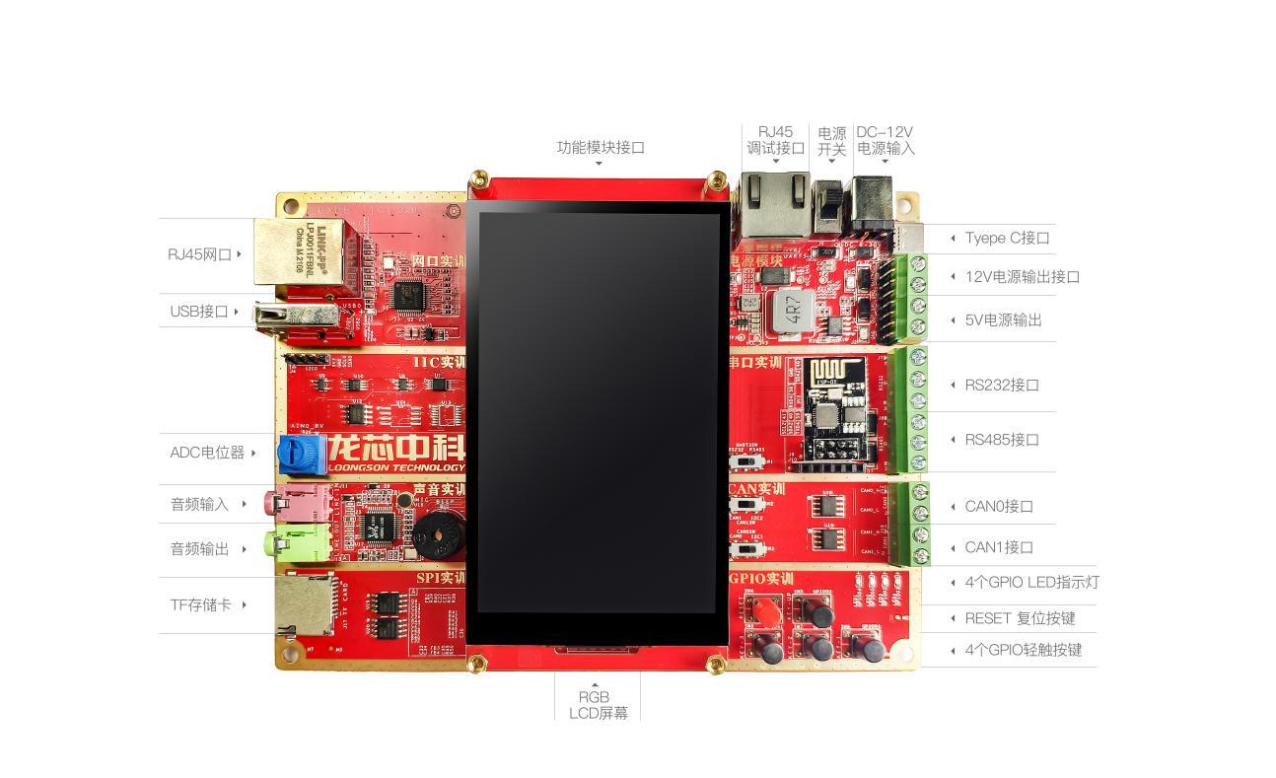

从上图可以看出，龙芯1B200开发板开发板资源丰富，并且集成了龙芯1B处理器的绝大部分内部资源都可以在此开发板上验证，同时扩充丰富的接口和功能模块，适合物联网开发者与龙芯1B处理器

系列初学者的使用。

## **2.2 开发板资源说明**

|  |  |
| --- | --- |
| **规格** | **具体参数** |
| GPIO实训 | 提供4位LED指示灯，采用GPIO控制 |
| 提供1个有源蜂鸣器 |
| 提供4个轻触按键 |
| CAN实训 | 提供2路CAN接口 |
| 串口实训 | 提供1路RS232调试串口（标准RJ45连接器） |
| 提供1路RS232通讯串口（3PIN接线端子） |
| 提供1路RS485通讯串口，可用于接RS485 Modbus-RTU场景模块（3PIN接线端子） |
| 提供1路TTL串口，用于无线模块（2x4PIN 2.54mm杜邦座），从而实现无线通信功能 |
| SPI实训 | 提供2个板载SPI Flsah（其中1个存放默认程序写保护，检验默认硬件状态） |
| 提供1个TF卡接口 |
| 声音实训 | 提供1路音频输入、1路音频输出 |
| IIC实训 | 提供3路I2C接口（其中2、3与CAN0、1复用） |
| 提供1个板载I2C EEPROM |
| 提供4路12bits ADC输入；I2C接口芯片扩展：ADS1015 |
| 提供1路12bits DAC输出；I2C接口芯片扩展：MCP4725 |
| 提供1个板载I2C RTC电路（包含CR1220电池座） |
| 网络接口 | 提供1路10/100自适应网口 |
| USB接口 | 提供1路USB接口 |
| 触控显示 | 提供1路标准4.3寸分辨率为480x800-16@60的RGB LCD接口，支持I2C触控接口(电容式 R5G6B5 16位) |
| DEBUG接口 | 提供1路USB DEBUG接口（开发板板载EJTAG调试器） |
| 提供1个复位按键 |
| Ginuc总线 | 提供1路Ginuc总线POGOPIN接口，供扩展模块使用（预留） |
| 电源 | 提供1个电源开关，1个电源指示灯 |
| 输入电源 | DC 6V～30V（典型值12V） |
| 输出电源 | 提供1路5V输出电源、1路DC输出电源 |
| 配置开关 | 提供2个CAN/I2C切换开关 |
| 提供1个RS232/RS485切换开关 |
| 结构尺寸 | 160mm*1200mm*25mm |

# 第一部分 RT-Thread的内核开发

## 第三章 RT-Thread介绍

作为一名 RTOS 的初学者，也许你对 RT-Thread 还比较陌生。然而，随着你的深入接触，你会逐渐发现 RT-Thread 的魅力和它相较于其他同类型 RTOS 的种种优越之处。 RT-Thread 是一款完全由国内团队开发维护的嵌入式实时操作系统（RTOS），具有完全的自主知识产权。经过十多年的沉淀，伴随着物联网的兴起，它正演变成一个功能强大、组件丰富的物联网操作系统。

### 3.1 RT-Thread概述

RT-Thread，全称是 Real Time-Thread，顾名思义，它是一个嵌入式实时多线程操作系统。它是一款主要由中国开源社区主导开发的开源实时操作系统（许可证GPLv2）。实时线程操作系统不仅仅是一个单一的实时操作系统内核，它也是一个完整的应用系统，包含了实时、嵌入式系统相关的各个组件：TCP/IP协议栈，文件系统，libc接口，图形用户界面等。

其基本属性之一是支持多个线程，允许多个线程同时运行，但并不是处理器在同一时刻真的执行了多个线程。事实上，一个处理器核心在某个时刻只能运行一个线程，由于每次对一个线程的时间很短，那么线程与线程之间通过任务调度器进行非常快速地切换（调度器根据优先级决定此刻该执行的线程），因此给人造成多个任务在一个时刻同时运行的错觉。

### **3.2 RT-Thread优点**

1、RT-Thread 主要采用 C 语言编写，浅显易懂，方便移植。它把面向对象的设计方法应用到实时系统设计中，使得代码风格优雅、架构清晰、系统模块化并且可裁剪性非常好。

2、相较于 Linux 或其它操作系统， RT-Thread 体积小，成本低，功耗低、启动快速，除此以外 RT-Thread 还具有实时性高、占用资源小等特点，非常适用于各种资源受限（如成本、功耗限制等）的场合。

### **3.3 RT-Thread 的架构**

近年来，物联网（Internet Of Things，IoT）概念广为普及，物联网市场发展迅猛，嵌入式设备的联网已是大势所趋。终端联网使得软件复杂性大幅增加，传统的 RTOS 内核已经越来越难满足市场的需求，在这种情况下，物联网操作系统（IoT OS）的概念应运而生。**物联网操作系统是指以操作系统内核（可以是RTOS、Linux 等）为基础，包括如文件系统、图形库等较为完整的中间件组件，具备低功耗、安全、通信协议支持和云端连接能力的软件平台，**RT-Thread就是一个IoT OS。

RT-Thread 与其他很多RTOS如FreeRTOS、uC/OS的主要区别之一是，它**不仅仅是一个实时内核，还具备丰富的中间层组件**，如下图所示：

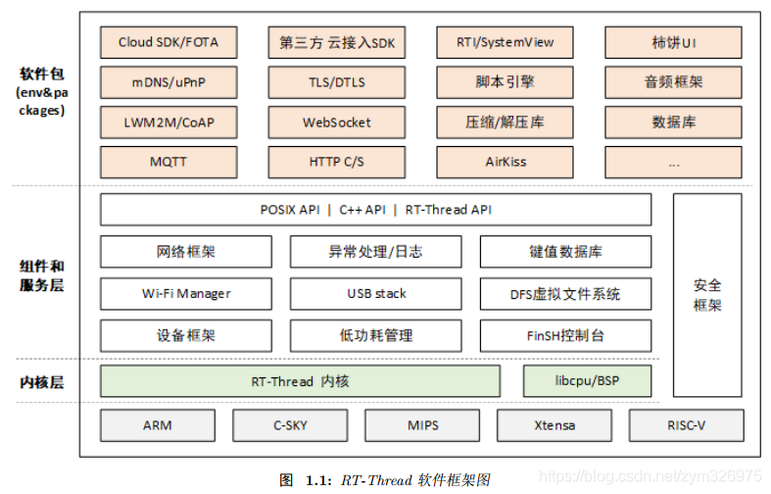

它具体包括以下部分：

➊ 内核层：RT-Thread 内核，是 RT-Thread 的核心部分，包括了内核系统中对象的实现，例如多线程及其调度、信号量、邮箱、消息队列、内存管理、定时器等； libcpu/BSP（芯片移植相关文件 / 板级支持包）与硬件密切相关，由外设驱动和 CPU 移植构成。

➋ 组件与服务层：组件是基于 RT-Thread 内核之上的上层软件，例如虚拟文件系统、FinSH 命令行界面、网络框架、设备框架等。采用模块化设计，做到组件内部高内聚，组件之间低耦合。（高内聚指的是把逻辑紧密相关的内容放在一个组件中定义。用户界面无外乎内容、交互行为和样式；低耦合指的是不同组件之间的依赖关系要尽量弱化，也就是每个组件要尽量独立。）

➌ RT-Thread 软件包：运行于 RT-Thread 物联网操作系统平台上，面向不同应用领域的通用软件组件，由描述信息、源代码或库文件组成。 RT-Thread 提供了开放的软件包平台，这里存放了官方提供或开发者提供的软件包，该平台为开发者提供了众多可重用软件包的选择，这也是 RT-Thread 生态的重要组成部分。软件包生态对于一个操作系统的选择至关重要，因为这些软件包具有很强的可重用性，模块化程度很高，极大的方便应用开发者在最短时间内，打造出自己想要的系统。 RT-Thread 已经支持的软件包数量已经达到 60+，如下举例：

1）、物联网相关的软件包：Paho MQTT、WebClient、mongoose、WebTerminal 等等。

2）、脚本语言相关的软件包：目前支持 JerryScript、MicroPython。

3）、多媒体相关的软件包：Openmv、mupdf。

4）、工具类软件包：CmBacktrace、EasyFlash、EasyLogger、SystemView。

5）、系统相关的软件包：RTGUI、Persimmon UI、lwext4、partition、SQLite 等等。

6）、外设库与驱动类软件包：RealTek RTL8710BN SDK。

### 3.4 引用参考

**•《RT-Thread 编程指南》 : docs/RT-Thread 编程指南.pdf**

## 第四章 内核基础

### 4.1 RT-Thread 内核介绍

内核是操作系统最基础的也是最重要的部分。下图为RT-Thread内核架构图，内核处于硬件层之上，内核部分包括内核库、实时内核实现。

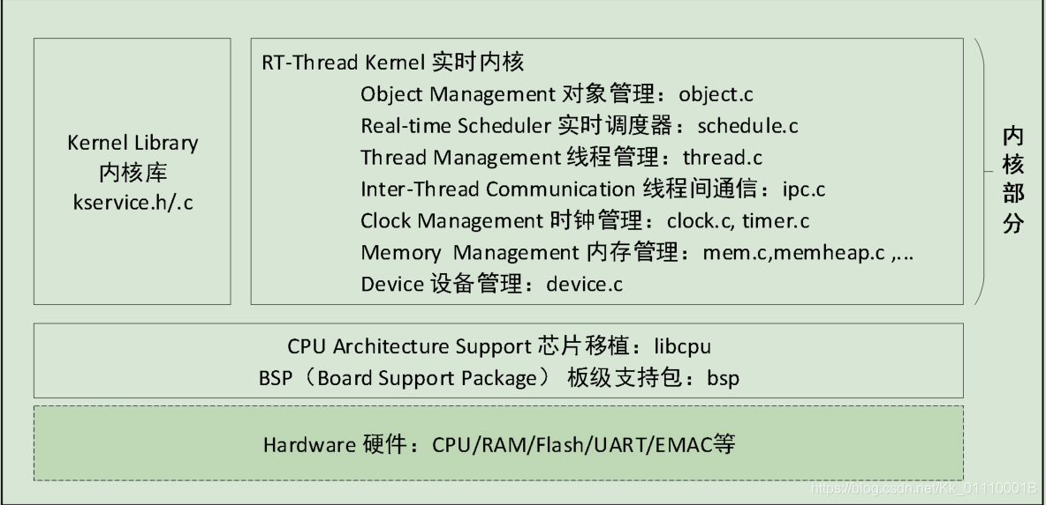

RT-Thread 内核及底层结构

1、**内核库是为了保证内核能够独立运行的一套小型的类似 C 库的函数实现子集。**这部分根据编译器的不同自带 C 库的情况也会有些不同，当使用 GNU GCC 编译器时，会携带更多的标准 C 库实现。

2、实时内核的实现包括：对象管理、线程管理及调度器、线程间通信管理、时钟管理及内存管理等等，内核最小的资源占用情况是 3KB ROM， 1.2KB RAM。

3、**注：C 库：**也叫 C 运行库（C Runtime Library），它提供了类似“strcpy”、“memcpy”等函数，有些也会包括“printf”、“scanf”函数的实现。RT-Thread Kernel Service Library 仅提供内核用到的一小部分 C 库函数实现，为了避免与标准 C 库重名，在这些函数前都会添加上 rt_前缀。

**4.1.1 线程调度**

**线程是 RT-Thread 操作系统中最小的调度单位**，线程调度算法是基于优先级的全抢占式多线程调度算法，即在系统中除了中断处理函数、调度器上锁部分的代码和禁止中断的代码是不可抢占的之外，系统的其他部分都是可以抢占的，包括线程调度器自身。

1. **支持256个线程优先级**（也可通过配置文件更改为最大支持 32 个或 8 个线程优先级，针对 LS1B200默认配置是 32 个线程优先级），**0 优先级代表最高优先级，最低优先级留给空闲线程使用；**
2. **线程优先级表的索引对应的是线程的优先级。**
3. **同时它也支持创建多个具有相同优先级的线程，相同优先级的线程间采用时间片的轮转调度算法进行调度，使每个线程运行相应时间；**
4. 调度器在寻找那些处于就绪状态的具有最高优先级的线程时，所经历的时间是恒定的，系统也不限制线程数量的多少，线程数目只和硬件平台的具体内存相关。

**4.1.2 时钟管理**

**RT-Thread 的时钟管理以时钟节拍为基础，时钟节拍是 RT-Thread 操作系统中最小的时钟单位。**RT-Thread 的定时器提供两类定时器机制：**第一类是单次触发定时器**，这类定时器在启动后只会触发一次

定时器事件，然后定时器自动停止。**第二类是周期触发定时器**，这类定时器会周期性的触发定时器事件，直到用户手动的停止定时器否则将永远持续执行下去。

另外，根据超时函数执行时所处的上下文环境， RT-Thread 的定时器可以设置为 HARD_TIMER 模式或者 SOFT_TIMER 模式。

通常使用定时器定时回调函数（即超时函数），完成定时服务。用户根据自己对定时处理的实时性要求选择合适类型的定时器。

**4.1.3 线程间同步**

**RT-Thread 采用信号量、互斥量与事件集实现线程间同步。线程通过对信号量、互斥量的获取与释放进行同步**；**互斥量采用优先级继承的方式解决了实时系统常见的优先级翻转问题。**线程同步机制支持线程按优先级等待或按先进先出方式获取信号量或互斥量。线程通过对事件的发送与接收进行同步；事件集支持多事件的 “或触发” 和 “与触发”，适合于线程等待多个事件的情况。

**4.1.4 线程间通信**

**RT-Thread 支持邮箱和消息队列等通信机制。**邮箱中一封邮件的**长度固定为 4 字节大小**；消息队列能够接收**不固定长度的消息**，并把消息缓存在自己的内存空间中。**邮箱效率较消息队列更为高效。**邮箱和消息队列的发送动作可安全用于中断服务例程中。通信机制支持线程按优先级等待或按先进先出方式获取。

**4.1.5 内存管理**

**RT-Thread 支持静态内存池管理及动态内存堆管理。**当静态内存池具有可用内存时，系统对内存块分配的时间将是恒定的；当静态内存池为空时，系统将申请内存块的线程挂起或阻塞掉 (即线程等待一段时间后仍未获得内存块就放弃申请并返回，或者立刻返回。等待的时间取决于申请内存块时设置的等待时间参数)，当其他线程释放内存块到内存池时，如果有挂起的待分配内存块的线程存在的话，则系统会将这个线程唤醒。

动态内存堆管理模块在系统资源不同的情况下，分别提供了面向小内存系统的内存管理算法及面向大内存系统的 SLAB 内存管理算法。

还有一种动态内存堆管理叫做 memheap，适用于系统含有多个地址可不连续的内存堆。使用 memheap可以将多个内存堆 “粘贴” 在一起，让用户操作起来像是在操作一个内存堆。

**4.1.6 I/O设备管理**

RT-Thread 将 PIN、 I2C、 SPI、 USB、 UART 等作为外设设备，统一通过设备注册完成。实现了按名称访问的设备管理子系统，可按照统一的 API 界面访问硬件设备。在设备驱动接口上，根据嵌入式系统的特点，对不同的设备可以挂接相应的事件。当设备事件触发时，由驱动程序通知给上层的应用程序。

### 4.2 RT-Thread 启动流程

一般了解一份代码大多从启动部分开始，同样这里也采用这种方式，先寻找启动的源头。 RT-Thread支持多种平台和多种编译器，而 rtthread_startup() 函数是 RT-Thread 规定的统一启动入口。一般执行顺序是：系统先从启动文件开始运行，然后进入 RT-Thread 的启动 rtthread_startup() ，最后进入用户入口main()，如下图所示：

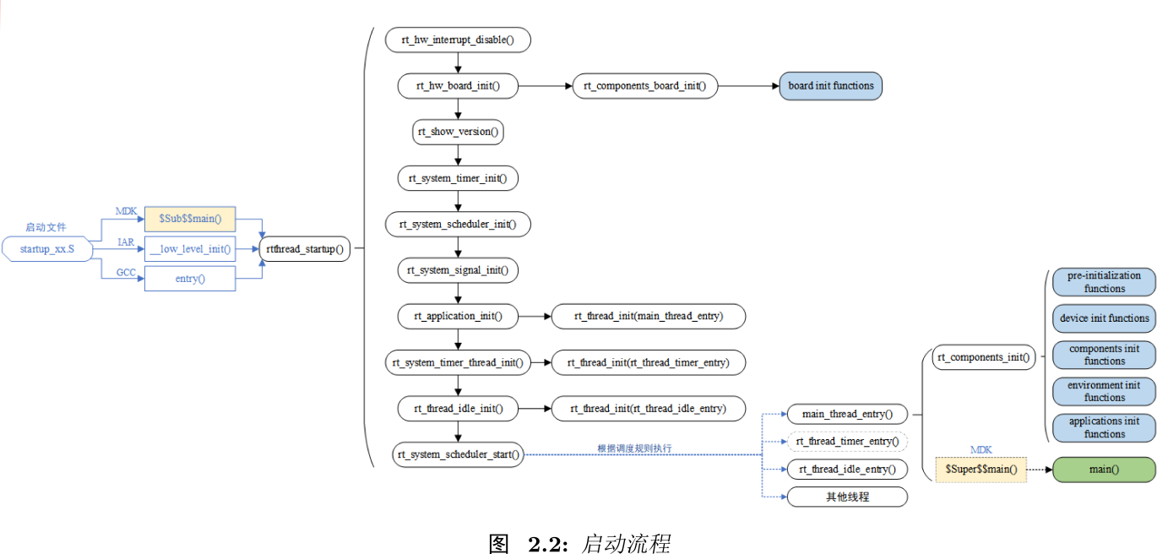

以龙芯1B200为例，以 MDK-ARM 为例，用户程序入口为 main() 函数，位于 main.c 文件中。系统启动后先从汇编代码 start.S开始运行，然后跳转到 C 代码，进行 RT-Thread 系统启动，最后进入用户程序入口 main()。

为了在进入 main() 之前完成 RT-Thread 系统功能初始化，先调用了entry函数；

下面我们来看看在 components.c 中定义的这段代码：

|  |
| --- |
| int entry(void)  {  rtthread_startup();  return 0;  } |

在这里entry 函数调用了 rtthread_startup() 函数，其中 rtthread_startup() 函数的代码如下所示：

|  |
| --- |
| **int rtthread_startup(void) {**  **rt_hw_interrupt_disable();**  **/* 板级初始化：需 在 该 函 数 内 部 进 行 系 统 堆 的 初 始 化 */  rt_hw_board_init();**  **/* 打 印 RT-Thread 版 本 信 息 */  rt_show_version();**  **/* 定 时 器 初 始 化 */  rt_system_timer_init();**  **/* 调 度 器 初 始 化 */  rt_system_scheduler_init();**  **#ifdef RT_USING_SIGNALS  /* 信 号 初 始 化 */  rt_system_signal_init(); #endif**  **/* 由 此 创 建 一 个 用 户 main 线 程 */  rt_application_init();**  **/* 定 时 器 线 程 初 始 化 */  rt_system_timer_thread_init();**    **/* 空 闲 线 程 初 始 化 */**  **rt_thread_idle_init();**  **/* 启 动 调 度 器 */ rt_system_scheduler_start();**  **/* 不 会 执 行 至 此 */ return 0;**  **}** |

这部分启动代码，大致可以分为四个部分：

（1）初始化与系统相关的硬件；

（2）初始化系统内核对象，例如定时器、调度器、信号；

（3）创建 main线程,在main线程中对各类模块依次进行初始化；

（4）初始化定时器线程、空闲线程，并启动调度器。

启动调度器之前，系统所创建的线程在执行 rt_thread_startup() 后并不会立马运行，它们会处于就绪状态等待系统调度；待启动调度器之后，系统才转入第一个线程开始运行，根据调度规则，选择的是就绪队列中优先级最高的线程。

rt_hw_board_init()函数中完成系统时钟设置，为系统提供心跳、串口初始化，将系统输入输出终端绑定到这个串口，后续系统运行信息就会从串口打印出来。

main() 函数是 RT-Thread 的用户代码入口，用户可以在 main() 函数里添加自己的应用。

|  |
| --- |
| **int main(void)**  **{**  **/* user app entry */**  **return 0;**  **}** |

### 4.3 RT-Thread 自动初始化机制

自动初始化机制是指初始化函数不需要被显式调用，只需要在函数定义处通过宏定义的方式进行申明，就会在系统启动过程中被执行。例如在串口驱动中调用一个宏定义告知系统初始化需要调用的函数，代码如下：

|  |
| --- |
| /********************************************************************  * uart register  */  static rt_err_t rt_ls1x_uart_register(struct rt_device *dev, void *pUART, rt_uint32_t flag)  {  RT_ASSERT(dev != RT_NULL);  RT_ASSERT(pUART != RT_NULL);  if (pUART == ConsolePort)  return 0;    dev->type = RT_Device_Class_Char;  dev->rx_indicate = RT_NULL;  dev->tx_complete = RT_NULL;  dev->init = rt_uart_init;  dev->open = rt_uart_open;  dev->close = rt_uart_close;  dev->read = rt_uart_read;  dev->write = rt_uart_write;  dev->control = rt_uart_control;    dev->user_data = pUART;  /* register a character device  */  return rt_device_register(dev, ls1x_uart_get_device_name(pUART), flag);  } |

最终调用rt_device_register这个函数

|  |
| --- |
| /**  * 这个函数用指定的名称注册一个设备驱动程序。  *  * @rt_device_t dev： 设备驱动程序结构的指针  * @const char *name：设备驱动程序的名称  * @rt_uint16_t flags： 设备的能力标志  *  * @初始化成功返回RT_EOK  */  rt_err_t rt_device_register(rt_device_t dev, const char *name, rt_uint16_t flags)  {  if (dev == RT_NULL)  return -RT_ERROR;    /* 查找设备 */  if (rt_device_find(name) != RT_NULL)  return -RT_ERROR;  /* 初始化一个对象并将其添加到对象系统中管理 */  rt_object_init(&(dev->parent), RT_Object_Class_Device, name);  dev->flag = flags;  dev->ref_count = 0;  dev->open_flag = 0;  return RT_EOK;  }  RTM_EXPORT(rt_device_register); |

示例代码最后的 INIT_BOARD_EXPORT(rt_hw_usart_init) 表示使用自动初始化功能，按照这种方式， rt_hw_usart_init() 函数就会被系统自动调用，那么它是在哪里被调用的呢？

在系统启动流程图中，有两个函数： rt_components_board_init() 与 rt_components_init()，其后的带底色方框内部的函数表示被自动初始化的函数，其中：

1. “board init functions” 为所有通过 INIT_BOARD_EXPORT(fn) 申 明的初始化函数。

2. “pre-initialization functions” 为所有通过 INIT_PREV_EXPORT(fn)

申明的初始化函数。

1. “device init functions” 为所有通过 INIT_DEVICE_EXPORT(fn) 申

明的初始化函数。

1. “components init functions” 为所有通过 INIT_COMPONENT_EXPORT(fn) 申明的初始化函数。
2. “enviroment init functions” 为所有通过 INIT_ENV_EXPORT(fn)

申明的初始化函数。

1. “application init functions” 为所有通过 INIT_APP_EXPORT(fn) 申明的初始化函数

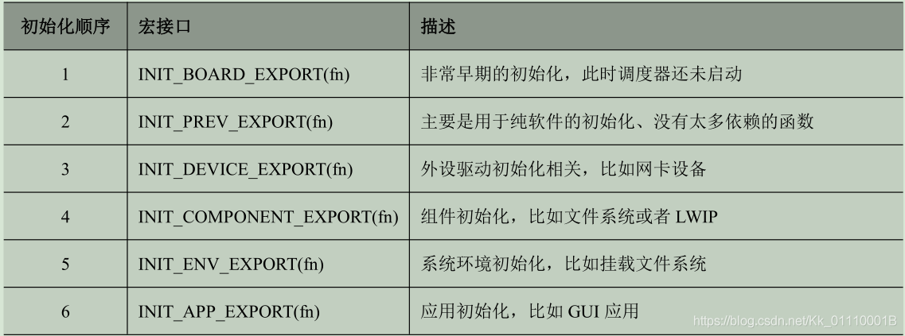

初始化函数主动通过这些宏接口进行申明，如 INIT_BOARD_EXPORT(rt_hw_usart_init)，链接器会自动收集所有被申明的初始化函数，放到 RTI 符号段中，该符号段位于内存分布的 RO 段中，该 RTI符号段中的所有函数在系统初始化时会被自动调用。

### 4.4 RT-Thread 内核对象模型

RT-Thread 内核采用面向对象的设计思想进行设计，而RT-Thread 内核对象是为系统对象（线程、信号量、邮箱）维护的一些数据结构，这些数据结构保存了与系统级对象相关的信息。在 RT-Thread 内核对象中分为两类：**静态内核对象和动态内核对象。**静态内核对象通常放在 RW 段和 ZI 段中（code(代码存储区)、RO-data(只读数据存储区)、RW-data(读写数据存储区)和ZI-data(零初始化数据区)），在系统启动后在程序中初始化；动态内核对象则是从内存堆中创建的，而后手工做初始化。

#### 4.4.1 静态对象和动态对象

静态线程和动态线程的示例：

|  |
| --- |
| **/* 线程 1 的对象和运行时用到的栈 */**  **static struct rt_thread thread1;**  **static rt_uint8_t thread1_stack[512];**  **/* 线程 1 入口 */**  **void thread1_entry(void* parameter)**  **{**  **int i;**  **while (1)**  **{**  **for (i = 0; i < 10; i ++)**  **{**  **rt_kprintf("%d\n", i);**  **/* 延时 100 个 OS Tick */**  **rt_thread_delay(100);**  **}**  **}**  **}**  **/* 线程 2 入口 */**  **void thread2_entry(void* parameter)**  **{**  **int count = 0;**  **while (1)**  **{**  **rt_kprintf("Thread2 count:%d\n", ++count);**  **/* 延时 50 个 OS Tick */**  **rt_thread_delay(50);**  **}**  **}**  **/* 线程例程初始化 */**  **int thread_sample_init()**  **{**  **rt_thread_t thread2_ptr;**  **rt_err_t result;**  **/* 初始化线程 1 */**  **/* 线程的入口是 thread1_entry，参数是 RT_NULL**  **\* 线程栈是 thread1_stack**  **\* 优先级是 200，时间片是 10 个 OS Tick**  **\*/**  **result = rt_thread_init(&thread1,**  **"thread1",**  **thread1_entry, RT_NULL,**  **&thread1_stack[0], sizeof(thread1_stack),**  **200,**  **10);**  **/* 启动线程 */**  **if (result == RT_EOK) rt_thread_startup(&thread1);**  **/* 创建线程 2 */**  **/* 线程的入口是 thread2_entry, 参数是 RT_NULL**  **\* 栈空间是 1024，优先级是 250，时间片是 25 个 OS Tick**  **\*/**  **thread2_ptr = rt_thread_create("thread2",**  **thread2_entry,**  **RT_NULL,**  **1024,**  **250,**  **25);**  **/* 启动线程 */**  **if (thread2_ptr != RT_NULL) rt_thread_startup(thread2_ptr);**  **return 0;**  **}** |

在这个例子中， thread1 是一个静态线程对象，而 thread2 是一个动态线程对象。 thread1 对象的内存空间，包括线程控制块 thread1 与栈空间 thread1_stack 都是编译时决定的，因为代码中都不存在初始值，都统一放在未初始化数据段中。 thread2 运行中用到的空间都是动态分配的，包括线程控制块（thread2_ptr指向的内容）和栈空间。

静态对象会占用 RAM 空间，不依赖于内存堆管理器，内存分配时间确定。动态对象则依赖于内存堆管理器，运行时申请 RAM 空间，当对象被删除后，占用的 RAM 空间被释放。这两种方式各有利弊，可以根据实际环境需求选择具体使用方式。

#### 4.4.2 内核对象管理架构

RT-Thread 采用内核对象管理系统来访问 / 管理所有内核对象，内核对象包含了内核中绝大部分设施，这些内核对象可以是静态分配的静态对象，也可以是从系统内存堆中分配的动态对象。

通过这种内核对象的设计方式， RT-Thread 做到了不依赖于具体的内存分配方式，系统的灵活性得到极大的提高。

RT-Thread 内核对象包括：线程，信号量，互斥量，事件，邮箱，消息队列和定时器，内存池，设备驱动等。对象容器中包含了每类内核对象的信息，包括对象类型，大小等。对象容器给每类内核对象分配了一个链表，所有的内核对象都被链接到该链表上，如图 RT-Thread 的内核对象容器及链表如下图所示：

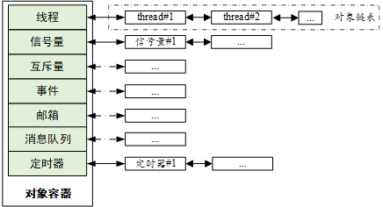

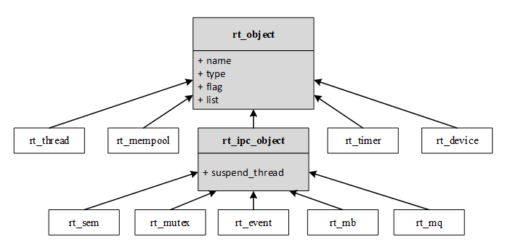

RT-Thread 内核对象继承关系

在对象管理模块中，定义了通用的数据结构，用来保存各种对象的共同属性，各种具体对象只需要在此基础上加上自己的某些特别的属性，就可以清楚的表示自己的特征。这种设计方法的优点有：

1. 、提高了系统的可重用性和扩展性，增加新的对象类别很容易，只需要继承通用对象的属性再加少量扩展即可。
2. 、提供统一的对象操作方式，简化了各种具体对象的操作，提高了系统的可靠性。
3. 、上图中由对象控制块 rt_object 派生出来的有：线程对象、内存池对象、定时器对象、设备对象和 IPC对象（IPC： Inter-Process Communication，进程间通信。在 RT-Thread 实时操作系统中， IPC 对象的作用是进行线程间同步与通信）；由 IPC 对象派生出信号量、互斥量、事件、邮箱与消息队列、信号等对象。

#### 4.4.3 对象控制块

内核对象控制块的数据结构**（rtdef.h）**：

|  |
| --- |
| struct rt_object  {  /* 内 核 对 象 名 称 */  char name[RT_NAME_MAX];  /* 内 核 对 象 类 型 */  rt_uint8_t type;  /* 内 核 对 象 的 参 数 */  rt_uint8_t flag;  /* 内 核 对 象 管 理 链 表 */  rt_list_t list;  }; |

目前内核对象支持的类型如下：

|  |
| --- |
| enum rt_object_class_type  {  RT_Object_Class_Null = 0, /* 该对象未被使用 */  RT_Object_Class_Thread, /* 对 象 为 线 程 类 型 */  #ifdef RT_USING_SEMAPHORE  RT_Object_Class_Semaphore, /* 对 象 为 信 号 量 类 型 */  #endif  #ifdef RT_USING_MUTEX  RT_Object_Class_Mutex, /* 对 象 为 互 斥 量 类 型 */  #endif  #ifdef RT_USING_EVENT  RT_Object_Class_Event, /* 对 象 为 事 件 类 型 */  #endif  #ifdef RT_USING_MAILBOX  RT_Object_Class_MailBox, /* 对 象 为 邮 箱 类 型 */  #endif  #ifdef RT_USING_MESSAGEQUEUE  RT_Object_Class_MessageQueue, /* 对 象 为 消 息 队 列 类 型 */  #endif  #ifdef RT_USING_MEMPOOL  RT_Object_Class_MemPool, /* 对 象 为 内 存 池 类 型 */  #endif  #ifdef RT_USING_DEVICE  RT_Object_Class_Device, /* 对 象 为 设 备 类 型 */  #endif  RT_Object_Class_Timer, /* 对 象 为 定 时 器 类 型 */  #ifdef RT_USING_MODULE  RT_Object_Class_Module, /* 对 象 为 模 块 */  #endif  RT_Object_Class_Unknown, /* 对 象 类 型 未 知 */  RT_Object_Class_Static = 0x80 /* 对 象 为 静 态 对 象 */  }; |

从上面的类型说明，我们可以看出，如果是静态对象， 那么对象类型的最高位将是1（是RT_Object_Class_Static 与其他对象类型的与操作），否则就是动态对象，系统最多能够容纳的对象类别数目是127个。

#### 4.4.4 内核对象管理方式

内核对象容器的数据结构（rtdef.h）：

|  |
| --- |
| struct rt_object_information  {  /* 对 象 类 型 */  enum rt_object_class_type type;  /* 对 象 链 表 */  rt_list_t object_list;  /* 对 象 大 小 */  rt_size_t object_size;  }; |

一类对象由一个 rt_object_information 结构体来管理，每一个这类对象的具体实例都通过链表的形式挂接在 object_list 上。而这一类对象的内存块尺寸由 object_size 标识出来（每一类对象的具体实例，他们占有的内存块大小都是相同的）。

##### 4.4.4.1 初始化对象

在使用一个未初始化的静态对象前必须先对其进行初始化。初始化对象使用以下接口**（object.c）**：

|  |
| --- |
| void rt_object_init( struct rt_object* object ,  enum rt_object_class_type type ,  const char* name) |

当调用这个函数进行对象初始化时，系统会把这个对象放置到对象容器中进行管理，即初始化对象的一些参数，然后把这个对象节点插入到对象容器的对象链表中，对该函数的输入参数的描述如下表：

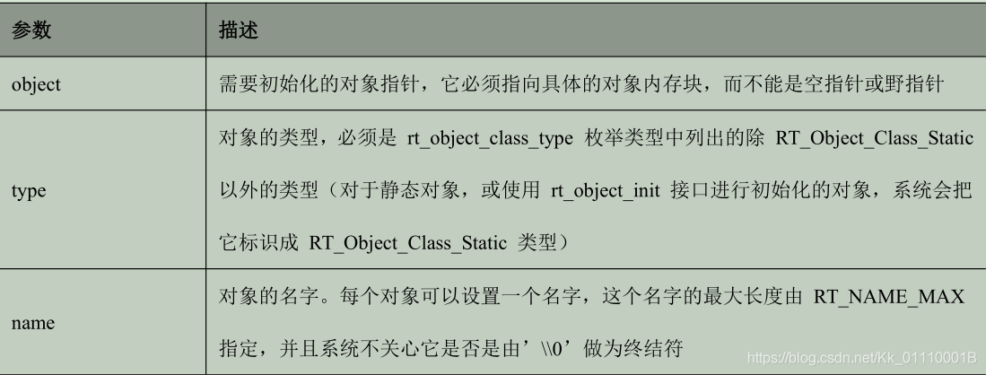

##### 4.4.4.2 脱离对象

从内核对象管理器中脱离一个对象。脱离对象使用以下接口**（object.c）**：

|  |
| --- |
| void rt_object_detach(rt_object_t object); |

调用该接口，可使得一个静态内核对象从内核对象容器中脱离出来，即从内核对象容器链表上删除相应的对象节点。对象脱离后，对象占用的内存并不会被释放。

##### 4.4.4.3 分配对象

上述描述的都是对象初始化、脱离的接口，都是面向对象内存块已经有的情况下，而动态的对象则可以在需要时申请，不需要时释放出内存空间给其他应用使用。申请分配新的对象可以使用以下接口（object.c）：

|  |
| --- |
| **rt_object_t rt_object_allocate( enum rt_object_class_type type ,**  **const char* name)** |

在调用以上接口时，系统首先需要根据对象类型来获取对象信息（特别是对象类型的大小信息以用于系统能够分配正确大小的内存数据块），而后从内存堆中分配对象所对应大小的内存空间，然后再对该对象进行必要的初始化，最后将其插入到它所在的对象容器链表中。对该函数的输入参数的描述如下表：

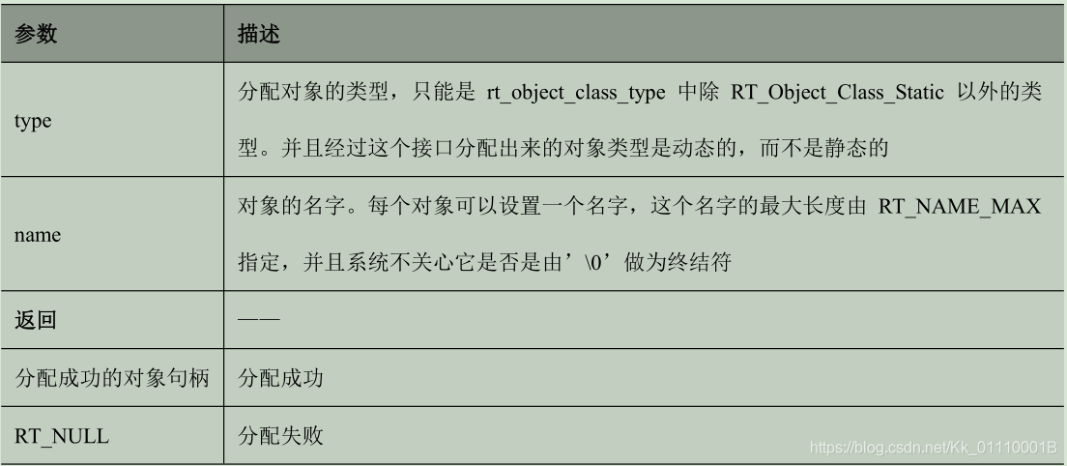

##### 4.4.4.4 删除对象

对于一个动态对象，当不再使用时，可以调用如下接口删除对象，并释放相应的系统资源（object.c）：

|  |
| --- |
| void rt_object_delete(rt_object_t object); |

当调用以上接口时，首先从对象容器链表中脱离对象，然后释放对象所占用的内存。对该函数的输入参数的描述下表：

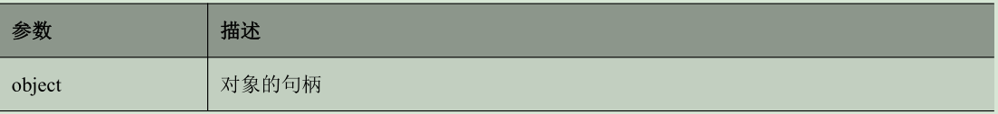

##### 4.4.4.5 辨别对象

判断指定对象是否是系统对象（静态内核对象）。辨别对象使用以下接口**（object.c）**：

|  |
| --- |
| rt_err_t rt_object_is_systemobject(rt_object_t object); |

调用 rt_object_is_systemobject 接口可判断一个对象是否是系统对象，在 RT-Thread 操作系统中，一个系统对象也就是一个静态对象，对象类型标识上 RT_Object_Class_Static 位置位。通常使用rt_object_init() 方式初始化的对象都是系统对象。对该函数的输入参数的描述如下表：

rt_object_is_systemobject() 的输入参数：

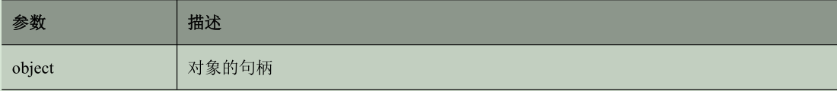

### 4.5 RT-Thread 内核配置示例

RT-Thread 的一个重要特性是高度可裁剪性，支持对内核进行精细调整，对组件进行灵活拆卸。配置主要是通过修改工程目录下的 rtconfig.h 文件来进行，用户可以通过打开 / 关闭该文件中的宏定义来对代码进行条件编译，最终达到系统配置和裁剪的目的，如下：

#### 4.5.1 RT-Thread 内核部分(rtconfig.h)

|  |
| --- |
| /* 表 示 内 核 对 象 的 名 称 的 最 大 长 度， 若 代 码 中 对 象 名 称 *的 最 大 长 度 大 于 宏 定 义 的 长 度，  * 多 余 的 部 分 将 被 截 掉。 */  #define RT_NAME_MAX 10  /* 字 节 对 齐 时 设 定 对 齐 的 字 节 个 数。 常 使 用 ALIGN(RT_ALIGN_SIZE) 进 行 字 节 对 齐。 */  #define RT_ALIGN_SIZE 8  /* 定 义 系 统 线 程 优 先 级 数； 通 常 用 RT_THREAD_PRIORITY_MAX-1 定 义 空 闲 线 程 的 优 先 级 */  #define RT_THREAD_PRIORITY_MAX 32  /*定义时钟节拍，为1000时表示 1000 个 tick 每 秒， 一 个 tick 为 10ms */  #define RT_TICK_PER_SECOND 1000  /* 检 查 栈 是 否 溢 出， 未 定 义 则 关 闭 */  #define RT_USING_OVERFLOW_CHECK  /* 定 义 该 宏 开 启 debug 模 式， 未 定 义 则 关 闭 */  #define RT_DEBUG  /* 开 启 debug 模 式 时： 该 宏 定 义 为 0 时 表 示 关 闭 打 印 组 件 初 始 化 信 息， 定 义 为 1 时 表 示 启 用*/  #define RT_DEBUG_INIT 0  /* 开 启 debug 模 式 时： 该 宏 定 义 为 0 时 表 示 关 闭 打 印 线 程 切 换 信 息， 定 义 为 1 时 表 示 启 用*/  #define RT_DEBUG_THREAD 0  /* 定 义 该 宏 表 示 开 启 钩 子 函 数 的 使 用， 未 定 义 则 关 闭 */  #define RT_USING_HOOK  /* 定 义 该 宏 表 示 空闲 钩 子 函 数 的 使 用 */  #define RT_USING_IDLE_HOOK  /* 定义该宏空闲钩子函数的大小 */  #define RT_IDLE_HOOK_LIST_SIZE 4  /* 定 义 了 空 闲 线 程 的 栈 大 小 */  #define IDLE_THREAD_STACK_SIZE 1024 |

#### 4.5.2 线程间同步与通信部分，该部分会使用到的对象有信号量、互斥量、事件、邮箱、消息队列、信号等

|  |
| --- |
| /* 定 义 该 宏 可 开 启 信 号 量 的 使 用， 未 定 义 则 关 闭 */  #define RT_USING_SEMAPHORE  /* 定 义 该 宏 可 开 启 互 斥 量 的 使 用， 未 定 义 则 关 闭 */  #define RT_USING_MUTEX  /* 定 义 该 宏 可 开 启 事 件 集 的 使 用， 未 定 义 则 关 闭 */  #define RT_USING_EVENT  /* 定 义 该 宏 可 开 启 邮 箱 的 使 用， 未 定 义 则 关 闭 */  #define RT_USING_MAILBOX  /* 定 义 该 宏 可 开 启 消 息 队 列 的 使 用， 未 定 义 则 关 闭 */  #define RT_USING_MESSAGEQUEUE  /* 定 义 该 宏 可 开 启 信 号 的 使 用， 未 定 义 则 关 闭 */  #define RT_USING_SIGNALS |

#### 4.5.3 内存管理部分

|  |
| --- |
| /* 开 启 静 态 内 存 池 的 使 用 */  #define RT_USING_MEMPOOL  /* 定义该宏可开启两个或以上内存堆拼接的使用，未定义则关闭 */  #define RT_USING_MEMHEAP  /* 开 启 小 内 存 管 理 算 法 */  #define RT_USING_SMALL_MEM  /* 开 启 堆 的 使 用 */  #define RT_USING_HEAP |

#### 4.5.4 内核设备对象

|  |
| --- |
| /* 表 示 开 启 了 系 统 设 备 的 使 用 */  #define RT_USING_DEVICE  /* 定义该宏可开启系统控制台设备的使用， 未定义则关闭 */  #define RT_USING_CONSOLE  /* 定 义 控 制 台 设 备 的 缓 冲 区 大 小 */  #define RT_CONSOLEBUF_SIZE 128  /* 控 制 台 设 备 的 名 称 */  //#define RT_CONSOLE_DEVICE_NAME "uart5" |

#### 4.5.5 自动初始化方式

|  |
| --- |
| /* 定 义 该 宏 开 启 自 动 初 始 化 机 制， 未 定 义 则 关 闭 */  #define RT_USING_COMPONENTS_INIT  /* 定 义 该 宏 开 启 设 置 应 用 入 口 为 main 函 数 */  #define RT_USING_USER_MAIN  /* 定 义 main 线 程 的 栈 大 小 */  #define RT_MAIN_THREAD_STACK_SIZE (1024*4) |

#### 4.5.6 FinSH

|  |
| --- |
| /* 定义该宏可开启系统 FinSH调试工具的使用，未定义则关闭 */  #define RT_USING_FINSH  /* 开 启 系 统 FinSH 时： 将 该 线 程 名 称 定 义 为 tshell */  #define FINSH_THREAD_NAME "tshell"  /* 开 启 系 统 FinSH 时： 使 用 历 史 命 令 */  #define FINSH_USING_HISTORY  /* 开 启 系 统 FinSH 时： 对 历 史 命 令 行 数 的 定 义 */  #define FINSH_HISTORY_LINES 5  /* 开启系统FinSH时：定义该宏开启使用Tab 键， 未 定 义 则 关 闭 */  #define FINSH_USING_SYMTAB  /* 开启系统FinSH时：定 义 该 宏 开 启 DESCRIPTION 功 能 */  #define FINSH_USING_DESCRIPTION  /* 开 启 系 统 FinSH 时： 定 义 该 线 程 的 优 先 级 */  #define FINSH_THREAD_PRIORITY 20  /* 开 启 系 统 FinSH 时： 定 义 该 线 程 的 栈 大 小 */  #define FINSH_THREAD_STACK_SIZE 4096  /* 开 启 系 统 FinSH 时： 定 义 命 令 字 符 长 度 */  #define FINSH_CMD_SIZE 80  /* 开 启 系 统 FinSH 时： 定 义 该 宏 开 启 MSH 功 能 */  #define FINSH_USING_MSH  /* 开启系统FinSH 时： 开启MSH功能时， 定义该宏默认使用 MSH 功能 */  #define FINSH_USING_MSH_DEFAULT  /* 开 启 系 统 FinSH 时： 定 义 该 宏， 仅 使 用 MSH 功 能 */  #define FINSH_USING_MSH_ONLY  /* 开 启 系 统 FinSH 时： 定义该宏限制执行命令的参数长度 */  #define FINSH_ARG_MAX 10 |

#### 4.5.7 关于MCU

|  |
| --- |
| /* 定 义 该 工 程 使 用 的 MCU 为 SOC_1B200； 系 统 通 过 对 芯 片 类 型 的 定 义， 来 定 义 芯 片 的 管 脚  */  #define SOC_1B200  /* 定 义 时 钟 源 频 率 */  #define RT_HSE_VALUE 8000000  /* 定 义 该 宏 开 启 UART5 的 使 用 */  #define RT_USING_UART5 |

**注意事项：在实际应用中，系统配置文件 rtconfig.h 是由配置工具自动生成的，无需手动更改。**

### 4.6 引用参考

**•《RT-Thread 编程指南》 : docs/RT-Thread 编程指南.pdf**

## 第五章 线程管理

在日常生活中，我们要完成一个大任务，一般会将它分解成多个简单、容易解决的小问题，小问题逐个被解决，大问题也就随之解决了。在多线程操作系统中，也同样需要开发人员把一个复杂的应用分解成多个小的、可调度的、序列化的程序单元，当合理地划分任务并正确地执行时，这种设计能够让系统满足实时系统的性能及时间的要求，例如让嵌入式系统执行这样的任务，系统通过传感器采集数据，并通过显示屏将数据显示出来，在多线程实时系统中，可以将这个任务分解成两个子任务，如下图所示，一个子任务不间断地读取传感器数据，并将数据写到共享内存中，另外一个子任务周期性的从共享内存中读取数据，并将传感器数据输出到显示屏上。

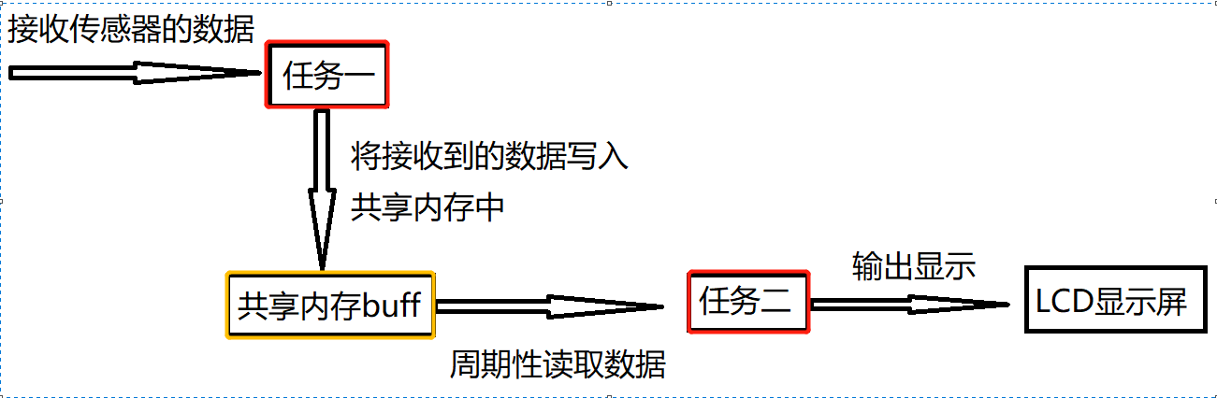

在 RT-Thread 中，与上述子任务对应的程序实体就是线程，**线程是实现任务的载体，它是 RT-Thread中最基本的调度单位，**它描述了一个任务执行的运行环境，也描述了这个任务所处的优先等级，重要的任务可设置相对较高的优先级，非重要的任务可以设置较低的优先级，不同的任务还可以设置相同的优先级，轮流运行。

当线程运行时，它会认为自己是以独占 CPU 的方式在运行，线程执行时的运行环境称为上下文，具体来说就是各个变量和数据，包括所有的寄存器变量、堆栈、内存信息等。

### 5.1线程管理的特点

**RT-Thread 线程管理的主要功能是对线程进行管理和调度**，系统中总共存在两类线程（有时被称为轻量级进程(Lightweight Process，LWP）），分别是系统线程和用户线程，系统线程是由 RT-Thread 内核创建的线程，用户线程是由应用程序创建的线程，这两类线程都会从内核对象容器中分配线程对象，当线程被删除时，也会被从对象容器中删除；

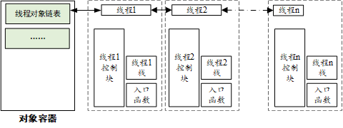

**RT-Thread 的线程调度器是抢占式的**，主要的工作就是从就绪线程列表中查找最高优先级任务，保证最高优先级的线程能够被运行，最高优先级的任务一旦就绪，总能得到 CPU 的控制权。例如：

1、当一个运行着的线程时，一个比它优先级高的线程满足运行条件，当前线程的 CPU 使用权就被剥夺了，或者说被让出了，高优先级的线程立刻得到了 CPU 的使用权。

2、如果是中断服务程序使一个高优先级的线程满足运行条件，中断完成时，被中断的线程挂起，其它优先级高的线程开始运行。

3、当调度器调度线程切换时，先将当前线程上下文保存起来，当再切回到这个线程时，线程调度器将该线程的上下文信息恢复。

### 5.2 线程的工作机制

#### 5.2.1 线程控制块（“rtdef.h”）

在 RT-Thread 中，线程控制块由结构体 struct rt_thread 表示，线程控制块是操作系统用于管理线程的一个数据结构，它会存放线程的一些信息，例如优先级、线程名称、线程状态等，也包含线程与线程之间连接用的链表结构，线程等待事件集合等，详细定义如下：

|  |
| --- |
| **/\*\***  **\* 线程结构**  **\*/**  **struct rt_thread {**  **/** Object对象 */**  **char name[RT_NAME_MAX];  /* 线程的名字 */**  **rt_uint8_t type;       /* 对象的类型 */**  **rt_uint8_t flags;       /* 线程的标志 */**  **#ifdef RT_USING_MODULE**  **void     *module_id;   /* 应用模块的ID */**  **#endif**  **rt_list_t   list;     /* 对象链表 */**  **rt_list_t   tlist;   /* 线程链表 */**  **/* stack point and entry */**  **void *sp /* 线程栈指针 */**  **void       *entry;     /* 入口函数 */**  **void       *parameter; /* 附加参数 */**  **void       *stack_addr; /* 栈底地址 */**  **rt_uint16_t stack_size;   /* 线程栈的大小 */**  **/* error code */**  **rt_err_t    error;     /* 线程运行的错误码 */**  **rt_uint8_t  stat;       /* 线程的状态 */**  **/* priority */**  **rt_uint8_t  current_priority;   /* 线程的当前优先级 */**  **rt_uint8_t  init_priority;     /* 线程的初始优先级 */**    **#if RT_THREAD_PRIORITY_MAX > 32**  **rt_uint8_t  number;   /* 线程优先级对应的组号: current_priority >> 3 */**  **rt_uint8_t  high_mask; /* 线程位号掩码: (1 << 位号) 位号: (current_priority & 7) */**  **#endif**  **rt_uint32_t number_mask;     /* 组号掩码: (1 << 组号) */**  **/* thread event */**  **#if defined(RT_USING_EVENT)**  **rt_uint32_t event_set;     /* 线程的事件集 */**  **rt_uint8_t  event_info;     /* 多事件的逻辑关系: 与/或/非 */**  **#endif**  **rt_ubase_t  init_tick;     /* 线程初始化的运行滴答值 */**  **rt_ubase_t  remaining_tick; /* 线程运行的剩余滴答数 */**  **struct rt_timer thread_timer;   /* 内嵌的线程定时器 */**  **void (*cleanup)(struct rt_thread *tid);/* 线程退出时的清除函数 */**  **rt_uint32_t user_data;           /* 私有用户数据 */**  **};**  **typedef struct rt_thread *rt_thread_t;** |

总的来看，线程皆有由几类成员组成：object，栈相关信息，优先级信息，事件，定时器信息，私有数据指针。在RT-Thread中提供的线程接口函数都是围绕线程的各种状态展开的。

#### 5.2.2 线程重要属性

##### 5.2.2.1 线程栈

RT-Thread 线程具有独立的栈，当进行线程切换时，会将当前线程的上下文存在栈中，当线程要恢复运行时，再从栈中读取上下文信息，进行恢复。

线程栈还用来存放函数中的局部变量：函数中的局部变量从线程栈空间中申请；函数中局部变量初始时从寄存器中分配（ARM 架构），当这个函数再调用另一个函数时，这些局部变量将放入栈中。

对于线程第一次运行，可以以手工的方式构造这个上下文来设置一些初始的环境：入口函数（PC 寄存器）、入口参数（R0 寄存器）、返回位置（LR 寄存器）、当前机器运行状态（CPSR 寄存器）。

线程的栈是这样布局的：

-----------

|  PSR    |

-----------

-----------

| PC   |         <--- 线程的入口函数

-----------

|  LR     |        <--- 返回地址

-----------

|  R12    |        <--- 通用寄存器

-----------

|  R11    |

-----------

|

|

|

-----------

|  R1     |

-----------

|  R0     | <--- 线程入口参数

-----------

|  CPSR   |     <--- 当前程序状态寄存器

-----------

|  SPSR   |     <--- 保存程序状态寄存器

线程栈大小可以这样设定，对于资源相对较大的 MCU，可以适当设计较大的线程栈；也可以在初始时设置较大的栈，例如指定大小为 1K 或 2K 字节，然后在 FinSH 中用 list_thread 命令查看线程运行的过程中线程所使用的栈的大小，通过此命令，能够看到从线程启动运行时，到当前时刻点，线程使用的最大栈深度，而后加上适当的余量形成最终的线程栈大小，最后对栈空间大小加以修改。

##### 5.2.2.2 线程状态

线程运行的过程中，同一时间内只允许一个线程在处理器中运行，从运行的过程上划分，线程有多种不同的运行状态，如初始状态、挂起状态、就绪状态等。在 RT-Thread 中，线程包含五种状态，操作系统会自动根据它运行的情况来动态调整它的状态。 RT-Thread 中线程的五种状态，如下表所示：

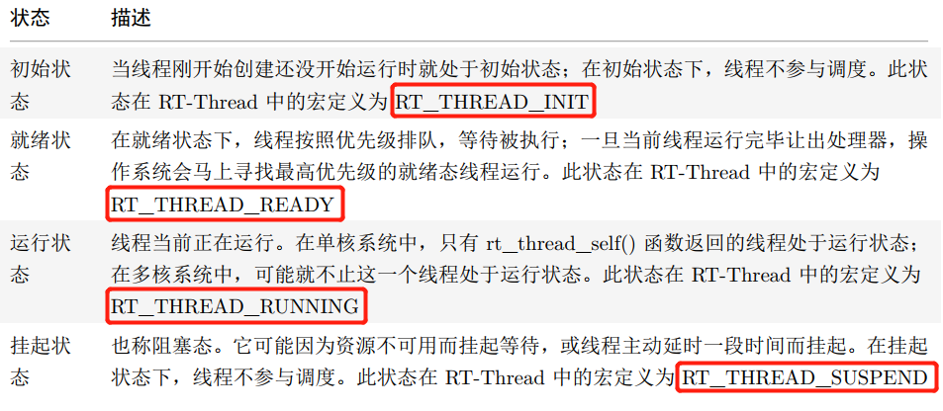



具体宏定义可在“rtdef.h”中查看

|  |
| --- |
| **/\***  **\* 线程的状态定义**  **\*/**  **#define  RT_THREAD_INIT           0x00                 /* 初始化状态 */**  **#define  RT_THREAD_READY   0x01                /* 就绪状态 */**  **#define  RT_THREAD_SUSPEND     0x02                /* 挂起状态 */**  **#define  RT_THREAD_RUNNING      0x03                 /* 运行状态 */**  **#define  RT_THREAD_BLOCK         RT_THREAD_SUSPEND   /* 阻塞状态 */**  **#define  RT_THREAD_CLOSE         0x04                /* 关闭/结束状态 */** |

##### 5.2.2.3 线程的优先级

RT-Thread 线程的优先级是表示线程被调度的优先程度。每个线程都具有优先级，越重要的线程，赋予的优先级就应越高，线程被调度的可能才会越大。

**RT-Thread 最大支持 256 个线程优先级 (0~255)**，**数值越小的优先级越高，0为最高优先级。**在一些资源比较紧张的系统中，可以根据实际情况选择只支持 8 个或 32 个优先级的系统配置；**对于龙芯1B200，采用 32 个优先级**。最低优先级默认分配给空闲线程使用，用户一般不使用。在系统中，当有比当前线程优先级更高的线程就绪时，当前线程将立刻被换出，高优先级线程抢占处理器运行。

##### 5.2.2.4 时间片

每个线程都有时间片这个参数，但时间片仅对优先级相同的就绪态线程有效。系统对优先级相同的就绪态线程采用时间片轮转的调度方式进行调度时，**时间片起到约束线程单次运行时长的作用，其单位是一个系统节拍（OS Tick）**，详见第五章。假设有 2 个优先级相同的就绪态线程 A 与 B， A 线程的时间片设置为 10， B 线程的时间片设置为 5，那么当系统中不存在比 A 优先级高的就绪态线程时，系统会在 A、 B 线程间来回切换执行，并且每次对 A 线程执行10 个节拍的时长，对 B 线程执行 5 个节拍的时长，如下图:

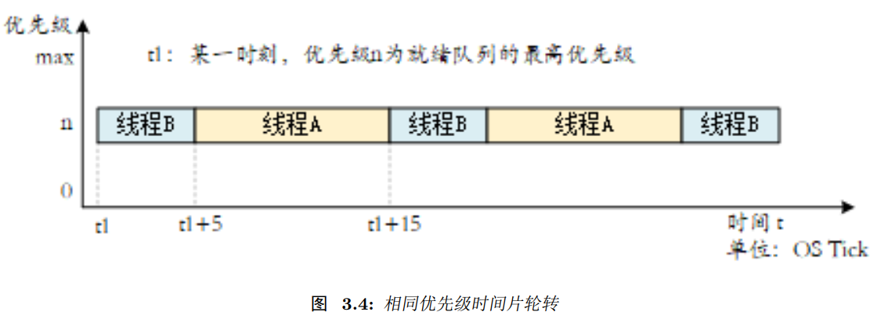

##### 5.2.2.5 线程的入口函数

线程控制块中的 entry 是线程的入口函数，它是线程实现预期功能的函数。线程的入口函数由用户设计实现，一般有以下两种代码形式：

1. 无限循环模式

在实时系统中，线程通常是被动式的：这个是由实时系统的特性所决定的，实时系统通常总是等待外界事件的发生，而后进行相应的服务：

|  |
| --- |
| **void thread_entry(void* paramenter)**  **{**  **while (1)**  **{**  **/* 等 待 事 件 的 发 生 */**  **/* 对 事 件 进 行 服 务、 进 行 处 理 */**  **}**  **}** |

实时操作系统中必须注意的一点就是：线程中不能陷入死循环操作，必须要有让出 CPU使用权的动作，如循环中调用延时函数或者主动挂起。用户设计这种无线循环的线程的目的，就是为了让这个线程一直被系统循环调度运行，永不删除。

1. 顺序执行或有限次循环模式：

如简单的顺序语句、 do whlie() 或 for() 循环等，此类线程不会循环或不会永久循环，可谓是 “一次性”线程，一定会被执行完毕。在执行完毕后，线程将被系统自动删除。

|  |
| --- |
| **static void thread_entry(void* parameter)**  **{**  **/* 处 理 事 务 #1 */**  **…**  **/* 处 理 事 务 #2 */**  **…**  **/* 处 理 事 务 #3 */**  **}** |

##### 5.2.2.6 线程错误码

一个线程就是一个执行场景，错误码是与执行环境密切相关的，所以每个线程配备了一个变量用于保存错误码，线程的错误码有以下几种：

|  |
| --- |
| **#define RT_EOK 0 /* 无 错 误 */**  **#define RT_ERROR 1 /* 普 通 错 误 */**  **#define RT_ETIMEOUT 2 /* 超 时 错 误 */**  **#define RT_EFULL 3 /* 资 源 已 满 */**  **#define RT_EEMPTY 4 /* 无 资 源 */**  **#define RT_ENOMEM 5 /* 无 内 存 */**  **#define RT_ENOSYS 6 /* 系 统 不 支 持 */**  **#define RT_EBUSY 7 /* 系 统 忙 */**  **#define RT_EIO 8 /* IO 错 误 */**  **#define RT_EINTR 9 /* 中 断 系 统 调 用 */**  **#define RT_EINVAL 10 /* 非 法 参 数 */** |

#### 5.2.3 线程状态切换

RT-Thread 提供一系列的操作系统调用接口，使得线程的状态在这五个状态之间来回切换。几种状态间的转换关系如下图所示：

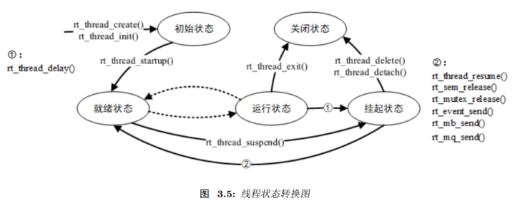

**第一步：**线程通过调用函数rt_thread_create()和rt_thread_init()进入到初始状态（RT_THREAD_INIT）；

**第二步：** 初始化状态的线程通过调用函数rt_thread_startup() 进入到就绪状态（RT_THREAD_READY）；

**第三步：**就绪状态的线程被调度器调度后进入运行状态（RT_THREAD_RUNNING）；

**第四步：**当处于运行状态的线程调用 rt_thread_delay()等函数或者获取不到资源时，将进入到挂起状态（RT_THREAD_SUSPEND）；

**第五步：**处于挂起状态的线程，如果等待超时依然未能获得资源或由于其他线程释放了资源，那么它将返回到就绪状态。

**第六步：**挂起状态的线程，如果调用 rt_thread_delete/detach() 函数，将更改为关闭状态（RT_THREAD_CLOSE）；

**第七步：**而运行状态的线程，如果运行结束，就会在线程的最后部分执行 rt_thread_exit() 函数，将状态更改为关闭状态。

**注意事项：在RT-Thread 中，实际上线程并不存在运行状态，就绪状态和运行状态是等同的。**

#### 5.2.4 系统线程

系统线程是指由系统创建的线程，用户线程是由用户程序调用线程管理接口创建的线程，在RT-Thread内核中的系统线程有空闲线程和主线程。

##### 5.2.4.1 空闲线程

空闲线程是系统创建的最低优先级的线程，线程状态永远为就绪态。当系统中无其他就绪线程存在时，调度器将调度到空闲线程，它通常是一个死循环，且永远不能被挂起。另外，空闲线程在 RT-Thread 也有着它的特殊用途：

若某线程运行完毕，系统将自动删除线程：自动执行 rt_thread_exit() 函数，先将该线程从系统就绪队列中删除，再将该线程的状态更改为关闭状态，不再参与系统调度，然后挂入 rt_thread_defunct 僵尸队列（资源未回收、处于关闭状态的线程队列）中，最后空闲线程会回收被删除线程的资源。

空闲线程也提供了接口来运行用户设置的钩子函数，在空闲线程运行时会调用该钩子函数，适合钩入功耗管理、看门狗喂狗等工作。

##### 5.2.4.2 主线程

在系统启动时，系统会创建 main 线程，它的入口函数为 main_thread_entry()，用户的应用入口函数 main() 就是从这里真正开始的，系统调度器启动后， main 线程就开始运行，过程如下图，用户可以在main() 函数里添加自己的应用程序初始化代码。

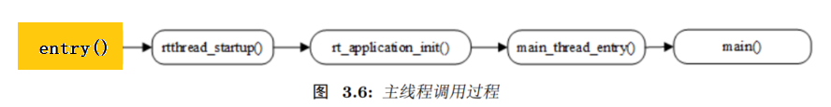

### 5.3 如何创建一个线程

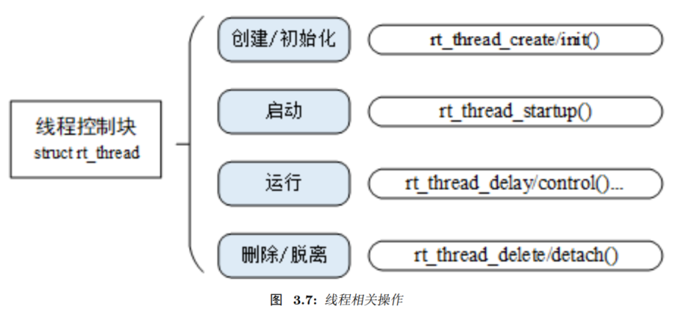

从上图可以看出，若要创建一个线程需要包含这四个步骤：创建 / 初始化线程、启动线程、运行线程、删除 / 脱离线程。可以使用 rt_thread_create() 创建一个动态线程，使用 rt_thread_init() 初始化一个静态线程，动态线程与静态线程的区别是：动态线程是系统自动从动态内存堆上分配栈空间与线程句柄（初始化 heap 之后才能使用 create 创建动态线程），静态线程是由用户分配栈空间与线程句柄。

这四个步骤的具体讲解如下：

#### 5.3.1 创建/初始化线程接口

创建/初始化状态的接口函数有：rt_thread_init；rt_thread_create。这两个函数的区别在于一个是静态的初始化一个线程实体，另一个是动态的创建线程实体再来初始化。

|  |
| --- |
| **/\*\*\*\*\*\*\*\*\*\*\*\*\*\*\*\*\*\*\*\*\*\*\*\*\*\*\*\*\*\*\*\*\*\*\*\*\*\*\*\*\*\*\*\*\*\*\*\*\*\*\*\*\*\*\*\*\*\*\*\*\*\*\*\*\*\*\***  **\*\* 函数名称: rt_thread_init**  **\*\* 函数功能: 静态初始化线程实例**  **\*\* 入口参数:**  **\*\* @thread 线程对象句柄**  **\*\*    @name 线程的名字；线程名称的最大长度由 rtconfig.h 中的宏 ** RT_NAME_MAX 指定，多余部分会被自动截掉**  **\*\*    @entry 线程的入口函数**  **\*\*    @parameter 线程入口函数的参数**  **\*\*    @stack_start 栈底指针**  **\*\*    @stack_size 栈的大小**  **\*\*    @priority 线程的优先级**  **\*\*    @tick 线程的初始滴答数(能运行的时间片值)**  **\*\* 返 回 值: 成功返回RT_EOK**  **\*\*\*\*\*\*\*\*\*\*\*\*\*\*\*\*\*\*\*\*\*\*\*\*\*\*\*\*\*\*\*\*\*\*\*\*\*\*\*\*\*\*\*\*\*\*\*\*\*\*\*\*\*\*\*\*\*\*\*\*\*\*\*\*\*\*\*\*/**  **rt_err_t****rt_thread_init(struct rt_thread *thread,**  **const char  * name,**  **void (*entry)(void *parameter),**  **Void * parameter,**  **Void * stack_start,**  **rt_uint32_t stack_size,**  **rt_uint8_t priority,**  **rt_uint32_t tick)**  **{**  **/** 参数检查 */**  **RT_ASSERT(thread != RT_NULL);**  **RT_ASSERT(stack_start != RT_NULL);**  **/** 初始化线程内嵌的对象结构 */**  **rt_object_init((rt_object_t)thread,RT_Object_Class_Thread,name);**  **/** 初始化线程实例 */**  **return  _rt_thread_init(thread,**  **name,**  **entry,**  **parameter,**  **stack_start,**  **stack_size,**  **priority,**  **tick);**  **}**  **/\*\*\*\*\*\*\*\*\*\*\*\*\*\*\*\*\*\*\*\*\*\*\*\*\*\*\*\*\*\*\*\*\*\*\*\*\*\*\*\*\*\*\*\*\*\*\*\*\*\*\*\*\*\*\*\*\*\*\*\*\*\*\*\*\*\*\***  **\*\* 函数名称: rt_thread_create**  **\*\* 函数功能: 动态的创建线程**  **\*\* 入口参数:**  **\*\* @name 线程的名字**  **\*\*    @entry 线程的入口**  **\*\*    @parameter 附加参数**  **\*\*    @stack_size 线程栈的大小,对于LS1B栈大小最小要设置为1024M**  **\*\*    @priority 线程的优先级**  **\*\*    @tick 线程的初始化滴答数**  **\*\* 返 回 值:1、thread:线程创建成功，返回线程语柄;2、RT_NULL:线程创建失败。 ********************************************************************/**  **rt_thread_t rt_thread_create(const char *name,**  **void (*entry)(void *parameter),**  **void       *parameter,**  **rt_uint32_t stack_size,**  **rt_uint8_t   priority,**  **rt_uint32_t tick)**  **{**  **struct rt_thread *thread;**  **void *stack_start;**  **/** 分配线程对象 */**  **thread=(structrt_thread*)rt_object_allocate(RT_Object_Class_Thread,name;**  **if (thread == RT_NULL)**  **return RT_NULL;**  **/** 分配线程的栈 */**  **stack_start = (void *)RT_KERNEL_MALLOC(stack_size);**  **if (stack_start == RT_NULL) {**  **rt_object_delete((rt_object_t)thread);**  **return RT_NULL;**  **}**  **/** 初始化线程实例 */**  **_rt_thread_init(thread,**  **name,**  **entry,**  **parameter,**  **stack_start,**  **stack_size,**  **priority,**  **tick);**  **return thread;**  **}** |

最终都调用到_rt_thread_init函数：

|  |
| --- |
| **/\*\*\*\*\*\*\*\*\*\*\*\*\*\*\*\*\*\*\*\*\*\*\*\*\*\*\*\*\*\*\*\*\*\*\*\*\*\*\*\*\*\*\*\*\*\*\*\*\*\*\*\*\*\*\*\*\*\*\*\*\*\*\*\*\*\*\***  **\*\* 函数名称: _rt_thread_init**  **\*\* 函数功能: 初始化线程实例**  **\*\* 入口参数:**  **\*\* @thread 线程对象句柄**  **\*\*    @name 线程的名字**  **\*\*    @entry 线程的入口函数**  **\*\*    @parameter 附加参数**  **\*\*    @stack_start 栈底指针**  **\*\*    @stack_size 栈的大小**  **\*\*    @priority 线程的优先级**  **\*\*    @tick 线程的初始滴答数(能运行的时间片值)**  **\*\* 返 回 值: 成功返回RT_EOK**  **\*\*\*\*\*\*\*\*\*\*\*\*\*\*\*\*\*\*\*\*\*\*\*\*\*\*\*\*\*\*\*\*\*\*\*\*\*\*\*\*\*\*\*\*\*\*\*\*\*\*\*\*\*\*\*\*\*\*\*\*\*\*\*\*\*\*\*\*/**  **static rt_err_t _rt_thread_init(struct rt_thread* thread,**  **const char* name,**  **void (*entry)(void *parameter),**  **void * parameter,**  **void * stack_start,**  **rt_uint32_t stack_size,**  **rt_uint8_t  priority,**  **rt_uint32_t tick)**  **{**  **/** 初始化线程链表节点成员 */**  **rt_list_init(&(thread->tlist));**  **thread->entry = (void *)entry;**  **thread->parameter = parameter;**  **/* 堆栈初始化 */**  **thread->stack_addr = stack_start;**  **thread->stack_size = (rt_uint16_t)stack_size;**  **/** 初始化线程的栈 */**  **rt_memset(thread->stack_addr, '#', thread->stack_size);**  **/** 线程栈初始化 栈的对齐*/**  **thread->sp = (void *)rt_hw_stack_init(**  **thread->entry,thread->parameter,**  **(rt_uint8_t*)((char*)thread->stack_addr + thread->stack_size - sizeof(rt_ubase_t)),**  **(void *)rt_thread_exit);**    **/* 优先级初始化 */**  **RT_ASSERT(priority < RT_THREAD_PRIORITY_MAX);**  **thread->init_priority    = priority;**  **thread->current_priority = priority;**  **thread->number_mask = 0;**  **#if RT_THREAD_PRIORITY_MAX > 32**  **thread->number = 0;**  **thread->high_mask = 0;**  **#endif**    **/* 初始化滴答值 */**  **thread->init_tick      = tick;**  **thread->remaining_tick = tick;**  **/* 错误和标志位 */**  **thread->error = RT_EOK;**  **thread->stat = RT_THREAD_INIT;**    **/** 创建线程时,线程处于INIT状态 */**  **thread->cleanup   = 0;**  **thread->user_data = 0;**  **/** 初始化线程内嵌的定时器 */**  **rt_timer_init(&(thread->thread_timer),**  **thread->name,**  **rt_thread_timeout,**  **thread,**  **0,**  **RT_TIMER_FLAG_ONE_SHOT);**  **return RT_EOK;**  **}** |

#### 5.3.2 删除/脱离线程接口

1、对于一些使用 rt_thread_create() 创建出来的线程，当不需要使用，或者运行出错时，我们可以使用下面的函数接口来从系统中把线程完全删除掉：

|  |
| --- |
| **/\*\*\*\*\*\*\*\*\*\*\*\*\*\*\*\*\*\*\*\*\*\*\*\*\*\*\*\*\*\*\*\*\*\*\*\*\*\*\*\*\*\*\*\*\*\*\*\*\*\*\*\*\*\*\*\*\*\*\*\*\*\*\*\*\*\*\***  **\*\* 函数名称: rt_thread_delete**  **\*\* 函数功能: 删除一个线程(对于使用 rt_thread_create() 创建出来的线程)**  **\*\* 入口参数:**  **\*\* @rt_thread_t thread 要删除的线程句柄**  **\*\* 返 回 值:1、RT_EOK 删除线程成功;2、-RT-ERROR:删除线程失败。 ********************************************************************/**  **rt_err_t rt_thread_delete(rt_thread_t thread)**  **{**  **rt_base_t lock;**  **/* 栈检查 */**  **RT_ASSERT(thread != RT_NULL);**  **RT_ASSERT(rt_object_get_type((rt_object_t)thread)==RT_Object_Class_Thread);**  **RT_ASSERT(rt_object_is_systemobject((rt_object_t)thread)== RT_FALSE);**  **if ((thread->stat & RT_THREAD_STAT_MASK) != RT_THREAD_INIT)**  **{**  **/* 移除时间片 */**  **rt_schedule_remove_thread(thread);**  **}**  **/* 释放线程定时器 */**  **rt_timer_detach(&(thread->thread_timer));**  **/* 不使能中断 */**  **lock = rt_hw_interrupt_disable();**  **/* 将线程状态改为RT_THREAD_CLOSE */**  **thread->stat =** **RT_THREAD_CLOSE;**  **/* 插入到失效线程列表 */**  **rt_list_insert_after(&rt_thread_defunct, &(thread->tlist));**  **/\*** **打开系统中断状态 */**  **rt_hw_interrupt_enable(lock);**  **return RT_EOK;**  **}** |

调用该函数后，线程对象将会被移出线程队列并且从内核对象管理器中删除，线程占用的堆栈空间也会被释放，收回的空间将重新用于其他的内存分配。实际上，用 rt_thread_delete() 函数删除线程接口，仅仅是把相应的线程状态更改为 RT_THREAD_CLOSE 状态，然后放入到 rt_thread_defunct 队列中；而真正的删除动作（释放线程控制块和释放线程栈）需要到下一次执行空闲线程时，由空闲线程完成最后的线程删除动作。

**这个函数仅在使能了系统动态堆时才有效（即 RT_USING_HEAP 宏定义已经定义了）。**

2、对于用 rt_thread_init() 初始化的线程，使用 rt_thread_detach() 将使线程对象在线程队列和内核对象管理器中被脱离。线程脱离函数如下：

|  |
| --- |
| **/\*\*\*\*\*\*\*\*\*\*\*\*\*\*\*\*\*\*\*\*\*\*\*\*\*\*\*\*\*\*\*\*\*\*\*\*\*\*\*\*\*\*\*\*\*\*\*\*\*\*\*\*\*\*\*\*\*\*\*\*\*\*\*\*\*\*\***  **\*\* 函数名称: rt_thread_detach**  **\*\* 函数功能: 分离一个线程(由 rt_thread_init 进行初始化的线程句柄)**  **\*\* 入口参数:**  **\*\* @rt_thread_t thread 要分离的线程句柄**  **\*\* 返 回 值:1、RT_EOK 删除线程成功;2、-RT-ERROR:删除线程失败。 ********************************************************************/**  **rt_err_t rt_thread_detach(rt_thread_t thread)**  **{**  **rt_base_t lock;**  **/* 栈检查 */**  **RT_ASSERT(thread != RT_NULL);**  **RT_ASSERT(rt_object_get_type((rt_object_t)thread)==RT_Object_Class_Thread);**  **RT_ASSERT(rt_object_is_systemobject((rt_object_t)thread));**  **if ((thread->stat & RT_THREAD_STAT_MASK) != RT_THREAD_INIT)**  **{**  **/* 移除时间片 */**  **rt_schedule_remove_thread(thread);**  **}**  **/* 释放线程定时器 */**  **rt_timer_detach(&(thread->thread_timer));**  **/* 将线程状态改为RT_THREAD_CLOSE */**  **thread->stat = RT_THREAD_CLOSE;**    **/* 判断对象是否是系统对象 */**  **if ((rt_object_is_systemobject((rt_object_t)thread) == RT_TRUE) &&**  **thread->cleanup == RT_NULL)**  **{**  **/* 从对象系统中分离一个静态对象 */**  **rt_object_detach((rt_object_t)thread);**  **}**  **else**  **{**  **/* 不使能中断 */**  **lock = rt_hw_interrupt_disable();**  **/* 插入到失效线程列表 */**  **rt_list_insert_after(&rt_thread_defunct, &(thread->tlist));**  **/* 打开系统中断状态 */**  **rt_hw_interrupt_enable(lock);**  **}**  **return RT_EOK;**  **}** |

这个函数接口是和 rt_thread_delete() 函数相对应的， rt_thread_delete() 函数操作的对象是rt_thread_create() 创建的句柄，而 rt_thread_detach() 函数操作的对象是使用 rt_thread_init() 函数初始化的线程控制块。同样，线程本身不应调用这个接口脱离线程本身。

#### 5.3.3 启动线程

创建（初始化）的线程状态处于初始状态，并未进入就绪线程的调度队列，我们可以在线程初始化 /创建成功后调用下面的函数接口让该线程进入就绪态：

|  |
| --- |
| **/\*\*\*\*\*\*\*\*\*\*\*\*\*\*\*\*\*\*\*\*\*\*\*\*\*\*\*\*\*\*\*\*\*\*\*\*\*\*\*\*\*\*\*\*\*\*\*\*\*\*\*\*\*\*\*\*\*\*\*\*\*\*\*\*\*\*\***  **\*\* 函数名称: rt_thread_startup**  **\*\* 函数功能: 使创建/初始化成功的线程进入到就绪态**  **\*\* 入口参数:**  **\*\* @rt_thread_t thread 线程句柄**  **\*\* 返 回 值:1、RT_EOK 线程启动成功;2、-RT-ERROR:线程失败失败。 ********************************************************************/**  **rt_err_t rt_thread_startup(rt_thread_t thread)**  **{**  **/* 栈检查 */**  **RT_ASSERT(thread != RT_NULL);**  **RT_ASSERT((thread->stat & RT_THREAD_STAT_MASK) == RT_THREAD_INIT);**  **RT_ASSERT(rt_object_get_type((rt_object_t)thread)==RT_Object_Class_Thread);**  **/*设置当前优先级为初始化优先级 */**  **thread->current_priority = thread->init_priority;**  **/* 计算优先级属性 */**  **#if RT_THREAD_PRIORITY_MAX > 32**  **thread->number = thread->current_priority >> 3; /* 5bit */**  **thread->number_mask = 1L << thread->number;**  **thread->high_mask = 1L << (thread->current_priority & 0x07);/* 3bit */**  **#else**  **thread->number_mask = 1L << thread->current_priority;**  **#endif**      **RT_DEBUG_LOG(RT_DEBUG_THREAD,("startup a thread:%s with priority:%d\n",**  **thread->name, thread->init_priority));**  **/* 改变线程的状态 RT_THREAD_SUSPEND */**  **thread->stat =** **RT_THREAD_SUSPEND;**  **/* 恢复一个线程并将其放入系统就绪队列 */**  **rt_thread_resume(thread);**  **/* 返回自己的线程对象不为空*/**  **if (rt_thread_self() != RT_NULL)**  **{**  **/* 执行计划。它将选择一个线程优先级最高的，然后切换到它。 */**  **rt_schedule();**  **}**  **return RT_EOK;**  **}** |

#### 5.3.4 获得当前线程

在程序的运行过程中，相同的一段代码可能会被多个线程执行，在执行的时候可以通过下面的函数接口获得当前执行的线程句柄：

|  |
| --- |
| **/\*\*\*\*\*\*\*\*\*\*\*\*\*\*\*\*\*\*\*\*\*\*\*\*\*\*\*\*\*\*\*\*\*\*\*\*\*\*\*\*\*\*\*\*\*\*\*\*\*\*\*\*\*\*\*\*\*\*\*\*\*\*\*\*\*\*\***  **\*\* 函数名称: rt_thread_self**  **\*\* 函数功能: 返回自己的线程对象**  **\*\* 入口参数: 无**  **\*\* 返 回 值:RT_NULL 失败，调度器还未启动; ********************************************************************/**  **rt_thread_t rt_thread_self(void)**  **{**  **#ifdef RT_USING_SMP**  **rt_base_t lock;**  **rt_thread_t self;**  **lock = rt_hw_local_irq_disable();**  **self = rt_cpu_self()->current_thread;**  **rt_hw_local_irq_enable(lock);**  **return self;**  **#else**  **extern rt_thread_t rt_current_thread;**  **/* 返回当前线程 */**  **return rt_current_thread;**  **#endif**  **}** |

#### 5.3.5 使线程让出处理器资源

当前线程的时间片用完或者该线程主动要求让出处理器资源时，它将不再占有处理器，调度器会选择相同优先级的下一个线程执行。线程调用这个接口后，这个线程仍然在就绪队列中。线程让出处理器使用下面的函数接口：

|  |
| --- |
| **/\*\*\*\*\*\*\*\*\*\*\*\*\*\*\*\*\*\*\*\*\*\*\*\*\*\*\*\*\*\*\*\*\*\*\*\*\*\*\*\*\*\*\*\*\*\*\*\*\*\*\*\*\*\*\*\*\*\*\*\*\*\*\*\*\*\*\***  **\*\* 函数名称: rt_thread_yield**  **\*\* 函数功能: 使线程让出处理器资源**  **\*\* 入口参数: 无**  **\*\* 返 回 值: RT_EOK:成功 ********************************************************************/**  **rt_err_t rt_thread_yield(void)**  **{**  **rt_schedule();**  **return RT_EOK;**  **}** |

调用该函数后，当前线程首先把自己从它所在的就绪优先级线程队列中删除，然后把自己挂到这个优先级队列链表的尾部，然后激活调度器进行线程上下文切换（如果当前优先级只有这一个线程，则这个线程继续执行，不进行上下文切换动作）。根据这个函数rt_thread_yield(void)它最终调用的是 rt_schedule();函数：

|  |
| --- |
| **/\*\*\*\*\*\*\*\*\*\*\*\*\*\*\*\*\*\*\*\*\*\*\*\*\*\*\*\*\*\*\*\*\*\*\*\*\*\*\*\*\*\*\*\*\*\*\*\*\*\*\*\*\*\*\*\*\*\*\*\*\*\*\*\*\*\*\***  **\*\* 函数名称: rt_schedule**  **\*\* 函数功能: 使线程让出处理器资源**  **\*\* 入口参数: 无**  **\*\* 返 回 值: 无 ********************************************************************/**  **void** **rt_schedule(void)**  **{**  **rt_base_t level;**  **struct rt_thread *to_thread;**  **struct rt_thread *from_thread;**  **/* 禁止全局中断 */**  **level = rt_hw_interrupt_disable();**  **/* 检查调度器是否上锁,如果没有上锁执行调度，如果被上锁,直接退出*/**  **if (rt_scheduler_lock_nest == 0)**  **{**  **rt_ubase_t highest_ready_priority;**  **/** 计算出系统线程中的最高优先级 */**  **/* 线程就绪优先级组不为零，为零则直接退出 */**  **if (rt_thread_ready_priority_group != 0)**  **{**  **int need_insert_from_thread = 0;**  **/* 计算并获取最高就绪优先级的线程 */**  **to_thread = _get_highest_priority_thread(&highest_ready_priority);**  **if((rt_current_thread->stat&RT_THREAD_STAT_MASK)==RT_THREAD_RUNNING)**  **{**  **if(rt_current_thread->current_priority< highest_ready_priority)**  **{**  **to_thread = rt_current_thread;**  **}else if(rt_current_thread->current_priority==highest_ready_priority&&(rt_current_thread->stat & RT_THREAD_STAT_YIELD_MASK) == 0)**  **{**  **to_thread = rt_current_thread;**  **}**  **else**  **{**  **rt_current_thread->stat &= ~RT_THREAD_STAT_YIELD_MASK;**  **need_insert_from_thread = 1;**  **}**  **}**  **/** 如果最高优先级线程非当前线程,切换到新线程去执行 **/**  **if (to_thread != rt_current_thread)**  **{**  **/* if the destination thread is not the same as current thread */**  **rt_current_priority = (rt_uint8_t)highest_ready_priority;**  **from_thread = rt_current_thread;**  **rt_current_thread = to_thread;**  **RT_OBJECT_HOOK_CALL(rt_scheduler_hook,(from_thread,to_thread));**  **if (need_insert_from_thread)**  **{**  **rt_schedule_insert_thread(from_thread);**  **}**  **rt_schedule_remove_thread(to_thread);**  **to_thread->stat = RT_THREAD_RUNNING | (to_thread->stat & ~RT_THREAD_STAT_MASK);**  **/* 切换到新线程 */**  **RT_DEBUG_LOG(RT_DEBUG_SCHEDULER,**  **("[%d]switch to priority#%d "**  **"thread:%.*s(sp:0x%08x), "**  **"from thread:%.*s(sp: 0x%08x)\n",**  **rt_interrupt_nest, highest_ready_priority,**  **RT_NAME_MAX, to_thread->name, to_thread->sp,**  **RT_NAME_MAX, from_thread->name, from_thread->sp));**  **#ifdef RT_USING_OVERFLOW_CHECK**  **_rt_scheduler_stack_check(to_thread);**  **#endif**  **/** 如果中断嵌套的层数为0,为正常的上下文切换 **/**  **if (rt_interrupt_nest == 0)**  **{**  **extern void rt_thread_handle_sig(rt_bool_t clean_state);**  **rt_hw_context_switch((rt_ubase_t)&from_thread->sp,**  **(rt_ubase_t)&to_thread->sp);**  **/* enable interrupt */**  **rt_hw_interrupt_enable(level);**  **#ifdef RT_USING_SIGNALS**  **/* check stat of thread for signal */**  **level = rt_hw_interrupt_disable();**  **if (rt_current_thread->stat & RT_THREAD_STAT_SIGNAL_PENDING)**  **{**  **extern void rt_thread_handle_sig(rt_bool_t clean_state);**  **rt_current_thread->stat&=~RT_THREAD_STAT_SIGNAL_PENDING;**  **rt_hw_interrupt_enable(level);**  **/* check signal status */**  **rt_thread_handle_sig(RT_TRUE);**  **}**  **else**  **{**  **rt_hw_interrupt_enable(level);**  **}**  **#endif**  **goto __exit;**  **}**  **else**  **/** 如果中断嵌套的层数不为0,说明是在中断处理中进行的任务切换**  **\* 调用中断上下文切换函数**  **\*/**  **{**  **RT_DEBUG_LOG(RT_DEBUG_SCHEDULER, ("switch in interrupt\n"));**  **rt_hw_context_switch_interrupt((rt_ubase_t)&from_thread->sp,**  **(rt_ubase_t)&to_thread->sp);**  **}**  **}**  **else**  **{**  **rt_schedule_remove_thread(rt_current_thread);**  **rt_current_thread->stat =**  **RT_THREAD_RUNNING | (rt_current_thread->stat & ~RT_THREAD_STAT_MASK);**  **}**  **}**  **}**  **/* enable interrupt */**  **rt_hw_interrupt_enable(level);**  **__exit:**  **return;**  **}** |

1、RT-Thread的调度器是一个名为rt_schedule的函数，RT-Thread是一个基于优先级调度的实时操作系统，因此调度算法的核心是找出系统就绪线程中的最高优先级，通过优先级找到对应的线程，最终切换到新线程中去运行。

2、系统又是如何找出最高的就绪优先级呢？，那就涉及一下几个全局变量：rt_thread_ready_priority_group，rt_thread_ready_table[]以及一个函数：int __rt_ffs(int value)。

首先我们需要看懂一个数组：

|  |
| --- |
| **const rt_uint8_t __lowest_bit_bitmap[] = {**  **0, 0, 1, 0, 2, 0, 1, 0, 3, 0, 1, 0, 2, 0, 1, 0, /* 00 - 15*//* byte0 byte1 */**  **4, 0, 1, 0, 2, 0, 1, 0, 3, 0, 1, 0, 2, 0, 1, 0, /* 16 - 31 *//* byte2 byte3*/**  **5, 0, 1, 0, 2, 0, 1, 0, 3, 0, 1, 0, 2, 0, 1, 0, /* 32 - 47 */**  **4, 0, 1, 0, 2, 0, 1, 0, 3, 0, 1, 0, 2, 0, 1, 0, /* 48 - 63 */**  **6, 0, 1, 0, 2, 0, 1, 0, 3, 0, 1, 0, 2, 0, 1, 0, /* 64 - 79 */**  **4, 0, 1, 0, 2, 0, 1, 0, 3, 0, 1, 0, 2, 0, 1, 0, /* 80 - 95 */**  **5, 0, 1, 0, 2, 0, 1, 0, 3, 0, 1, 0, 2, 0, 1, 0, /* 96 - 111 */**  **4, 0, 1, 0, 2, 0, 1, 0, 3, 0, 1, 0, 2, 0, 1, 0, /* 112 - 127 */**  **7, 0, 1, 0, 2, 0, 1, 0, 3, 0, 1, 0, 2, 0, 1, 0, /* 128 - 143 */**  **4, 0, 1, 0, 2, 0, 1, 0, 3, 0, 1, 0, 2, 0, 1, 0, /* 144 - 159 */**  **5, 0, 1, 0, 2, 0, 1, 0, 3, 0, 1, 0, 2, 0, 1, 0, /* 160 - 175 */**  **4, 0, 1, 0, 2, 0, 1, 0, 3, 0, 1, 0, 2, 0, 1, 0, /* 176 - 191 */**  **6, 0, 1, 0, 2, 0, 1, 0, 3, 0, 1, 0, 2, 0, 1, 0, /* 192 - 207 */**  **4, 0, 1, 0, 2, 0, 1, 0, 3, 0, 1, 0, 2, 0, 1, 0, /* 208 - 223 */**  **5, 0, 1, 0, 2, 0, 1, 0, 3, 0, 1, 0, 2, 0, 1, 0, /* 224 - 239 */**  **4, 0, 1, 0, 2, 0, 1, 0, 3, 0, 1, 0, 2, 0, 1, 0 /* 240 - 255 */ };** |

该数组含有256个元素，每一个元素相当于一个线程，所以就有256个线程；对于这256个线程，则共需要256个bit位（我们规定这个bit为1表示存在线程，为0表示不存在线程），由于编译器没有256位的数据类型，所以定义了一个uchar类型的数组（rt_thread_ready_table[32]）。

现在需要约定，这32个字节即256个bit，和256个线程优先级的对应关系。一个字节的最高位为bit7，最低位为bit0，和上面的说明一致的是，我们用bit0表示更高的优先级，用BIT7表示稍低的优先级。第一个字节的bit0用来表示优先级0，bit7表示优先级7。第二个字节bit0表示优先级8，bit7表示优先级15。其他依次类推。

|  |
| --- |
| **/ *定义了线程TCB数组。该数组的每一个元素是一个rt_list_t类型的元素，**  **\*实际上这就是一个链表的数据结构 */**  **rt_list_t rt_thread_priority_table[RT_THREAD_PRIORITY_MAX];**  **/* 就绪优先级组 */**  **rt_uint32_t rt_thread_ready_priority_group; rt_uint8_t**  **/* 就绪表 */**  **rtrt_uint8_t _thread_ready_table[32];** |

就绪表是一个含有32个元素的8bit无符号数，可以看成32组，每一组为8bit，可以代表256个位图。他们的排列方式很像一张图（map），所以这种方式就别称为位图(bit map)。举个例子，我们创建了一个线程，并且指定了它的优先级是125，然后将它设置为就绪（READY)，实际上在我们在调用函数将它变为READY的函数中，RTT就会去上面这256个bit中(也即是这32个字节），找到第125个bit，我称之为位图的BIT125, 也即是字节15 (125/ 8 = 15，125%8 = 5）的第5个bit，将这个bit置1。 即位图的BIT125 就是rt_thread_ready_table[125/8]的BIT5.我们可以用位代码表示为 BITMPA.BIT_125 = rt_thread_ready_table[125/8].BIT5

这里有个换算关系。其计算公式 :

(优先级别 / 8 )商取整数即对应位图中的字节 （组号）

(优先级别 % 8 )就是对应位图字节中的bit位（位号）

在RT-Thread线程结构中，有几项成员专门来记录线程优先级的组号，位号信息。

在”**rtdef.h**”文件中：

|  |
| --- |
| **rt_uint8_t number;/*程优先级对应的组号: current_priority >> 3 */**  **rt_uint8_t high_mask;/*线程位号掩码: (1 << 位号) 位号: (current_priority & 7) */**  **rt_uint32_t number_mask; /* 组号掩码: (1 << 组号) */** |

#### 5.3.6 使线程睡眠

在实际应用中，我们有时需要让运行的当前线程延迟一段时间，在指定的时间到达后重新运行，这就叫做 “线程睡眠”。线程睡眠可使用以下三个函数接口：

|  |
| --- |
| **rt_err_t rt_thread_sleep(rt_tick_t tick);**  **rt_err_t rt_thread_delay(rt_tick_t tick);**  **rt_err_t rt_thread_mdelay(rt_int32_t ms);** |

这三个函数接口的作用相同，调用它们可以使当前线程挂起一段指定的时间，当这个时间过后，线程会被唤醒并再次进入就绪状态。这个函数接受一个参数，该参数指定了线程的休眠时间。线程睡眠接口rt_thread_sleep/delay/mdelay() 的参数和返回值见下表：

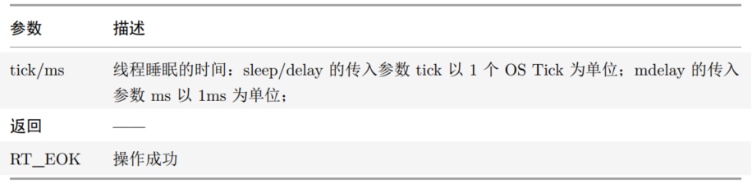

**注意事项：**线程里面的延时函数必须使用 RT-Thread 里面提供的延时函数，并不能使用我们裸机编程中的那种延时。这两种的延时的区别是 RT-Thread 里面的延时是**阻塞延时**，即调用 rt_thread_delay()函数的时候，当前线程会被挂起，调度器会切换到其它就绪的线程，从而实现多线程。**如果还是使用裸机编程中的那种延时，那么整个线程就成为了一个死循环，** 如果恰好该线程的优先级是最高的，那么系统永远都是在这个线程中运行，根本无法实现多线程。

#### 5.3.7 挂起和恢复线程

1、当线程调用 rt_thread_delay() 时，线程将主动挂起；当调用 rt_sem_take()， rt_mb_recv() 等函数时，资源不可使用也将导致线程挂起。处于挂起状态的线程，如果其等待的资源超时（超过其设定的等待时间），那么该线程将不再等待这些资源，并返回到就绪状态；或者，当其他线程释放掉该线程所等待的资源时，该线程也会返回到就绪状态。线程挂起使用下面的函数接口：

|  |
| --- |
| **/\*\*\*\*\*\*\*\*\*\*\*\*\*\*\*\*\*\*\*\*\*\*\*\*\*\*\*\*\*\*\*\*\*\*\*\*\*\*\*\*\*\*\*\*\*\*\*\*\*\*\*\*\*\*\*\*\*\*\*\*\*\*\*\*\*\*\***  **\*\* 函数名称: rt_thread_suspend**  **\*\* 函数功能: 挂起指定的线程**  **\*\* 入口参数: 无**  **\*\* 返回值：RT_EOK 线程挂起成功；-RT_ERROR 线程挂起失败，因为该线程的状** 态并不是就绪状态。**  **\*\*\*\*\*\*\*\*\*\*\*\*\*\*\*\*\*\*\*\*\*\*\*\*\*\*\*\*\*\*\*\*\*\*\*\*\*\*\*\*\*\*\*\*\*\*\*\*\*\*\*\*\*\*\*\*\*\*\*\*\*\*\*\*\*\*\*/**  **rt_err_t rt_thread_suspend (rt_thread_t thread);** |

**注意事项：** 通常不应该使用这个函数来挂起线程本身，如果确实 需要采用rt_thread_suspend() 函数挂起当前任务，需要在**调用 rt_thread_suspend()函数后立刻调用rt_schedule() 函数进行手动的线程上下文切换**。**用户只需要了解该接口的作用，不推荐使用该接口。**

2、恢复线程就是让挂起的线程重新进入就绪状态，并将线程放入系统的就绪队列中；如果被恢复线程在所有就绪态线程中，位于最高优先级链表的第一位，那么系统将进行线程上下文的切换。线程恢复使用下面的函数接口：

|  |
| --- |
| **/\*\*\*\*\*\*\*\*\*\*\*\*\*\*\*\*\*\*\*\*\*\*\*\*\*\*\*\*\*\*\*\*\*\*\*\*\*\*\*\*\*\*\*\*\*\*\*\*\*\*\*\*\*\*\*\*\*\*\*\*\*\*\*\*\*\*\***  **\*\* 函数名称: rt_thread_resume**  **\*\* 函数功能: 指定恢复挂起的线程**  **\*\* 入口参数: 无**  **\*\* 返回值：RT_EOK 线程恢复成功；-RT_ERROR 线程恢复失败，因为该线程的状** 态并不是RT_THREAD_SUSPEND状态。**  **\*\*\*\*\*\*\*\*\*\*\*\*\*\*\*\*\*\*\*\*\*\*\*\*\*\*\*\*\*\*\*\*\*\*\*\*\*\*\*\*\*\*\*\*\*\*\*\*\*\*\*\*\*\*\*\*\*\*\*\*\*\*\*\*\*\*\*/**  **rt_err_t** **rt_thread_resume (rt_thread_t thread);** |

#### 5.3.8 控制线程

当需要对线程进行一些其他控制时，例如动态更改线程的优先级，可以调用如下函数接口：

|  |
| --- |
| **/\*\*\*\*\*\*\*\*\*\*\*\*\*\*\*\*\*\*\*\*\*\*\*\*\*\*\*\*\*\*\*\*\*\*\*\*\*\*\*\*\*\*\*\*\*\*\*\*\*\*\*\*\*\*\*\*\*\*\*\*\*\*\*\*\*\*\***  **\*\* 函数名称: rt_thread_control**  **\*\* 函数功能: 通过控制命令控制线程行为。**  **\*\* 入口参数:**  **\*\* @thread 线程句柄**  **\*\* @cmd 指示控制命令**  **\*\* @arg 控制参数**  **\*\* 返回值：RT_EOK 控制执行成功；RT_ERROR 失败**  **\*\* 说明：指示控制命令 cmd 当前支持的命令包括：**  **\*\* ->RT_THREAD_CTRL_CHANGE_PRIORITY：动态更改线程的优先级；**  **\*\* ->RT_THREAD_CTRL_STARTUP：开始运行一个线程，等同于 rt_thread_startup() 函数调用；**  **\*\* ->RT_THREAD_CTRL_CLOSE：关闭一个线程，等同于 rt_thread_delete() 函数调用。**  **\*\*\*\*\*\*\*\*\*\*\*\*\*\*\*\*\*\*\*\*\*\*\*\*\*\*\*\*\*\*\*\*\*\*\*\*\*\*\*\*\*\*\*\*\*\*\*\*\*\*\*\*\*\*\*\*\*\*\*\*\*\*\*\*\*\*\*/**  **rt_err_t rt_thread_control(rt_thread_t thread, int cmd, void *arg)**  **{**  **register rt_base_t temp;**  **/* 检查线程 */**  **RT_ASSERT(thread != RT_NULL);**  **RT_ASSERT(rt_object_get_type((rt_object_t)thread)==RT_Object_Class_Thread);**  **switch (cmd)**  **{**  **case RT_THREAD_CTRL_CHANGE_PRIORITY:**  **/* 禁止中断 */**  **temp = rt_hw_interrupt_disable();**  **/* 对于就绪线程，****更改线程优先级 */**  **if ((thread->stat & RT_THREAD_STAT_MASK) == RT_THREAD_READY)**  **{**  **/* 首先从调度队列中删除线程 */**  **rt_schedule_remove_thread(thread);**  **/* 更改线程优先级 */**  **thread->current_priority = *(rt_uint8_t *)arg;**  **/* 重新计算优先级属性 */**  **#if RT_THREAD_PRIORITY_MAX > 32**  **thread->number= thread->current_priority >> 3; /* 5bit */**  **thread->number_mask = 1 << thread->number;**  **thread->high_mask=1 << (thread->current_priority & 0x07); /* 3bit */**  **#else**  **thread->number_mask = 1 << thread->current_priority;**  **#endif**  **/* 再次插入线程调度队列 */**  **rt_schedule_insert_thread(thread);**  **}**  **else**  **{**  **thread->current_priority = *(rt_uint8_t *)arg;**  **/* 重新计算优先级属性 */**  **#if RT_THREAD_PRIORITY_MAX > 32**  **thread->number = thread->current_priority >> 3; /* 5bit */**  **thread->number_mask = 1 << thread->number;**  **thread->high_mask=1 << (thread->current_priority & 0x07);/* 3bit */**  **#else**  **thread->number_mask = 1 << thread->current_priority;**  **#endif**  **}**  **/* 打开系统中断状态 */**  **rt_hw_interrupt_enable(temp);**  **break;**  **case RT_THREAD_CTRL_STARTUP:**  **return rt_thread_startup(thread);**  **#ifdef RT_USING_HEAP**  **case RT_THREAD_CTRL_CLOSE:**  **return rt_thread_delete(thread);**  **#endif**  **#ifdef RT_USING_SMP**  **case RT_THREAD_CTRL_BIND_CPU:**  **{**  **rt_uint8_t cpu;**  **if ((thread->stat & RT_THREAD_STAT_MASK) != RT_THREAD_INIT)**  **{**  **/* 我们只支持在开始阶段之前绑定CPU */**  **return RT_ERROR;**  **}**  **cpu = (rt_uint8_t)(size_t)arg;**  **thread->bind_cpu = cpu > RT_CPUS_NR? RT_CPUS_NR : cpu;**  **break;**  **}**  **#endif /*RT_USING_SMP*/**  **default:**  **break;**  **}**  **return RT_EOK;**  **}** |

#### 5.3.9 设置和删除空闲钩子

空闲钩子函数是空闲线程的钩子函数，如果设置了空闲钩子函数，就可以在系统执行空闲线程时，自动执行空闲钩子函数来做一些其他事情，比如系统指示灯。设置 / 删除空闲钩子的接口如下：

|  |
| --- |
| **/\*\*\*\*\*\*\*\*\*\*\*\*\*\*\*\*\*\*\*\*\*\*\*\*\*\*\*\*\*\*\*\*\*\*\*\*\*\*\*\*\*\*\*\*\*\*\*\*\*\*\*\*\*\*\*\*\*\*\*\*\*\*\*\*\*\*\***  **\*\* 函数名称: rt_thread_idle_sethook**  **\*\* 函数功能: 设置空闲钩子函数**  **\*\* 入口参数:**  **\*\* @hook 设置的钩子函数**  **\*\* 返回值： 1、RT_EO：设置成功；2、RT_EFULL：设置失败**  **\*\*\*\*\*\*\*\*\*\*\*\*\*\*\*\*\*\*\*\*\*\*\*\*\*\*\*\*\*\*\*\*\*\*\*\*\*\*\*\*\*\*\*\*\*\*\*\*\*\*\*\*\*\*\*\*\*\*\*\*\*\*\*\*\*\*\*/**  **rt_err_t rt_thread_idle_sethook(void (*hook)(void));**  **/\*\*\*\*\*\*\*\*\*\*\*\*\*\*\*\*\*\*\*\*\*\*\*\*\*\*\*\*\*\*\*\*\*\*\*\*\*\*\*\*\*\*\*\*\*\*\*\*\*\*\*\*\*\*\*\*\*\*\*\*\*\*\*\*\*\*\*\***  **\*\* 函数名称: rt_thread_idle_sethook**  **\*\* 函数功能: 删除空闲钩子函数**  **\*\* 入口参数:**  **\*\* @hook 设置的钩子函数**  **\*\* 返回值： 1、RT_EO：删除成功；2、RT_EFULL：删除失败**  **\*\*\*\*\*\*\*\*\*\*\*\*\*\*\*\*\*\*\*\*\*\*\*\*\*\*\*\*\*\*\*\*\*\*\*\*\*\*\*\*\*\*\*\*\*\*\*\*\*\*\*\*\*\*\*\*\*\*\*\*\*\*\*\*\*\*\*/**  **rt_err_t rt_thread_idle_delhook(void (*hook)(void));** |

#### **5.3.10 设置调度器钩子**

在整个系统的运行时，系统都处于线程运行、中断触发 - 响应中断、切换到其他线程，甚至是线程间的切换过程中，或者说系统的上下文切换是系统中最普遍的事件。有时用户可能会想知道在一个时刻发生

了什么样的线程切换，可以通过调用下面的函数接口设置一个相应的钩子函数。在系统线程切换时，这个钩子函数将被调用：

|  |
| --- |
| **/\*\*\*\*\*\*\*\*\*\*\*\*\*\*\*\*\*\*\*\*\*\*\*\*\*\*\*\*\*\*\*\*\*\*\*\*\*\*\*\*\*\*\*\*\*\*\*\*\*\*\*\*\*\*\*\*\*\*\*\*\*\*\*\*\*\*\***  **\*\* 函数名称: rt_scheduler_sethook**  **\*\* 函数功能: 设置调度器钩子**  **\*\* 入口参数:**  **\*\* @hook 表示用户定义的钩子函数指针**  **\*\* 返回值：无**  **\*\* 说明：**  **\*\* from：表示系统所要切换出的线程控制块指针**  **\*\* to ：表示系统所要切换到的线程控制块指针**  **\*\*\*\*\*\*\*\*\*\*\*\*\*\*\*\*\*\*\*\*\*\*\*\*\*\*\*\*\*\*\*\*\*\*\*\*\*\*\*\*\*\*\*\*\*\*\*\*\*\*\*\*\*\*\*\*\*\*\*\*\*\*\*\*\*\*\*/**  **void rt_scheduler_sethook(void (*hook)(struct rt_thread* from, struct rt_thread* to));** |

**注意事项：**请仔细编写你的钩子函数，稍有不慎将很可能导致整个系统运行不正常（在这个钩子函数中，基本上不允许调用系统 API，更不应该导致当前运行的上下文挂起）。

### 5.4 线程应用示例

#### 5.4.1 创建线程示例

创建一个动态线程和初始化一个静态线程，一个线程在运行完毕后自动被系统删除，另一个线程一直打印计数，代码如下：

|  |
| --- |
| **#include "rtthread.h"**  **//宏定义优先级**  **#define THREAD_PRIORITY 25**  **//宏定义栈的大小**  **#define THREAD_STACK_SIZE 4096**  **//宏定义时间片的大小**  **#define THREAD_TIMESLICE 10**  **/* 定义线程控制块 */**  **static rt_thread_t thread1 = RT_NULL;**  **rt_uint32_t count = 0 ;**  **/* 线程 1 的入口函数*/**  **static void thread1_entry(void *parameter)**  **{**    **while(1)**  **{**  **/* 线程 1 采用低优先级运行，一直打印数值 */**  **rt_kprintf("thread1 count: %d\r\n", count++);**  **rt_thread_mdelay(50);**  **}**  **}**  **/* 定义线程控制块 */**  **static struct rt_thread thread2;**  **/* 定义线程栈 */**  **static unsigned char thread2_stack[1024];**  **/* 定义线程控栈时要求 RT_ALIGN_SIZE 个字节对齐 */**  **ALIGN(RT_ALIGN_SIZE)**  **/* 线 程 2 入 口 */**  **static void thread2_entry(void *param)**  **{**  **rt_uint32_t count = 0;**  **/* 线 程 2 拥 有 较 高的优先级， 以抢占线 程 1 而 获 得 执 行 */**  **for (count = 0; count < 10 ; count++)**  **{**  **/* 线 程 2 打 印 计 数 值 */**  **rt_kprintf("thread2 count: %d\r\n", count);**  **}**    **rt_kprintf("thread2 exit\r\n");**  **/* 线 程 2 运 行 结 束 后 也 将 自 动 被 系 统 脱 离 */**  **}**  **/* 线 程 示 例 */**  **int thread_sample(void)**  **{**  **/* 创 建 线 程 1， 名 称 是 thread1， 入 口 是 thread1_entry*/**  **thread1 = rt_thread_create("thread1",**  **thread1_entry,**  **RT_NULL,**  **THREAD_STACK_SIZE,**  **THREAD_PRIORITY,**  **THREAD_TIMESLICE);**  **/* 如 果 获 得 线 程 控 制 块， 启 动 这 个 线 程 */**  **if (thread1 != RT_NULL)**  **rt_thread_startup(thread1);**    **/* 初 始 化 线 程 2， 名 称 是 thread2， 入 口 是 thread2_entry */**  **rt_thread_init( &thread2,**  **"thread2",**  **thread2_entry,**  **RT_NULL,**  **&thread2_stack[0],**  **sizeof(thread2_stack),**  **THREAD_PRIORITY - 1,**  **THREAD_TIMESLICE);**    **rt_thread_startup(&thread2);**    **return 0;**  **}**  **/* 导 出 到 msh 命 令 列 表 中 */**  **MSH_CMD_EXPORT(thread_sample, thread sample);** |

线程 2 计数到一定值会执行完毕，线程 2 被系统自动删除，计数停止。线程 1 一直打印计数。

**注意事项：**关于删除线程：大多数线程是循环执行的，无需删除；而能运行完毕的线程，RT-Thread 在线程运行完毕后，自动删除线程，在 rt_thread_exit() 里完成删除动作。用户只需要了解该接口的作用，不推荐使用该接口（可以由其他线程调用此接口或在定时器超时函数中调用此接口删除一个线程，但是这种使用非常少）。

#### 5.4.2 线程时间片轮转调度示例

创建两个线程，在执行时会一直打印计数，当数值大于200时，退出，代码如下：

|  |
| --- |
| **#include "rtthread.h"**  **//宏定义优先级**  **#define THREAD_PRIORITY 25**  **//宏定义栈的大小**  **#define THREAD_STACK_SIZE 4096**  **//宏定义时间片的大小**  **#define THREAD_TIMESLICE 10**  **/* 线程入口 */**  **static void thread_entry(void *parameter)**  **{**  **rt_uint32_t value;**  **rt_uint32_t count = 0;**    **value = (rt_uint32_t)parameter;**    **while(1)**  **{**  **if(0 == (count % 5))**  **{**  **rt_kprintf("thread %d is running ,thread %d count = %d\r\n",value , value, count);**  **if(count > 200)**  **return;**  **}**  **count++;**  **}**  **}**  **/* 线程时间片轮询调度 */**  **int timeslice_sample(void)**  **{**  **rt_thread_t tid = RT_NULL;**  **/* 创 建 线 程 1 */**  **tid = rt_thread_create("thread1",**  **thread_entry, (void*)1,**  **THREAD_STACK_SIZE,**  **THREAD_PRIORITY, THREAD_TIMESLICE);**  **if (tid != RT_NULL)**  **rt_thread_startup(tid);**    **/* 创 建 线 程 2 */**  **tid = rt_thread_create("thread2",**  **thread_entry, (void*)2,**  **THREAD_STACK_SIZE,**  **THREAD_PRIORITY, THREAD_TIMESLICE-5);**  **if (tid != RT_NULL)**  **rt_thread_startup(tid);**    **return 0;**  **}**  **/* 导 出 到 msh 命 令 列 表 中 */**  **MSH_CMD_EXPORT(timeslice_sample, timeslice sample);** |

由运行的计数结果可以看出，线程 2 的运行时间是线程 1 的一半。

#### 5.4.3 线程调度器钩子示例

在线程进行调度切换时，会执行调度，我们可以设置一个调度器钩子，这样可以在线程切换时，做一些额外的事情，这个例子是在调度器钩子函数中打印线程间的切换信息，代码如下：

|  |
| --- |
| **#include <rtthread.h>**    **#define THREAD_STACK_SIZE 1024**  **#define THREAD_PRIORITY 20**  **#define THREAD_TIMESLICE 10**  **// 线程1、2共用一个入口，但入口参数不一样**  **static void thread3_entry(void *parameter)**  **{**  **rt_uint32_t value;**    **value = (rt_uint32_t)parameter;**    **while(1)**  **{**  **rt_kprintf("thread %d is running\r\n",value);**  **rt_thread_mdelay(2000);//延时一段时间**  **}**  **}**  **static rt_thread_t tid1 = RT_NULL;**  **static rt_thread_t tid2 = RT_NULL;**  **static void hook_of_scheduler(struct rt_thread* from, struct rt_thread* to)**  **{**  **rt_kprintf("from: %s --> to: %s \n", from->name , to->name);**  **}**  **int scheduler_hook(void)**  **{**  **// 设 置 调 度 器 钩 子**  **rt_scheduler_sethook(hook_of_scheduler);**    **// 创 建 线 程 1**  **tid1 = rt_thread_create("thread1",**  **thread3_entry, (void*)1,**  **THREAD_STACK_SIZE,**  **THREAD_PRIORITY, THREAD_TIMESLICE);**  **if (tid1 != RT_NULL)**  **rt_thread_startup(tid1);**  **// 创 建 线 程 2**  **tid2 = rt_thread_create("thread2",**  **thread3_entry, (void*)2,**  **THREAD_STACK_SIZE,**  **THREAD_PRIORITY,THREAD_TIMESLICE - 5);**  **if (tid2 != RT_NULL)**  **rt_thread_startup(tid2);**    **return 0;**  **}**  **/* 导 出 到 msh 命 令 列 表 中 */**  **MSH_CMD_EXPORT(scheduler_hook, scheduler_hook sample);** |

### 5.5 总结

1、**普通线程不能陷入死循环操作，必须要有让出 CPU 使用权的动作。**

2、线程调度是基于优先级抢占的方式进行，优先级相同的线程通过时间片轮询执行。

3、动态线程的创建与删除调用接口 rt_thread_create()与 rt_thread_delete()；静态线程的初始化与脱离调用接口rt_thread_init()与 rt_thread_detach()。**要注意的是，由于能执行完毕的线程系统会自动将其删除，所以不推荐用户使用删除/脱离线程接口。**

### **5.6 引用参考**

**•《RT-Thread 编程指南》 : docs/RT-Thread 编程指南.pdf**

## 第六章 时钟管理

时间是非常重要的概念，和朋友出去游玩需要约定时间，完成任务也需要花费时间，生活离不开时间。操作系统也一样，需要通过时间来规范其任务的执行，操作系统中最小的时间单位是时钟节拍 (OS Tick)。本章主要介绍时钟节拍和基于时钟节拍的定时器，读完本章，我们将了解时钟节拍如何产生，并学会如何使用 RT-Thread 的定时器。

### 6.1 时钟节拍

任何操作系统都需要提供一个时钟节拍，以供系统处理所有和时间有关的事件，如线程的延时、线程的时间片轮转调度以及定时器超时等。时钟节拍是特定的周期性中断，这个中断可以看做是系统心跳，中断之间的时间间隔取决于不同的应用，一般是 1ms–100ms，时钟节拍率越快，系统的额外开销就越大，从系统启动开始计数的时钟节拍数称为系统时间。RT-Thread 的时钟管理以时钟节拍为基础，时钟节拍指的是周期性硬件定时器两次中断间的间隔时间长度，这个周期性硬件定时器称之为系统时钟。时钟节拍（OS Tick）是 RT-Thread 操作系统中最小的时钟单位，系统节拍一般定义为无符号 32 位整数。

RT-Thread 中，时钟节拍的长度可以根据 RT_TICK_PER_SECOND 的定义来调整，等于 1/RT_TICK_PER_SECOND 秒。

#### 6.1.1 时钟节拍的实现方式

时 钟 节 拍 由 配 置 为 中 断 触 发 模 式 的 硬 件 定 时 器 产 生， 当 中 断 到 来 时， 将 调 用 一 次：

void rt_tick_increase(void)，通知操作系统已经过去一个系统时钟；在中断函数中调用 rt_tick_increase() 对全局变量 rt_tick 进行自加，代码如下所示：

|  |
| --- |
| /********************************************************************  ** 函数名称: rt_tick_increase  ** 函数功能: 这个函数将通知内核已经通过了一个滴答。 通常情况下, 此函** 数由时钟ISR调用。  ** 入口参数: 无  ** 返 回 值:无 ********************************************************************/  void rt_tick_increase(void)  {  struct rt_thread *thread;  /* 全 局 变 量 rt_tick 自 加 */  ++ rt_tick;  /* 检 查 时 间 片 */  Thread = rt_thread_self();  -- thread->remaining_tick;  if (thread->remaining_tick == 0)  {  /* 重 新 赋 初 值 */  thread->remaining_tick = thread->init_tick;  /* 设置线程的状态为RT_THREAD_STAT_YIELD */  thread->stat |= RT_THREAD_STAT_YIELD;  /* 线 程 挂 起 */  rt_thread_yield();  }  /* 检 查 定 时 器 */  rt_timer_check();  } |

可以看到全局变量 rt_tick 在每经过一个时钟节拍时，值就会加 1， rt_tick 的值表示了系统从启动开始总共经过的时钟节拍数，即系统时间。此外，每经过一个时钟节拍时，都会检查当前线程的时间片是否用完，以及是否有定时器超时。

**注意事项：**中断中的 rt_timer_check() 用于检查系统硬件定时器链表，如果有定时器超时，将调用相应的超时函数。且所有定时器在定时超时后都会从定时器链表中被移除，而周期性定时器会在它再次启动时被加入定时器链表。

#### 6.1.2 获取时钟节拍

由于全局变量 rt_tick 在每经过一个时钟节拍时，值就会加 1，通过调用 rt_tick_get 会返回当前rt_tick 的值，即可以获取到当前的时钟节拍值。此接口可用于记录系统的运行时间长短，或者测量某任务运行的时间。接口函数如下：

|  |
| --- |
| /********************************************************************  ** 函数名称: rt_tick_get  ** 函数功能: 这个函数将从操作系统启动时返回当前的tick  ** 入口参数: 无  ** 返回值： 返回当前的tick  ********************************************************************/  rt_tick_t rt_tick_get(void)  {  /* 返回全局的tick */  return rt_tick;  } |

### 6.2 定时器管理

定时器，是指从指定的时刻开始，经过一定的指定时间后触发一个事件，例如定个时间提醒第二天能够按时起床。定时器有硬件定时器和软件定时器之分：

**1） 硬件定时器**是芯片本身提供的定时功能。一般是由外部晶振提供给芯片输入时钟，芯片向软件模块提供一组配置寄存器，接受控制输入，到达设定时间值后芯片中断控制器产生时钟中断。硬件定时器的精度一般很高，可以达到纳秒级别，并且是中断触发方式。

**2） 软件定时器**是由操作系统提供的一类系统接口，它构建在硬件定时器基础之上，使系统能够提供不受数目限制的定时器服务。

**RT-Thread 操作系统提供软件实现的定时器，以时钟节拍（OS Tick）的时间长度为单位**，即定时数值必须是 OS Tick 的整数倍，例如一个 OS Tick 是 10ms，那么上层软件定时器只能是 10ms， 20ms， 100ms等，而不能定时为 15ms。 RT-Thread 的定时器也基于系统的节拍，提供了基于节拍整数倍的定时能力。

#### 6.2.1 RT-Thread定时器介绍

RT-Thread 的定时器提供两类定时器机制：第一类是单次触发定时器，这类定时器在启动后只会触发一次定时器事件，然后定时器自动停止。第二类是周期触发定时器，这类定时器会周期性的触发定时器事件，直到用户手动的停止，否则将永远持续执行下去。

另外，根据超时函数执行时所处的上下文环境， RT-Thread 的定时器可以分为 HARD_TIMER 模式与 SOFT_TIMER 模式，如下图。

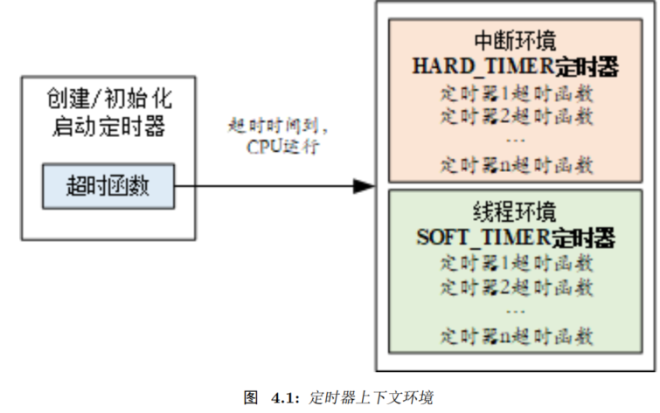

**1、HARD_TIMER 模式 ：**HARD_TIMER 模式的定时器超时函数在中断上下文环境中执行，可以在初始化/创建定时器时使用参数 RT_TIMER_FLAG_HARD_TIMER 来指定。

**2、SOFT_TIMER模式：**SOFT_TIMER 模式可配置，通过宏定义 RT_USING_TIMER_SOFT 来决定是否启用该模式。该模式被启用后，系统会在初始化时创建一个 timer 线程，然后 SOFT_TIMER 模式的定时器超时函数在都会在 timer 线程的上下文环境中执行。可以在初始化 / 创建定时器时使用参数RT_TIMER_FLAG_SOFT_TIMER 来指定设置 SOFT_TIMER 模式。

#### 6.2.2 定时器工作机制

下面以一个例子来说明 RT-Thread 定时器的工作机制。在 RT-Thread 定时器模块中维护着两个重要的全局变量：

（1）、当前系统经过的 tick 时间 rt_tick（当硬件定时器中断来临时，它将加 1）；

（2）、定时器链表 rt_timer_list。系统新创建并激活的定时器都会按照 以超时时间排序的方式插入到 rt_timer_list 链表中。

如下图所示，系统当前 tick 值为 20，在当前系统中已经创建并启动了三个定时器，分别是定时时间为 50 个 tick 的 Timer1、100 个 tick 的 Timer2 和 500 个 tick 的 Timer3，这三个定时器分别加上系统当前时间 rt_tick=20，从小到大排序链接在 rt_timer_list 链表中，形成如图所示的定时器链表结构。

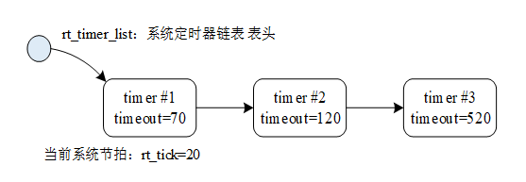

图4.2：定时器链表示意图

而 rt_tick 随着硬件定时器的触发一直在增长（每一次硬件定时器中断来临，rt_tick 变量会加 1），50 个 tick 以后，rt_tick 从 20 增长到 70，与 Timer1 的 timeout 值相等，这时会触发与 Timer1 定时器相关联的超时函数，同时将 Timer1 从 rt_timer_list 链表上删除。同理，100 个 tick 和 500 个 tick 过去后，与 Timer2 和 Timer3 定时器相关联的超时函数会被触发，接着将 Timer2 和 Timer3 定时器从 rt_timer_list 链表中删除。

如果系统当前定时器状态在 10 个 tick 以后（rt_tick=30）有一个任务新创建了一个 tick 值为 300 的 Timer4 定时器，由于 Timer4 定时器的 timeout=rt_tick+300=330, 因此它将被插入到 Timer2 和 Timer3 定时器中间，形成如下图所示链表结构：

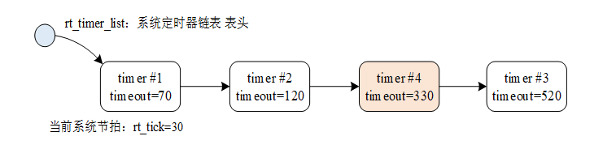

图4.4：定时器链表插入示意图

##### 6.2.2.1 定时器控制器

在 RT-Thread 操作系统中，定时器控制块由结构体 **struct rt_timer** 定义并形成定时器内核对象，再链接到内核对象容器中进行管理。它是操作系统用于管理定时器的一个数据结构，会存储定时器的一些信息，例如初始节拍数，超时时的节拍数，也包含定时器与定时器之间连接用的链表结构，超时回调函数等。

|  |
| --- |
| **struct rt_timer**  **{**  **struct rt_object parent;**  **rt_list_t row[RT_TIMER_SKIP_LIST_LEVEL]; /* 定时器链表节点 */**  **void (*timeout_func)(void *parameter); /* 定时器超时调用的函数 */**  **void *parameter; /* 超时函数的参数 */**  **rt_tick_t init_tick; /* 定时器初始超时节拍数 */**  **rt_tick_t timeout_tick; /* 定时器实际超时时的节拍数 */**  **};**  **typedef struct rt_timer *rt_timer_t;** |

定时器控制块由 struct rt_timer 结构体定义并形成定时器内核对象，再链接到内核对象容器中进行管理，list 成员则用于把一个激活的（已经启动的）定时器链接到 rt_timer_list 链表中。

#### 6.2.3 定时器的管理方式

1、在系统启动时需要初始化定时器管理系统。可以通过下面的函数接口完成：**void rt_system_timer_init(void);**

2、如果需要使用 SOFT_TIMER ，则系统初始化时，应该调用下面这个函数接口：**void rt_system_timer_thread_init(void);**

##### 6.2.3.1 定时器管理系统启动流程

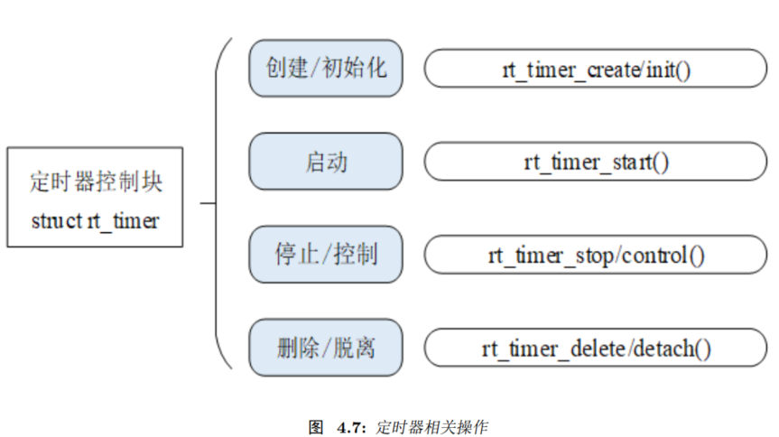

##### 6.2.3.2 创建和删除定时器

1、当动态创建一个定时器时，可使用下面的函数接口：

|  |
| --- |
| /********************************************************************  ** 函数名称: rt_timer_create  ** 函数功能: 创建一个计时器  ** 入口参数:  ** @name：定时器的名称  ** @void (*timeout)(void *parameter)：定时器超时函数指针（当定** 时器超时时，系统会调用这个函数）  ** @parameter：定时器超时函数的入口参数（当定时器超时时，调用超** 时回调函数会把这个参数做为入口参数传递给超时函数）  ** @time：定时器的超时时间，单位是时钟节拍  ** @flag：定时器创建时的参数，支持的值包括单次定时、周期定时、** 硬件定时器、软件定时器等（可以用 “或” 关系取多个值）  ** 返回值： RT_NULL:创建失败（通常会由于系统内存不够用而返回 RT_NULL）  ** 定时器的句柄 定时器创建成功  ********************************************************************/  rt_timer_t rt_timer_create(const char *name,  void (*timeout)(void *parameter),  void *parameter,  rt_tick_t time,  rt_uint8_t flag)  {  struct rt_timer *timer;  /* 分配一个对象 */  timer = (struct rt_timer *)rt_object_allocate(RT_Object_Class_Timer, name);  if (timer == RT_NULL)  {  return RT_NULL;  }  _rt_timer_init(timer, timeout, parameter, time, flag);  return timer;  } |

include/rtdef.h 中定义了一些定时器相关的宏，如下：

|  |
| --- |
| **#define RT_TIMER_FLAG_ONE_SHOT 0x0 /* 单 次 定 时 */**  **#define RT_TIMER_FLAG_PERIODIC 0x2 /* 周 期 定 时 */**  **#define RT_TIMER_FLAG_HARD_TIMER 0x0 /* 硬 件 定 时 器 */**  **#define RT_TIMER_FLAG_SOFT_TIMER 0x4 /* 软 件 定 时 器 */** |

上面 2 组值可以以 “或” 逻辑的方式赋给 flag。当指定的 flag 为 RT_TIMER_FLAG_HARD_TIMER时，如果定时器超时，定时器的回调函数将在时钟中断的服务例程上下文中被调用；当指定的 flag 为RT_TIMER_FLAG_SOFT_TIMER 时，如果定时器超时，定时器的回调函数将在系统时钟 timer 线程的上下文中被调用。

2、系统不再使用动态定时器时，可使用下面的函数接口：

|  |
| --- |
| /********************************************************************  ** 函数名称: rt_timer_delete  ** 函数功能: 删除一个定时器并释放定时器内存  ** 入口参数: timer：删除定时器的句柄  ** 返 回 值: RT_EOK 删除成功（如果参数 timer 句柄是一个 RT_NULL，将会** 导致一个 ASSERT 断言）  ********************************************************************/  **rt_err_t rt_timer_delete(rt_timer_t timer)**  **{**  **register rt_base_t level;**  **/* 定时器检测 */**  **RT_ASSERT(timer != RT_NULL);**  **RT_ASSERT(rt_object_get_type(&timer->parent)==RT_Object_Class_Timer);**  **RT_ASSERT(rt_object_is_systemobject(&timer->parent) == RT_FALSE);**  **/* 禁止中断 */**  **level = rt_hw_interrupt_disable();**  **_rt_timer_remove(timer);**  **/* 使能中断 */**  **rt_hw_interrupt_enable(level);**  **rt_object_delete((rt_object_t)timer);**  **return RT_EOK;**  **}** |

调用这个函数接口后，系统会把这个定时器从 rt_timer_list 链表中删除，然后释放相应的定时器控制块占有的内存。

##### 6.2.3.3 初始化和脱离定时器

1、当选择静态创建定时器时，可利用 rt_timer_init 接口来初始化该定时器，函数接口如下：

|  |
| --- |
| /********************************************************************  ** 函数名称: rt_timer_init  ** 函数功能: 初始化一个静态计时器对象  ** 入口参数:  ** @timer： 定时器句柄，指向要初始化的定时器控制块  ** @name：定时器的名称  ** @void (*timeout)(void *parameter)：定时器超时函数指针（当定** 时器超时时，系统会调用这个函数）  ** @parameter：定时器超时函数的入口参数（当定时器超时时，调用超** 时回调函数会把这个参数做为入口参数传递给超时函数）  ** @time：定时器的超时时间，单位是时钟节拍  ** @flag：定时器创建时的参数，支持的值包括单次定时、周期定时、** 硬件定时器、软件定时器等（可以用 “或” 关系取多个值）  ** 返回值： 无  ********************************************************************/  **void rt_timer_init(rt_timer_t timer,**  **const char *name,**  **void (*timeout)(void *parameter),**  **void *parameter,**  **rt_tick_t time,**  **rt_uint8_t flag)**  **{**  **/* timer check */**  **RT_ASSERT(timer != RT_NULL);**  **/* 定时器对象初始化 */**  **rt_object_init((rt_object_t)timer, RT_Object_Class_Timer, name);**  **_rt_timer_init(timer, timeout, parameter, time, flag);**  **}** |

2、当一个静态定时器不需要再使用时，可以使用下面的函数接口：

|  |
| --- |
| /********************************************************************  ** 函数名称: rt_timer_detach  ** 函数功能: 从计时器管理中分离一个计时器  ** 入口参数: timer：删除定时器的句柄  ** 返 回 值: RT_EOK 脱离成功  ********************************************************************/  **rt_err_t rt_timer_detach(rt_timer_t timer)**  **{**  **register rt_base_t level;**  **/* timer check */**  **RT_ASSERT(timer != RT_NULL);**  **RT_ASSERT(rt_object_get_type(&timer->parent)==RT_Object_Class_Timer);**  **RT_ASSERT(rt_object_is_systemobject(&timer->parent));**  **/* disable interrupt */**  **level = rt_hw_interrupt_disable();**  **_rt_timer_remove(timer);**  **/* enable interrupt */**  **rt_hw_interrupt_enable(level);**  **rt_object_detach((rt_object_t)timer);**  **return RT_EOK;**  **}** |

##### 6.2.3.4 启动和停止定时器

1、当定时器被创建或者初始化以后，并不会被立即启动，必须在调用启动定时器函数接口后，才开始工作，启动定时器函数接口如下：

|  |
| --- |
| rt_err_t rt_timer_start(rt_timer_t timer); |

调用定时器启动函数接口后，定时器的状态将更改为激活状态（RT_TIMER_FLAG_ACTIVATED），并按照超时顺序插入到 rt_timer_list 队列链表中，其中的各参数和返回值说明详见下表：

rt_timer_start() 的输入参数和返回值

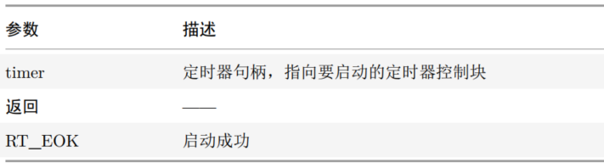

2、启动定时器以后，若想使它停止，可以使用下面的函数接口：

|  |
| --- |
| **rt_err_t rt_timer_stop(rt_timer_t timer);** |

调用定时器停止函数接口后，定时器状态将更改为停止状态，并从 rt_timer_list 链表中脱离出来不参与定时器超时检查。当一个（周期性）定时器超时时，也可以调用这个函数接口停止这个（周期性）定时器本身，其中的各参数和返回值说明详见下表：

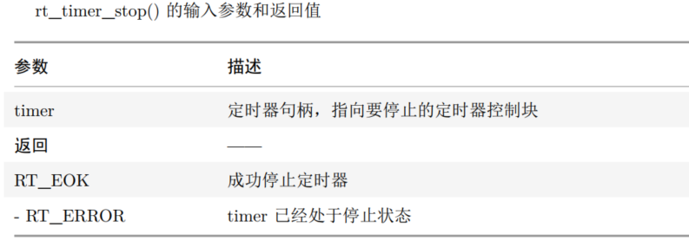

##### 6.2.3.5 控制定时器

除了上述提供的一些编程接口， RT-Thread 也额外提供了定时器控制函数接口，以获取或设置更多定时器的信息。控制定时器函数接口如下：

|  |
| --- |
| rt_err_t rt_timer_control(rt_timer_t timer, rt_uint8_t cmd, void* arg); |

控制定时器函数接口可根据命令类型参数，来查看或改变定时器的设置，其中的各参数和返回值说明详见下表：

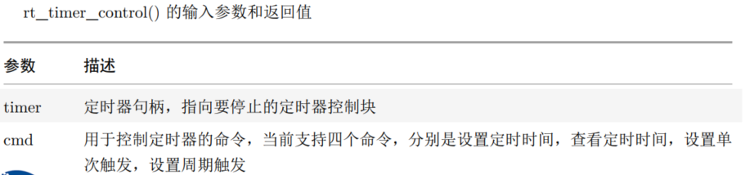

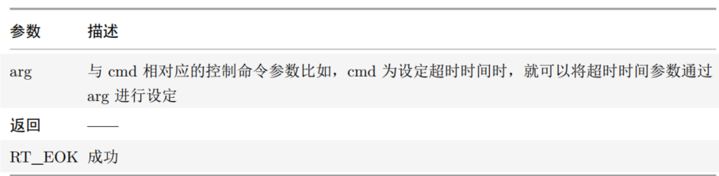

函数参数 cmd 支持的命令：

|  |
| --- |
| #define **RT_TIMER_CTRL_SET_TIME** 0x0 /* 设 置 定 时 器 超 时 时 间 */  #define **RT_TIMER_CTRL_GET_TIME** 0x1 /* 获 得 定 时 器 超 时 时 间 */  #define **RT_TIMER_CTRL_SET_ONESHOT** 0x2 /* 设置定时器为单次定时器 */  #define **RT_TIMER_CTRL_SET_PERIODIC** 0x3 /* 设置定时器为周期型定时器 */ |

### 6.3 高精度延时

**RT-Thread 定时器的最小精度是由系统时钟节拍所决定的（1 OS Tick = 1/RT_TICK_PER_SECOND秒， RT_TICK_PER_SECOND 值在 rtconfig.h 文件中定义）**，定时器设定的时间必须是 OS Tick 的整数倍。当需要实现更短时间长度的系统定时时，例如 OS Tick 是 10ms，而程序需要实现 1ms 的定时或延时，这种时候操作系统定时器将不能够满足要求，只能通过读取系统某个硬件定时器的计数器或直接使用硬件定时器的方式。

### 6.4 示例代码

|  |
| --- |
| #include <time.h>  #include "rtthread.h"  //-------------------------------------------------------------------------------------------------  // BSP  //-------------------------------------------------------------------------------------------------  #include "bsp.h"  #include "ls1x_fb.h"  #include "ls1x_watchdog.h"  #include "ls1x_rtc.h"  char LCD_display_mode[] = LCD_480x800;  /*定义线程软件定时器控制块*/  static rt_timer_t test_timer1 = RT_NULL;  static rt_timer_t test_timer2 = RT_NULL;  /*超时函数声明*/  static test_timer1_callback(void *parameter);  static test_timer2_callback(void *parameter);  int count1 = 0;  int count2 = 0;  //-------------------------------------------------------------------------------------------------  int main(int argc, char** argv)  {  rt_kprintf("\r\nWelcome to RT-Thread.\r\n\r\n");  //初始化RTC  ls1x_rtc_init(NULL,NULL);  //设置日期和时间初始值  struct tm def_time = {  .tm_sec = 30,  .tm_min = 47,  .tm_hour = 9,  .tm_mday = 2,  .tm_mon = 4,  .tm_year = 2021,  };  ls1x_rtc_set_datetime(&def_time);  //看门狗设置重启时间为20s  ls1x_watchdog_start(20000);  fb_open();  /*创建软件定时器1*/  test_timer1 = rt_timer_create("test_timer1", //软件定时器名称  test_timer1_callback, //软件定时器的超时函数  0, //超时函数的入口函数  8000, //软件定时器的超时时间 RT_TIMER_FLAG_ONE_SHOT|RT_TIMER_FLAG_SOFT_TIMER); //软件定时器模式：一次模式  if(test_timer1 != RT_NULL)  rt_timer_start(test_timer1);    /*创建软件定时器2*/  test_timer2 = rt_timer_create("test_timer2", //软件定时器名称  test_timer2_callback, //软件定时器的超时函数  0, //超时函数的入口函数  15000, //软件定时器的超时时间  RT_TIMER_FLAG_PERIODIC| RT_TIMER_FLAG_SOFT_TIMER); //软件定时器模式：周期模式  if(test_timer2 != RT_NULL)  rt_timer_start(test_timer2);  return 0;  }  static test_timer1_callback(void *parameter)  {  struct tm tmp;  char dbuf[40],tbuf[40];    count1++;  rt_kprintf("test_timer1_callback run %d times\n",count1);  //获取日期和时间  ls1x_rtc_get_datetime(&tmp);  rt_kprintf("%d-%d-%d %d:%d:%d.\n",tmp.tm_year+1900,tmp.tm_mon,tmp.tm_mday,tmp.tm_hour,tmp.tm_min,tmp.tm_sec);  sprintf((char *)tbuf,"%d:%d:%d",tmp.tm_hour,tmp.tm_min,tmp.tm_sec);  sprintf((char*)dbuf,"%d/%d/%d",tmp.tm_year+1900,tmp.tm_mon,tmp.tm_mday);  fb_cons_clear();  fb_textout(50, 20, tbuf);  fb_textout(50, 40, dbuf);  }  static test_timer2_callback(void *parameter)  {  count2++;  rt_kprintf("test_timer2_callback run %d times\n",count2);    rt_kprintf("feed the watchdog\n");  //看门狗设置重启时间为20s  ls1x_watchdog_feed(20000);  } |

实验现象：

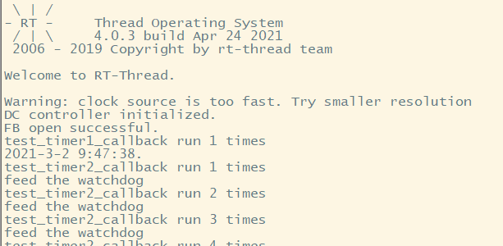

### 6.5 参考引用

**•《RT-Thread 编程指南》 : docs/RT-Thread 编程指南.pdf**

## 第七章 线程间同步

在多线程实时系统中，一项工作的完成往往可以通过多个线程协调的方式共同来完成，那么多个线程之间如何 “默契” 协作才能使这项工作无差错执行？下面举个例子说明。例如一项工作中的两个线程：一个线程从传感器中接收数据并且将数据写到共享内存中，同时另一个线程周期性的从共享内存中读取数据并发送去显示，下图描述了两个线程间的数据传递：

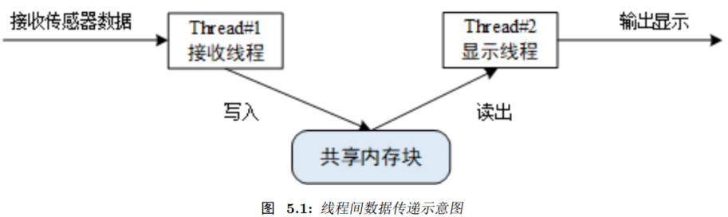

如果对共享内存的访问不是排他性的，那么各个线程间可能同时访问它，这将引起数据一致性的问题。例如，在显示线程试图显示数据之前，接收线程还未完成数据的写入，那么显示将包含不同时间采样的数据，造成显示数据的错乱。

将传感器数据写入到共享内存块的接收线程 #1 和将传感器数据从共享内存块中读出的线程 #2 都会访问同一块内存。为了防止出现数据的差错，两个线程访问的动作必须是互斥进行的，应该是在一个线程对共享内存块操作完成后，才允许另一个线程去操作，这样，接收线程 #1 与显示线程 #2 才能正常配合，使此项工作正确地执行。

同步是指按预定的先后次序进行运行，线程同步是指多个线程通过特定的机制（如互斥量，事件对象，临界区）来控制线程之间的执行顺序，也可以说是在线程之间通过同步建立起执行顺序的关系，如果没有同步，那线程之间将是无序的。

**多个线程操作 / 访问同一块区域（代码），这块代码就称为临界区，上述例子中的共享内存块就是临界区。**线程互斥是指对于临界区资源访问的排它性。当多个线程都要使用临界区资源时，任何时刻最多只允许一个线程去使用，其它要使用该资源的线程必须等待，直到占用资源者释放该资源。线程互斥可以看成是一种特殊的线程同步。

线程的同步方式有很多种，其核心思想都是： **在访问临界区的时候只允许一个 (或一类) 线程运行。** 进入 / 退出临界区的方式有很多种：

1）调用 rt_hw_interrupt_disable() 进入临界区，调用 rt_hw_interrupt_enable() 退出临界区；详见《中断管理》的全局中断开关内容。

2）调用 rt_enter_critical() 进入临界区，调用 rt_exit_critical() 退出临界区。

### 7.1 信号量

信号量是一种轻型的用于解决线程间同步问题的内核对象，线程可以获取或释放它， 从而达到同步或互斥的目的。**信号量就像一把钥匙，把一段临界区给锁住，只允许有钥匙的线程进行访问**：线程拿到了钥匙，才允许它进入临界区；而离开后把钥匙传递给排队在后面的等待线程，让后续线程依次进入临界区。

信号量是一种非常灵活的同步方式，可以运用在多种场合中。形成锁，同步，资源计数等关系，也能方便的用于线程与线程，中断与线程的同步中。

#### **7.1.1 信号量工作机制**

信号量是一种轻型的用于解决线程间同步问题的内核对象，线程可以获取或释放它，从而达到同步或互斥的目的。

信号量工作示意图如下图所示，每个信号量对象都有一个信号量值和一个线程等待队列，信号量的值对应了信号量对象的实例数目、资源数目，假如信号量值为 5，则表示共有 5 个信号量实例（资源）可以被使用，当信号量实例数目为零时，再申请该信号量的线程就会被挂起在该信号量的等待队列上，等待可用的信号量实例（资源）。

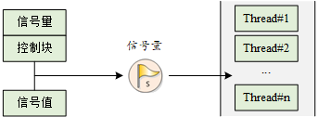

#### 7.1.2 信号量控制块

在 RT-Thread 中，信号量控制块是操作系统用于管理信号量的一个数据结构，由结构体 **struct rt_semaphore** 表示。另外一种 C 表达方式 **rt_sem_t**，表示的是信号量的句柄，在 C 语言中的实现是指向信号量控制块的指针。信号量控制块结构的详细定义如下：

|  |
| --- |
| struct rt_semaphore  {  struct rt_ipc_object parent; /* 继 承 自 ipc_object 类 */  rt_uint16_t value; /* 信 号 量 的 值 */  rt_uint16_t reserved /* 保留字段 */  };  /* rt_sem_t 是 指 向 semaphore 结 构 体 的 指 针 类 型 */  typedef struct rt_semaphore* rt_sem_t; |

rt_semaphore 对象从 rt_ipc_object 中派生，由 IPC 容器所管理，**信号量的最大值是 65535。**

#### 7.1.3 信号量的管理方式

信号量控制块中含有信号量相关的重要参数，在信号量各种状态间起到纽带的作用。信号量相关接口如下图所示，对一个信号量的操作包含：创建 / 初始化信号量、获取信号量、释放信号量、删除 / 脱离信号量。**（包含在：ipc.c文件）**

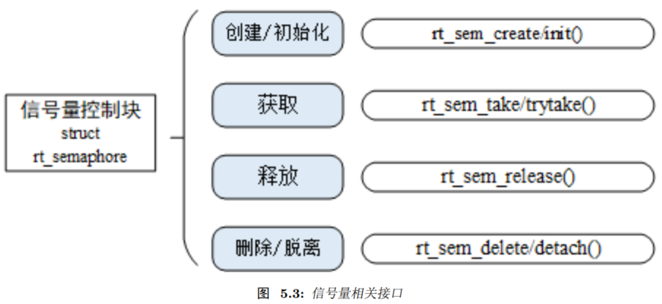

##### 7.1.3.1 创建和删除信号量

1、当创建一个信号量时，内核首先创建一个信号量控制块，然后对该控制块进行基本的初始化工作，创建信号量使用下面的函数接口：

|  |
| --- |
| /********************************************************************  ** 函数名称: rt_sem_create  ** 函数功能: 这个函数将从系统资源创建一个信号量  ** 入口参数:  ** @name：信号量的名称  ** @value：信号量初始值  ** @flag：信号量标志位，它可以取如下数值：RT_IPC_FLAG_FIFO 或  ** RT_IPC_FLAG_PRIO  ** 返回值： RT_NULL:创建失败  ** 信号量的控制句柄：创建成功  ********************************************************************/  **rt_sem_t rt_sem_create( const char *name,**  **rt_uint32_t value,**  **rt_uint8_t flag)**  **{**  **rt_sem_t sem;**  **RT_DEBUG_NOT_IN_INTERRUPT;**  **RT_ASSERT(value < 0x10000U);**  **/* 创建对象 */**  **sem=(rt_sem_t)rt_object_allocate(RT_Object_Class_Semaphore,name);**  **if (sem == RT_NULL)**  **return sem;**  **/* 初始化ipc对象 */**  **rt_ipc_object_init(&(sem->parent));**  **/* 设置初始值 */**  **sem->value = value;**  **/* 设置信号量的标志位 */**  **sem->parent.parent.flag = flag;**  **return sem;**  **}** |

当调用这个函数时，系统将先从对象管理器中分配一个 semaphore 对象，并初始化这个对象，然后初始化父类 IPC 对象以及与 semaphore 相关的部分。在创建信号量指定的参数中，信号量标志参数决定了当信号量不可用时，多个线程等待的排队方式。当选择 RT_IPC_FLAG_FIFO（先进先出）方式时，那么等待线程队列将按照先进先出的方式排队，先进入的线程将先获得等待的信号量；当选择RT_IPC_FLAG_PRIO（优先级等待）方式时，等待线程队列将按照优先级进行排队，优先级高的等待线程将先获得等待的信号量。

2、系统不再使用信号量时，可通过删除信号量以释放系统资源，适用于动态创建的信号量。删除信号量使用下面的函数接口：

|  |
| --- |
| **/\*\*\*\*\*\*\*\*\*\*\*\*\*\*\*\*\*\*\*\*\*\*\*\*\*\*\*\*\*\*\*\*\*\*\*\*\*\*\*\*\*\*\*\*\*\*\*\*\*\*\*\*\*\*\*\*\*\*\*\*\*\*\*\*\*\*\*\***  **\*\* 函数名称: rt_sem_delete**  **\*\* 函数功能: 调用该函数将删除一个信号量对象，并释放其占用的内存空间。**  **\*\* 入口参数:**  **\*\* @sem：rt_sem_create() 创建的信号量对象**  **\*\* 返回值： RT_EOK：删除成功**  **\*\*\*\*\*\*\*\*\*\*\*\*\*\*\*\*\*\*\*\*\*\*\*\*\*\*\*\*\*\*\*\*\*\*\*\*\*\*\*\*\*\*\*\*\*\*\*\*\*\*\*\*\*\*\*\*\*\*\*\*\*\*\*\*\*\*\*\*/**  **rt_err_t** **rt_sem_delete(rt_sem_t sem)**  **{**  **RT_DEBUG_NOT_IN_INTERRUPT;**  **/* 参数检查 */**  **RT_ASSERT(sem!=RT_NULL); RT_ASSERT(rt_object_get_type(&sem->parent.parent)==RT_Object_Class_Semaphore);**  **RT_ASSERT(rt_object_is_systemobject(&sem->parent.parent)== RT_FALSE);**  **/* 唤醒所有挂起的线程 */**  **rt_ipc_list_resume_all(&(sem->parent.suspend_thread));**  **/* 删除信号量对象 */**  **rt_object_delete(&(sem->parent.parent));**  **return RT_EOK;**  **}** |

调用这个函数时，系统将删除这个信号量。如果删除该信号量时，有线程正在等待该信号量，那么删除操作会先唤醒等待在该信号量上的线程（等待线程的返回值是RT_ERROR），然后再释放信号量的内存资源。

##### **7.1.3.2 初始化和脱离信号量**

1、对于静态信号量对象，它的内存空间在编译时期就被编译器分配出来，放在读写数据段或未初始化数据段上，此时使用信号量就不再需要使用 rt_sem_create 接口来创建它，而只需在使用前对它进行初始化即可。初始化信号量对象可使用下面的函数接口：

|  |
| --- |
| /********************************************************************  ** 函数名称: rt_sem_init  ** 函数功能: 该函数将初始化信号量并将其置于内核管理器的控制之下。  ** 入口参数:  ** @sem：信号量对象的句柄  ** @name：信号量的名称  ** @value：信号量初始值  ** @flag：信号量标志位，它可以取如下数值：RT_IPC_FLAG_FIFO 或  ** RT_IPC_FLAG_PRIO  ** 返回值： RT_NULL:创建失败  ** 信号量的控制句柄：创建成功  ********************************************************************/  rt_err_t rt_sem_init(rt_sem_t sem,  const char *name,  rt_uint32_t value,  rt_uint8_t flag)  {  RT_ASSERT(sem != RT_NULL);  RT_ASSERT(value < 0x10000U);  /*初始化对象的函数 */  rt_object_init(&(sem->parent.parent), RT_Object_Class_Semaphore, name);  /* 初始化ipc对象*/  rt_ipc_object_init(&(sem->parent));  /* 设置初始值*/  sem->value = (rt_uint16_t)value;  /* 设置信号量的标志位 */  sem->parent.parent.flag = flag;  return RT_EOK;  } |

2、脱离信号量就是让信号量对象从内核对象管理器中脱离，适用于静态初始化的信号量。脱离信号量使用下面的函数接口：

|  |
| --- |
| /********************************************************************  ** 函数名称: rt_sem_detach  ** 函数功能: 该函数将把指定的静态信号量从内核对象管理器中移除。  ** 入口参数:  ** @sem：创建的信号量对象  ** 返回值： RT_EOK：脱离成功  ********************************************************************/  rt_err_t rt_sem_detach(rt_sem_t sem)  {  /* 参数检查 */  RT_ASSERT(sem != RT_NULL);  RT_ASSERT(rt_object_get_type(&sem->parent.parent) == RT_Object_Class_Semaphore);  RT_ASSERT(rt_object_is_systemobject(&sem->parent.parent));  /* 唤醒所有挂起的线程 */  rt_ipc_list_resume_all(&(sem->parent.suspend_thread));  /*分离信号量对象 */  rt_object_detach(&(sem->parent.parent));  return RT_EOK;  } |

使用该函数后，内核先唤醒所有挂在该信号量等待队列上的线程，然后将该信号量从内核对象管理器中脱离。原来挂起在信号量上的等待线程将获得 - RT_ERROR 的返回值。

##### **7.1.3.3 获取信号量**

线程通过获取信号量来获得信号量资源实例，当信号量值大于零时，线程将获得信号量，并且相应的信号量值会减 1，获取信号量使用下面的函数接口：

|  |
| --- |
| /********************************************************************  ** 函数名称: rt_sem_take  ** 函数功能: 这个函数将接受一个信号量，如果该信号量不可用，则线程将等** 待指定的时间。  ** 入口参数:  ** @sem：创建的信号量对象  ** @time：指定的等待时间，单位是操作系统时钟节拍（OS Tick）  ** 返回值： RT_EOK 成功获得信号量；  ** RT_ETIMEOUT 超时依然未获得信号量；  ** RT_ERROR 其他错误  ********************************************************************/  rt_err_t rt_sem_take(rt_sem_t sem, rt_int32_t time) |

在调用这个函数时，如果信号量的值等于零，那么说明当前信号量资源实例不可用，申请该信号量的线程将根据 time 参数的情况选择直接返回、或挂起等待一段时间、或永久等待，直到其他线程或中断释放该信号量。如果在参数 time 指定的时间内依然得不到信号量，线程将超时返回，返回值是 RT_ETIMEOUT。

##### **7.1.3.4 无需等待获取信号量**

|  |
| --- |
| /********************************************************************  ** 函数名称: rt_sem_trytake  ** 函数功能: 无等待获取信号量  ** 入口参数:  ** @sem：创建的信号量对象  ** 返回值： RT_EOK 成功获得信号量；  ** RT_ETIMEOUT 超时依然未获得信号量；  ** RT_ERROR 其他错误  ********************************************************************/  rt_err_t rt_sem_trytake(rt_sem_t sem)  {  return rt_sem_take(sem, 0);  } |

##### **7.1.3.5 释放信号量**

释放信号量可以唤醒挂起在该信号量上的线程。释放信号量使用下面的函数接口：

|  |
| --- |
| /********************************************************************  ** 函数名称: rt_sem_release  ** 函数功能: 释放信号量  ** 入口参数:  ** @sem：创建的信号量对象  ** 返回值： RT_EOK 成功获得信号量；  ********************************************************************/  rt_err_t rt_sem_release(rt_sem_t sem); |

例如当信号量的值等于零时，并且有线程等待这个信号量时，释放信号量将唤醒等待在该信号量线程队列中的第一个线程，由它获取信号量；否则将把信号量的值加 1。

#### **7.1.3 信号量引用示例**

|  |
| --- |
| /*  * 程序清单：信号量例程  *  * 程序会创建2个线程及创建一个信号量对象  * 当线程1获得了信号量时，四个LED灯实现流水灯效果  * 当线程2获得了信号量时，四个LED灯全部被点亮，延时500ms后，熄灭  */  #include <time.h>  #include "rtthread.h"  //-------------------------------------------------------------------------------------------------  // BSP  //-------------------------------------------------------------------------------------------------  #include "bsp.h"  #include "semaphore_test.h"  //-------------------------------------------------------------------------------------------------  /*定义线程控制块*/  static rt_thread_t led_test_thread = RT_NULL;  static rt_thread_t led_all_thread = RT_NULL;  /*定义信号量控制块*/  static rt_sem_t test_sem = RT_NULL;  static void led_test_thread_entry(void * arg);  static void led_all_thread_entry(void * arg);  int main(int argc, char** argv)  {  rt_kprintf("\r\nWelcome to RT-Thread.\r\n\r\n");    Test_Gpio_Init();  Led_All_Off();  /*创建一个信号量*/  test_sem = rt_sem_create("test_sem", /*信号量名称*/  1, /*信号量初始值，默认有一个信号量(二进制值信号量)*/  RT_IPC_FLAG_FIFO); /*信号量模式 先来先得的顺序获取资源 FIFO(0x00)*/  if(test_sem != RT_NULL)  rt_kprintf("test semaphore create ok!\n");    /*创建线程1*/  led_test_thread = rt_thread_create("led_test",  led_test_thread_entry,  RT_NULL,  1024,  5,  20);  if(led_test_thread != RT_NULL)  rt_thread_startup(led_test_thread);  else  rt_kprintf("led_test_thread create failed.\n");  /*创建线程2*/  led_all_thread = rt_thread_create("led_all",  led_all_thread_entry,  RT_NULL,  1024,  5,  20);  if(led_all_thread != RT_NULL)  rt_thread_startup(led_all_thread);  else  rt_kprintf("led_all_thread create failed.\n");    return 0;  }  static void led_test_thread_entry(void * arg)  {  rt_err_t ret = -1;  int i=0;    while(1){  ret = rt_sem_take(test_sem, /*获取二进制值信号量*/  RT_WAITING_FOREVER); /*等待时间：一直等，直到信号量可用*/    if(ret == RT_EOK){ /*成功获取到信号量*/  rt_kprintf("%s: take sem successful\n",__func__);  for(i=0;i<5;i++)  Led_Test();  rt_sem_release(test_sem); /*释放二进制值信号量*/  }  else{  rt_kprintf("%s: take sem failed.\n",__func__);  /*删除信号量*/  ret = rt_sem_delete(test_sem);  if(RT_EOK == ret)  rt_kprintf("test semaphore delete ok!\n");  }  }  }  static void led_all_thread_entry(void * arg)  {  rt_err_t ret = -1;  int i=0;    while(1){  ret = rt_sem_take(test_sem, /*获取二进制值信号量*/  RT_WAITING_FOREVER); /*等待时间：一直等，直到信号量可用*/    if(ret == RT_EOK){ /*成功获取到信号量*/  rt_kprintf("%s: take sem successful\n",__func__);  for(i=0;i<10;i++){  Led_All_On();  delay_ms(500);  Led_All_Off();  delay_ms(500);  }    rt_sem_release(test_sem); /*释放二进制值信号量*/  }else{  rt_kprintf("%s: take sem failed.\n",__func__);  /*删除信号量*/  ret = rt_sem_delete(test_sem);  if(RT_EOK == ret)  rt_kprintf("test semaphore delete ok!\n");  }  }  } |

LED灯控制程序

|  |
| --- |
| #include "ls1b_gpio.h"  #include "semaphore_test.h"  /*  * 初始化LED&KEY对应的gpio模式  */  void Test_Gpio_Init(void)  {  gpio_enable(LED1, DIR_OUT);  gpio_enable(LED2, DIR_OUT);  gpio_enable(LED3, DIR_OUT);  gpio_enable(LED4, DIR_OUT);  }  /*  * 4个led全部点亮  */  void Led_All_On(void)  {  gpio_write(LED1, ON);  gpio_write(LED2, ON);  gpio_write(LED3, ON);  gpio_write(LED4, ON);  }  /*  * 4个led全部关闭  */  void Led_All_Off(void)  {  gpio_write(LED1, OFF);  gpio_write(LED2, OFF);  gpio_write(LED3, OFF);  gpio_write(LED4, OFF);  }  /*  * 8个led实现跑马灯  */  void Led_Test(void)  {  gpio_write(LED1, ON);  gpio_write(LED4, OFF);  delay_ms(500);  gpio_write(LED2, ON);  gpio_write(LED1, OFF);  delay_ms(500);  gpio_write(LED3, ON);  gpio_write(LED2, OFF);  delay_ms(500);  gpio_write(LED4, ON);  gpio_write(LED3, OFF);  delay_ms(500);  } |

### 7.2 互斥量

**互斥量又叫相互排斥的信号量，是一种特殊的二值信号量**。互斥量类似于只有一个车位的停车场：当有一辆车进入的时候，将停车场大门锁住，其他车辆在外面等候。当里面的车出来时，将停车场大门打开，下一辆车才可以进入。

**它和信号量不同的是， 它支持互斥量所有权、递归访问以及防止优先级翻转的特性。**

互斥量的使用比较单一，因为它是信号量的一种，并且它是以锁的形式存在。 在初始化的时候，互斥量永远都处于开锁的状态，而被线程持有的时候则立刻转为 闭锁的状态。互斥量更适合于：

1、线程多次持有互斥量的情况下。这样可以避免同一线程多次递归持有而造成死锁的问题；

2、可能会由于多线程同步而造成优先级翻转的情况；

#### **7.2.1 互斥量工作机制**

1、互斥量和信号量不同的是：拥有互斥量的线程拥有互斥量的所有权，互斥量支持递归访问且能防止线程优先级翻转；并且互斥量只能由持有线程释放，而信号量则可以由任何线程释放。

2、互斥量的状态只有两种，开锁或闭锁（两种状态值）。当有线程持有它时，互斥量处于闭锁状态，由这个线程获得它的所有权。相反，当这个线程释放它时，将对互斥量进行开锁，失去它的所有权。当一个线程持有互斥量时，其他线程将不能够对它进行开锁或持有它，持有该互斥量的线程也能够再次获得这个锁而不被挂起，如下图时所示。这个特性与一般的二值信号量有很大的不同：在信号量中，因为已经不存在实例，线程递归持有会发生主动挂起（最终形成死锁）。

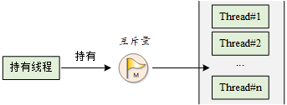

使用信号量会导致的另一个潜在问题是线程优先级翻转问题。所谓优先级翻转，即当一个高优先级线程试图通过信号量机制访问共享资源时，如果该信号量已被一低优先级线程持有，而这个低优先级线程在运行过程中可能又被其它一些中等优先级的线程抢占，因此造成高优先级线程被许多具有较低优先级的线程阻塞，实时性难以得到保证。如下图所示：有优先级为 A、B 和 C 的三个线程，优先级 A> B > C。线程 A，B 处于挂起状态，等待某一事件触发，线程 C 正在运行，此时线程 C 开始使用某一共享资源 M。在使用过程中，线程 A 等待的事件到来，线程 A 转为就绪态，因为它比线程 C 优先级高，所以立即执行。但是当线程 A 要使用共享资源 M 时，由于其正在被线程 C 使用，因此线程 A 被挂起切换到线程 C 运行。如果此时线程 B 等待的事件到来，则线程 B 转为就绪态。由于线程 B 的优先级比线程 C 高，因此线程 B 开始运行，直到其运行完毕，线程 C 才开始运行。只有当线程 C 释放共享资源 M 后，线程 A 才得以执行。在这种情况下，优先级发生了翻转：线程 B 先于线程 A 运行。这样便不能保证高优先级线程的响应时间。

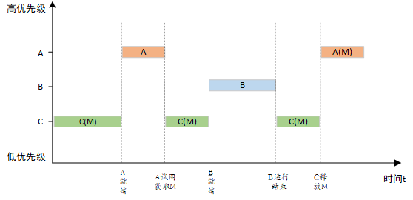

在 RT-Thread 操作系统中，互斥量可以解决优先级翻转问题，实现的是优先级继承算法。优先级继承是通过在线程 A 尝试获取共享资源而被挂起的期间内，将线程 C 的优先级提升到线程 A 的优先级别，从而解决优先级翻转引起的问题。这样能够防止 C（间接地防止 A）被 B 抢占，如下图所示。优先级继承是指，提高某个占有某种资源的低优先级线程的优先级，使之与所有等待该资源的线程中优先级最高的那个线程的优先级相等，然后执行，而当这个低优先级线程释放该资源时，优先级重新回到初始设定。因此，继承优先级的线程避免了系统资源被任何中间优先级的线程抢占。

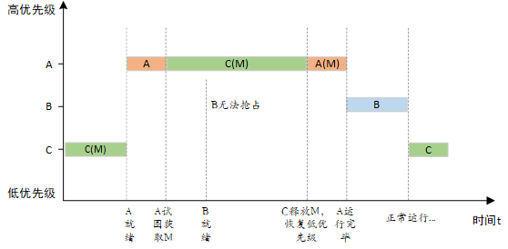

**注意事项：**在获得互斥量后，请尽快释放互斥量，并且在持有互斥量的过程中，不得再行更改持有互斥量线程的优先级。

#### 7.2.1 互斥量控制块

在 RT-Thread 中，互斥量控制块是操作系统用于管理互斥量的一个数据结构，由结构体 **structrt_mutex** 表示。另外一种 C 表达方式 rt_mutex_t，表示的是互斥量的句柄，在 C 语言中的实现是指互

斥量控制块的指针。互斥量控制块结构的详细定义请见以下代码：

|  |
| --- |
| **struct rt_mutex**  **{**  **struct rt_ipc_object parent; /* 继 承 自 ipc_object 类 */**  **rt_uint16_t value; /* 互 斥 量 的 值 */**  **rt_uint8_t original_priority; /* 持 有 线 程 的 原 始 优 先 级 */**  **rt_uint8_t hold; /* 持 有 线 程 的 持 有 次 数 */**  **struct rt_thread *owner; /* 当 前 拥 有 互 斥 量 的 线 程 */**  **};**  **/* rt_mutext_t 为 指 向 互 斥 量 结 构 体 的 指 针 类 型 */**  **typedef struct rt_mutex *rt_mutex_t;** |

rt_mutex 对象从 rt_ipc_object 中派生，由 IPC 容器所管理。

#### 7.2.2 互斥量的管理方式

互斥量控制块中含有互斥相关的重要参数，在互斥量功能的实现中起到重要的作用。互斥量相关接口如下图所示，对一个互斥量的操作包含：创建 / 初始化互斥量、获取互斥量、释放互斥量、删除 / 脱离互斥量。**（包含在：ipc.c文件）**

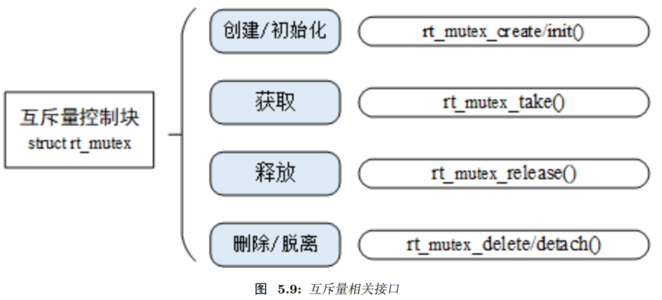

##### 7.2.2.1 创建和删除互斥量

1、创建一个互斥量时，内核首先创建一个互斥量控制块，然后完成对该控制块的初始化工作。创建互斥量使用下面的函数接口：

|  |
| --- |
| /********************************************************************  ** 函数名称: rt_mutex_create  ** 函数功能: 这个函数将从系统资源创建一个互斥量  ** 入口参数:  ** @name：互斥量的名称  ** @flag：互斥量标志位，它可以取如下数值：RT_IPC_FLAG_FIFO 或  ** RT_IPC_FLAG_PRIO  ** 返回值： RT_NULL:创建失败  ** 信号量的控制句柄：创建成功  ********************************************************************/  rt_mutex_t rt_mutex_create(const char *name, rt_uint8_t flag)  {  struct rt_mutex *mutex;  RT_DEBUG_NOT_IN_INTERRUPT;  /* 创建对象 */  mutex = (rt_mutex_t)rt_object_allocate(RT_Object_Class_Mutex, name);  if (mutex == RT_NULL)  return mutex;  /* 初始化ipc对象 */  rt_ipc_object_init(&(mutex->parent));  mutex->value = 1;  mutex->owner = RT_NULL;  mutex->original_priority = 0xFF;  mutex->hold = 0;  /* 设置互斥量的标志位 */  mutex->parent.parent.flag = flag;  return mutex;  } |

2、当不再使用互斥量时，通过删除互斥量以释放系统资源，适用于动态创建的互斥量。删除互斥量使用下面的函数接口：

|  |
| --- |
| /********************************************************************  ** 函数名称: rt_mutex_delete  ** 函数功能: 调用该函数将删除一个互斥量对象，并释放其占用的内存空间。  ** 入口参数:  ** @mutex：rt_mutex_create() 创建的信号量对象  ** 返回值： RT_EOK：删除成功  ********************************************************************/  rt_err_t rt_mutex_delete(rt_mutex_t mutex)  {  RT_DEBUG_NOT_IN_INTERRUPT;  /* 参数检查 */  RT_ASSERT(mutex != RT_NULL);  RT_ASSERT(rt_object_get_type(&mutex->parent.parent)==RT_Object_Class_Mutex);  RT_ASSERT(rt_object_is_systemobject(&mutex->parent.parent) == RT_FALSE);  /* 唤醒所有挂起的线程 */  rt_ipc_list_resume_all(&(mutex->parent.suspend_thread));  /* 删除互斥对象 */  rt_object_delete(&(mutex->parent.parent));  return RT_EOK;  } |

当删除一个互斥量时，所有等待此互斥量的线程都将被唤醒，等待线程获得的返回值是 RT_ERROR。然后系统将该互斥量从内核对象管理器链表中删除并释放互斥量占用的内存空间。

##### **7.2.2.2 初始化和脱离互斥量**

1、静态互斥量对象的内存是在系统编译时由编译器分配的，一般放于读写数据段或未初始化数据段中。在使用这类静态互斥量对象前，需要先进行初始化。初始化互斥量使用下面的函数接口：

|  |
| --- |
| /********************************************************************  ** 函数名称: rt_mutex_init  ** 函数功能: 这个函数将初始化一个互斥锁，并将其置于资源的控制之下管理。  ** 入口参数:  ** @mutex：互斥量对象的句柄，它由用户提供，并指向互斥量对象的内** 存块  ** @name：互斥量的名称  ** @flag：互斥量标志位，它可以取如下数值：RT_IPC_FLAG_FIFO 或  ** RT_IPC_FLAG_PRIO  ** 返回值： RT_NULL:创建失败  ** 信号量的控制句柄：创建成功  ********************************************************************/  rt_err_t rt_mutex_init(rt_mutex_t mutex, const char *name, rt_uint8_t flag)  {  /* 参数检查 */  RT_ASSERT(mutex != RT_NULL);  /* 初始化对象的函数 */  rt_object_init(&(mutex->parent.parent), RT_Object_Class_Mutex, name);  /* 初始化ipc对象 */  rt_ipc_object_init(&(mutex->parent));  mutex->value = 1;  mutex->owner = RT_NULL;  mutex->original_priority = 0xFF;  mutex->hold = 0;  /* 设置互斥量的标志位 */  mutex->parent.parent.flag = flag;  return RT_EOK;  } |

使用该函数接口时，需指定互斥量对象的句柄（即指向互斥量控制块的指针），互斥量名称以及互斥量标志。互斥量标志可用上面创建互斥量函数里提到的标志。

2、脱离互斥量将把互斥量对象从内核对象管理器中脱离，适用于静态初始化的互斥量。脱离互斥量使用下面的函数接口：

|  |
| --- |
| /********************************************************************  ** 函数名称: rt_mutex_delete  ** 函数功能: 调用该函数将删除一个互斥量对象，并释放其占用的内存空间。  ** 入口参数:  ** @mutex：创建的信号量对象  ** 返回值： RT_EOK：删除成功  ********************************************************************/  rt_err_t rt_mutex_detach(rt_mutex_t mutex)  {  /* 参数检查 */  RT_ASSERT(mutex != RT_NULL);  RT_ASSERT(rt_object_get_type(&mutex->parent.parent)==RT_Object_Class_Mutex);  RT_ASSERT(rt_object_is_systemobject(&mutex->parent.parent));  /* 唤醒所有挂起的线程 */  rt_ipc_list_resume_all(&(mutex->parent.suspend_thread));  /* 分离信号量对象 */  rt_object_detach(&(mutex->parent.parent));  return RT_EOK;  } |

使用该函数接口后，内核先唤醒所有挂在该互斥量上的线程（线程的返回值是RT_ERROR），然后系统将该互斥量从内核对象管理器中脱离。

##### **7.2.2.3 获取互斥量**

线程获取了互斥量，那么线程就有了对该互斥量的所有权，即某一个时刻一个互斥量只能被一个线程持有。获取互斥量使用下面的函数接口：

|  |
| --- |
| /********************************************************************  ** 函数名称: rt_mutex_take  ** 函数功能: 这个函数将使用一个互斥锁，如果互斥锁不可用，则  ** 线程将等待指定的时间。  ** 入口参数:  ** @mutex：创建的互斥量对象  ** @time：指定的等待时间，单位是操作系统时钟节拍（OS Tick）  ** 返回值： RT_EOK：成功获得信号量；  ** RT_ETIMEOUT：超时依然未获得信号量；  ** RT_ERROR：其他错误  ********************************************************************/  rt_err_t rt_mutex_take (rt_mutex_t mutex, rt_int32_t time); |

如果互斥量没有被其他线程控制，那么申请该互斥量的线程将成功获得该互斥量。如果互斥量已经被当前线程线程控制，则该互斥量的持有计数加 1，当前线程也不会挂起等待。如果互斥量已经被其他线程占有，则当前线程在该互斥量上挂起等待，直到其他线程释放它或者等待时间超过指定的超时时间。

##### **7.2.2.4 释放互斥量**

当线程完成互斥资源的访问后，应尽快释放它占据的互斥量，使得其他线程能及时获取该互斥量。释放互斥量使用下面的函数接口：

|  |
| --- |
| /********************************************************************  ** 函数名称: rt_sem_release  ** 函数功能: 释放信号量  ** 入口参数:  ** @mutex：创建的信号量对象  ** 返回值： RT_EOK 成功获得信号量；  ********************************************************************/  rt_err_t rt_mutex_release(rt_mutex_t mutex); |

使用该函数接口时，只有已经拥有互斥量控制权的线程才能释放它，每释放一次该互斥量，它的持有计数就减 1。当该互斥量的持有计数为零时（即持有线程已经释放所有的持有操作），它变为可用，等待在该信号量上的线程将被唤醒。如果线程的运行优先级被互斥量提升，那么当互斥量被释放后，线程恢复为持有互斥量前的优先级。

#### **7.2.3 互斥量引用示例**

|  |
| --- |
| /*  * 程序清单：信号量例程  *  * 程序会创建2个线程及创建一个互斥量对象  * 一个线程为按键线程，当按键线程获得互斥量时，并且有按键按下，调试串  * 口将打印一条获得互斥量的信息，并通过串口3输出哪个按键被按下的情况  * 的信息。  * 一个线程为RTC功能线程，当此线程获得互斥量时，通过调试串口打印一条  * 获得互斥量的信息，并通过串口3输出日期和时间的信息。  */  #include <time.h>  #include "rtthread.h"  //-------------------------------------------------------------------------------------------------  // BSP  //-------------------------------------------------------------------------------------------------  #include "bsp.h"  #include "src/mutex_test.h"  /*定义互斥量控制块*/  static rt_mutex_t test_mux = RT_NULL;  /*定义线程控制块*/  static rt_thread_t key_thread = RT_NULL;  static rt_thread_t rtc_thread = RT_NULL;  /*函数声明*/  static void key_thread_entry(void *arg);  static void rtc_thread_entry(void *arg);  //-------------------------------------------------------------------------------------------------  int main(int argc, char** argv)  {  rt_kprintf("\r\nWelcome to RT-Thread.\r\n\r\n");    Key_Init();  Uart3_Init();  /*创建一个互斥量*/  test_mux = rt_mutex_create("test_mux", //互斥量名称  RT_IPC_FLAG_PRIO); //优先级高先获得资源  if(test_mux != RT_NULL)  rt_kprintf("test_mux create ok\n");  /* 创建一个按键线程 */  key_thread = rt_thread_create("key_thread",  key_thread_entry,  RT_NULL,  1024,  5,  20);  if(key_thread != RT_NULL)  rt_thread_startup(key_thread);  /* 创建一RTC线程 */  rtc_thread = rt_thread_create("rtc_thread",  rtc_thread_entry,  RT_NULL,  1024,  5,  0);  if(rtc_thread != RT_NULL)  rt_thread_startup(rtc_thread);  return 0;  }  static void key_thread_entry(void *arg)  {  rt_err_t ret = -1;  int key_num = 0;  char buf[64];    while(1){  key_num = Get_Key(); /*获取按键信息*/  delay_ms(1000);    ret = rt_mutex_take(test_mux, /*获取互斥量*/  RT_WAITING_FOREVER); /*等待时间：一直等，直到互斥量可用*/  if(ret == RT_EOK){ /*成功获取到互斥量*/  rt_kprintf("%s: take mutex successful\n",__func__);    if(key_num > 0)  sprintf(buf,"%s: KEY%d pressed.\n",__func__,key_num);  else  sprintf(buf,"%s: no any KEY pressed.\n",__func__);  ls1x_uart_write(devUART3, buf, strlen(buf), NULL);    rt_mutex_release(test_mux); /*释放互斥量*/  }else{  rt_kprintf("%s: take mutex failed.\n",__func__);  /*删除互斥量*/  ret = rt_mutex_delete(test_mux);  if(ret == RT_EOK)  rt_kprintf("test_mux delete ok\n");  }  }  }  static void rtc_thread_entry(void *arg)  {  rt_err_t ret = -1;  char buf[64];    ls1x_rtc_init(NULL, NULL);  struct tm tmp,now = {  .tm_sec = 30,  .tm_min = 47,  .tm_hour = 9,  .tm_mday = 20,  .tm_mon = 2,  .tm_year = 2021,  };  ls1x_rtc_set_datetime(&now);    while(1){  ls1x_rtc_get_datetime(&tmp);  delay_ms(2000);    ret = rt_mutex_take(test_mux, /*获取互斥量*/  RT_WAITING_FOREVER); /*等待时间：一直等，直到互斥量可用*/  if(ret == RT_EOK){ /*成功获取到互斥量*/  rt_kprintf("%s: take mutex successful\n",__func__);  sprintf(buf,"%s: %d-%d-%d %d:%d:%d.\n",__func__,tmp.tm_year+1900,tmp.tm_mon,tmp.tm_mday,tmp.tm_hour,tmp.tm_min,tmp.tm_sec);  ls1x_uart_write(devUART3, buf, strlen(buf), NULL);  rt_mutex_release(test_mux); /*释放互斥量*/  }else{  rt_kprintf("%s: take mutex failed.\n",__func__);  /*删除互斥量*/  ret = rt_mutex_delete(test_mux);  if(ret == RT_EOK)  rt_kprintf("test_mux delete ok\n");  }  }  } |

按键初始化和RTC初始化程序如下：

|  |
| --- |
| #include "mutex_test.h"  #include "ls1b_gpio.h"  /* 按键初始化 */  void Key_Init(void)  {  gpio_enable(KEY_1, DIR_IN);  gpio_enable(KEY_2, DIR_IN);  gpio_enable(KEY_3, DIR_IN);  }  /* uart3初始化 */  void Uart3_Init(void)  {  unsigned int baud = 115200;  ls1x_uart_init(devUART3, (void *)baud);  ls1x_uart_open(devUART3, NULL);  }  /* 按键扫描函数 */  int Get_Key(void)  {  unsigned char KeyValue = RELEASE;  static unsigned char KeyFlag=0;  //按键扫描  if((KEY_Up||KEY_Right||KEY_Down||KEY_Left)&&(KeyFlag==0))  {  delay_ms(20);  if(KEY_Right)  {  KeyValue = RIGHT;  KeyFlag=1;  }  else if(KEY_Up)  {  KeyValue = UP;  KeyFlag=1;  }  else if(KEY_Left)  {  KeyValue = LEFT;  KeyFlag=1;  }  else if(KEY_Down)  {  KeyValue = DOWN;  KeyFlag = 1;  }  }  //等待释放  if(!(KEY_Up||KEY_Right||KEY_Down||KEY_Left)&&(KeyFlag==1))  {  KeyFlag = 0;  }  return KeyValue;  }  #ifndef _MUTEX_TEST_H  #define _MUTEX_TEST_H  #include "ls1x_rtc.h"  #include "ns16550.h"  #include "ls1b_gpio.h"  #include "ls1b.h"  #define KEY_1 1  #define KEY_2 40  #define KEY_3 41  #define KEY_Up gpio_read(KEY_UP)  #define KEY_Right !gpio_read(KEY1)  #define KEY_Down !gpio_read(KEY2)  #define KEY_Left !gpio_read(KEY3)  #define RELEASE 0 //未按下状态  #define RIGHT 1  #define UP 4  #define LEFT 3  #define DOWN 2  void Key_Init(void);  void Uart3_Init(void);  int Get_Key(void);  #endif // _MUTEX_TEST_H |

### 7.3 事件集

事件主要用于线程间的同步，与信号量不同，它的特点是可以实现一对多，多对多的同步。 事件另外一个特性是，接收线程可等待多种事件，即多个事件对应一个线程或多个线程。 同时按照线程等待的参数，可选择是 “逻辑或” 触发还是 “逻辑与” 触发。

RT-Thread 定义的事件有以下特点：

1、事件只与线程相关，事件间相互独立：每个线程拥有 32 个事件标志，采用一个 32 bit 无符号整型数进行记录，每一个 bit 代表一个事件。若干个事件构成一个事件集；

2、事件仅用于同步，不提供数据传输功能；

3、事件无排队性，即多次向线程发送同一事件 (如果线程还未来得及读走)，其效果等同于只 发送一次。

#### **7.3.1 事件集工作机制**

事件集主要用于线程间的同步，与信号量不同，它的特点是可以实现一对多，多对多的同步。即一个线程与多个事件的关系可设置为：其中任意一个事件唤醒线程，或几个事件都到达后才唤醒线程进行后续的处理；同样，事件也可以是多个线程同步多个事件。这种多个事件的集合可以用一个 32 位无符号整型变量来表示，变量的每一位代表一个事件，线程通过 “逻辑与” 或“逻辑或”将一个或多个事件关联起来，形成事件组合。事件的 “逻辑或” 也称为是独立型同步，指的是线程与任何事件之一发生同步；事件 “逻辑与” 也称为是关联型同步，指的是线程与若干事件都发生同步。

RT-Thread 定义的事件集有以下特点：

1）事件只与线程相关，事件间相互独立：每个线程可拥有 32 个事件标志，采用一个 32 bit 无符号整型数进行记录，每一个 bit 代表一个事件；

2）事件仅用于同步，不提供数据传输功能；

3）事件无排队性，即多次向线程发送同一事件 (如果线程还未来得及读走)，其效果等同于只发送一次。

在 RT-Thread 中，每个线程都拥有一个事件信息标记，它有三个属性，分别是 RT_EVENT_FLAG_AND(逻辑与)，RT_EVENT_FLAG_OR(逻辑或）以及 RT_EVENT_FLAG_CLEAR(清除标记）。当线程等待事件同步时，可以通过 32 个事件标志和这个事件信息标记来判断当前接收的事件是否满足同步条件。

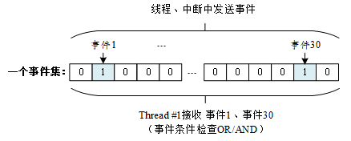

如上图所示，线程 #1 的事件标志中第 1 位和第 30 位被置位，如果事件信息标记位设为逻辑与，则表示线程 #1 只有在事件 1 和事件 30 都发生以后才会被触发唤醒，如果事件信息标记位设为逻辑或，则事件 1 或事件 30 中的任意一个发生都会触发唤醒线程 #1。如果信息标记同时设置了清除标记位，则当线程 #1 唤醒后将主动把事件 1 和事件 30 清为零，否则事件标志将依然存在（即置 1）。

#### 7.3.1 事件集控制块

在 RT-Thread 中，事件集控制块是操作系统用于管理事件的一个数据结构，由结构体 **struct rt_event**表示。另外一种 C 表达方式 rt_event_t，表示的是事件集的句柄，在 C 语言中的实现是事件集控制块的指针。事件集控制块结构的详细定义请见以下代码：

|  |
| --- |
| struct rt_event  {  struct rt_ipc_object parent; /* 继 承 自 ipc_object 类 */  /* 事 件 集 合， 每 一 bit 表 示 1 个 事 件， bit 位 的 值 可 以 标 记 某 事 件 是 否 发 生 */  rt_uint32_t set;  };  /* rt_event_t 是 指 向 事 件 结 构 体 的 指 针 类 型 */  typedef struct rt_event* rt_event_t; |

#### 7.3.2 事件集的管理方式

事件集控制块中含有与事件集相关的重要参数，在事件集功能的实现中起重要的作用。事件集相关接口如下图所示，对一个事件集的操作包含：创建 / 初始化事件集、发送事件、接收事件、删除 / 脱离事件集。

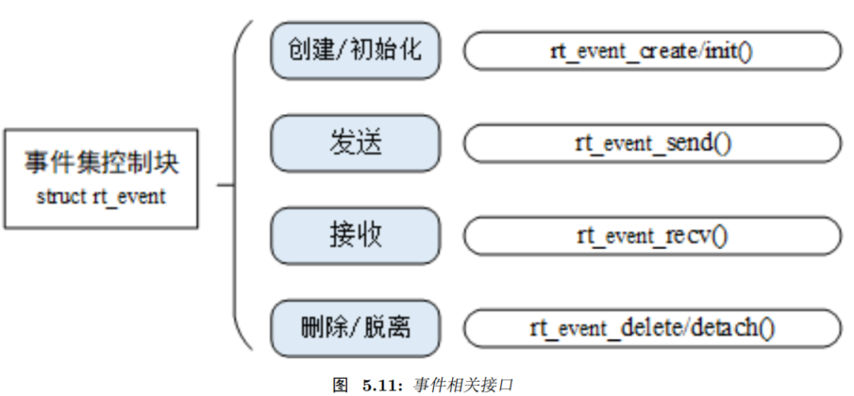

##### 7.3.2.1 创建和删除事件集

1、当创建一个事件集时，内核首先创建一个事件集控制块，然后对该事件集控制块进行基本的初始化，创建事件集使用下面的函数接口：

|  |
| --- |
| /********************************************************************  ** 函数名称: rt_event_create  ** 函数功能: 调用该函数接口时，系统会从对象管理器中分配事件对象，然后** 进行对象的初始化， IPC对象初始化，并把set设置成0。  ** 入口参数:  ** @name：事件集的名称  ** @flag：事件集标志位，它可以取如下数值：RT_IPC_FLAG_FIFO 或  ** RT_IPC_FLAG_PRIO  ** 返回值： RT_NULL:创建失败  ** 信号量的控制句柄：创建成功  ********************************************************************/  rt_event_t rt_event_create(const char *name, rt_uint8_t flag)  {  rt_event_t event;    /* 查当前上下文 */  RT_DEBUG_NOT_IN_INTERRUPT;  /* 创建对象 */  event = (rt_event_t)rt_object_allocate(RT_Object_Class_Event, name);  if (event == RT_NULL)  return event;  /* 设置事件集的标志位 */  event->parent.parent.flag = flag;  /* 初始化ipc对象 */  rt_ipc_object_init(&(event->parent));  /* 初始化事件队列 */  event->set = 0;  return event;  } |

调用该函数接口时，系统会从对象管理器中分配事件集对象，并初始化这个对象，然后初始化父类IPC 对象。

2、系统不再使用 rt_event_create() 创建的事件集对象时，通过删除事件集对象控制块来释放系统资源。删除事件集可以使用下面的函数接口：

|  |
| --- |
| /********************************************************************  ** 函数名称: rt_event_delete  ** 函数功能: 调用该函数将删除一个事件集对象，并释放其占用的内存空间。  ** 入口参数:  ** @event：事件集对象的句柄  ** 返回值： RT_EOK：删除成功  ********************************************************************/  rt_err_t rt_event_delete(rt_event_t event)  {  /* 参数检查 */  RT_ASSERT(event != RT_NULL);  RT_ASSERT(rt_object_get_type(&event->parent.parent)==RT_Object_Class_Event);  RT_ASSERT(rt_object_is_systemobject(&event->parent.parent) == RT_FALSE);  /* 查当前上下文 */  RT_DEBUG_NOT_IN_INTERRUPT;  /* 恢复所有悬挂的线程 */  rt_ipc_list_resume_all(&(event->parent.suspend_thread));  /* 删除事件对象 */  rt_object_delete(&(event->parent.parent));  return RT_EOK;  } |

在调用 rt_event_delete 函数删除一个事件集对象时，应该确保该事件集不再被使用。在删除前会唤醒所有挂起在该事件集上的线程（线程的返回值是 -RT_ERROR），然后释放事件集对象占用的内存块。

##### 7.3.2.2 初始化和脱离事件集

1、静态事件集对象的内存是在系统编译时由编译器分配的，一般放于读写数据段或未初始化数据段中。在使用静态事件集对象前，需要先行对它进行初始化操作。初始化事件集使用下面的函数接口：

|  |
| --- |
| /********************************************************************  ** 函数名称: rt_event_init  ** 函数功能: 该函数将初始化事件集对象，并加入到系统对象容器中进行管理。  ** 入口参数:  ** @event：事件集对象的句柄  ** @name：事件集的名称  ** @flag：事件集标志位，它可以取如下数值：RT_IPC_FLAG_FIFO 或  ** RT_IPC_FLAG_PRIO  ** 返回值： RT_EOK：成功  ********************************************************************/  rt_err_t rt_event_init(rt_event_t event, const char *name, rt_uint8_t flag)  {  /* 参数检查 */  RT_ASSERT(event != RT_NULL);  /* 初始化对象的函数 */  rt_object_init(&(event->parent.parent), RT_Object_Class_Event, name);  /* 设置事件的标志位 */  event->parent.parent.flag = flag;  /* 初始化ipc对象 */  rt_ipc_object_init(&(event->parent));  /* 初始化事件队列 */  event->set = 0;  return RT_EOK;  } |

调用该接口时，需指定静态事件集对象的句柄（即指向事件集控制块的指针），然后系统会初始化事件集对象，并加入到系统对象容器中进行管理。

2、系统不再使用 rt_event_init() 初始化的事件集对象时，通过脱离事件集对象控制块来释放系统资源。脱离事件集是将事件集对象从内核对象管理器中脱离。

|  |
| --- |
| /********************************************************************  ** 函数名称: rt_event_detach  ** 函数功能: 该函数将把一个事件从内核管理器中脱离  ** 入口参数:  ** @event： 事件对象的句柄  ** 返回值： RT_EOK：删除成功  ********************************************************************/  rt_err_t rt_event_detach(rt_event_t event)  {  /* 参数检查 */  RT_ASSERT(event!=RT_NULL); RT_ASSERT(rt_object_get_type(&event->parent.parent)==RT_Object_Class_Event);  RT_ASSERT(rt_object_is_systemobject(&event->parent.parent));  /* 恢复所有挂起的线程 */  rt_ipc_list_resume_all(&(event->parent.suspend_thread));  /* 分离事件对象 */  rt_object_detach(&(event->parent.parent));  return RT_EOK;  } |

用户调用这个函数时，系统首先唤醒所有挂在该事件集等待队列上的线程（线程的返回值是 RT_ERROR），然后将该事件集从内核对象管理器中脱离。

##### 7.3.2.3 发送事件

发送事件函数可以发送事件集中的一个或多个事件，如下：

|  |
| --- |
| /********************************************************************  ** 函数名称: rt_event_send  ** 函数功能: 如果有线程，这个函数将发送一个事件到事件对象悬挂在事件对** 象上，它将被唤醒。  ** 入口参数:  ** @event：事件集对象的句柄  ** @set：发送的一个或多个事件的标志位  ** 返回值： RT_EOK：发送成功；  ********************************************************************/  rt_err_t rt_event_send(rt_event_t event, rt_uint32_t set); |

使用该函数接口时，通过参数 set 指定的事件标志来设定 event 事件集对象的事件标志值，然后遍历等待在 event 事件集对象上的等待线程链表，判断是否有线程的事件激活要求与当前 event 对象事件标志值匹配，如果有，则唤醒该线程。

##### 7.3.2.4 接收事件

内核使用 32 位的无符号整数来标识事件集，它的每一位代表一个事件，因此一个事件集对象可同时等待接收 32 个事件，内核可以通过指定选择参数 “逻辑与” 或 “逻辑或” 来选择如何激活线程，使用 “逻辑与” 参数表示只有当所有等待的事件都发生时才激活线程，而使用 “逻辑或” 参数则表示只要有一个等待的事件发生就激活线程。接收事件使用下面的函数接口：

|  |
| --- |
| /********************************************************************  ** 函数名称: rt_event_recv  ** 函数功能: 这个函数将从事件对象接收一个事件，如果事件是不可用，线程** 将等待指定的时间。  ** 入口参数:  ** @event：事件集对象的句柄  ** @set：接收线程感兴趣的事件  ** @option：接收选项  ** @timeout：指定超时时间  ** @*recved：指向接收到的事件  ** 返回值： RT_EOK：成功获得信号量；  ** RT_ETIMEOUT：超时依然未获得信号量；  ** RT_ERROR：其他错误  ********************************************************************/  rt_err_t rt_event_recv(rt_event_t event,  rt_uint32_t set,  rt_uint8_t option,  rt_int32_t timeout,  rt_uint32_t *recved) |

其中参数：option的值可取：

|  |
| --- |
| /* 选 择 逻 辑 与 或 逻 辑 或 的 方 式 接 收 事 件 */  RT_EVENT_FLAG_OR  RT_EVENT_FLAG_AND  /* 选 择 清 除 重 置 事 件 标 志 位 */  RT_EVENT_FLAG_CLEAR |

#### 7.3.2.5 事件集应用示例

|  |
| --- |
| #include <time.h>  #include "rtthread.h"  //-------------------------------------------------------------------------------------------------  // BSP  //-------------------------------------------------------------------------------------------------  #include "bsp.h"  #include "ls1x_fb.h"  #include "ls1x_i2c_bus.h"  #include "src/event_test.h"  char LCD_display_mode[] = LCD_480x800;  /*  * 程序清单：事件例程  *  * 程序会创建2个线程及创建一个事件对象  * 一个线程用于发送按键事件，另一个线程用于接收事件  * 当接收线程接收到事件KEY_1和KEY_UP都按下时，CAN0发送数据，CAN1接收数据，循环发送和接送8次  */  /*定义事件控制块*/  static rt_event_t test_event = RT_NULL;  /*定义全局事件集合*/  #define KEY1_EVENT (0x01 << 0) //设置事件掩码的位0  #define KEY2_EVENT (0x01 << 1) //设置事件掩码的位1  /*定义线程控制块*/  static rt_thread_t key_thread = RT_NULL;  static rt_thread_t can_thread = RT_NULL;  /*函数声明*/  static void key_thread_entry(void *arg);  static void can_thread_entry(void *arg);  //-------------------------------------------------------------------------------------------------  int main(int argc, char** argv)  {  rt_kprintf("\r\nWelcome to RT-Thread.\r\n\r\n");    /*初始化I2C0控制器，并打开lcd*/  ls1x_i2c_initialize(busI2C0);  fb_open();    /*初始化key&can控制器*/  Key_Init();  Can_Init();  /*创建一个事件控制块*/  test_event = rt_event_create("test_event", /*事件标志组名字*/  RT_IPC_FLAG_PRIO); /*事件模式，优先级高*/  if(test_event != RT_NULL)  rt_kprintf("test_event create ok.\n");    /*创建线程*/  key_thread = rt_thread_create("key_thread",  key_thread_entry,  RT_NULL,  1024,  5,  20);  if(key_thread != RT_NULL)  rt_thread_startup(key_thread);  else  rt_kprintf("key_thread create failed.\n");    can_thread = rt_thread_create("can_thread",  can_thread_entry,  RT_NULL,  1024,  3,  20);  if(can_thread != RT_NULL)  rt_thread_startup(can_thread);  else  rt_kprintf("can_thread create failed.\n");    return 0;  }  /* 按键线程入口 */  static void key_thread_entry(void *arg)  {  while(1){  if(!gpio_read(KEY_1)){ //KEY1被按下，发送事件1  rt_kprintf("KEY1 pressed\n");  rt_event_send(test_event, KEY1_EVENT);  }    if(gpio_read(KEY_UP)){ //KEY_UP被按下，发送事件2  rt_kprintf("KEY_UP pressed\n");  rt_event_send(test_event, KEY2_EVENT);  }    delay_ms(200); //200ms扫描一次  }  }  /* CAN线程入口 */  static void can_thread_entry(void *arg)  {  rt_uint32_t recved;  rt_err_t ret = -1;    while(1){  /*等待接收事件标志*/  rt_event_recv(test_event,  KEY1_EVENT | KEY2_EVENT, /*接收线程感兴趣的事件*/  RT_EVENT_FLAG_AND | RT_EVENT_FLAG_CLEAR, /*接收选项*/  RT_WAITING_FOREVER, /*等待时间，一直等待*/  &recved); /*指向接收到的事件*/  if(recved == (KEY1_EVENT|KEY2_EVENT)){ /*接收完成且正确*/  rt_kprintf("KEY1 & KEY_UP pressed\n");  Can_Test();  }else{  rt_kprintf("test event error\n");  /*删除事件控制块*/  ret = rt_event_delete(test_event);  if(RT_EOK == ret)  rt_kprintf("test_event delete ok\n");  }  }  } |

按键初始化和CAN初始化以及CAN发送和接收函数

|  |
| --- |
| #include "event_test.h"  #define S_LEN 64  static CANMsg_t msg ={  .id = 2, // MSG_ID;  .extended = 1,  .rtr = 0,  .len = 8,  };  //按键初始化  void Key_Init(void)  {  gpio_enable(KEY_1, DIR_IN);  gpio_enable(KEY_UP, DIR_IN);  }  void Can_Init(void)  {  ls1x_can_init(devCAN0, NULL);  ls1x_can_open(devCAN0, NULL);  ls1x_can_ioctl(devCAN0, IOCTL_CAN_SET_CORE, CAN_CORE_20B); /* set mode: CAN_CORE_20B */  ls1x_can_ioctl(devCAN0, IOCTL_CAN_SET_SPEED, CAN_SPEED_250K); /* set speed: CAN_SPEED_500K */  ls1x_can_ioctl(devCAN0, IOCTL_CAN_START, NULL); /* start It */  ls1x_can_init(devCAN1, NULL);  ls1x_can_open(devCAN1, NULL);  ls1x_can_ioctl(devCAN1, IOCTL_CAN_SET_CORE, CAN_CORE_20B); /* set mode: CAN_CORE_20B */  ls1x_can_ioctl(devCAN1, IOCTL_CAN_SET_SPEED, CAN_SPEED_250K); /* set speed: CAN_SPEED_500K */  ls1x_can_ioctl(devCAN1, IOCTL_CAN_START, NULL); /* start It */  }  void Can_Test(void)  {  unsigned char s1[S_LEN+1], s2[S_LEN+1];  int wr_cnt,rd_cnt;  CANMsg_t rmsg;  int i=0,j=0;    for(i=0;i<8;i++){  for(j=0;j<8;j++)  msg.data[j] += (j+1);  //CAN0发送数据  wr_cnt = ls1x_can_write(devCAN0, (const void *)&msg, sizeof(msg), NULL);  if (wr_cnt > 0){  snprintf(s1, S_LEN, " %02x %02x %02x %02x %02x %02x %02x %02x",  msg.data[0], msg.data[1], msg.data[2], msg.data[3],  msg.data[4], msg.data[5], msg.data[6], msg.data[7]);  }  rt_thread_delay(200);  //CAN1接收数据  rd_cnt = ls1x_can_read(devCAN1, (void *)&rmsg, sizeof(rmsg), NULL);  if (rd_cnt > 0){  snprintf(s2, S_LEN, " %02x %02x %02x %02x %02x %02x %02x %02x",  rmsg.data[0], rmsg.data[1], rmsg.data[2], rmsg.data[3],  rmsg.data[4], rmsg.data[5], rmsg.data[6], rmsg.data[7]);  }  rt_kprintf("write date:s1=%s\n read data:s2=%s\n\n",s1,s2);  //在LCD上显示发送接收的数据  fb_textout(10, 20, "CAN0 send data");  fb_fillrect(10, 40, 480, 56, cidxBLACK);  fb_textout(10, 40, s1);  fb_textout(10, 60, "CAN1 get data");  fb_fillrect(10, 80, 480, 96, cidxBLACK);  fb_textout(10, 80, s2);  rt_thread_delay(500);  }    } |

### **7.4 参考引用**

**•《RT-Thread 编程指南》 : docs/RT-Thread 编程指南.pdf**

## 第八章 线程间通信

### 8.1 邮箱

**邮箱服务是实时操作系统中一种典型的线程间通信方法**。在 RT-Thread 操作系统的实现中**能够一次传递 4 字节邮件**， 并且邮箱具备一定的存储功能，能够缓存一定数量的邮件数 (邮件数由创建、初始化邮箱时指定的 容量决定)。邮箱中一封邮件的最大长度是 4 字节，所以邮箱能够用于不超过 4 字节的消息传递， 当传送的消息长度大于这个数目时就不能再采用邮箱的方式。举一个简单的例子，有两个线程，线程 1 检测按键状态并发送，线程 2 读取按键状态并根据按键的状态相应地改变 LED 的亮灭。这里就可以使用邮箱的方式进行通信，线程 1 将按键的状态作为邮件发送到邮箱，线程 2 在邮箱中读取邮件获得按键状态并对 LED 执行亮灭操作。

#### 8.1.1 邮箱的工作机制

RT-Thread 操作系统的邮箱用于线程间通信，**特点是开销比较低，效率较高。**邮箱中的每一封邮件只能容纳固定的 4 字节内容（针对 32 位处理系统，指针的大小即为 4 个字节，所以一封邮件恰好能够容纳一个指针）。典型的邮箱也称作交换消息，如下图所示，线程或中断服务例程把一封 4 字节长度的邮件发送到邮箱中，而一个或多个线程可以从邮箱中接收这些邮件并进行处理。

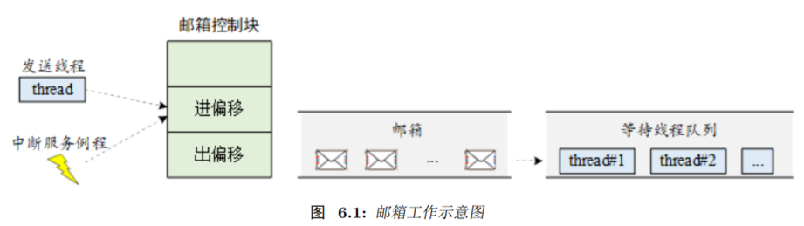

1、非阻塞方式的邮件发送过程能够安全的应用于中断服务中，是线程、中断服务、定时器向线程发送消息的有效手段。通常来说，邮件收取过程可能是阻塞的，这取决于邮箱中是否有邮件，以及收取邮件时设

置的超时时间。当邮箱中不存在邮件且超时时间不为 0 时，邮件收取过程将变成阻塞方式。在这类情况下，只能由线程进行邮件的收取。

2、当一个线程向邮箱发送邮件时，如果邮箱没满，将把邮件复制到邮箱中。如果邮箱已经满了，发送线程可以设置超时时间，选择等待挂起或直接返回 - RT_EFULL。如果发送线程选择挂起等待，那么当邮箱中的邮件被收取而空出空间来时，等待挂起的发送线程将被唤醒继续发送。

3、当一个线程从邮箱中接收邮件时，如果邮箱是空的，接收线程可以选择是否等待挂起直到收到新的邮件而唤醒，或可以设置超时时间。当达到设置的超时时间，邮箱依然未收到邮件时，这个选择超时等待的线程将被唤醒并返回 - RT_ETIMEOUT。如果邮箱中存在邮件，那么接收线程将复制邮箱中的 4 个字节邮件到接收缓存中。

#### 8.1.2 邮箱控制块

在 RT-Thread 中，邮箱控制块是操作系统用于管理邮箱的一个数据结构，由结构体 **struct rt_mailbox**表示。另外一种 C 表达方式 **rt_mailbox_t**，表示的是邮箱的句柄，在 C 语言中的实现是邮箱控制块的指针。邮箱控制块结构的详细定义请见以下代码：

|  |
| --- |
| struct rt_mailbox  {  struct rt_ipc_object parent;  rt_uint32_t* msg_pool; /* 邮 箱 缓 冲 区 的 开 始 地 址 */  rt_uint16_t size; /* 邮 箱 缓 冲 区 的 大 小 */  rt_uint16_t entry; /* 邮 箱 中 邮 件 的 数 目 */  rt_uint16_t in_offset, out_offset; /* 邮 箱 缓 冲 的 进 出 指 针 */  rt_list_t suspend_sender_thread; /* 发 送 线 程 的 挂 起 等 待 队 列 */  };  typedef struct rt_mailbox* rt_mailbox_t; |

rt_mailbox 对象从 rt_ipc_object 中派生，由 IPC 容器所管理。

#### 8.1.3 邮箱的管理方式

邮箱控制块是一个结构体，其中含有事件相关的重要参数，在邮箱的功能实现中起重要的作用。邮箱的相关接口如下图所示，对一个邮箱的操作包含：创建 / 初始化邮箱、发送邮件、接收邮件、删除 / 脱离邮箱。

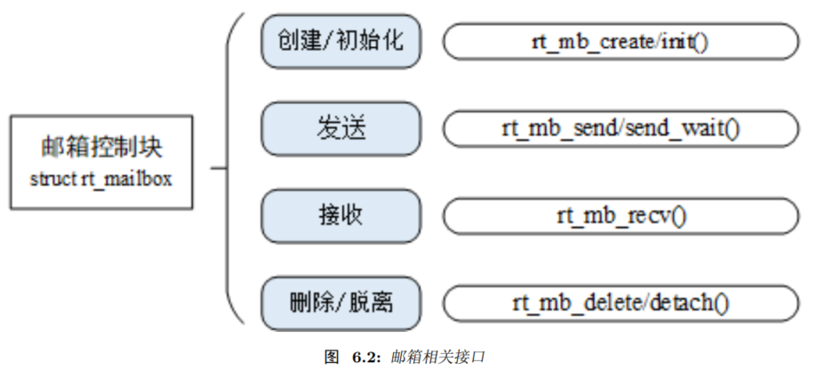

##### 8.1.3.1 创建和删除邮箱

1、动态创建一个邮箱对象可以调用如下的函数接口：

|  |
| --- |
| /********************************************************************  ** 函数名称: rt_mb_create  ** 函数功能: 创建邮箱  ** 入口参数:  ** @name：邮箱的名称  ** @size：邮箱容量  ** @flag：邮箱标志位，它可以取如下数值：RT_IPC_FLAG_FIFO 或  ** RT_IPC_FLAG_PRIO  ** 返回值： RT_NULL:创建失败  ** 邮箱对象的句柄：创建成功  ********************************************************************/  rt_mailbox_t rt_mb_create(const char *name, rt_size_t size, rt_uint8_t flag)  {  rt_mailbox_t mb;  RT_DEBUG_NOT_IN_INTERRUPT;  /* 创建对象 */  mb = (rt_mailbox_t)rt_object_allocate(RT_Object_Class_MailBox, name);  if (mb == RT_NULL)  return mb;  /* 设置邮箱的标志位 */  mb->parent.parent.flag = flag;  /* 初始化ipc对象 */  rt_ipc_object_init(&(mb->parent));  /* 初始化邮箱 */  mb->size = size;  mb->msg_pool=(rt_ubase_t*)RT_KERNEL_MALLOC(mb->size*sizeof(rt_ubase_t));  if (mb->msg_pool == RT_NULL)  {  /* 删除邮箱对象 */  rt_object_delete(&(mb->parent.parent));  return RT_NULL;  }  mb->entry = 0;  mb->in_offset = 0;  mb->out_offset = 0;  /* 初始化发送方挂起线程的附加列表 */  rt_list_init(&(mb->suspend_sender_thread));  return mb;  } |

创建邮箱对象时会先从对象管理器中分配一个邮箱对象，然后给邮箱动态分配一块内存空间用来存放邮件，这块内存的大小等于邮件大小（4 字节）与邮箱容量的乘积，接着初始化接收邮件数目和发送邮件在邮箱中的偏移量。

2、当用 rt_mb_create() 创建的邮箱不再被使用时，应该删除它来释放相应的系统资源，一旦操作完成，邮箱将被永久性的删除。删除邮箱的函数接口如下：

|  |
| --- |
| /********************************************************************  ** 函数名称: rt_mb_delete  ** 函数功能: 删除邮箱。  ** 入口参数:  ** @mb：邮箱对象的句柄  ** 返回值： RT_EOK：删除成功  ********************************************************************/  rt_err_t rt_mb_delete(rt_mailbox_t mb)  {  RT_DEBUG_NOT_IN_INTERRUPT;  /* 参数检查 */  RT_ASSERT(mb != RT_NULL);  RT_ASSERT(rt_object_get_type(&mb->parent.parent)==RT_Object_Class_MailBox);  RT_ASSERT(rt_object_is_systemobject(&mb->parent.parent) == RT_FALSE);  /* 恢复所有挂起的线程 */  rt_ipc_list_resume_all(&(mb->parent.suspend_thread));  /* 还恢复所有邮箱私有挂起线程 */  rt_ipc_list_resume_all(&(mb->suspend_sender_thread));  /* 释放邮箱池*/  RT_KERNEL_FREE(mb->msg_pool);  /* 删除邮箱对象 */  rt_object_delete(&(mb->parent.parent));  return RT_EOK;  } |

删除邮箱时，如果有线程被挂起在该邮箱对象上，内核先唤醒挂起在该邮箱上的所有线程（线程返回值是 RT_ERROR），然后再释放邮箱使用的内存，最后删除邮箱对象。

##### 8.1.3.2 初始化和脱离邮箱

1、初始化邮箱跟创建邮箱类似，只是初始化邮箱用于静态邮箱对象的初始化。与创建邮箱不同的是，静态邮箱对象的内存是在系统编译时由编译器分配的，一般放于读写数据段或未初始化数据段中，其余的初始化工作与创建邮箱时相同。函数接口如下：

|  |
| --- |
| /********************************************************************  ** 函数名称: rt_mb_init  ** 函数功能: 该函数将初始化邮箱并将其置于内核管理器的控制之下。  ** 入口参数:  ** @mb：邮箱对象的句柄  ** @name：邮箱的名称  ** @*msgpool：缓冲区指针  ** @size：邮箱容量  ** @flag：信号量标志位，它可以取如下数值：RT_IPC_FLAG_FIFO 或  ** RT_IPC_FLAG_PRIO  ** 返回值： RT_EOK：成功  ********************************************************************/  rt_err_t rt_mb_init(rt_mailbox_t mb,  const char *name,  void *msgpool,  rt_size_t size,  rt_uint8_t flag)  {  RT_ASSERT(mb != RT_NULL);  /*初始化对象的函数 */  rt_object_init(&(mb->parent.parent), RT_Object_Class_MailBox, name);  /* 设置邮箱标志位 */  mb->parent.parent.flag = flag;  /* 初始化ipc对象 */  rt_ipc_object_init(&(mb->parent));  /* 初始化的邮箱 */  mb->msg_pool = (rt_ubase_t *)msgpool;  mb->size = size;  mb->entry = 0;  mb->in_offset = 0;  mb->out_offset = 0;  /* 初始化发送方挂起线程的附加列表 */  rt_list_init(&(mb->suspend_sender_thread));  return RT_EOK;  } |

这里的 size 参数指定的是邮箱的容量，即如果 msgpool 指向的缓冲区的字节数是 N，那么邮箱容量应该是 N/4。

2、脱离邮箱将把静态初始化的邮箱对象从内核对象管理器中脱离。脱离邮箱使用下面的接口：

|  |
| --- |
| /********************************************************************  ** 函数名称: rt_mb_detach  ** 函数功能: 脱离邮箱  ** 入口参数:  ** @mb：邮箱对象的句柄  ** 返回值： RT_EOK：脱离成功  ********************************************************************/  rt_err_t rt_mb_detach(rt_mailbox_t mb)  {  /* 参数检查 */  RT_ASSERT(mb != RT_NULL);  RT_ASSERT(rt_object_get_type(&mb->parent.parent)==RT_Object_Class_MailBox);  RT_ASSERT(rt_object_is_systemobject(&mb->parent.parent));  /* 恢复所有挂起的线程 */  rt_ipc_list_resume_all(&(mb->parent.suspend_thread));  /* also resume all mailbox private suspended thread */  rt_ipc_list_resume_all(&(mb->suspend_sender_thread));  /* 分离邮箱对象 */  rt_object_detach(&(mb->parent.parent));  return RT_EOK;  } |

使用该函数接口后，内核先唤醒所有挂在该邮箱上的线程（线程获得返回值是 - RT_ERROR），然后将该邮箱对象从内核对象管理器中脱离。

##### 8.1.3.3 发送邮箱

线程或者中断服务程序可以通过邮箱给其他线程发送邮件，发送邮件函数接口如下：

|  |
| --- |
| /********************************************************************  ** 函数名称: rt_mb_send  ** 函数功能: 发送邮件  ** 入口参数:  ** @mb：邮箱对象的句柄  ** @value：邮箱的内容  ** 返回值： RT_EOK 发送成功；  ** RT_EFULL 邮箱已经满了  ********************************************************************/  rt_err_t rt_mb_send (rt_mailbox_t mb, rt_uint32_t value); |

发送的邮件可以是 32 位任意格式的数据，一个整型值或者一个指向缓冲区的指针。当邮箱中的邮件已经满时，发送邮件的线程或者中断程序会收到 RT_EFULL 的返回值。

##### 8.1.3.4 等待方式发送邮件

用户也可以通过如下的函数接口向指定邮箱发送邮件：

|  |
| --- |
| /********************************************************************  ** 函数名称: rt_mb_send_wait  ** 函数功能: 等待方式发送邮件  ** 入口参数:  ** @mb：邮箱对象的句柄  ** @value：邮箱的内容  ** @timeout：超时时间  ** 返回值： RT_EOK 发送成功；  ** RT_ETIMEOUT 超时；  ** RT_ERROR 失败，返回错误  ********************************************************************/  rt_err_t rt_mb_send_wait (rt_mailbox_t mb,  rt_uint32_t value,  rt_int32_t timeout); |

rt_mb_send_wait() 与 rt_mb_send() 的区别在于有等待时间，如果邮箱已经满了，那么发送线程将根据设定的 timeout 参数等待邮箱中因为收取邮件而空出空间。如果设置的超时时间到达依然没有空出空间，这时发送线程将被唤醒并返回错误码。

##### 8.1.3.5 接收邮件

只有当接收者接收的邮箱中有邮件时，接收者才能立即取到邮件并返回 RT_EOK 的返回值，否则接收线程会根据超时时间设置，或挂起在邮箱的等待线程队列上，或直接返回。接收邮件函数接口如下：

|  |
| --- |
| /********************************************************************  ** 函数名称: rt_mb_recv  ** 函数功能: 接收邮件  ** 入口参数:  ** @mb：邮箱对象的句柄  ** @value：邮箱的内容  ** @timeout：超时时间  ** 返回值： RT_EOK 接收成功；  ** RT_ETIMEOUT 超时；  ** RT_ERROR 失败，返回错误  ********************************************************************/  rt_err_t rt_mb_recv ( rt_mailbox_t mb,  rt_uint32_t* value,  rt_int32_t timeout); |

接收邮件时，接收者需指定接收邮件的邮箱句柄，并指定接收到的邮件存放位置以及最多能够等待的超时时间。如果接收时设定了超时，当指定的时间内依然未收到邮件时，将返回 RT_ETIMEOUT。

#### 8.1.4 邮箱使用示例

|  |
| --- |
| /*  * 程序清单：邮箱例程  *  * 这个程序会创建2个动态线程，一个动态的邮箱对象，其中一个线程往邮件** 中发送邮件，一个线程往邮箱中收取邮件。发送线程中：当按键1按下时：** 发送邮件1；当按键2按下时，发送邮件2；当按键3按下时，发送邮件3；  ** 接收线程中：当接收到邮件1时，显示一张图片；当接收到邮件2时，显示** 一张图片；当接收到邮件3时，进行AD-DA转换。  */  #include <time.h>  #include "rtthread.h"  //-------------------------------------------------------------------------------------------------  // BSP  //-------------------------------------------------------------------------------------------------  #include "bsp.h"  #include "ls1x_fb.h"  #include "src/mailbox.h"  char LCD_display_mode[] = LCD_480x800;  /*定义邮箱控制块*/  static rt_mailbox_t test_mail = RT_NULL;  /*定义全局邮箱消息*/  char test_mb1[] = "receive mail test1"; //邮箱消息test1  char test_mb2[] = "receive mail test2"; //邮箱消息test2  char test_mb3[] = "receive mail test3"; //邮箱消息test3  /*定义线程控制块*/  static rt_thread_t send_thread = RT_NULL;  static rt_thread_t receive_thread = RT_NULL;  /*函数声明*/  static void send_thread_entry(void *arg);  static void receive_thread_entry(void *arg);  //-------------------------------------------------------------------------------------------------  int main(int argc, char** argv)  {  rt_kprintf("\r\nWelcome to RT-Thread.\r\n\r\n");    fb_open();  Key_Init(); //初始化按键  ADC_DAC_Init();  /*创建邮箱*/  test_mail = rt_mb_create("test_mail", /*邮箱名称*/  10, /*邮箱大小*/  RT_IPC_FLAG_FIFO); /*先进先出*/  if(test_mail != RT_NULL)  rt_kprintf("test_mail create ok\n");    /*创建线程*/  send_thread = rt_thread_create("send_thread",  send_thread_entry,  RT_NULL,  1024,  5,  20);  if(send_thread != RT_NULL)  rt_thread_startup(send_thread);  else  rt_kprintf("send_thread create failed.\n");    receive_thread = rt_thread_create("receive_thread",  receive_thread_entry,  RT_NULL,  1024,  5,  20);  if(receive_thread != RT_NULL)  rt_thread_startup(receive_thread);  else  rt_kprintf("receive_thread create failed.\n");    return 0;  }  static void send_thread_entry(void *arg)  {  rt_err_t ret;    while(1){  if(!gpio_read(KEY1)){ //KEY1被按下，邮件1发送  rt_kprintf("KEY1 pressed\n");  ret = rt_mb_send(test_mail, (rt_uint32_t)&test_mb1);  if(RT_EOK == ret)  rt_kprintf("test_mb1 send successfully\n");  else  rt_kprintf("test_mb1 send failed\n");  }  if(!gpio_read(KEY2)){ //KEY2被按下，邮件2发送  rt_kprintf("KEY2 pressed\n");  ret = rt_mb_send(test_mail, (rt_uint32_t)&test_mb2);  if(RT_EOK == ret)  rt_kprintf("test_mb2 send successfully\n");  else  rt_kprintf("test_mb2 send failed\n");  }    if(!gpio_read(KEY3)){ //KEY3被按下，邮件3发送  rt_kprintf("KEY3 pressed\n");  ret = rt_mb_send(test_mail, (rt_uint32_t)&test_mb3);  if(RT_EOK == ret)  rt_kprintf("test_mb3 send successfully\n");  else  rt_kprintf("test_mb3 send failed\n");  }  delay_ms(500); //500ms扫描一次  }  }  static void receive_thread_entry(void *arg)  {  rt_err_t ret;  char *rev_str;    while(1){  ret = rt_mb_recv(test_mail, //邮箱对象  (rt_uint32_t *)&rev_str, //接收邮箱消息  RT_WAITING_FOREVER); //指定超时时间，一直等，直到有邮件  if(RT_EOK == ret){  rt_kprintf("received mail: %s\n",rev_str);  if(0 == strcmp(rev_str,test_mb1)){ //收到邮件1  display_pic(); //显示一张图片  delay_ms(3000);  fb_cons_clear();  }else if(0 == strcmp(rev_str,test_mb2)){ //收到邮件2  display_pic_flag(); //显示一张图片  delay_ms(3000);  fb_cons_clear();  }else if(0 == strcmp(rev_str,test_mb3)){ //收到邮件3  ADC_DAC_Test(); //进行AD_DA转换  delay_ms(500);  fb_cons_clear();  }  }else  rt_kprintf("mailbox received failed! ERROR_CODE:0x%x\n",ret);  }  } |

按键初始化和AD-AD转化程序

|  |
| --- |
| #include "mailbox.h"  /* 按键初始化 */  void Key_Init(void)  {  gpio_enable(KEY1, DIR_IN);  gpio_enable(KEY2, DIR_IN);  gpio_enable(KEY3, DIR_IN);  }  /* AD-DA初始化 */  void ADC_DAC_Init(void)  {  ls1x_i2c_initialize(busI2C0);  }  uint16_t dac=0;  void ADC_DAC_Test(void)  {  char tbuf[40]={0},sbuf[40]={0},rt;  uint16_t adc=0;  int i=0;  for(i=0;i<10;i++){  sprintf((char *)tbuf,"MCP4725_write_adc: dac = %d\n",dac);  /* 设置DAC值 */  set_mcp4725_dac(busI2C0, dac);  dac += 5;  if(dac > 4096)  dac = 0;  /* 获取ADC值 */  adc = get_ads1015_adc(busI2C0, ADS1015_REG_CONFIG_MUX_SINGLE_3);  sprintf((char *)sbuf,"ADS1015_get_adc: adc = %d\n",adc);  rt_kprintf("%s\n%s\n\n",tbuf,sbuf);  fb_textout(10, 20, "MCP4725 DAC SET");  fb_fillrect(10, 40, 480, 56, cidxBLACK);  fb_textout(10, 40, tbuf);  fb_textout(10, 60, "ADS1015 ADC GET");  fb_fillrect(10, 80, 480, 96, cidxBLACK);  fb_textout(10, 80, sbuf);  delay_ms(500);  }  } |

### 8.2 消息队列

消息队列是另一种常用的线程间通讯方式，是邮箱的扩展。可以应用在多种场合：线程间的消息交换、使用串口接收不定长数据等。

#### 8.2.1 消息队列的工作机制

消息队列能够接收来自线程或中断服务例程中不固定长度的消息，并把消息缓存在自己的内存空间中。其他线程也能够从消息队列中读取相应的消息，而当消息队列是空的时候，可以挂起读取线程。当有新的消息到达时，挂起的线程将被唤醒以接收并处理消息。消息队列是一种异步的通信方式。

如下图所示，线程或中断服务例程可以将一条或多条消息放入消息队列中。同样，一个或多个线程也可以从消息队列中获得消息。当有多个消息发送到消息队列时，通常将先进入消息队列的消息先传给线程，也就是说，线程先得到的是最先进入消息队列的消息，即先进先出原则 (FIFO)。

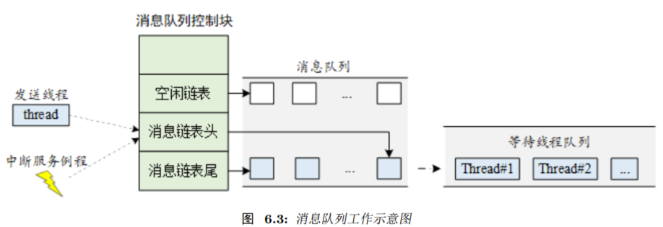

RT-Thread 操作系统的消息队列对象由多个元素组成，当消息队列被创建时，它就被分配了消息队列控制块：消息队列名称、内存缓冲区、消息大小以及队列长度等。同时每个消息队列对象中包含着多个消息框，每个消息框可以存放一条消息；消息队列中的第一个和最后一个消息框被分别称为消息链表头和消息链表尾，对应于消息队列控制块中的 msg_queue_head 和 msg_queue_tail；有些消息框可能是空的，它们通过 msg_queue_free 形成一个空闲消息框链表。所有消息队列中的消息框总数即是消息队列的长度，这个长度可在消息队列创建时指定。

#### 8.2.2 消息队列控制块

在 RT-Thread 中，消息队列控制块是操作系统用于管理消息队列的一个数据结构，由结构体 struct **rt_messagequeue** 表示。另外一种 C 表达方式 rt_mq_t，表示的是消息队列的句柄，在 C 语言中的实现是消息队列控制块的指针。消息队列控制块结构的详细定义请见以下代码：

|  |
| --- |
| **struct rt_messagequeue**  **{**  **struct rt_ipc_object parent;**  **void* msg_pool; /* 指 向 存 放 消 息 的 缓 冲 区 的 指 针 */**  **rt_uint16_t msg_size; /* 每 个 消 息 的 长 度 */**  **rt_uint16_t max_msgs; /* 最 大 能 够 容 纳 的 消 息 数 */**  **rt_uint16_t entry; /* 队 列 中 已 有 的 消 息 数 */**  **void* msg_queue_head; /* 消 息 链 表 头 */**  **void* msg_queue_tail; /* 消 息 链 表 尾 */**  **void* msg_queue_free; /* 空 闲 消 息 链 表 */**  **rt_list_t suspend_sender_thread; /* 发送线程的挂起等待队列 */**  **};**  **typedef struct rt_messagequeue* rt_mq_t;** |

rt_messagequeue 对象从 rt_ipc_object 中派生，由 IPC 容器所管理。

#### 8.2.3 消息队列的管理方式

消息队列控制块是一个结构体，其中含有消息队列相关的重要参数，在消息队列的功能实现中起重要的作用。消息队列的相关接口如下图所示，**对一个消息队列的操作包含：创建消息队列 - 发送消息 - 接收消息 - 删除消息队列。**

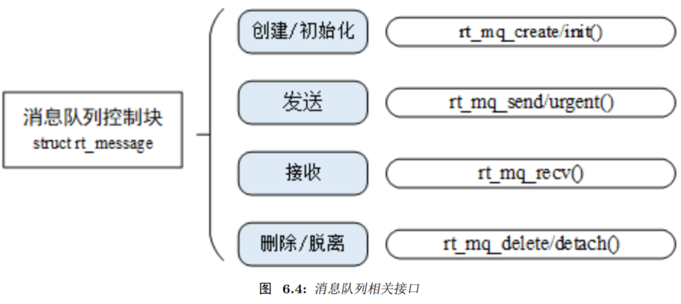

##### 8.2.3.1 创建和删除消息队列

1、消息队列在使用前，应该被创建出来，或对已有的静态消息队列对象进行初始化，创建消息队列的函数接口如下所示：

|  |
| --- |
| /********************************************************************  ** 函数名称: rt_mq_create  ** 函数功能: 创建消息队列  ** 入口参数:  ** @name：消息队列的名称  ** @msg_size：消息队列中一条消息的最大长度，单位字节  ** @max_msgs：消息队列的最大个数  ** @flag：邮箱标志位，它可以取如下数值：RT_IPC_FLAG_FIFO 或  ** RT_IPC_FLAG_PRIO  ** 返回值： RT_EOK：发送成功  ** 消息队列对象的句柄：成功  ** RT_NULL：失败  ********************************************************************/  rt_mq_t rt_mq_create(const char *name,  rt_size_t msg_size,  rt_size_t max_msgs,  rt_uint8_t flag)  {  struct rt_messagequeue *mq;  struct rt_mq_message *head;  register rt_base_t temp;  RT_DEBUG_NOT_IN_INTERRUPT;  /* 创建对象 */  mq = (rt_mq_t)rt_object_allocate(RT_Object_Class_MessageQueue, name);  if (mq == RT_NULL)  return mq;  /* 设置消息队列的标志位 */  mq->parent.parent.flag = flag;  /* 初始化ipc对象 */  rt_ipc_object_init(&(mq->parent));  /* 初始化消息队列 */  /* 获得正确的消息大小 */  mq->msg_size = RT_ALIGN(msg_size, RT_ALIGN_SIZE);  mq->max_msgs = max_msgs;  /* 分配消息池 */  mq->msg_pool = RT_KERNEL_MALLOC((mq->msg_size + sizeof(struct rt_mq_message)) * mq->max_msgs);  if (mq->msg_pool == RT_NULL)  {  rt_object_delete(&(mq->parent.parent));  return RT_NULL;  }  /* 初始化消息列表 */  mq->msg_queue_head = RT_NULL;  mq->msg_queue_tail = RT_NULL;  /* 初始化消息空列表 */  mq->msg_queue_free = RT_NULL;  for (temp = 0; temp < mq->max_msgs; temp ++)  {  head = (struct rt_mq_message *)((rt_uint8_t *)mq->msg_pool +  temp * (mq->msg_size + sizeof(struct rt_mq_message)));  head->next = (struct rt_mq_message *)mq->msg_queue_free;  mq->msg_queue_free = head;  }  /*初始项是零 */  mq->entry = 0;  /* 初始化发送方挂起线程的附加列表 */  rt_list_init(&(mq->suspend_sender_thread));  return mq;  } |

2、当消息队列不再被使用时，应该删除它以释放系统资源，一旦操作完成，消息队列将被永久性地删除。删除消息队列的函数接口如下：

|  |
| --- |
| /********************************************************************  ** 函数名称: rt_mq_delete  ** 函数功能: 删除消息队列。  ** 入口参数:  ** @mq：消息队列对象的句柄  ** 返回值： RT_EOK：删除成功  ********************************************************************/  rt_err_t rt_mq_delete(rt_mq_t mq)  {  RT_DEBUG_NOT_IN_INTERRUPT;  /*参数检查*/  RT_ASSERT(mq!=RT_NULL); RT_ASSERT(rt_object_get_type(&mq->parent.parent)==RT_Object_Class_MessageQueue);  RT_ASSERT(rt_object_is_systemobject(&mq->parent.parent) == RT_FALSE);  /* 恢复所有挂起的线程 */  rt_ipc_list_resume_all(&(mq->parent.suspend_thread));  /* 还将恢复所有消息队列私有挂起的线程 */  rt_ipc_list_resume_all(&(mq->suspend_sender_thread));  /* 释放消息队列池 */  RT_KERNEL_FREE(mq->msg_pool);  /* 删除消息队列对象 */  rt_object_delete(&(mq->parent.parent));  return RT_EOK;  } |

删除消息队列时，如果有线程被挂起在该消息队列等待队列上，则内核先唤醒挂起在该消息等待队列上的所有线程（线程返回值是 - RT_ERROR），然后再释放消息队列使用的内存，最后删除消息队列对象。

##### 8.2.3.2 初始化和脱离消息队列

1、初始化静态消息队列对象跟创建消息队列对象类似，只是静态消息队列对象的内存是在系统编译时由编译器分配的，一般放于读数据段或未初始化数据段中。在使用这类静态消息队列对象前，需要进行初始化。初始化消息队列对象的函数接口如下：

|  |
| --- |
| /********************************************************************  ** 函数名称: rt_mq_init  ** 函数功能: 该函数将初始化消息队列并将其置于内核管理器的控制之下。  ** 入口参数:  ** @mq：消息队列对象的句柄  ** @name：消息队列的名称  ** @*msgpool：缓冲区指针  ** @msg_size：消息队列中一条消息的最大长度，单位字节  ** @pool_size：存放消息的缓冲区大小  ** @flag：信号量标志位，它可以取如下数值：RT_IPC_FLAG_FIFO 或  ** RT_IPC_FLAG_PRIO  ** 返回值： RT_EOK：成功  ********************************************************************/  rt_err_t rt_mq_init(rt_mq_t mq,  const char *name,  void *msgpool,  rt_size_t msg_size,  rt_size_t pool_size,  rt_uint8_t flag)  {  struct rt_mq_message *head;  register rt_base_t temp;  /* 参数检查 */  RT_ASSERT(mq != RT_NULL);  /* 初始化对象 */  rt_object_init(&(mq->parent.parent), RT_Object_Class_MessageQueue, name);  /* 设置消息队列的标志位 */  mq->parent.parent.flag = flag;  /* 初始化ipc对象 */  rt_ipc_object_init(&(mq->parent));  /* 设置消息池 */  mq->msg_pool = msgpool;  /*获得正确的消息的大小 */  mq->msg_size = RT_ALIGN(msg_size, RT_ALIGN_SIZE);  mq->max_msgs = pool_size / (mq->msg_size + sizeof(struct rt_mq_message));  /* 初始化消息列表 */  mq->msg_queue_head = RT_NULL;  mq->msg_queue_tail = RT_NULL;  /* 初始化消息空列表 */  mq->msg_queue_free = RT_NULL;  for (temp = 0; temp < mq->max_msgs; temp ++)  {  head = (struct rt_mq_message *)((rt_uint8_t *)mq->msg_pool +  temp * (mq->msg_size + sizeof(struct rt_mq_message)));  head->next = (struct rt_mq_message *)mq->msg_queue_free;  mq->msg_queue_free = head;  }  /*初始项是零 */  mq->entry = 0;  /* 初始化发送方挂起线程的附加列表 */  rt_list_init(&(mq->suspend_sender_thread));  return RT_EOK;  } |

2、脱离消息队列将使消息队列对象被从内核对象管理器中脱离。脱离消息队列使用下面的接口：

|  |
| --- |
| /********************************************************************  ** 函数名称: rt_mq_detach  ** 函数功能: 脱离消息的队列  ** 入口参数:  ** @mb：消息队列对象句柄  ** 返回值： RT_EOK：脱离成功  ********************************************************************/  rt_err_t rt_mq_detach(rt_mq_t mq)  {  /* 参数检查 */  RT_ASSERT(mq!=RT_NULL); RT_ASSERT(rt_object_get_type(&mq->parent.parent)==RT_Object_Class_MessageQueue);  RT_ASSERT(rt_object_is_systemobject(&mq->parent.parent));  /* 恢复所有挂起的线程 */  rt_ipc_list_resume_all(&mq->parent.suspend_thread);  /* also resume all message queue private suspended thread */  rt_ipc_list_resume_all(&(mq->suspend_sender_thread));  /* 分离消息队列对象 */  rt_object_detach(&(mq->parent.parent));  return RT_EOK;  } |

使用该函数接口后，内核先唤醒所有挂在该消息等待队列对象上的线程（线程返回值是 -RT_ERROR），然后将该消息队列对象从内核对象管理器中脱离。

##### 8.2.3.3 发送数据

线程或者中断服务程序都可以调用该函数给消息队列发送消息。当发送消息时， 消息队列对象先从空闲消息链表上取下一个空闲消息块，把线程或者中断服务 程序发送的消息内容复制到消息块上，然后把该消息块挂到消息队列的尾部。 当且仅当空闲消息链表上有可用的空闲消息块时，发送者才能成功发送消息； 当空闲消息链表上无可用消息块，说明消息队列已满，此时，发送消息的的 线程或者中断程序会收到一个错误码（-RT_EFULL）。

|  |
| --- |
| /********************************************************************  ** 函数名称: rt_mq_send  ** 函数功能: 发送消息  ** 入口参数:  ** @mq：消息队列对象的句柄  ** @buffer：消息内容  ** @size：消息大小  ** 返回值： RT_EOK 发送成功；  ** RT_EFULL 消息队列已经满了  ** RT_ERROR：失败，表示发送的消息长度大于消息队列中的消息的最大长度  ********************************************************************/  rt_err_t rt_mq_send (rt_mq_t mq, void* buffer, rt_size_t size); |

发送消息时，发送者需指定发送的消息队列的对象句柄（即指向消息队列控制块的指针），并且指定发送的消息内容以及消息大小。如下图所示，在发送一个普通消息之后，空闲消息链表上的队首消息被转移到了消息队列尾。

##### 8.2.3.4 等待方式发送消息

用户也可以通过如下的函数接口向指定的消息队列中发送消息：

|  |
| --- |
| /********************************************************************  ** 函数名称: rt_mq_send_wait  ** 函数功能: 等待方式发送消息  ** 入口参数:  ** 入口参数:  ** @mq：消息队列对象的句柄  ** @buffer：消息内容  ** @size：消息大小  ** @timeout：超时时间  ** 返回值： RT_EOK 发送成功；  ** RT_EFULL 消息队列已经满了  ** RT_ERROR：失败，表示发送的消息长度大于消息队列中的消息的最大长度  ********************************************************************/  rt_err_t rt_mq_send_wait(rt_mq_t mq,  const void *buffer,  rt_size_t size,  rt_int32_t timeout) |

rt_mq_send_wait() 与 rt_mq_send() 的区别在于有等待时间，如果消息队列已经满了，那么发送线程将根据设定的 timeout 参数进行等待。如果设置的超时时间到达依然没有空出空间，这时发送线程将被唤醒并返回错误码。

##### 8.2.3.5 发送紧急消息

发送紧急消息的过程与发送消息几乎一样，唯一的不同是，当发送紧急消息时，从空闲消息链表上取下来的消息块不是挂到消息队列的队尾，而是挂到队首，这样，接收者就能够优先接收到紧急消息，从而及时进行消息处理。发送紧急消息的函数接口如下：

|  |
| --- |
| /********************************************************************  ** 函数名称: rt_mq_urgent  ** 函数功能: 发送紧急消息  ** 入口参数:  ** @mq：消息队列对象的句柄  ** @buffer：消息内容  ** @size：消息大小  ** 返回值： RT_EOK 发送成功；  ** RT_EFULL 消息队列已经满了  ** RT_ERROR：失败，表示发送的消息长度大于消息队列中的消息的最大长度  ********************************************************************/  rt_err_t rt_mq_urgent(rt_mq_t mq, void* buffer, rt_size_t size); |

##### 8.2.3.6 接收消息

当消息队列中有消息时，接收者才能接收消息，否则接收者会根据超时时间设置，或挂起在消息队列的等待线程队列上，或直接返回。接收消息函数接口如下：

|  |
| --- |
| /********************************************************************  ** 函数名称: rt_mq_recv  ** 函数功能: 发送紧急消息  ** 入口参数:  ** @mq：消息队列对象的句柄  ** @buffer：消息内容  ** @size：消息大小  ** @timeout：指定的超时时间  ** 返回值： RT_EOK： 接收成功；  ** RT_ETIMEOUT:： 超时  ** RT_ERROR：失败，表示发送的消息长度大于消息队列中的消息的最大长度  ********************************************************************/  rt_err_t rt_mq_recv ( rt_mq_t mq, void* buffer,  rt_size_t size, rt_int32_t timeout); |

#### 8.2.4 消息队列应用示例

|  |
| --- |
| /*  * 程序清单：消息队列例程  *  * 这个程序会创建2个线程，一个消息队列对象；  * 一个线程用作发送线程，使用三个按键，每按下一个按键，发送一条消息；  * 一个线程用作接收线程，当接收到消息时，将接收到的消息转存到NAND上，  * 再从NAND上读取消息，然后使用LCD显示屏显示。  */  #include <time.h>  #include "rtthread.h"  //-------------------------------------------------------------------------------------------------  // BSP  //-------------------------------------------------------------------------------------------------  #include "bsp.h"  #include "ls1x_fb.h"  #include "src/msgqueue.h"  char LCD_display_mode[] = LCD_480x800;  /*定义消息队列控制块*/  static rt_mq_t test_mq = RT_NULL;  /*定义线程控制块*/  static rt_thread_t receive_thread = RT_NULL;  static rt_thread_t send_thread = RT_NULL;  /*函数声明*/  static void receive_thread_entry(void *arg);  static void send_thread_entry(void *arg);  //-------------------------------------------------------------------------------------------------  int main(int argc, char** argv)  {  rt_kprintf("\r\nWelcome to RT-Thread.\r\n\r\n");    fb_open();  Key_Init();  Nand_Init();  /*创建消息队列*/  test_mq = rt_mq_create("test_mq", //消息队列名称  20, //消息队列最大长度  40, //消息队列的最大容量  RT_IPC_FLAG_FIFO); //队列模式，先进先出  if(test_mq != RT_NULL)  rt_kprintf("test_mq create ok\n");  /*创建线程1*/  send_thread = rt_thread_create("send_thread",  send_thread_entry,  RT_NULL,  1024,  5,  20);  if(send_thread != RT_NULL)  rt_thread_startup(send_thread);  else  rt_kprintf("send thread create failed\n");  /*创建线程2*/  receive_thread = rt_thread_create("receive_thread",  receive_thread_entry,  RT_NULL,  1024,  5,  20);  if(receive_thread != RT_NULL)  rt_thread_startup(receive_thread);  else  rt_kprintf("receive thread create failed\n");  return 0;  }  /* 发送线程 */  static void send_thread_entry(void *arg)  {  rt_err_t ret = -1;  unsigned char msg1 = 'a',msg2 = 'A',msg3 = '0';  while(1){  if(!gpio_read(KEY1)){ //KEY1被按下，发送消息  // rt_kprintf("KEY1 pressed\n");  ret = rt_mq_send(test_mq, &msg1, sizeof(msg1));  if(RT_EOK == ret){  rt_kprintf("\nmsg1 send successfully\n");  msg1++;  }  else  rt_kprintf("msg1 send failed\n");  }  if(!gpio_read(KEY2)){ //KEY2被按下，发送消息  // rt_kprintf("KEY2 pressed\n");  ret = rt_mq_send(test_mq, &msg2, sizeof(msg2));  if(RT_EOK == ret){  rt_kprintf("\nmsg2 send successfully\n");  msg2++;  }  else  rt_kprintf("msg2 send failed\n");  }  if(!gpio_read(KEY3)){ //KEY3被按下，发送消息  // rt_kprintf("KEY3 pressed\n");  ret = rt_mq_send(test_mq, &msg3, sizeof(msg3));  if(RT_EOK == ret){  rt_kprintf("\nmsg3 send successfully\n");  msg3++;  }  else  rt_kprintf("msg3 send failed\n");  }  if(msg1 > 'z')  msg1 = 'a';  if(msg2 > 'Z')  msg2 = 'A';  if(msg3 > '9')  msg3 = '0';    delay_ms(200);  }  }  /* 接收线程 */  static void receive_thread_entry(void *arg)  {  rt_err_t ret = -1;  unsigned char msg,len = 0,buf[4];    while(1){  ret = rt_mq_recv(test_mq, //接收队列的句柄  &msg, //接收数据保存的位置  sizeof(msg), //接收数据的长度  RT_WAITING_FOREVER); //等待时间，一直等  if(RT_EOK == ret){  rt_kprintf("received message:%c\n",msg);  buf[len] = msg;  len++;  if(len == 4){  Nand_ReadWrite_Test(buf);  memset(buf,0,4);  len = 0;  }  }    delay_ms(300);  }  } |

按键初始化和NAND初始化及实现函数

|  |
| --- |
| #include "msgqueue.h"  void Key_Init(void)  {  gpio_enable(KEY1, DIR_IN);  gpio_enable(KEY2, DIR_IN);  gpio_enable(KEY3, DIR_IN);  }  NAND_PARAM_t param = {  .pageNum = 5000, //页地址  .colAddr = 40, //页内偏移地址  .opFlags = NAND_OP_MAIN, //测试区域为有效数据区  };  void Nand_Init(void)  {  ls1x_nand_init(devNAND, NULL);  ls1x_nand_open(devNAND, NULL);  }  void Nand_ReadWrite_Test(unsigned char *buf)  {  unsigned char rbuf[4] = {0};    /* 写之前先进行擦除 */  ls1x_nand_ioctl(devNAND, IOCTL_NAND_ERASE_BLOCK, (param.pageNum >> 6));  memset(rbuf,0,4);    /* 往固定地址写数据*/  ls1x_nand_write(devNAND, buf, 4, &param);  delay_ms(50);  /* 往固定地址读数据*/  ls1x_nand_read(devNAND, &rbuf, 4, &param);  rt_kprintf("rbuf=%s\n\n",rbuf);  /* 在LCD上显示 */  fb_textout(10, 20, "nand read data");  fb_fillrect(10, 40, 480, 56, cidxBLACK);  fb_textout(10, 40, rbuf);  rt_thread_delay(500);  } |

### 8.4 引用参考

**•《RT-Thread 编程指南》 : docs/RT-Thread 编程指南.pdf**

## 第九章 内存管理

内存是计算机中十分重要的资源。随着芯片性能的提升，容量的变大，内存资源的管理显得非常重要。内存管理是操作系统中一个基本功能，一般操作系统的功能可以概括为五个部分：**处理器管理、内存管理、任务管理、I/O设备管理、文件管理。**对于嵌入式操作系统，一个好的内存管理策略，将大大提高系统的性能，对系统稳定性也至关重要。**而在RT-Thread 中的有两种内存管理方式，分别是动态内存堆管理和静态内存池管理。**

### 9.1 为何不使用C标准库的内存管理函数？

获取很多人有这样的疑问，为什么不直接使用 C 标准库中的内存管理函数呢？在我们编写C语言时可以使用 malloc()和 free()这两个函数来动态的分配内存和释放内存。但是，在嵌入式实时操作系统中，调用 malloc()和 free()却是危险的，原因有以下几点：

1、这些函数在小型嵌入式系统中并不总是可用的，小型嵌入式设备中的 RAM 不足。

2、它们的实现可能非常的大，占据了相当大的一块代码空间。

3、他们几乎都不是线程安全的。

4、它们并不是确定的，每次调用这些函数执行的时间可能都不一样。

5、这两个函数会使得链接器配置得复杂。

6、如果允许堆空间的生长方向覆盖其他变量占据的内存，它们会成为 debug 的灾难 。

7、它们有可能产生碎片。

### 9.2 RT-Thread内存管理的功能特点

1、分配内存的时间必须是确定的。一般内存管理算法是根据需要存储的数据的长度在内存中去寻找一个与这段数据相适应的空闲内存块，然后将数据存储在里面。而寻找这样一个空闲内存块所耗费的时间是不确定的，因此对于实时系统来说，这就是不可接受的，**实时系统必须要保证内存块的分配过程在可预测的确定时间内完成，否则实时任务对外部事件的响应也将变得不可确定。**

**2**、**随着内存不断被分配和释放，整个内存区域会产生越来越多的碎片（因为在使用过程中，申请了一些内存，其中一些释放了，导致内存空间中存在一些小的内存块，它们地址不连续，不能够作为一整块的大内存分配出去），系统中还有足够的空闲内存，但因为它们地址并非连续，不能组成一块连续的完整内存块，会使得程序不能申请到大的内存。对于通用系统而言，这种不恰当的内存分配算法可以通过重新启动系统来解决 (每个月或者数个月进行一次)，但是对于那些需要常年不间断地工作于野外的嵌入式系统来说，就变得让人无法接受了。**

3、嵌入式系统的资源环境也是不尽相同，有些系统的资源比较紧张，只有数十 KB 的内存可供分配，而有些系统则存在数 MB 的内存，如何为这些不同的系统，选择适合它们的高效率的内存分配算法，就将变得复杂化

### 9.3 静态内存池管理

内存池（Memory Pool）是一种内存分配方式，用于分配大量大小相同的小内存块。 它可以极大地加快内存分配与释放的速度，且能尽量避免内存碎片化。当内存池为空时， 可以阻止分配的线程（或者立即返回，或者等待一段时间返回，这由timeout参数确定）。 当其他线程向此内存池释放内存块时，被阻塞的线程将被唤醒。

内存池的线程挂起功能非常适合需要通过内存资源进行同步的场景，例如播放音乐时，播放器线程会对音乐文件进行解码，然后发送到声卡驱动，从而驱动硬件播放音乐。

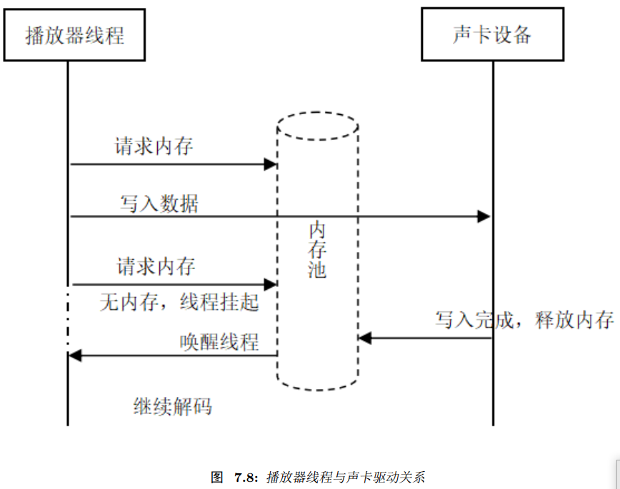

#### 9.3.1 内存池控制块

内存池控制块是操作系统用于管理内存池的一个数据结构，它会存放内存池的一些信息，例如内存池数据区域开始地址，内存块大小和内存块列表等，也包含内存块与内存块之间连接用的链表结构，因内存块不可用而挂起的线程等待事件集合等。在 RT-Thread 实时操作系统中，内存池控制块由结构体 **struct rt_mempool** 表示。另外一种 **C 表达方式 rt_mp_t**，表示的是内存块句柄，在 C 语言中的实现是指向内存池控制块的指针，详细定义情况见以下代码：

|  |
| --- |
| **struct rt_mempool**  **{**  **struct rt_object parent;**  **void *start_address; /* 内 存 池 数 据 区 域 开 始 地 址 */**  **rt_size_t size; /* 内 存 池 数 据 区 域 大 小 */**  **rt_size_t block_size; /* 内 存 块 大 小 */**  **rt_uint8_t *block_list; /* 内 存 块 列 表 */**  **/* 内 存 池 数 据 区 域 中 能 够 容 纳 的 最 大 内 存 块 数 */**  **rt_size_t block_total_count;**  **/* 内 存 池 中 空 闲 的 内 存 块 数 */**  **rt_size_t block_free_count;**  **/* 因 为 内 存 块 不 可 用 而 挂 起 的 线 程 列 表 */**  **rt_list_t suspend_thread;**  **/* 因 为 内 存 块 不 可 用 而 挂 起 的 线 程 数 */**  **rt_size_t suspend_thread_count;**  **};**  **typedef struct rt_mempool* rt_mp_t;** |

#### 9.3.2 内存块分配机制

**1、内存池在创建时先向系统申请一大块内存，然后分成同样大小的多个小内存块，小内存块直接通过链表连接起来（此链表也称为空闲链表）。**每次分配的时候，从空闲链表中取出链头上第一个内存块，提供给申请者。从下图中可以看到，物理内存中允许存在多个大小不同的内存池，每一个内存池又由多个空闲内存块组成，内核用它们来进行内存管理。当一个内存池对象被创建时，内存池对象就被分配给了一个内存池控制块，内存控制块的参数包括内存池名，内存缓冲区，内存块大小，块数以及一个等待线程队列。

2、内核负责给内存池分配内存池控制块，它同时也接收用户线程的分配内存块申请，当获得这些信息后，内核就可以从内存池中为内存池分配内存。内存池一旦初始化完成，内部的内存块大小将不能再做调整。

3、每一个内存池对象由上述结构组成，其中 suspend_thread 形成了一个申请线程等待列表，即当内存池中无可用内存块，并且申请线程允许等待时，申请线程将挂起在 suspend_thread 链表上。

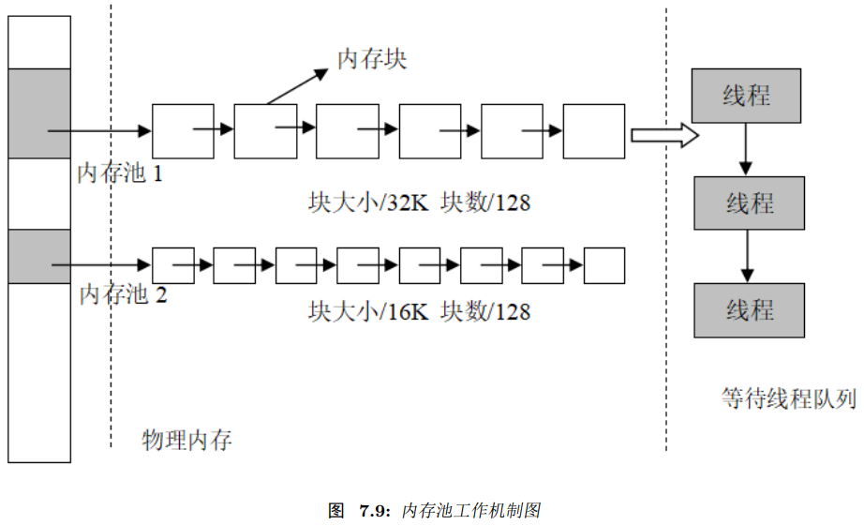

#### 9.3.3 内存池的管理方式

内存池控制块是一个结构体，其中含有内存池相关的重要参数，在内存池各种状态间起到纽带的作用。内存池的相关接口如下图所示，对内存池的操作包含：创建 / 初始化内存池、申请内存块、释放内存块、删除 / 脱离内存池，但不是所有的内存池都会被删除，这与设计者的需求相关，但是使用完的内存块都应该被释放。

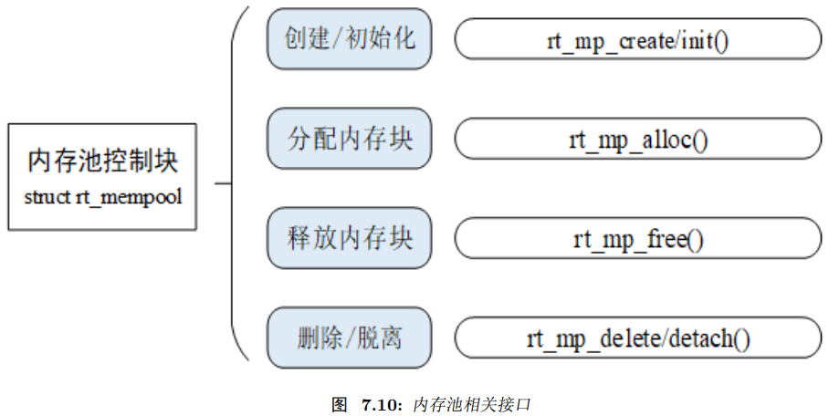

##### 9.3.3.1 创建和删除内存池

1、创建内存池操作将会创建一个内存池对象并从堆上分配一个内存池。创建内存池是从对应内存池中分配和释放内存块的先决条件，创建内存池后，线程便可以从内存池中执行申请、释放等操作。创建内存池使用下面的函数接口，该函数返回一个已创建的内存池对象。

|  |
| --- |
| /********************************************************************  ** 函数名称: rt_mp_create  ** 函数功能: 创建内存池  ** 入口参数:  ** @name：内存池的名称  ** @block_count：内存块的数量  ** @block_size：内存块的容量  ** 返回值： RT_NULL:创建失败  ** 内存池对象的句柄：创建成功  ********************************************************************/  rt_mp_t rt_mp_create( const char* name,  rt_size_t block_count,  rt_size_t block_size); |

2、删除内存池将删除内存池对象并释放申请的内存。删除内存池时，会首先唤醒等待在该内存池对象上的 所有线程（返回 RT_ERROR），然后再释放已从内存堆上分配的内存池数据存放区域，然后删除 内存池对象。使用下面的函数接口：

|  |
| --- |
| /********************************************************************  ** 函数名称: rt_mp_delete  ** 函数功能: 删除内存池。  ** 入口参数:  ** @mp：内存池对象的句柄  ** 返回值： RT_EOK：删除成功  ********************************************************************/  rt_err_t rt_mp_delete(rt_mp_t mp); |

##### 9.3.3.2 初始化和脱离内存池

1、初始化内存池跟创建内存池类似，只是初始化内存池用于静态内存管理模式，内存池控制块来源于用户在系统中申请的静态对象。另外与创建内存池不同的是，此处内存池对象所使用的内存空间是由用户指定的一个缓冲区空间，用户把缓冲区的指针传递给内存池控制块，其余的初始化工作与创建内存池相同。函数接口如下：

|  |
| --- |
| /********************************************************************  ** 函数名称: rt_mp_init  ** 函数功能: 该函数将初始化一个内存池对象，通常用于静态对象。  ** 入口参数:  ** @mp：内存池对象的句柄  ** @name：内存池名  ** @start：内存池的起始位置  ** @size：内存池数据区域大小  ** @block_size：内存块容量  ** 返回值： RT_EOK：初始化成功  ** RT_ERROR：失败  ********************************************************************/  **rt_err_t rt_mp_init( rt_mp_t mp,**  **const char *name,**  **void *start,**  **rt_size_t size,**  **rt_size_t block size);** |

2、内存池块个数 = size / (block_size + 4 链表指针大小)，计算结果取整数。

例如：内存池数据区总大小 size 设为 4096 字节，内存块大小 block_size 设为 80 字节；则申请的内存块个数为 4096/ (80+4)= 48 个。

2、脱离内存池将把内存池对象从内核对象管理器中脱离。脱离内存池使用下面的函数接口：

|  |
| --- |
| /********************************************************************  ** 函数名称: rt_mp_detach  ** 函数功能: 删除内存池。  ** 入口参数:  ** @mp：内存池对象的句柄  ** 返回值： RT_EOK：删除成功  ********************************************************************/  **rt_err_t rt_mp_detach(rt_mp_t mp);** |

使用该函数接口后，内核先唤醒所有等待在该内存池对象上的线程，然后将内存池对象从内核对象管理器中脱离。

##### 9.3.3.3 分配和释放内存块

1、从指定的内存池中分配一个内存块，使用如下接口：

|  |
| --- |
| /********************************************************************  ** 函数名称: rt_mp_detach  ** 函数功能: 删除内存池。  ** 入口参数:  ** @mp：内存池对象的句柄  ** @time：超时时间  ** 返回值： RT_NULL：失败  ** 分配的内存块地址：成功  ********************************************************************/  **void *rt_mp_alloc (rt_mp_t mp, rt_int32_t time);** |

其中 time 参数的含义是申请分配内存块的超时时间。如果内存池中有可用的内存块，则从内存池的空闲块链表上取下一个内存块，减少空闲块数目并返回这个内存块；如果内存池中已经没有空闲内存块，则判断超时时间设置：若超时时间设置为零，则立刻返回空内存块；若等待时间大于零，则把当前线程挂起在该内存池对象上，直到内存池中有可用的自由内存块，或等待时间到达。

1. 任何内存块使用完后都必须被释放，否则会造成内存泄露，释放内存块使用如下接口：

|  |
| --- |
| /********************************************************************  ** 函数名称: rt_mp_detach  ** 函数功能: 删除内存池。  ** 入口参数:  ** @block：内存块指针  ** 返回值： 无  ********************************************************************/  **void rt_mp_free (void *block);** |

使用该函数接口时，首先通过需要被释放的内存块指针计算出该内存块所在的（或所属于的）内存池对象，然后增加内存池对象的可用内存块数目，并把该被释放的内存块加入空闲内存块链表上。接着判断该内存池对象上是否有挂起的线程，如果有，则唤醒挂起线程链表上的首线程。

#### 9.3.4 内存池示例

|  |
| --- |
| /*  * 程序清单：内存池例程  *  * 这个程序会创建2个线程和创建一个静态内存池；  * 线程1用于申请内存块，申请内存块10次，当申请不到内存块时，线程1  * 挂起，转而运行线程2；线程2用于释放内存块，释放所有分配成功的内存  * 块。  */  #include <time.h>  #include "rtthread.h"  //-------------------------------------------------------------------------------------------------  // BSP  //-------------------------------------------------------------------------------------------------  #include "bsp.h"  /*定义内存池控制块*/  static rt_mp_t test_mp = RT_NULL;  /*定义申请内存的指针*/  static rt_uint8_t *ptr[10];  /*内存池相关定义*/  #define BLOCK_COUNT 6 //内存块数量  #define BLOCK_SIZE 1 //内存块大小(一个字节)  /*定义线程控制块*/  static rt_thread_t alloc_thread = RT_NULL;  static rt_thread_t free_thread = RT_NULL;  /*函数声明*/  static void alloc_thread_entry(void *parameter);  static void free_thread_entry(void *parameter);  //-------------------------------------------------------------------------------------------------  int main(int argc, char** argv)  {  rt_kprintf("\r\nWelcome to RT-Thread.\r\n\r\n");    int i;    for(i=0;i<10;i++)  ptr[i] = RT_NULL;  /*创建静态内存池*/  test_mp = rt_mp_create("test_mp",  BLOCK_COUNT,  BLOCK_SIZE);    if(test_mp != RT_NULL)  rt_kprintf("test_mp create ok\n");  /* 创建用于申请内存块线程1 */  alloc_thread = rt_thread_create("alloc_thread",  alloc_thread_entry,  RT_NULL,  1024,  3,  20);  if(alloc_thread != RT_NULL)  rt_thread_startup(alloc_thread);  else  rt_kprintf("alloc_thread create failed.\n");  /* 创建用于释放内存块线程2 */  free_thread = rt_thread_create("free_thread",  free_thread_entry,  RT_NULL,  1024,  4,  20);  if(free_thread != RT_NULL)  rt_thread_startup(free_thread);  else  rt_kprintf("free_thread create failed.\n");  return 0;  }  static void alloc_thread_entry(void *parameter)  {  int i;    rt_kprintf("%s try to alloc block\n",__func__);    /*申请内存块10次，当申请不到内存块时，线程1挂起，转而运行线程2*/  for(i=0;i<10;i++){  if(ptr[i] == RT_NULL){  ptr[i] = rt_mp_alloc(test_mp, RT_WAITING_FOREVER);  if(ptr[i] != RT_NULL){  rt_kprintf("allocate No.%d\n",i);  *ptr[i] = 'A'+i;  }  }  }    }  static void free_thread_entry(void *parameter)  {  int i;    rt_kprintf("%s try to release block\n",__func__);  /*释放所有分配成功的内存块*/  for(i=0;i<10;i++){  if(ptr[i] != RT_NULL){  rt_kprintf("prt[%d] = %c, ",i,*ptr[i]);  rt_kprintf("release block %d\n",i);  rt_mp_free(ptr[i]);  ptr[i] = RT_NULL;  }  }  } |

### 9.4 动态内存堆管理

1、动态内存管理是一个真实的堆内存管理模块，可以在当前资源满足的情况下，根据用户的需求分配任意大小的内存块。而当用户不需要再使用这些内存块时，又可以释放回堆中供其他应用分配使用。RT-Thread 系统为了满足不同的需求，提供了两套不同的动态内存 管理算法，**分别是小堆内存管理算法和 SLAB 内存管理算法。**

1）、小堆内存管理模块主要针对系统资源比较少，一般用于小于2MB内存空间的系统；

2）、而SLAB 内存管理模块则主要是在系统资源比较丰富时，提供了一种近似多内存池管理算法的快速算法。

两种内存管理模块在系统运行时只能选择其中之一或者完全不使用动态堆内存管理器。这两种管理模块提供的API接口完全相同。

2、除上述之外，RT-Thread还有一种针对多内存堆的管理机制，即**memheap内存管理**。memheap方法适用于系统存在多个内存堆的情况，它可以将多个内存“粘贴”在一起，形成一个大的内存堆， 用户使用起来会感到格外便捷。

#### 9.4.1 内存堆配置和初始化

1、在使用内存堆时，必须要在系统初始化的时候进行堆的初始化，可以通过下面的函数接口完成：

|  |
| --- |
| /********************************************************************  ** 函数名称: rt_system_heap_init  ** 函数功能: 内存堆初始化  ** 入口参数:  ** @begin_addr：堆内存区域起始地址  ** @end_addr：堆内存区域结束地址  ** 返回值： 无  ********************************************************************/  **void rt_system_heap_init(void* begin_addr, void* end_addr);** |

这个函数会把参数 begin_addr， end_addr 区域的内存空间作为内存堆来使用。

2、在使用 memheap 堆内存时，必须要在系统初始化的时候进行堆内存的初始化，可以通过下面的函数接口完成：

|  |
| --- |
| /********************************************************************  ** 函数名称: rt_memheap_init  ** 函数功能: 在使用memheap堆内存时，必须要在系统初始化的时候进行堆内** 存的初始化，  ** 入口参数:  ** @memhead：内存堆句柄  ** @name：内存堆名字  ** @start_addr：堆内存区域起始地址  ** @size：堆内存大小  ** 返回值： RT_EOK：成功  ********************************************************************/  **rt_err_t rt_memheap_init(struct rt_memheap *memheap,**  **const char *name,**  **void *start_addr,**  **rt_uint32_t size)** |

如果有多个不连续的memheap可以多次调用该函数将其初始化并加入memheap_item链表。

#### 9.4.2 内存堆的管理方式

对内存堆的操作如下图所示，包含：初始化、申请内存块、释放内存，所有使用完成后的动态内存都应该被释放，以供其他程序的申请使用。

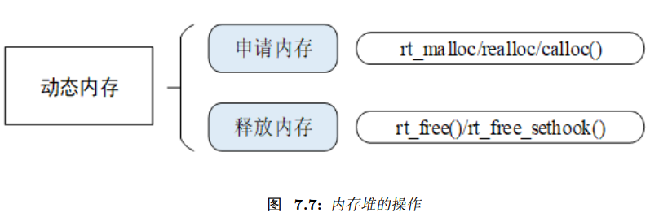

##### 9.4.2.1 分配和释放内存块

1、从内存堆上分配用户指定大小的内存块，函数接口如下：

|  |
| --- |
| /********************************************************************  ** 函数名称: rt_malloc  ** 函数功能: 该函数将从内存堆上分配用户指定大小的内存块。  ** 入口参数:  ** @nbytes：需要分配的内存块的大小，单位为字节  ** 返回值： 分配的内存块地址：成功  ** RT_NULL：失败  ********************************************************************/  **void *rt_malloc(rt_size_t nbytes);** |

2、应用程序使用完从内存分配器中申请的内存后，必须及时释放，否则会造成内存泄漏，释放内存块的函数接口如下：

|  |
| --- |
| /********************************************************************  ** 函数名称: rt_free  ** 函数功能: 释放内存块  ** 入口参数:  ** @rmem：待释放的内存块指针  ** 返回值： 无  ********************************************************************/  **void rt_free (void *rmem);** |

用户线程使用完从内存分配器中申请的内存后，必须及时调用该函数释放，否则会造成内存泄漏， 系统会把待释放的内存还回给堆管理器中。

##### 9.4.2.2 重分配内存块

在已分配内存块的基础上重新分配内存块的大小（增加或缩小），可以通过下面的函数接口完成：

|  |
| --- |
| /********************************************************************  ** 函数名称: rt_realloc  ** 函数功能: 重新分配内存块  ** 入口参数:  ** @rmem：指向已分配的内存块  ** @newsize：指向已分配的内存块  ** 返回值： 无  ********************************************************************/  **void *rt_realloc(void *rmem, rt_size_t newsize);** |

在进行重新分配内存块时，原来的内存块数据保持不变（缩小的情况下，后面的数据被自动截断）。

##### 9.4.2.3 分配多内存块

从内存堆中分配连续内存地址的多个内存块，可以通过下面的函数接口完成：

|  |
| --- |
| /********************************************************************  ** 函数名称: rt_calloc  ** 函数功能: 分配多内存块  ** 入口参数:  ** @count：内存块数量  ** @size：内存块数量  ** 返回值：指向第一个内存块地址的指针：成功，并且所有分配的内存块都被** 初始化成零。  *** RT_NULL：分配失败  ********************************************************************/  **void *rt_calloc(rt_size_t count, rt_size_t size);** |

#### 9.4.3 动态内存堆管理示例

|  |
| --- |
| #include <time.h>  #include "rtthread.h"  //-------------------------------------------------------------------------------------------------  // BSP  //-------------------------------------------------------------------------------------------------  #include "bsp.h"  /*定义线程控制块*/  static rt_thread_t alloc_thread = RT_NULL;  /*定义申请内存的指针*/  static rt_uint32_t *ptr = RT_NULL;  /*函数声明*/  static void alloc_thread_entry(void *arg);  //-------------------------------------------------------------------------------------------------  int main(int argc, char** argv)  {  rt_kprintf("\r\nWelcome to RT-Thread.\r\n\r\n");  /*创建线程*/  alloc_thread = rt_thread_create("alloc_thread",  alloc_thread_entry,  RT_NULL,  1024,  3,  20);  if(alloc_thread != RT_NULL)  rt_thread_startup(alloc_thread);  else  rt_kprintf("alloc_thread create failed.\n");  return 0;  }  static void alloc_thread_entry(void *arg)  {  int i=0;  for(i=0; ;i++){  rt_kprintf("\nrequesting memory from memory heap...\n");  /*每次分配(1 << i)大小字节的内存空间*/  ptr = rt_malloc(1 << i);  if(ptr != RT_NULL){ //分配成功  rt_kprintf("get memory: %d byte\n",(1 << i));  rt_free(ptr);  rt_kprintf("free memory: %d byte\n",(1 << i));  ptr = RT_NULL;  }else{  rt_kprintf("try to get %d byte memory failed.\n",(1 << i));  return;  }  delay_ms(200);  }  } |

### **9.5 引用参考**

**•《RT-Thread 编程指南》 : docs/RT-Thread 编程指南.pdf**

## 第十章 中断管理

RT-Thread的中断管理功能主要是管理中断设备、中断服务例程、中断嵌套、中断栈的维护、 线程切换时的现场保护和恢复等。

当CPU正在处理内部数据时，外界发生了紧急情况，要求CPU暂停当前的工作转去处理这个异步事件。 处理完毕后，再回到原来被中断的地址，继续原来的工作，这样的过程称为中断。实现这一功能的 系统称为中断系统，申请CPU中断的请求源称为中断源，当多个中断源同时向CPU请求中断时，就存在 一个中断优先权的问题。通常根据中断源的优先级别，优先处理最紧急事件的中断请求源，即最先 响应级别最高的中断请求。

当中断产生时，CPU将按如下的顺序执行：

（1）、保存当前处理机状态信息；

（2）、载入异常或中断处理函数到PC寄存器；

（3）、把控制权转交给处理函数并开始执行；

（4）、当处理函数执行完成时，恢复处理器状态信息；

（5）、从异常或中断中返回到前一个程序执行点。

中断使得CPU可以在事件发生时才进行处理，而不必让CPU连续不断地查询是否有相应的事件发生。

### **10.1 RT-Thread中断工作机制**

#### **10.1.1 中断向量表**

中断向量表是所有中断处理程序的入口，如下图所示的中断处理过程：把一个函数（用户中断服务程序）同一个虚拟中断向量表中的中断向量联系在一起。当中断向量对应中断发生的时候，被挂接的用户中断服务程序就会被调用执行。

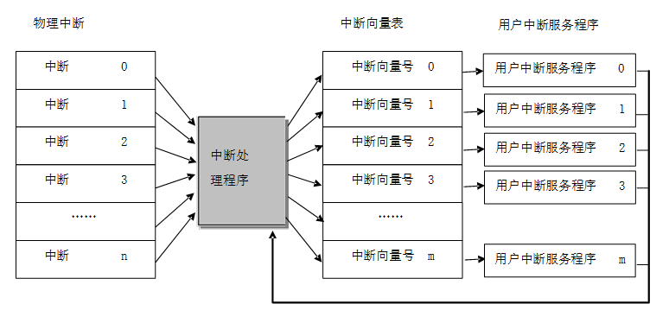

#### 10.1.2 中断处理过程

RT-Thread 中断管理中，将中断处理程序分为中断前导程序、用户中断服务程序、中断后续程序三部分，如下图：

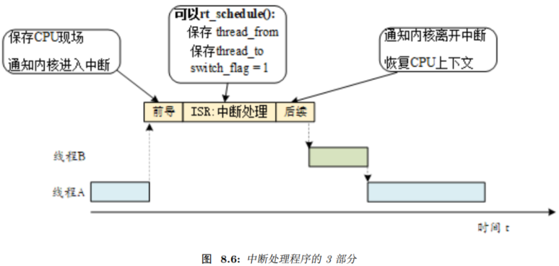

##### 10.1.2.1 中断前导程序

中断前导程序主要工作如下：

1）、保存 CPU 中断现场，这部分跟 CPU 架构相关，不同 CPU 架构的实现方式有差异。

2）、通知内核进入中断状态，调用 rt_interrupt_enter() 函数，作用是把全局变量 rt_interrupt_nest加 1，用它来记录中断嵌套的层数，代码如下所示（在irq.c文件中）：

|  |
| --- |
| void rt_interrupt_enter(void)  {  rt_base_t level;  RT_DEBUG_LOG(RT_DEBUG_IRQ, ("irq coming..., irq nest:%d\n",  rt_interrupt_nest));  level = rt_hw_interrupt_disable();  rt_interrupt_nest ++;  RT_OBJECT_HOOK_CALL(rt_interrupt_enter_hook,());  rt_hw_interrupt_enable(level);  } |

##### 10.1.2.2 用户中断服务程序

1、在用户中断服务程序（ISR）中，分为两种情况，第一种情况是不进行线程切换，这种情况下用户中断服务程序和中断后续程序运行完毕后退出中断模式，返回被中断的线程。

2、另一种情况是，在中断处理过程中需要进行线程切换，这种情况会调用 rt_hw_context_switch_interrupt()函数进行上下文切换，该函数跟 CPU 架构相关，不同 CPU 架构的实现方式有差异。

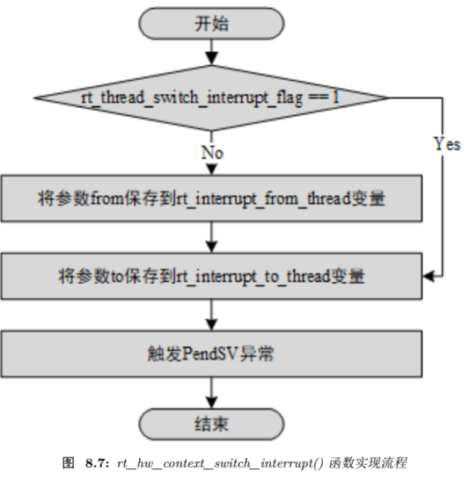

##### 10.1.2.3 中断后续程序

中断后续程序主要完成的工作是:

1、通知内核离开中断状态，通过调用 rt_interrupt_leave() 函数，将全局变量 rt_interrupt_nest 减 1，代码如下所示（在irq.c文件中）：

|  |
| --- |
| void rt_interrupt_enter(void)  {  rt_base_t level;  RT_DEBUG_LOG(RT_DEBUG_IRQ, ("irq coming..., irq nest:%d\n",  rt_interrupt_nest));  level = rt_hw_interrupt_disable();  rt_interrupt_nest ++;  RT_OBJECT_HOOK_CALL(rt_interrupt_enter_hook,());  rt_hw_interrupt_enable(level);  } |

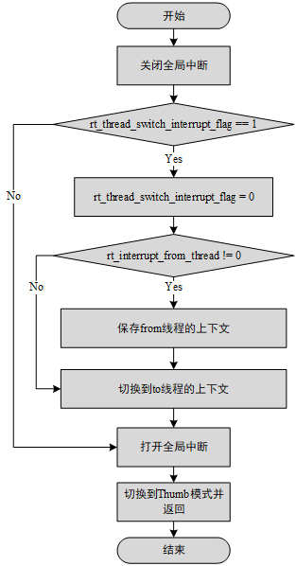

#### 10.1.3 中断嵌套

在允许中断嵌套的情况下，在执行中断服务程序的过程中，如果出现高优先级的中断，当前中断服务程序的执行将被打断，以执行高优先级中断的中断服务程序，当高优先级中断的处理完成后，被打断的中断服务程序才又得到继续执行，如果需要进行线程调度，线程的上下文切换将在所有中断处理程序都运行结束时才发生，如下图所示。

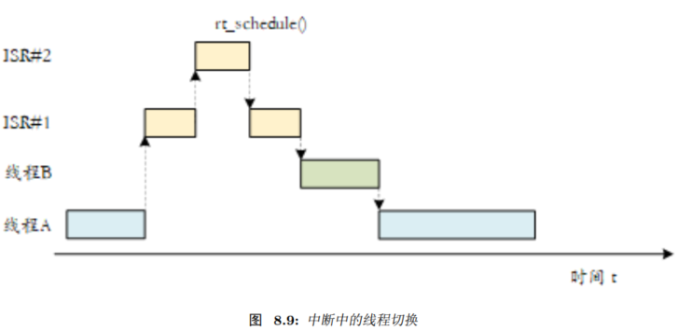

#### 10.1.4 中断栈

1、在中断处理过程中，在系统响应中断前，软件代码（或处理器）需要把当前线程的上下文保存下来（通常保存在当前线程的线程栈中），再调用中断服务程序进行中断响应、处理。在进行中断处理时（实质是调用用户的中断服务程序函数），中断处理函数中很可能会有自己的局部变量，这些都需要相应的栈空间来保存，所以中断响应依然需要一个栈空间来做为上下文，运行中断处理函数。中断栈可以保存在打断线程的栈中，当从中断中退出时，返回相应的线程继续执行。

2、中断栈也可以与线程栈完全分离开来，即每次进入中断时，在保存完打断线程上下文后，切换到新的中断栈中独立运行。在中断退出时，再做相应的上下文恢复。使用独立中断栈相对来说更容易实现，并且对于线程栈使用情况也比较容易了解和掌握（否则必须要为中断栈预留空间，如果系统支持中断嵌套，还需要考虑应该为嵌套中断预留多大的空间）。

3、在RT-Thread中采用的方式是提供独立的中断栈，即中断发生时，中断的前期处理程序会将用户的栈指针更换到系统事先留出的中断栈空间中，等中断退出时再恢复用户的栈指针。这样中断就不会占用线程的栈空间，从而提高了内存空间的利用率，且随着线程的增加，这种减少内存占用的效果也越明显。

#### 10.1.5 中断的底半处理

1、RT-Thread 不对中断服务程序所需要的处理时间做任何假设、限制，但如同其他实时操作系统或非实时操作系统一样，用户需要保证所有的中断服务程序在尽可能短的时间内完成（中断服务程序在系统中相当于拥有最高的优先级，会抢占所有线程优先执行）。这样在发生中断嵌套，或屏蔽了相应中断源的过程中，不会耽误嵌套的其他中断处理过程，或自身中断源的下一次中断信号。

2、当一个中断发生时，中断服务程序需要取得相应的硬件状态或者数据。如果中断服务程序接下来要对状态或者数据进行简单处理，比如 CPU 时钟中断，中断服务程序只需对一个系统时钟变量进行加一操作，然后就结束中断服务程序。这类中断需要的运行时间往往都比较短。但对于另外一些中断，中断服务程序在取得硬件状态或数据以后，还需要进行一系列更耗时的处理过程，通常需要将该中断分割为两部分，即上半部分（Top Half）和底半部分（Bottom Half）。在上半部分中，取得硬件状态和数据后，打开被屏蔽的中断，给相关线程发送一条通知（可以是 RT-Thread 所提供的信号量、事件、邮箱或消息队列等方式），然后结束中断服务程序；而接下来，相关的线程在接收到通知后，接着对状态或数据进行进一步的处理，这一过程称之为底半处理。

3、为了详细描述底半处理在 RT-Thread 中的实现，我们以一个虚拟的网络设备接收网络数据包作为范例，如下代码，并假设接收到数据报文后，系统对报文的分析、处理是一个相对耗时的，比外部中断源信号重要性小许多的，而且在不屏蔽中断源信号情况下也能处理的过程。

4、这个例子的程序创建了一个 nwt 线程，这个线程在启动运行后，将阻塞在 nw_bh_sem 信号上，一旦这个信号量被释放，将执行接下来的 nw_packet_parser 过程，开始 Bottom Half 的事件处理。

|  |
| --- |
| **/\***  **\* 程序清单：中断底半处理例子**  **\*/**  **/* 用于唤醒线程的信号量 */**  **rt_sem_t nw_bh_sem;**  **/* 数据读取、分析的线程 */**  **void demo_nw_thread(void *param)**  **{**  **/* 首先对设备进行必要的初始化工作 */**  **device_init_setting();**  **/*.. 其他的一些操作..*/**  **/* 创建一个 semaphore 来响应 Bottom Half 的事件 */**  **nw_bh_sem = rt_sem_create("bh_sem", 0, RT_IPC_FLAG_FIFO);**  **while(1)**  **{**  **/* 最后，让 demo_nw_thread 等待在 nw_bh_sem 上 */**  **rt_sem_take(nw_bh_sem, RT_WAITING_FOREVER);**  **/* 接收到 semaphore 信号后，开始真正的 Bottom Half 处理过程 */**  **nw_packet_parser (packet_buffer);**  **nw_packet_process(packet_buffer);**  **}**  **}**  **int main(void)**  **{**  **rt_thread_t thread;**  **/* 创建处理线程 */**  **thread = rt_thread_create("nwt",demo_nw_thread, RT_NULL, 1024, 20, 5);**  **if (thread != RT_NULL)**  **rt_thread_startup(thread);**  **}** |

接下来让我们来看一下 demo_nw_isr 中是如何处理 Top Half，并开启 Bottom Half 的，如下例。

|  |
| --- |
| void demo_nw_isr(int vector, void *param)  {  /* 当 network 设备接收到数据后，陷入中断异常，开始执行此 ISR */  /* 开始 Top Half 部分的处理，如读取硬件设备的状态以判断发生了何种中断 */  nw_device_status_read();  /*.. 其他一些数据操作等..*/  /* 释放nw_bh_sem，发送信号给 demo_nw_thread，准备开始Bottom Half */  rt_sem_release(nw_bh_sem);  /* 然后退出中断的 Top Half 部分，结束 device 的 ISR */  } |

从上面例子的两个代码片段可以看出，中断服务程序通过对一个信号量对象的等待和释放，来完成中断 Bottom Half 的起始和终结。由于将中断处理划分为 Top 和 Bottom 两个部分后，使得中断处理过程变为异步过程。这部分系统开销需要用户在使用 RT-Thread 时，必须认真考虑中断服务的处理时间是否大于给 Bottom Half 发送通知并处理的时间。

### 10.2 RT-Thread 中断管理接口

为了把操作系统和系统底层的异常、中断硬件隔离开来，RT-Thread 把中断和异常封装为一组抽象接口，如下图所示：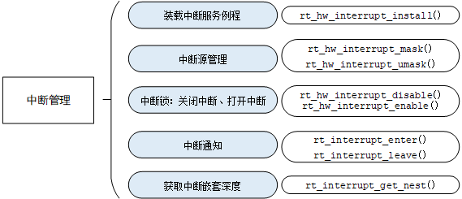

#### 10.2.1 中断服务程序挂接

系统把用户的中断服务程序 (handler) 和指定的中断号关联起来，可调用如下的接口挂载一个新的中断服务程序：

|  |
| --- |
| /********************************************************************  ** 函数名称: rt_hw_interrupt_install  ** 函数功能: 该函数将安装指定的中断处理程序。  ** 入口参数:  ** @vector：vector 是挂载的中断号  ** @handler：新挂载的中断服务程序  ** @param：param 会作为参数传递给中断服务程序  ** @name 中断的名称  ** 返回值： 挂载这个中断服务程序之前挂载的中断服务程序的句柄  ********************************************************************/  rt_isr_handler_t rt_hw_interrupt_install(int vector,  rt_isr_handler_t handler,  void *param,  char *name); |

调用 rt_hw_interrupt_install() 后，当这个中断源产生中断时，系统将自动调用装载的中断服务程序。

**注意事项**：中断服务程序是一种需要特别注意的运行环境，它运行在非线程的执行环境下（一般为芯片的一种特殊运行模式（特权模式）），在这个运行环境中不能使用挂起当前线程的操作，因为当前线程并不存在，执行相关的操作会有类似打印提示信息， “Function [abc_func] shall not used in ISR”，含义是不应该在中断服务程序中调用的函数）。

#### 10.2.2 中断源管理

通常在 ISR 准备处理某个中断信号之前，我们需要先屏蔽该中断源，在 ISR 处理完状态或数据以后，及时的打开之前被屏蔽的中断源。

1、屏蔽中断源可以保证在接下来的处理过程中硬件状态或者数据不会受到干扰，可调用下面这个函数接口：

|  |
| --- |
| /********************************************************************  ** 函数名称: rt_hw_interrupt_mask  ** 函数功能: 此函数屏蔽指定的中断。  ** 入口参数:  ** @vector：vector 要屏蔽的中断号。  ** 返回值： 无  ********************************************************************/  void rt_hw_interrupt_mask(int vector); |

调用 rt_hw_interrupt_mask 函数接口后，相应的中断将会被屏蔽（通常当这个中断触发时，中断状态寄存器会有相应的变化，但并不送达到处理器进行处理）。

2、为了尽可能的不丢失硬件中断信号，可调用下面的函数接口打开被屏蔽的中断源：

|  |
| --- |
| /********************************************************************  ** 函数名称: rt_hw_interrupt_umask  ** 函数功能: 此函数打开指定的中断。  ** 入口参数:  ** @vector：vector 要打开的中断号。  ** 返回值： 无  ********************************************************************/  void rt_hw_interrupt_umask(int vector); |

调用 rt_hw_interrupt_umask 函数接口后，如果中断（及对应外设）被配置正确时，中断触发后，将送到到处理器进行处理。

#### 10.2.3 全局中断开关

1、全局中断开关也称为中断锁，是禁止多线程访问临界区最简单的一种方式，即通过关闭中断的方式，来保证当前线程不会被其他事件打断（因为整个系统已经不再响应那些可以触发线程重新调度的外部事件），也就是当前线程不会被抢占，除非这个线程主动放弃了处理器控制权。当需要关闭整个系统的中断时，可调用下面的函数接口：

|  |
| --- |
| /********************************************************************  ** 函数名称: rt_hw_interrupt_disable  ** 函数功能: 此功能将返回当前系统中断状态并禁用系统中断。  ** 入口参数: 无  ** 返回值： 中断状态 rt_hw_interrupt_disable 函数运行前的中断状态  ********************************************************************/  rt_base_t rt_hw_interrupt_disable(void); |

2、恢复中断也称开中断。 rt_hw_interrupt_enable() 这个函数用于 “使能” 中断，它恢复了调用rt_hw_interrupt_disable() 函数前的中断状态。如果调用 rt_hw_interrupt_disable() 函数前是关中断状态，那么调用此函数后依然是关中断状态。恢复中断往往是和关闭中断成对使用的，调用的函数接口如下：

|  |
| --- |
| /********************************************************************  ** 函数名称: rt_hw_interrupt_enable  ** 函数功能: 该功能将打开系统中断状态。  ** 入口参数: @level：前一次 rt_hw_interrupt_disable 返回的中断状态  ** 返回值： 无  ********************************************************************/  void rt_hw_interrupt_enable(rt_base_t level); |

1. 、使用中断锁来操作临界区的方法可以应用于任何场合，且其他几类同步方式都是依赖于中断锁而实现的，可以说中断锁是最强大的和最高效的同步方法。只是使用中断锁最主要的问题在于，在中断关闭期间系统将不再响应任何中断，也就不能响应外部的事件。所以中断锁对系统的实时性影响非常巨大，当使用不当的时候会导致系统完全无实时性可言（可能导致系统完全偏离要求的时间需求）；而使用得当，则会变成一种快速、高效的同步方式。

例如，为了保证一行代码（例如赋值）的互斥运行，最快速的方法是使用中断锁而不是信号量或互斥量：

|  |
| --- |
| /* 关闭中断 */  level = rt_hw_interrupt_disable();  a = a + value;  /* 恢复中断 */  rt_hw_interrupt_enable(level);d |

在使用中断锁时，需要确保关闭中断的时间非常短，例如上面代码中的 a = a + value; 也可换成另外一种方式，例如使用信号量：

|  |
| --- |
| /* 获 得 信 号 量 锁 */  rt_sem_take(sem_lock, RT_WAITING_FOREVER);  a = a + value;  /* 释 放 信 号 量 锁 */  rt_sem_release(sem_lock); |

这段代码在 rt_sem_take 、 rt_sem_release 的实现中，已经存在使用中断锁保护信号量内部变量的行为，所以对于简单如 a = a + value; 的操作，使用中断锁将更为简洁快速。

2）函数 rt_base_t rt_hw_interrupt_disable(void) 和函数 void rt_hw_interrupt_enable(rt_base_t level) 一般需要配对使用，从而保证正确的中断状态。

在 RT-Thread 中，开关全局中断的 API 支持多级嵌套使用，简单嵌套中断的代码如下代码所示：简单嵌套中断使用

|  |
| --- |
| #include <rthw.h>  void global_interrupt_demo(void)  {  rt_base_t level0;  rt_base_t level1;  /* 第 一 次 关 闭 全 局 中 断， 关 闭 之 前 的 全 局 中 断 状 态 可 能 是 打 开 的， 也 可 能 是 关 闭 的 */  level0 = rt_hw_interrupt_disable();  /* 第 二 次 关 闭 全 局 中 断， 关 闭 之 前 的 全 局 中 断 是 关 闭 的， 关 闭 之 后 全 局 中 断 还 是 关 闭 的 */  level1 = rt_hw_interrupt_disable();  do_something();  /* 恢 复 全 局 中 断 到 第 二 次 关 闭 之 前 的 状 态， 所 以 本 次 enable 之 后 全 局 中 断 还 是 关 闭 的 */  rt_hw_interrupt_enable(level1);  /* 恢 复 全 局 中 断 到 第 一 次 关 闭 之 前 的 状 态， 这 时 候 的 全 局 中 断 状 态 可 能 是 打 开 的， 也 可 能是 关 闭 的 */  rt_hw_interrupt_enable(level0);  } |

这个特性可以给代码的开发带来很大的便利。例如在某个函数里关闭了中断，然后调用某些子函数，再打开中断。这些子函数里面也可能存在开关中断的代码。由于全局中断的 API 支持嵌套使用，用户无需为这些代码做特殊处理。

#### 10.2.4 中断通知

这个特性可以给代码的开发带来很大的便利。例如在某个函数里关闭了中断，然后调用某些子函数，再打开中断。这些子函数里面也可能存在开关中断的代码。由于全局中断的 API 支持嵌套使用，用户无需为这些代码做特殊处理。

|  |
| --- |
| **//当进入中断服务程序时，BSP将调用此函数**  **void rt_interrupt_enter(void);**  **//当离开中断服务程序时，BSP将调用此函数**  **void rt_interrupt_leave(void);** |

这两个接口分别用在中断前导程序和中断后续程序中，均会对 rt_interrupt_nest（中断嵌套深度）的值进行修改：

1、每当进入中断时，可以调用 rt_interrupt_enter() 函数，用于通知内核，当前已经进入了中断状态，并增加中断嵌套深度（执行 rt_interrupt_nest++）；

2、每当退出中断时，可以调用 rt_interrupt_leave() 函数，用于通知内核，当前已经离开了中断状态，并减少中断嵌套深度（执行 rt_interrupt_nest –）。注意不要在应用程序中调用这两个接口函数。

3、使用 rt_interrupt_enter/leave() 的作用是，在中断服务程序中，如果调用了内核相关的函数（如释放信号量等操作），则可以通过判断当前中断状态，让内核及时调整相应的行为。例如：在中断中释放了一个信号量，唤醒了某线程，但通过判断发现当前系统处于中断上下文环境中，那么在进行线程切换时应该采取中断中线程切换的策略，而不是立即进行切换。

但如果中断服务程序不会调用内核相关的函数（释放信号量等操作），这个时候，也可以不调用rt_interrupt_enter/leave() 函数。

在上层应用中，在内核需要知道当前已经进入到中断状态或当前嵌套的中断深度时，可调用rt_interrupt_get_nest() 接口，它会返回 rt_interrupt_nest。如下：

|  |
| --- |
| /********************************************************************  ** 函数名称: rt_interrupt_get_nest  ** 函数功能: 中断嵌套层数获取。该函数将返回中断嵌套。  ** 用户应用程序可以调用此函数来获取当前上下文是否是中断上下文。  ** 入口参数: 无  ** 返回值：  ** @0： 当前系统不处于中断上下文环境中  ** @1： 当前系统处于中断上下文环境中  ** @大于1： 当前中断嵌套层次  ********************************************************************/  rt_uint8_t rt_interrupt_get_nest(void); |

### 10.3 中断与轮询

当驱动外设工作时，其编程模式到底采用中断模式触发还是轮询模式触发往往是驱动开发人员首先要考虑的问题，并且这个问题在实时操作系统与分时操作系统中差异还非常大。因为轮询模式本身采用顺序执行的方式：查询到相应的事件然后进行对应的处理。所以轮询模式从实现上来说，相对简单清晰。例如往串口中写入数据，仅当串口控制器写完一个数据时，程序代码才写入下一个数据（否则这个数据丢弃掉）。相应的代码可以是这样的：

|  |
| --- |
| /* 轮询模式向串口写入数据 */  while (size)  {  /* 判断 UART 外设中数据是否发送完毕 */  while (!(uart->uart_device->SR & USART_FLAG_TXE));  /* 当所有数据发送完毕后，才发送下一个数据 */  uart->uart_device->DR = (*ptr & 0x1FF);  ++ptr; --size;  } |

在实时系统中轮询模式可能会出现非常大问题，因为在实时操作系统中，当一个程序持续地执行时（轮询时），它所在的线程会一直运行，比它优先级低的线程都不会得到运行。而分时系统中，这点恰恰相反，几乎没有优先级之分，可以在一个时间片运行这个程序，然后在另外一段时间片上运行另外一段程序。

所以通常情况下，实时系统中更多采用的是中断模式来驱动外设。当数据达到时，由中断唤醒相关的处理线程，再继续进行后续的动作。例如一些携带 FIFO（包含一定数据量的先进先出队列）的串口外设，其写入过程可以是这样的，如下图所示：

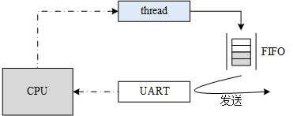

线程先向串口的 FIFO 中写入数据，当 FIFO 满时，线程主动挂起。串口控制器持续地从 FIFO 中取出数据并以配置的波特率（例如 115200bps）发送出去。当 FIFO 中所有数据都发送完成时，将向处理器触发一个中断；当中断服务程序得到执行时，可以唤醒这个线程。这里举例的是 FIFO 类型的设备，在现实中也有 DMA 类型的设备，原理类似。

对于低速设备来说，运用这种模式非常好，因为在串口外设把 FIFO 中的数据发送出去前，处理器可以运行其他的线程，这样就提高了系统的整体运行效率（甚至对于分时系统来说，这样的设计也是非常必要）。但是对于一些高速设备，例如传输速度达到 10Mbps 的时候，假设一次发送的数据量是 32 字节，我们可以计算出发送这样一段数据量需要的时间是：(32 X 8) X 1/10Mbps = 25us。当数据需要持续传输时，系统将在 25us 后触发一个中断以唤醒上层线程继续下次传递。假设系统的线程切换时间是 8us（通常实时操作系统的线程上下文切换时间只有几个 us），那么当整个系统运行时，对于数据带宽利用率将只有 25/(25+8) =75.8%。但是采用轮询模式，数据带宽的利用率则可能达到 100%。这个也是大家普遍认为实时系统中数据吞吐量不足的缘故，系统开销消耗在了线程切换上（有些实时系统甚至会如本章前面说的，采用底半处理，分级的中断处理方式，相当于又拉长中断到发送线程的时间开销，效率会更进一步下降）。

通过上述的计算过程，我们可以看出其中的一些关键因素：发送数据量越小，发送速度越快，对于数据吞吐量的影响也将越大。归根结底，取决于系统中产生中断的频度如何。当一个实时系统想要提升数据吞吐量时，可以考虑的几种方式：

1）、增加每次数据量发送的长度，每次尽量让外设尽量多地发送数据；

2）、必要情况下更改中断模式为轮询模式。同时为了解决轮询方式一直抢占处理机，其他低优先级线程得不到运行的情况，可以把轮询线程的优先级适当降低。

### 10.4 中断开关使用示例

|  |
| --- |
| /*  * 程序清单：中断例程  *  * 这个程序将使用按键作为外部中断源，创建一个线程和一个消息队列对象；  * 当按键按下时，触发中断，在中断服务程序中发送哪个按键被按下的消息，  * 用一个线程来接收消息队列中的消息。  */  #include <time.h>  #include "rtthread.h"  //-------------------------------------------------------------------------------------------------  // BSP  //-------------------------------------------------------------------------------------------------  #include "bsp.h"  #include "src/rtt_irq.h"  /*定义线程控制块*/  static rt_thread_t key_thread = RT_NULL;  static rt_thread_t uart_thread = RT_NULL;  static void key_thread_entry(void *arg);  /*定义消息队列控制块*/  rt_mq_t test_mq = RT_NULL;  //-------------------------------------------------------------------------------------------------  int main(int argc, char** argv)  {  rt_kprintf("\r\nWelcome to RT-Thread.\r\n\r\n");    Led_All_Off();  Key_Interrupt_Init();  /*创建消息队列*/  test_mq = rt_mq_create("test_mq", //消息队列名称  4, //消息的最大长度  2, //消息队列最大容量  RT_IPC_FLAG_FIFO); //先进先出    if(test_mq != RT_NULL)  rt_kprintf("test_mq create ok\n");    /*创建线程*/  key_thread = rt_thread_create("key_thread", //线程名称  key_thread_entry, //线程入口函数  RT_NULL, //线程入口函数参数  1024, //线程栈大小  2, //优先级  20); //线程时间片  if(key_thread != RT_NULL)  rt_thread_startup(key_thread);  else  return -1;    return 0;  }  static void key_thread_entry(void *arg)  {  rt_err_t ret = RT_EOK;  char rqueue;    while(1){  ret = rt_mq_recv(test_mq, //读取队列句柄  &rqueue, //读取接收的数据保存位置  sizeof(rqueue), //读取数据长度  RT_WAITING_FOREVER); //等待时间：一直等  if(ret == RT_EOK)  rt_kprintf("Trigger Interrupt: KEY%d!\n\n",rqueue);  else  rt_kprintf("recv error\n");  }  } |

按键初始化和按键中断服务程序

|  |
| --- |
| #include "rtt_irq.h"  extern rt_mq_t test_mq;  char send_data1 = 1;  char send_data2 = 2;  char send_data3 = 3;  char on1=0,on2=0,on3=0;  /*  * LED ALl Off  */  void Led_All_Off(void)  {  gpio_enable(LED1, DIR_OUT);  gpio_enable(LED2, DIR_OUT);  gpio_enable(LED3, DIR_OUT);  gpio_enable(LED4, DIR_OUT);  gpio_write(LED1, OFF);  gpio_write(LED2, OFF);  gpio_write(LED3, OFF);  gpio_write(LED4, OFF);  return;  }  /*  * 按键1中断处理函数  */  static void key1_interrupt_isr(int vector, void * param)  {  ls1x_disable_gpio_interrupt(KEY1);  gpio_write(LED4, on1);  on1 = !on1;    //将数据写入消息队列中  rt_mq_send(test_mq, //写入的队列句柄  &send_data1, //写入的数据  sizeof(send_data1)); //数据长度    ls1x_enable_gpio_interrupt(KEY1);  return;  }  /*  * 按键2中断处理函数  */  static void key2_interrupt_isr(int vector, void * param)  {  ls1x_disable_gpio_interrupt(KEY2);  gpio_write(LED3, on2);  on2 = !on2;    //将数据写入消息队列中  rt_mq_send(test_mq, //写入的队列句柄  &send_data2, //写入的数据  sizeof(send_data2)); //数据长度    ls1x_enable_gpio_interrupt(KEY2);  return;  }  /*  * 按键3中断处理函数  */  static void key3_interrupt_isr(int vector, void * param)  {  ls1x_disable_gpio_interrupt(KEY3);  gpio_write(LED2, on3);  on3 = !on3;    //将数据写入消息队列中  rt_mq_send(test_mq, //写入的队列句柄  &send_data3, //写入的数据  sizeof(send_data3)); //数据长度    ls1x_enable_gpio_interrupt(KEY3);  return;  }  /*  * 初始化按键及中断  */  void Key_Interrupt_Init(void)  {  //禁用按键中断  ls1x_disable_gpio_interrupt(KEY1);  ls1x_disable_gpio_interrupt(KEY2);  ls1x_disable_gpio_interrupt(KEY3);    //按键中断处理函数初始化  ls1x_install_gpio_isr(KEY1, INT_TRIG_EDGE_DOWN, key1_interrupt_isr, 0);  ls1x_install_gpio_isr(KEY2, INT_TRIG_EDGE_DOWN, key2_interrupt_isr, 0);  ls1x_install_gpio_isr(KEY3, INT_TRIG_EDGE_DOWN, key3_interrupt_isr, 0);    //使能按键中断  ls1x_enable_gpio_interrupt(KEY1);  ls1x_enable_gpio_interrupt(KEY2);  ls1x_enable_gpio_interrupt(KEY3);  } |

### 10.5 引用参考

**•《RT-Thread 编程指南》 : docs/RT-Thread 编程指南.pdf**

# 第二部分 基于RT-Thread的设备和驱动 例程开发

## 第十一章 I/O设备模型

### 11.1 I/O设备介绍

#### 11.1.1 I/O设备模型框架

RT-Thread 提供了一套简单的 I/O 设备模型框架，如下图所示，它位于硬件和应用程序之间，共分成三层，从上到下分别是 I/O 设备管理层、设备驱动框架层、设备驱动层。

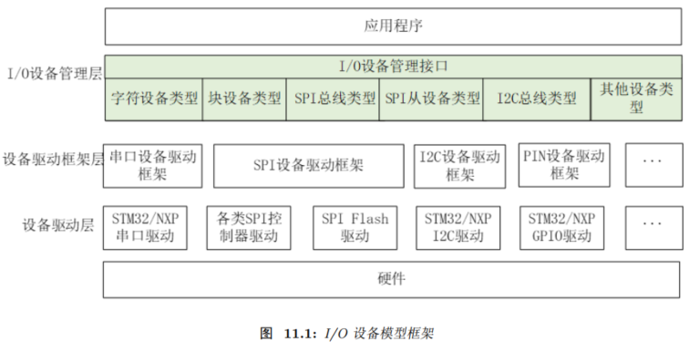

**1、I/O 设备管理接口：**通过I/O设备管理接口获得正确的设备驱动，然后通过这个设备驱动与底层I/O硬件设备进行数据（或控制）交互；

**2、I/O设备管理层：**对设备驱动程序的封装。设备驱动程序升级、变更，都不会对上层应用产生影响，使得设备的硬件操作相关的代码能够独立于应用程序而存在，双方只需关注各自的功能实现，从而降低了代码的耦合性、复杂性，提高了系统的可靠性。

**3、设备驱动框架层：**对同类硬件设备驱动的抽象，将不同厂家的同类硬件设备驱动中相同的部分抽取出来，将不同部分留出接口，由驱动程序实现。

**4、设备驱动层：**一组驱使硬件设备工作的程序，实现访问硬件设备的功能。负责创建和注册 I/O 设备，对于操作逻辑简单的设备，可以不经过设备驱动框架层，直接将设备注册到 I/O 设备管理器中。

#### 11.1.2 I/O设备使用序列图

1、设备驱动根据设备模型定义，创建出具备硬件访问能力的设备实例，将该设备通过**rt_device_register()**接口注册到 I/O 设备管理器中。

2、应用程序通过 **rt_device_find()** 接口查找到设备，然后使用 I/O 设备管理接口来访问硬件。

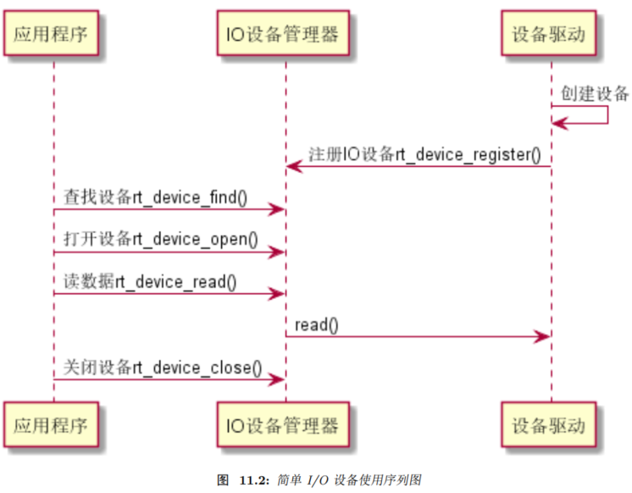

3、对于另一些设备，如看门狗等，则会将创建的设备实例先注册到对应的设备驱动框架中，再由设备驱动框架向 I/O 设备管理器进行注册，主要有以下几点：

1）、看门狗设备驱动程序根据看门狗设备模型定义，创建出具备硬件访问能力的看门狗设备实例，并将该看门狗设备通过 **rt_hw_watchdog_register()** 接口注册到看门狗设备驱动框架中。

2）、看门狗设备驱动框架通过 **rt_device_register()** 接口将看门狗设备注册到 I/O 设备管理器中。

3）、应用程序通过 I/O 设备管理接口来访问看门狗设备硬件。

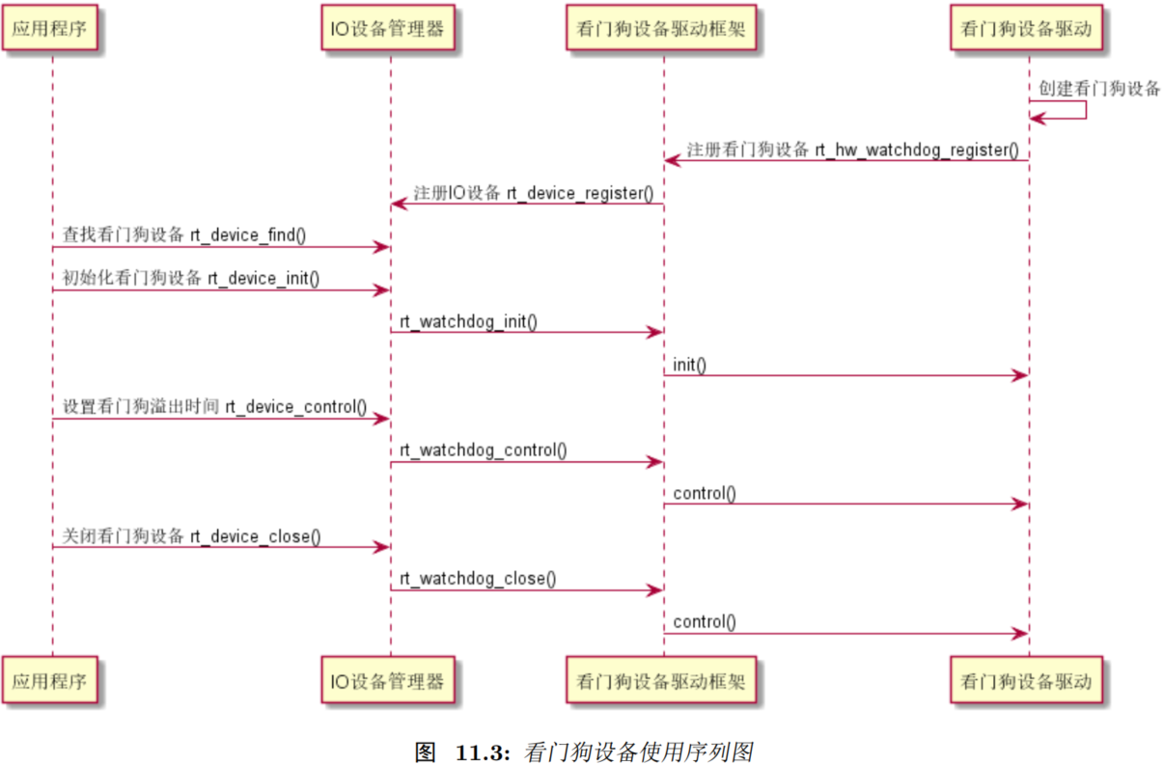

#### 11.1.3 I/O设备模型

RT-Thread 的设备模型是建立在内核对象模型基础之上的，设备被认为是一类对象，被纳入对象管理器的范畴。每个设备对象都是由基对象派生而来，每个具体设备都可以继承其父类对象的属性，并派生出其私有属性，下图是设备对象的继承和派生关系示意图。

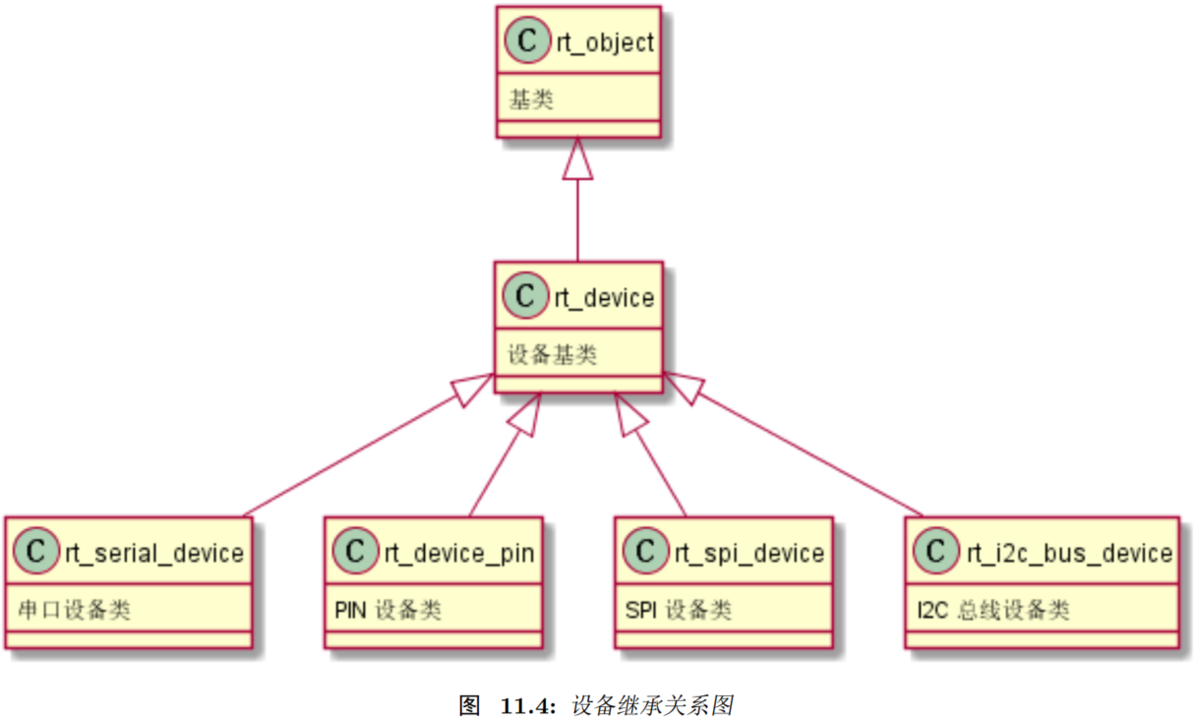

**I/O设备对象定义(rtdef.h)：**

|  |
| --- |
| **struct rt_device**  **{**  **struct rt_object parent; /* 内 核 对 象 基 类 */**  **enum rt_device_class_type type; /* 设 备 类 型 */**  **rt_uint16_t flag; /* 设 备 参 数 */**  **rt_uint16_t open_flag; /* 设 备 打 开 标 志 */**  **rt_uint8_t ref_count; /* 设 备 被 引 用 次 数 */**  **rt_uint8_t device_id; /* 设 备 ID,0 - 255 */**  **/* 数 据 收 发 回 调 函 数 */**  **rt_err_t (*rx_indicate)(rt_device_t dev, rt_size_t size);**  **rt_err_t (*tx_complete)(rt_device_t dev, void *buffer);**  **const struct rt_device_ops *ops; /* 设 备 操 作 方 法 */**  **#else**  **/* 常见的设备接口 */**  **rt_err_t (*init) (rt_device_t dev);**  **rt_err_t (*open) (rt_device_t dev, rt_uint16_t oflag);**  **rt_err_t (*close) (rt_device_t dev);**  **rt_size_t (*read) (rt_device_t dev, rt_off_t pos, void *buffer, rt_size_t size);**  **rt_size_t (*write) (rt_device_t dev, rt_off_t pos, const void *buffer, rt_size_t size);**  **rt_err_t (*control) (rt_device_t dev, int cmd, void *args);**  **#endif**  **/* 设 备 的 私 有 数 据 */**  **void *user_data;**  **};**  **typedef struct rt_device *rt_device_t;** |

常见的设备接口描述：

|  |  |
| --- | --- |
| 操作接口名称 | 操作接口详细描述 |
| init | 初始化设备。初始化完成后，设备对象的flag被置为RT_DEVICE_FLAG_ACTIVATED（已激活状态）。若flag已被置为已激活状态，则再运行初始化函数会直接返回。 |
| open | 打开设备。有的设备需要手动打开运行。 |
| close | 关闭设备。 |
| read | 从设备中读取数据。参数pos：读取数据的偏移量，具体根据设备特性定义。串口设备就没有偏移量可言，可忽略此参数。 |
| write | 往设备中写入数据。参数pos：写入数据的偏移量，具体根据设备特性定义。 |
| control | 根据cmd命令控制设备。cmd命令由底层设备驱动自定义实现的。 |

#### 11.1.4 I/O设备类型(rtdef.h)

RT-Thread 支持多种 I/O 设备类型，主要设备类型如下所示：

|  |
| --- |
| **enum rt_device_class_type**  **{**  **RT_Device_Class_Char=0, /* 字 符 设 备 */**  **RT_Device_Class_Block, /* 块 设 备 */**  **RT_Device_Class_NetIf, /* 网 络 接 口 设 备 */**  **RT_Device_Class_MTD, /* 内 存 设 备 */**  **RT_Device_Class_RTC , /* RTC 设 备 */**  **RT_Device_Class_Sound, /* 声 音 设 备 */**  **RT_Device_Class_Graphic, /* 图 形 设 备 */**  **RT_Device_Class_I2CBUS, /* I2C 总 线 设 备 */**  **RT_Device_Class_USBDevice, /* USB device 设 备 */**  **RT_Device_Class_USBHost, /* USB host 设 备 */**  **RT_Device_Class_SPIBUS, /* SPI 总 线 设 备 */**  **RT_Device_Class_SPIDevice, /* SPI 设 备 */**  **RT_Device_Class_SDIO, /* SDIO 设 备 */**  **RT_Device_Class_PM, /* PM pseudo device*/**  **RT_Device_Class_Pipe, /* Pipe device*/**  **RT_Device_Class_Portal, /*Portal device*/**  **RT_Device_Class_Timer, /* 定时器设备*/**  **RT_Device_Class_Miscellaneous, /* 杂 类 设 备 */**  **RT_Device_Class_Sensor, /* 传感器设备*/**  **RT_Device_Class_Touch, /* 触摸屏设备*/**  **RT_Device_Class_Unknown /* 未知设备*/**  **}** |

其中字符设备、块设备是常用的设备类型，它们的分类依据是设备数据与系统之间的传输处理方式。

1. 、字符模式设备允许非结构的数据传输，即通常数据传输采用串行的形式，每次一个字节。字符设备通常是一些简单设备，如串口、按键。
2. 、块设备每次传输一个数据块，例如每次传输 512 个字节数据。这个数据块是硬件强制性的，数据块可能使用某类数据接口或某些强制性的传输协议，否则就可能发生错误。

### 11.2 创建和注册I/O设备

#### 11.2.1 创建和销毁设备

1、驱动层负责创建设备实例，并注册到 I/O 设备管理器中，可以通过静态申明的方式创建设备实例，也可以用下面的接口进行动态创建：

|  |
| --- |
| /********************************************************************  ** 函数名称: rt_device_create  ** 函数功能: 创建设备  ** 入口参数:  ** @type：设备类型  ** @attach_size：用户数据大小  ** 返回值： 创建成功：设备句柄  创建失败：RT_NULL  ********************************************************************/  **rt_device_t rt_device_create(int type, int attach_size);** |

调用该接口时，系统会从动态堆内存中分配一个设备控制块，大小为 struct rt_device和attach_size的和，设备的类型由参数type设定。

2、当一个动态创建的设备不再需要使用时可以通过如下函数来销毁：

|  |
| --- |
| /********************************************************************  ** 函数名称: rt_device_destroy  ** 函数功能: 该函数将销毁动态创建的设备对象。  ** 入口参数:  ** @device：设备句柄  ** 返回值：无  ********************************************************************/  **void rt_device_destroy(rt_device_t device);** |

#### 11.2.2 注册和注销设备

1、设备被创建后，需要注册到 I/O 设备管理器中，应用程序才能够访问，注册设备的函数如下所示：

|  |
| --- |
| /********************************************************************  ** 函数名称: rt_device_register  ** 函数功能: 注册设备。  ** 入口参数:  ** @dev：设备句柄  ** @name：设备名称，设备名称的最大长度由 rtconfig.h 中定义的宏  ** RT_NAME_MAX 指定，多余部分会被自动截掉  ** @flags：设备模式标志  ** 返回值：注册成功：RT_EOK  ** 注册失败：RT_ERROR  ********************************************************************/**rt_err_t rt_device_register(rt_device_t dev, const char* name, rt_uint8_t flags);** |

其中flags参数取值如下(rtdef.h)：

|  |
| --- |
| **/* 设备标志定义 */**  **#define RT_DEVICE_FLAG_DEACTIVATE 0x000 /* 设备未初始化 */**  **#define RT_DEVICE_FLAG_RDONLY 0x001 /* 只 读 */**  **#define RT_DEVICE_FLAG_WRONLY 0x002 /* 只 写 */**  **#define RT_DEVICE_FLAG_RDWR 0x003 /* 读 写 */**  **#define RT_DEVICE_FLAG_REMOVABLE 0x004 /* 可 移 除 */**  **#define RT_DEVICE_FLAG_STANDALONE 0x008 /* 独 立 */**  **#define RT_DEVICE_FLAG_SUSPENDED 0x020 /* 挂 起 */**  **#define RT_DEVICE_FLAG_STREAM 0x040 /* 流 模 式 */**  **#define RT_DEVICE_FLAG_INT_RX 0x100 /* 中 断 接 收 */**  **#define RT_DEVICE_FLAG_DMA_RX 0x200 /* DMA 接 收 */**  **#define RT_DEVICE_FLAG_INT_TX 0x400 /* 中 断 发 送 */**  **#define RT_DEVICE_FLAG_DMA_TX 0x800 /* DMA 发 送 */**  **/* 设备打开标志定义 */**  **#define RT_DEVICE_OFLAG_CLOSE 0x000 /* 设备关闭 */**  **#define RT_DEVICE_OFLAG_RDONLY 0x001 /* 只读 */**  **#define RT_DEVICE_OFLAG_WRONLY 0x002 /* 只写 */**  **#define RT_DEVICE_OFLAG_RDWR 0x003 /* 读写 */**  **#define RT_DEVICE_OFLAG_OPEN 0x008 /* 打开设备 */**  **#define RT_DEVICE_OFLAG_MASK 0xf0f /* 掩码打开标志 */** |

1）、设备流模式RT_DEVICE_FLAG_STREAM参数用于向串口终端输出字符串：当输出的字符是“\n”时，自动在前面补一个“\r”做分行。

2）、注册成功的设备可以在 FinSH 命令行使用 **list_device** 命令查看系统中所有的设备信息，包括设备名称、设备类型和设备被打开次数：

|  |
| --- |
| **msh />list_device**  **device type ref count**  **-------- -------------------- ----------**  **e0 Network Interface 0**  **sd0 Block Device 1**  **rtc RTC 0**  **uart1 Character Device 0**  **uart0 Character Device 2**  **msh />** |

2、当设备注销后的，设备将从设备管理器中移除，也就不能再通过设备查找搜索到该设备。注销设备不会释放设备控制块占用的内存。注销设备的函数如下所示：

|  |
| --- |
| /********************************************************************  ** 函数名称: rt_device_unregister  ** 函数功能: 销毁设备。  ** 入口参数:  ** @dev：设备句柄  ** 返回值：销毁成功：RT_EOK  ********************************************************************/  **rt_err_t rt_device_unregister(rt_device_t dev);** |

### 11.3 访问I/O设备

应用程序通过 I/O 设备管理接口来访问硬件设备，当设备驱动实现后，应用程序就可以访问该硬件。I/O 设备管理接口与 I/O 设备的操作方法的映射关系下图所示：

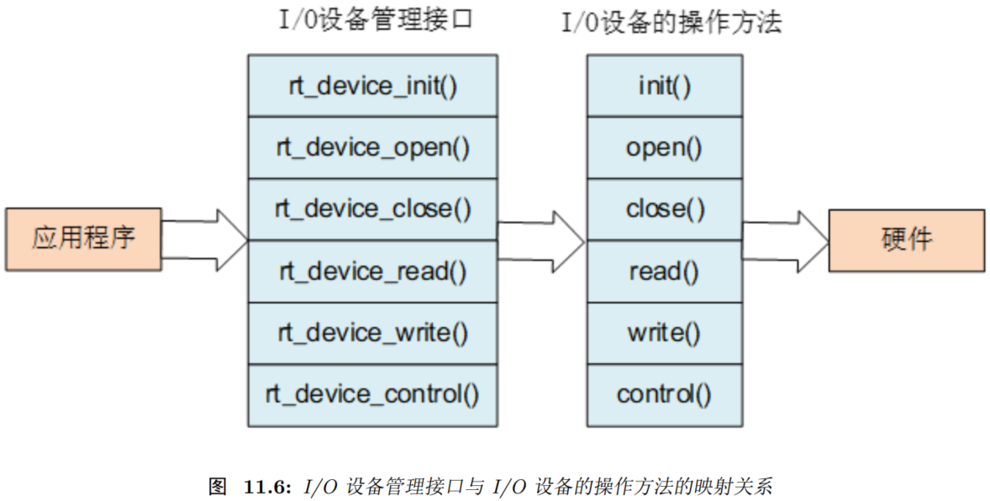

#### 11.3.1 查找设备

应用程序根据设备名称获取设备句柄，进而可以操作设备。查找设备函数如下所示：

|  |
| --- |
| /********************************************************************  ** 函数名称: rt_device_find  ** 函数功能: 查找设备  ** 入口参数:  ** @name：设备名称  ** 返回值：成功：返回查到的对应设备的设备句柄  ** 失败：RT_NULL  ********************************************************************/  **rt_device_t rt_device_find(const char* name);** |

#### 11.3.1 初始化设备

|  |
| --- |
| /********************************************************************  ** 函数名称: rt_device_init  ** 函数功能: 初始化设备  ** 入口参数:  ** @dev：设备句柄  ** 返回值：成功：RT_EOK  ** 失败：错误码  ********************************************************************/  **rt_err_t rt_device_init(rt_device_t dev);** |

**注意事项：**当一个设备已经初始化成功后，调用这个接口将不再重复做初始化 0。

#### 11.3.2 打开和关闭设备

1、通过设备句柄，应用程序可以打开和关闭设备，打开设备时，会检测设备是否已经初始化，没有初始化则会默认调用初始化接口初始化设备。通过如下函数打开设备：

|  |
| --- |
| /********************************************************************  ** 函数名称: rt_device_open  ** 函数功能: 打开设备  ** 入口参数:  ** @dev：设备句柄  ** @oflags：设备打开模式标志  ** 返回值：成功打开：RT_EOK  ** 如果设备注册时指定的参数中包括RT_DEVICE_FLAG_STANDALONE参数，此设备将不允许重复打开，将返回RT_EBUSY  ** 失败：错误码  ********************************************************************/  rt_err_t rt_device_open(rt_device_t dev, rt_uint16_t oflags); |

**注意事项：**如果上层应用程序需要设置设备的接收回调函数，则必须以 RT_DEVICE_FLAG_INT_RX或者 RT_DEVICE_FLAG_DMA_RX 的方式打开设备，否则不会回调函数。

2、应用程序打开设备完成读写等操作后，如果不需要再对设备进行操作则可以关闭设备，通过如下函数完成：

|  |
| --- |
| /********************************************************************  ** 函数名称: rt_device_close  ** 函数功能: 关闭设备  ** 入口参数:  ** @dev：设备句柄  ** 返回值：成功关闭：RT_EOK  ** 设备已经完全关闭，不能重复关闭设备：RT_ERROR  ** 失败：错误码  ********************************************************************/  **rt_err_t rt_device_close(rt_device_t dev);** |

**注意事项：**关闭设备接口和打开设备接口需配对使用，打开一次设备对应要关闭一次设备，这样设备才会被完全关闭，否则设备仍处于未关闭状态。

#### 11.3.3 控制设备

通过命令控制字，应用程序也可以对设备进行控制，通过如下函数完成：

|  |
| --- |
| /********************************************************************  ** 函数名称: rt_device_control  ** 函数功能: 控制设备  ** 入口参数:  ** @dev：设备句柄  ** @cmd：命令控制字，这个参数通常与设备驱动程序相关  ** @arg：控制的参数  ** 返回值：执行成功：RT_EOK  ** 执行失败：dev为空，RT_ENOSYS  ** 执行失败：错误码  ********************************************************************/  rt_err_t rt_device_control(rt_device_t dev, rt_uint8_t cmd, void* arg); |

其中cmd参数的取值为：

|  |
| --- |
| **#define RT_DEVICE_CTRL_RESUME 0x01 /* 恢 复 设 备 */**  **#define RT_DEVICE_CTRL_SUSPEND 0x02 /* 挂 起 设 备 */**  **#define RT_DEVICE_CTRL_CONFIG 0x03 /* 配 置 设 备 */**  **#define RT_DEVICE_CTRL_SET_INT 0x10 /* 设 置 中 断 */**  **#define RT_DEVICE_CTRL_CLR_INT 0x11 /* 清 中 断 */**  **#define RT_DEVICE_CTRL_GET_INT 0x12 /* 获取中断状态 */** |

#### 11.3.4 读写设备

1、应用程序从设备中读取数据可以通过如下函数完成：

|  |
| --- |
| /********************************************************************  ** 函数名称: rt_device_read  ** 函数功能:该函数将从设备读取数据。  ** 入口参数:  ** @dev：设备句柄  ** @pos：读取数据偏移量  ** @buffer：内存缓冲区指针，读取的数据将会被保存在缓冲区中  ** @size：读取数据的大小  ** 返回值：读到数据的实际大小：如果是字符设备，返回大小以字节为单位，如果是块设备，返回的大小以块为单位  ** 0：需要读取当前线程的 errno 来判断错误状态  ********************************************************************/  **rt_size_t rt_device_read( rt_device_t dev,**  **rt_off_t pos,**  **void* buffer,**  **rt_size_t size);** |

调用这个函数，会从 dev 设备中读取数据，并存放在 buffer 缓冲区中，这个缓冲区的最大长度是 size，pos 根据不同的设备类别有不同的意义。

2、向设备中写入数据，可以通过如下函数完成：

|  |
| --- |
| /********************************************************************  ** 函数名称: rt_device_write  ** 函数功能: 该函数将向设备写入数据。  ** 入口参数:  ** @dev：设备句柄  ** @pos：写入数据偏移量  ** @buffer：内存缓冲区指针，放置要写入的数据  ** @size：写入数据的大小  ** 返回值：写入数据的实际大小：如果是字符设备，返回大小以字节为单位，如果是块设备，返回的大小以块为单位  ** 0：需要读取当前线程的 errno 来判断错误状态  ********************************************************************/  **rt_size_t rt_device_write(rt_device_t dev,**  **rt_off_t pos,**  **const void* buffer,**  **rt_size_t size);** |

调用这个函数，会把缓冲区 buffer 中的数据写入到设备 dev 中，写入数据的最大长度是 size，pos 根据不同的设备类别存在不同的意义。

#### 11.3.5 数据收发回调

1、当硬件设备收到数据时，可以通过如下函数回调另一个函数来设置数据接收指示，通知上层应用线程有数据到达：

|  |
| --- |
| /********************************************************************  ** 函数名称: rt_device_set_rx_indicate  ** 函数功能: 设置设备接收回调函数。  ** 入口参数:  ** @dev：设备句柄  ** @rx_ind：回调函数指针  ** 返回值：成功：RT_EOK  ********************************************************************/  **rt_err_t rt_device_set_rx_indicate(rt_device_t dev,**  **rt_err_t (*rx_ind)(rt_device_tdev,rt_size_t size));** |

该函数的回调函数由调用者提供。当硬件设备接收到数据时，会回调这个函数并把收到的数据长度放在 size 参数中传递给上层应用。上层应用线程应在收到指示后，立刻从设备中读取数据。

2、在应用程序调用 rt_device_write() 入数据时，如果底层硬件能够支持自动发送，那么上层应用可以设置一个回调函数。这个回调函数会在底层硬件数据发送完成后 (例如 DMA 传送完成或 FIFO 已经写入完毕产生完成中断时) 调用。可以通过如下函数设置设备发送完成指示，函数参数及返回值见：

|  |
| --- |
| /********************************************************************  ** 函数名称: rt_device_set_tx_complete  ** 函数功能: 设置设备发送完成回调函数。  ** 入口参数:  ** @dev：设备句柄  ** @tx_done：回调函数指针  ** 返回值：成功：RT_EOK  ********************************************************************/  **rt_err_t rt_device_set_tx_complete(rt_device_t dev,**  **rt_err_t (*tx_done)(rt_device_t dev,void *buffer));** |

调用这个函数时，回调函数由调用者提供，当硬件设备发送完数据时，由驱动程序回调这个函数并把发送完成的数据块地址 buffer 作为参数传递给上层应用。上层应用（线程）在收到指示时会根据发送buffer 的情况，释放 buffer 内存块或将其作为下一个写数据的缓存。

### 11.4 设备访问示例(uart3为例)

|  |
| --- |
| #include <time.h>  #include "rtthread.h"  //-------------------------------------------------------------------------------------------------  // BSP  //-------------------------------------------------------------------------------------------------  #include "bsp.h"  #include "drv_uart.h"  #include "ns16550.h"  //-------------------------------------------------------------------------------------------------  int main(int argc, char** argv)  {  rt_kprintf("\r\nWelcome to RT-Thread.\r\n\r\n");  //1.基于RTT_OS注册龙芯uart设备  rt_ls1x_uart_install();    //2.获取uart设备信息  rt_device_t pUART3;  pUART3 = rt_device_find(ls1x_uart_get_device_name(devUART3));  if(pUART3 == NULL)  return -1;    //3.初始化uart控制器  rt_device_init (pUART3);    //4.打开uart设备  rt_device_open(pUART3, RT_DEVICE_FLAG_RDWR);  char str[8] = "Hello,1B";  rt_device_write(pUART3, 0, str, sizeof(str));  rt_thread_delay(500);    char rdbuf[256] = {0},wrbuf[256] = {0};  int i,len,sum;  while(1)  {  //5.接收数据(电脑发送数据的固定格式为:xx+xx)  len = rt_device_read(pUART3, 0, rdbuf, 256);  if(len > 0){  rt_kprintf("\n\nThe data you send:\n");  for(i=0;i<len;i++)  rt_kprintf("%c",rdbuf[i]);  rt_kprintf("\n");    //6.运算数据  sum = cal_data(rdbuf,len);  sprintf(wrbuf,"\r\nAfter calculation,%s=%d\n",rdbuf,sum);    //7.发送经运算后的数据  rt_device_write(pUART3, 0, wrbuf, strlen(wrbuf));  memset(rdbuf,0,256);  memset(wrbuf,0,256);  }  delay_ms(500);  }    //8.关闭uart设备  rt_device_close(pUART3);  return 0;  }  int cal_data(unsigned char *rdbuf, int len)  {  int i,num,sum=0;    //电脑发送数据的固定格式为:xx+xx,先判断'+'的位置  for(i=0;i<len;i++)  if(rdbuf[i] == '+'){  num = i;  break;  }    for(i=0;i<num;i++)  sum += (rdbuf[i] - 48) * (int)pow(10,(num-1-i));//转换+号前面的数值为int型  for(i=num+1;i<len;i++)  sum += (rdbuf[i] - 48) * (int)pow(10,(len-1-i));//与+号后面的数值相加    return sum;  } |

## **第十二章 PIN设备**

### **12.1 引脚介绍**

芯片上的引脚一般分为 4 类：电源、时钟、控制与 I/O， I/O 口在使用模式上又分为 General PurposeInput Output（通用输入 / 输出），简称 GPIO，与功能复用 I/O（如 SPI/I2C/UART 等）。

大多数 MCU 的引脚都不止一个功能。不同引脚内部结构不一样，拥有的功能也不一样。可以通过不

同的配置，切换引脚的实际功能。通用 I/O 口主要特性如下：

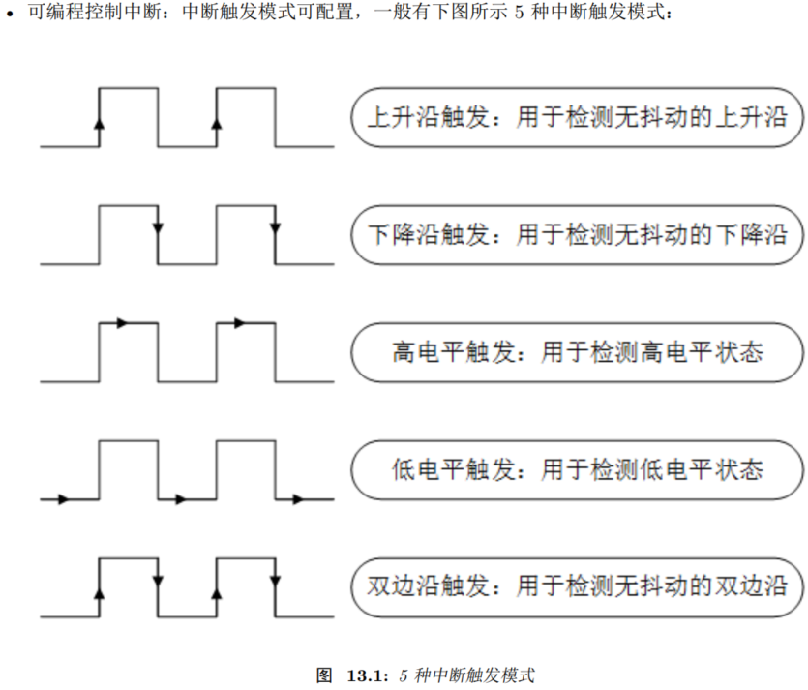

输入输出模式可控制。

1）、输出模式一般包括：推挽、开漏、上拉、下拉。引脚为输出模式时，可以通过配置引脚输出的电

平状态为高电平或低电平来控制连接的外围设备。

2）、输入模式一般包括：浮空、上拉、下拉、模拟。引脚为输入模式时，可以读取引脚的电平状态，即高电平或低电平。

### 12.1 访问PIN设备

#### 12.1.1 注册GPIO设备

|  |
| --- |
| /********************************************************************  * GPIO devices  */  static struct rt_device rt_ls1x_gpio;  /********************************************************************  ** 函数名称: rt_ls1x_gpio_register  ** 函数功能: 注册GPIO设备。  ** 入口参数:  ** @dev：设备句柄  ** @arg：NULL  ** @flags：设备模式标志  ** 返回值：注册成功：RT_EOK  ** 注册失败：RT_ERROR  ********************************************************************/**static rt_err_t rt_ls1x_gpio_register(struct rt_device *dev,**  **void *arg,**  **rt_uint32_t flag)**  **{**  **RT_ASSERT(dev != RT_NULL);**  **// RT_ASSERT(arg != RT_NULL);**  **dev->type = RT_Device_Class_Timer;**  **dev->rx_indicate = RT_NULL;**  **dev->tx_complete = RT_NULL;**  **dev->init = RT_NULL;**  **dev->open = RT_NULL;**  **dev->close = RT_NULL;**  **dev->read = RT_NULL;**  **dev->write = RT_NULL;**  **dev->control = rt_gpio_control;**  **/* register a rtc device**  **\*/**  **return rt_device_register(dev, LS1x_GPIO_DEVICE_NAME, flag);**  **}** |

#### **12.1.2 配置GPIO**

|  |
| --- |
| //获取GPIO控制器信息  **static rt_device_t devGPIO;**  /********************************************************************  ** 函数名称: rt_gpio_control  ** 函数功能: 配置GPIO  ** 入口参数:  ** @dev：设备句柄  ** @cmd：配置GPIO的状态的指令  ** @args：变量，可以时引脚号，也可以用来获取IO口电平状态  ** 返回值：注册成功：RT_EOK  ** 注册失败：RT_ERROR  ********************************************************************/**static rt_err_t rt_gpio_control(struct rt_device *dev,**  **int cmd,**  **void *args)**  **{**  **RT_ASSERT(dev != RT_NULL);**  **// RT_ASSERT(dev->user_data != RT_NULL);**  **int gpio_num,value;**  **struct gpio_interrupt *gpio_int;**  **switch(cmd){**  **case IOCTL_GPIO_OUTPUT:**  **gpio_enable((int)args, DIR_OUT);**  **break;**  **case IOCTL_GPIO_INPUT:**  **gpio_enable((int)args, DIR_IN);**  **break;**  **case IOCTL_GPIO_SET_HIGH:**  **gpio_write((int)args,1);**  **break;**  **case IOCTL_GPIO_SET_LOW:**  **gpio_write((int)args,0);**  **break;**  **case IOCTL_GPIO_GET_VALUE:**  **gpio_num = *(int *)args;**  **value = gpio_read(gpio_num);**  **\*((int *)args + 1) = value;**  **break;**  **}**  **return RT_EOK;**  **}** |

其中cmd参数的取值为

|  |
| --- |
| **#define IOCTL_GPIO_OUTPUT 0x0010 /* 设置IO口为输出 */**  **#define IOCTL_GPIO_INPUT 0x0030 /* 设置IO口为输入 */**  **#define IOCTL_GPIO_SET_HIGH 0x0050 /* 设置输出高电平 */**  **#define IOCTL_GPIO_SET_LOW 0x0070 /* 设置输入低电平 */**  **#define IOCTL_GPIO_GET_VALUE 0x0090 /* 获取IO电平状态值 */** |

## 第十三章 LED流水灯例程

### 13.1 简介

本章例程将介绍如何设置龙芯1B的IO口作为输出功能，学习如何通过代码编写控制LS1B开发板上的四个LED交替闪烁，实现流水灯效果。

### 13.2 硬件说明

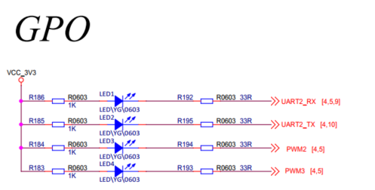

图1：LED电路原理图

如上图所示，四个LED灯的阳极公共端接在了3.3V上，因此单片机上对应的引脚输出低电平即可点亮LED，输出高电平则会熄灭LED。

### 13.3 软件说明

跑马灯的源代码位于中/RTT_demo/20-rtt_gpio/main.c中。首先定义了一个GPIO设备，如下所示：

|  |
| --- |
| **//定义GPIO设备**  **rt_device_t devGPIO;** |

在 main 函数中，将LED四个引脚配置为输出模式，并在下面的while循环中，周期性（500毫秒）开关LED，如下所示：

|  |
| --- |
| **int main(int argc, char** argv)**  **{**  **rt_kprintf("\r\nWelcome to RT-Thread.\r\n\r\n");**  **int i,LED[4] = {54, 55, 2, 3};**    **//基于RTT_OS注册龙芯GPIO控制器**  **rt_ls1x_gpio_install();**    **devGPIO = rt_device_find(LS1x_GPIO_DEVICE_NAME);**  **if(devGPIO == NULL){**  **rt_kprintf("can not find device\n");**  **return -1;**  **}**  **//配置LED_GPIO为输出模式,且默认关闭状态(高电平灯灭)**  **for(i=0;i<4;i++){**  **rt_device_control(devGPIO, IOCTL_GPIO_OUTPUT, LED[i]);**  **rt_device_control(devGPIO, IOCTL_GPIO_SET_HIGH, LED[i]);**  **}**  **delay_ms(500);**  **//灯流水测试验证**  **while(1)**  **{**  **//灯亮**  **rt_device_control(devGPIO, IOCTL_GPIO_SET_LOW, LED[0]);**  **//灯灭**  **rt_device_control(devGPIO, IOCTL_GPIO_SET_HIGH, LED[3]);**  **delay_ms(500);**    **rt_device_control(devGPIO, IOCTL_GPIO_SET_LOW, LED[1]);**  **rt_device_control(devGPIO, IOCTL_GPIO_SET_HIGH, LED[0]);**  **delay_ms(500);**    **rt_device_control(devGPIO, IOCTL_GPIO_SET_LOW, LED[2]);**  **rt_device_control(devGPIO, IOCTL_GPIO_SET_HIGH, LED[1]);**  **delay_ms(500);**    **rt_device_control(devGPIO, IOCTL_GPIO_SET_LOW, LED[3]);**  **rt_device_control(devGPIO, IOCTL_GPIO_SET_HIGH, LED[2]);**  **delay_ms(500);**  **}**    **return 0;**  **}** |

### 13.4 实现现象

运行程序，等待加载完成。下载完之后，运行结果如下图所示：

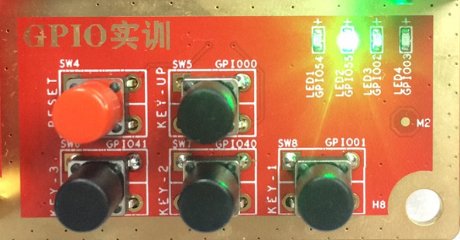

观察LED灯现象，看到LED1~LED4交替闪烁。

### **13.5 注意事项**

由于LED1与LCD背光源控制引脚共用UART2_RX(GPIO54)，因此LED1亮灯时，LCD屏幕会灭。

## 第十四章 按键输入例程

### 14.1 简介

本章例程将介绍如何设置龙芯1B的IO口作为输入功能，学习如何通过代码编写设置开发板上的四个按键分别控制四个LED的亮灭。

### 14.2 硬件说明

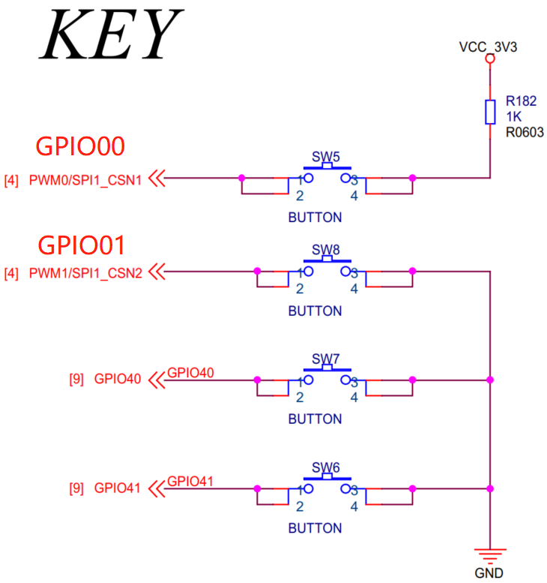

图2：按键电路图

由上图可知，当SW5按下时，GPIO00这个引脚输入高电平，当SW6、SW7和SW8按下时，相应的引脚输入低电平。

### 14.3 软件说明

按键测试的源代码位于中/RTT_demo/21-rtt_key/main.c中。首先定义了一个GPIO设备，如下所示：

|  |
| --- |
| **//定义GPIO设备**  **rt_device_t devGPIO;** |

在 main 函数中，将LED四个引脚配置为输出模式，将按键的四个引脚配置为输入模式，并在下面的while循环中，一轮询的方式循环查询按键的状态；按键KEY-1/2/3没按下时，输入高电平，按下时，输入低电平；按键KEY-UP没按下时输入低电平，按下时，输入高电平；及具体代码实现如下所示：

|  |
| --- |
| **#include <time.h>**  **#include "rtthread.h"**  **//-------------------------------------------------------------------------------------------------**  **// BSP**  **//-------------------------------------------------------------------------------------------------**  **#include "bsp.h"**  **#include "drv_gpio.h"**  **#define KEY_1 1**  **#define KEY_2 40**  **#define KEY_3 41**  **#define KEY_UP 0**  **//-------------------------------------------------------------------------------------------------**  **int main(int argc, char** argv)**  **{**  **rt_kprintf("\r\nWelcome to RT-Thread.\r\n\r\n");**  **int i,LED[4] = {54, 55, 2, 3};**  **int buf1[2] = {KEY_1, 0};**  **int buf2[2] = {KEY_2, 0};**  **int buf3[2] = {KEY_3, 0};**  **int buf4[2] = {KEY_UP, 0};**  **unsigned char flag = 0;**  **//1.基于RTT_OS注册龙芯GPIO控制器**  **rt_ls1x_gpio_install();**  **//2.获取GPIO控制器信息**  **rt_device_t devGPIO;**  **devGPIO = rt_device_find(LS1x_GPIO_DEVICE_NAME);**  **if(devGPIO == NULL){**  **rt_kprintf("can not find device\n");**  **return -1;**  **}**  **//3.配置KEY_GPIO为输入模式**  **rt_device_control(devGPIO, IOCTL_GPIO_INPUT, KEY_1);**  **rt_device_control(devGPIO, IOCTL_GPIO_INPUT, KEY_2);**  **rt_device_control(devGPIO, IOCTL_GPIO_INPUT, KEY_3);**  **rt_device_control(devGPIO, IOCTL_GPIO_INPUT, KEY_UP);**    **//4.配置LED_GPIO为输出模式,且默认关闭状态(高电平灯灭)**  **for(i=0;i<4;i++){**  **rt_device_control(devGPIO, IOCTL_GPIO_OUTPUT, LED[i]);**  **rt_device_control(devGPIO, IOCTL_GPIO_SET_HIGH, LED[i]);**  **}**  **delay_ms(500);**  **//按键测试**  **while(1)**  **{**  **//KEY-1控制LED1亮灭**  **rt_device_control(devGPIO, IOCTL_GPIO_GET_VALUE, buf1);**  **if(!buf1[1])**  **{**  **delay_ms(20);//按键消抖**  **if(!buf1[1])**  **{**  **flag = (flag == 0)?1:0;**  **if(flag == 1)**  **rt_device_control(devGPIO,IOCTL_GPIO_SET_LOW, LED[0]); //灯亮**  **else**  **rt_device_control(devGPIO,IOCTL_GPIO_SET_HIGH, LED[0]); //灯灭**  **}**    **//等待释放**  **while(!buf1[1])**  **{**  **rt_device_control(devGPIO,IOCTL_GPIO_GET_VALUE, buf1);**  **}**  **}**  **//KEY-2控制LED2亮灭**  **rt_device_control(devGPIO, IOCTL_GPIO_GET_VALUE, buf2);**  **if(!buf2[1])**  **{**  **delay_ms(20);//按键消抖**  **if(!buf2[1])**  **{**  **flag = (flag == 0)?1:0;**  **if(flag == 1)**  **rt_device_control(devGPIO, IOCTL_GPIO_SET_LOW, LED[1]); //灯亮**  **else**  **rt_device_control(devGPIO,IOCTL_GPIO_SET_HIGH, LED[1]); //灯灭**  **}**  **//等待释放**  **while(!buf2[1])**  **{**  **rt_device_control(devGPIO, IOCTL_GPIO_GET_VALUE, buf2);**  **}**  **}**  **//KEY-3控制LED3亮灭**  **rt_device_control(devGPIO, IOCTL_GPIO_GET_VALUE, buf3);**  **if(!buf3[1])**  **{**  **delay_ms(20);//按键消抖**  **if(!buf3[1])**  **{**  **flag = (flag == 0)?1:0;**  **if(flag == 1)**  **rt_device_control(devGPIO, IOCTL_GPIO_SET_LOW, LED[2]); //灯亮**  **else**  **rt_device_control(devGPIO,IOCTL_GPIO_SET_HIGH, LED[2]); //灯灭**  **}**  **//等待释放**  **while(!buf3[1])**  **{**  **rt_device_control(devGPIO, IOCTL_GPIO_GET_VALUE, buf3);**  **}**  **}**  **//KEY-UP控制LED4亮灭**  **rt_device_control(devGPIO, IOCTL_GPIO_GET_VALUE, buf4);**  **rt_kprintf("buf4 = %d\r\n",buf4[1]);**  **if(!buf4[1] == 0)**  **{**  **delay_ms(20);//按键消抖**  **if(!buf4[1] == 0)**  **{**  **flag = (flag == 0)?1:0;**  **if(flag == 1)**  **rt_device_control(devGPIO,IOCTL_GPIO_SET_HIGH, LED[3]); //灯灭**  **else**  **rt_device_control(devGPIO, IOCTL_GPIO_SET_LOW, LED[3]); //灯亮**  **}**  **//等待释放**  **while(buf4[1])**  **{**  **rt_device_control(devGPIO, IOCTL_GPIO_GET_VALUE, buf4);**  **}**  **}**  **}**  **return 0;**  **}** |

### 14.4 实验现象

编译运行程序，等待加载完成。下载完之后，可以按下KEY_1、KEY_2、KEY_3和KEY_UP看看LED1~LED4的变化，是否与代码编写的结果一致？

### 14.5 注意事项

在进行按键测试的过程中需要将CAN实训中的两个拨码开关拨到I2C这边，否则按键KEY-3和KEY-2不能使用。

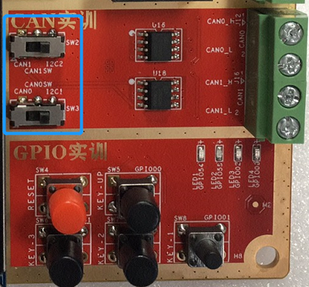

## 第十五章 UART通信例程

### 15.1 简介

#### 15.1.1 UART通信介绍

UART（Universal Asynchronous Receiver/Transmitter）通用异步收发传输器，UART 作为异步串口通信协议的一种，工作原理是将传输数据的每个字符一位接一位地传输。

1、UART支持双向通信，一根线发送数据的同时用另一根线接收数据。

2、UART实现串口通信重要的参数：波特率、起始位、数据位、停止位和奇偶校验位。

1）、波特率：串口通信的速率，单位每秒比特数（bps）。常用速率9600/38400/115200，数值越大数据传输速率越快。

2）、起始位：数据传输的开始。电平逻辑为 “0”。

3）、数据位：可能值有 5、6、7、8、9，表示传输这几个bit位数据。一般取值为8，因为一个ASCII字符值为8位。

4）、奇偶校验位：用于接收方对接收到的数据进行校验。校验“1”的位数为偶数(偶校验)或奇数(奇校验)，以此来校验数据传送的正确性，使用时不需要此位也可以。

5）、停止位：一帧数据的结束。电平逻辑为 “1”。

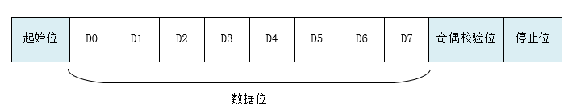

#### 15.1.2 访问串口设备

应用程序通过RT-Thread提供的I/O设备管理来访问串口硬件。

| ****函数**** | ****描述**** |
| --- | --- |
| **rt_ls1x_uart_install()** | **注册UART设备** |
| rt_device_find() | 查找**UART**设备 |
| rt_device_init () | 初始化UART设备 |
| rt_device_open() | 打开**UART**设备 |
| rt_device_read() | 读取**UART**数据 |
| rt_device_write() | 写入**UART**数据 |
| rt_device_control() | 控制**UART**设备 |
| rt_device_close() | 关闭**UART**设备 |

##### 15.1.2.1 注册UART设备

将UART设备注册到I/O设备管理器中，应用程序才能通过标准接口操作UART设备。

|  |
| --- |
| /* 注册UART设备 */  void rt_ls1x_uart_install(void)  {  rt_ls1x_uart_register(&rt_ls1b_uart3, devUART3, RT_DEVICE_FLAG_RDWR);  } |

##### 15.1.2.2 查找UART设备

应用程序根据串口设备名称获取设备句柄，进而可以操作串口设备，查找设备函数如下所示：

|  |
| --- |
| **/* 查找UART设备 */**  **rt_device_t pUART3; /* 串口设备句柄 */**  **pUART3 = rt_device_find(ls1x_uart_get_device_name(devUART3));**  **/\***  **\*其中ls1x_uart_get_device_name(devUART3)函数是获取串口设备名称**  **\*devUART3参数是串口号**  **\*/** |

##### 15.1.2.3 初始化UART设备

对UART设备进行初始化。

|  |
| --- |
| **rt_device_init (pUART3);**  **-> static rt_err_t rt_uart_init(struct rt_device *dev)** |

应用程序调用**rt_device_init()函数跳转至rt_uart_init()，**再跳转到UART驱动程序**ls1x_uart_init()**中进行UART的初始化。

##### 15.1.2.4 打开UART设备

以可读写的方式打开UART设备

|  |
| --- |
| **rt_device_open(pUART3, RT_DEVICE_FLAG_RDWR);**  **-> static rt_err_t rt_uart_open(struct rt_device *dev, rt_uint16_t oflag)** |

##### 15.1.2.5 关闭UART设备

|  |
| --- |
| **rt_device_close(pUART3);**  **-> static rt_err_t rt_uart_close(struct rt_device *dev)** |

##### 15.1.2.6 读取UART设备的数据

成功读取则返回实际读取到的数据的字节数。

|  |
| --- |
| **len = rt_device_read(pUART3, 0, rdbuf, 256);**  **-> static rt_size_t rt_uart_read(struct rt_device *dev, rt_off_t pos,**  **const void *buffer,**  **rt_size_t size)** |

##### 15.1.2.7 发送数据到UART设备

成功写入则返回实际写入的数据的字节数。

|  |
| --- |
| **rt_device_write(pUART3, 0, wrbuf, strlen(wrbuf));**  **->static rt_size_t rt_uart_write(struct rt_device *dev,**  **rt_off_t pos,**  **const void *buffer,**  **rt_size_t size)** |

##### 15.1.2.8 控制UART设备

只实现了设备模式的命令控制（ IOCTL_NS16550_SET_MODE ）

|  |
| --- |
| **rt_device_control(pUART3, IOCTL_NS16550_SET_MODE ,&arg);**  **->static rt_err_t rt_uart_control(struct rt_device *dev,**  **int cmd,**  **void *args)** |

### 15.2 硬件说明

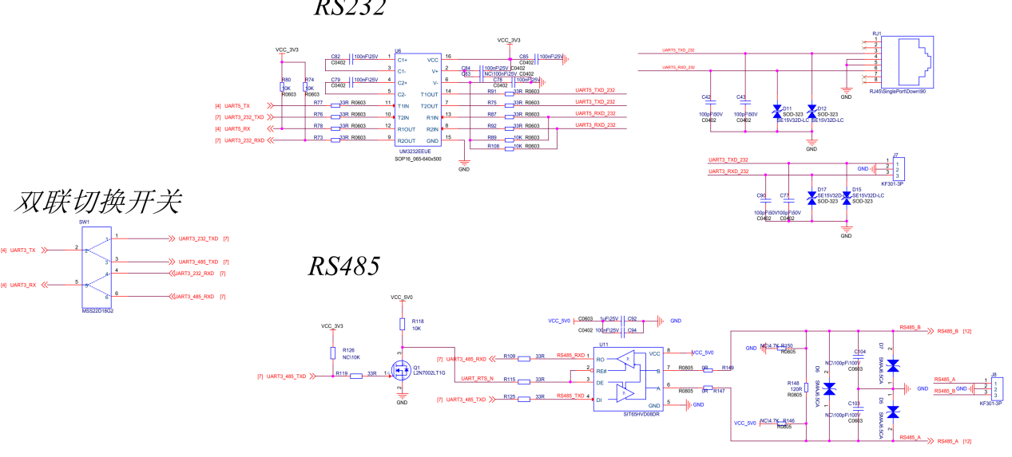

双联切换开关实物图如下所示：

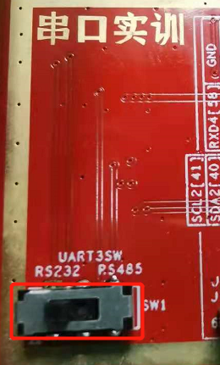

这个双联切换开关向右切换使用的是RS485功能，向左切换使用的是RS232功能。

### 15.3 软件说明

UART软件说明分为两部分：RS232示例和RS485示例。其中RS485的例程使用的是水浸传感器。水浸传感器的使用说明将放在了工程目录下，即\RTT\22-rtt_485\水浸传感器资料。

UART的源代码位于中/RTT_demo/22-rtt_485/main.c中。例程是以UART3为例，首先定义了一个pUART3设备句柄，如下所示：

|  |
| --- |
| **/* 串口3设备句柄 */**  **rt_device_t pUART3;** |

首先我们来看RS232实现方式，如下所示：

|  |
| --- |
| **/* RS232测试 */**  **void RS232_Test(void)**  **{**    **//接收数据(电脑发送数据的固定格式为:xx+xx)**  **len = rt_device_read(pUART3, 0, rdbuf, 256);**  **if(len > 0)**  **{**  **rt_kprintf("\n\nThe data you send:\n");**  **for(i=0;i<len;i++)**  **rt_kprintf("%c",rdbuf[i]);**  **rt_kprintf("\n");**  **//运算数据**  **sum = cal_data(rdbuf,len);**  **sprintf(wrbuf,"\r\nAfter calculation,%s=%d\n",rdbuf,sum);**  **//发送经运算后的数据**  **rt_device_write(pUART3, 0, wrbuf, strlen(wrbuf));**  **memset(rdbuf,0,256);**  **memset(wrbuf,0,256);**  **}**  **delay_ms(500);**  **}**  **/****两数相加*****/**  **int cal_data(unsigned char *rdbuf, int len)**  **{**  **int i,num,sum=0;**    **//电脑发送数据的固定格式为:xx+xx,先判断'+'的位置**  **for(i=0;i<len;i++)**  **if(rdbuf[i] == '+'){**  **num = i;**  **break;**  **}**    **for(i=0;i<num;i++)**  **sum += (rdbuf[i] - 48) * (int)pow(10,(num-1-i)); //转换+号前面的数值为int型**  **for(i=num+1;i<len;i++)**  **sum += (rdbuf[i] - 48) * (int)pow(10,(len-1-i)); //与+号后面的数值相加**    **return sum;**  **}** |

了解了RS232的实现方式，我们再来看看RS485的实现方式，本次实验使用的是水浸传感器，由于水浸传感器的默认波特率为9600，所以首先需要配置波特率，如下所示：

|  |
| --- |
| **/*配置水浸传感器的波特率*/**  **void RS485_Config(void)**  **{**  **unsigned int BaudRate = 9600;**  **ls1x_uart_init(devUART3,(void *)BaudRate); //初始化串口**  **ls1x_uart_open(devUART3,NULL); //打开串口**  **}** |

具体实现如下所示：

|  |
| --- |
| **/* RS485测试 */**  **void RS485_Test(void)**  **{**  **//发送问询码**  **rt_device_write(pUART3,0,RS485_Send_Data,sizeof(RS485_Send_Data));**  **//延时3s，等待水浸传感器响应**  **delay_ms(3000);**  **//接收从设备的应答码**  **len = rt_device_read(pUART3, 0, RS485_Receive_Data, 8);**  **if(len > 0){**  **rt_kprintf("The data from device:\n");**  **for(i=0;i<len;i++)**  **rt_kprintf("0x%x ",RS485_Receive_Data[i]);**    **if(RS485_Receive_Data[4] == 0x01)//水位正常**  **{**  **rt_kprintf("\r\nNormal water level\r\n");**  **}**  **if(RS485_Receive_Data[4] == 0x02)//水位异常**  **{**  **rt_kprintf("\r\nWater level warning\r\n");**  **}**  **}**  **}** |

完整代码如下所示：

|  |
| --- |
| **#include <time.h>**  **#include "rtthread.h"**  **//-------------------------------------------------------------------------------------------------**  **// BSP**  **//-------------------------------------------------------------------------------------------------**  **#include "bsp.h"**  **#include "drv_uart.h"**  **#include "drv_gpio.h"**  **#include "ns16550.h"**  **#include "ls1b_gpio.h"**  **//-------------------------------------------------------------------------------------------------**  **//获取uart设备信息**  **rt_device_t pUART3;**  **char rdbuf[256] = {0},wrbuf[256] = {0};**  **int i,len,sum;**  **int cal_data(unsigned char *rdbuf, int len);**  **void RS232_Test(void);**  **void RS485_Config(void);**  **void RS485_Test(void);**  **int main(int argc, char** argv)**  **{**  **rt_kprintf("\r\nWelcome to RT-Thread.\r\n\r\n");**  **//基于RTT_OS注册龙芯uart设备**  **rt_ls1x_uart_install();**    **pUART3 = rt_device_find(ls1x_uart_get_device_name(devUART3));**  **if(pUART3 == NULL)**  **return -1;**    **//初始化uart控制器**  **rt_device_init (pUART3);**    **//打开uart设备**  **rt_device_open(pUART3, RT_DEVICE_FLAG_RDWR);**  **char str[8] = "Hello,1B";**  **rt_device_write(pUART3, 0, str, sizeof(str));**  **rt_thread_delay(500);**    **//在测量RS85时，取消注释；使用RS232时，记得要加上注释**  **RS485_Config();**  **while(1)**  **{**  **RS232_Test();**  **//RS485_Test();**  **}**    **//关闭uart设备**  **rt_device_close(pUART3);**  **return 0;**  **}**  **/* RS232测试 */**  **void RS232_Test(void)**  **{**    **//接收数据(电脑发送数据的固定格式为:xx+xx)**  **len = rt_device_read(pUART3, 0, rdbuf, 256);**  **if(len > 0)**  **{**  **rt_kprintf("\n\nThe data you send:\n");**  **for(i=0;i<len;i++)**  **rt_kprintf("%c",rdbuf[i]);**  **rt_kprintf("\n");**  **//运算数据**  **sum = cal_data(rdbuf,len);**  **sprintf(wrbuf,"\r\nAfter calculation,%s=%d\n",rdbuf,sum);**  **//发送经运算后的数据**  **rt_device_write(pUART3, 0, wrbuf, strlen(wrbuf));**  **memset(rdbuf,0,256);**  **memset(wrbuf,0,256);**  **}**  **delay_ms(500);**  **}**  **/****两数相加*****/**  **int cal_data(unsigned char *rdbuf, int len)**  **{**  **int i,num,sum=0;**    **//电脑发送数据的固定格式为:xx+xx,先判断'+'的位置**  **for(i=0;i<len;i++)**  **if(rdbuf[i] == '+'){**  **num = i;**  **break;**  **}**    **for(i=0;i<num;i++)**  **sum += (rdbuf[i] - 48) * (int)pow(10,(num-1-i)); //转换+号前面的数值为int型**  **for(i=num+1;i<len;i++)**  **sum += (rdbuf[i] - 48) * (int)pow(10,(len-1-i)); //与+号后面的数值相加**    **return sum;**  **}**  **Unsigned char RS485_Send_Data[8] = {0x11,0x03,0x00,0x02,0x00,0x01,0x27,0x5a};//地址问询码**  **unsigned char RS485_Receive_Data[8];**  **/*配置水浸传感器的波特率*/**  **void RS485_Config(void)**  **{**  **unsigned int BaudRate = 9600;**  **ls1x_uart_init(devUART3,(void *)BaudRate); //初始化串口**  **ls1x_uart_open(devUART3,NULL); //打开串口**  **}**  **/* RS485测试 */**  **void RS485_Test(void)**  **{**  **//发送问询码**  **rt_device_write(pUART3,0,RS485_Send_Data,sizeof(RS485_Send_Data));**  **//延时3s，等待水浸传感器响应**  **delay_ms(3000);**  **//接收从设备的应答码**  **len = rt_device_read(pUART3, 0, RS485_Receive_Data, 8);**  **if(len > 0){**  **rt_kprintf("The data from device:\n");**  **for(i=0;i<len;i++)**  **rt_kprintf("0x%x ",RS485_Receive_Data[i]);**    **if(RS485_Receive_Data[4] == 0x01)//水位正常**  **{**  **rt_kprintf("\r\nNormal water level\r\n");**  **}**  **if(RS485_Receive_Data[4] == 0x02)//水位异常**  **{**  **rt_kprintf("\r\nWater level warning\r\n");**  **}**  **}**  **}** |

### 15.4 实验现象

1、首先在开发板上接好RS232设备，且拨码开关拨到左侧，如下图所示，再在main()中的while中注释掉RS485_Test()和RS485_Config()程序，编译运行程序，等待加载完成，下载完之后，通过串口工具查看现象：

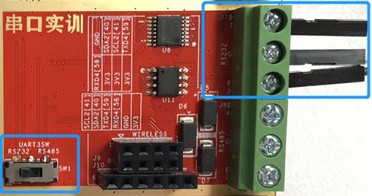

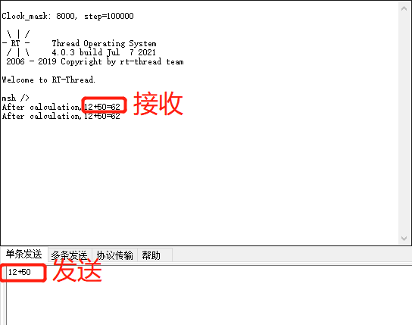

2、取下RS232设备，换上水浸传感器，与开发板接好线，且拨码开关拨到右侧，如下所示，再在main()中的while中注释掉RS232_Test()测试程序，打开RS485_Test()和RS485_Config()程序，编译运行程序，等待加载完成，下载完之后，通过串口工具查看现象：

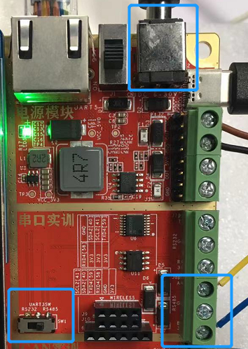

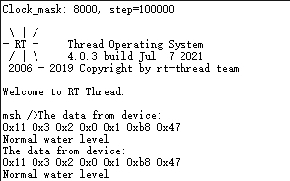

### 15.5 注意事项

在测试RS232时，硬件上需要将拨码开口拨到左侧，软件上需要将RS485_Test()和RS485_Config()程序在主函数中注释掉；在测试RS485时，硬件上需要将拨码开口拨到右侧，软件上需要将RS485_Test()和RS485_Config()程序在主函数中打开。

## 第十六章 PWM例程

### 16.1 简介

在本章节中，我们将学习1B芯片的PWM功能。在1B芯片里实现了四路脉冲宽度调节/计数控制器，以下简称PWM．每一路PWM工作和控制方式完全相同．每路 PWM 有一路脉冲宽度输出信号 (pwm_o)．系统时钟高达100MHz，计数寄存器和参考寄存器均 24 位数据宽度，使得芯片非常适合高档电机的控制。

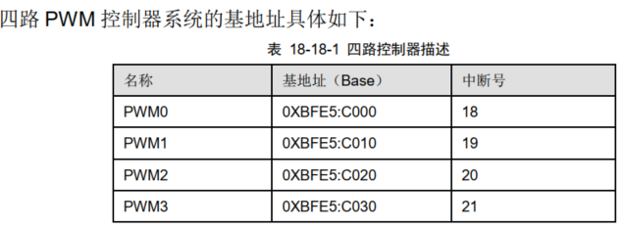

而本例程将使用1B芯片的PWM2功能，控制LED3的亮度，实现一个呼吸灯的效果。

### 16.2 硬件说明

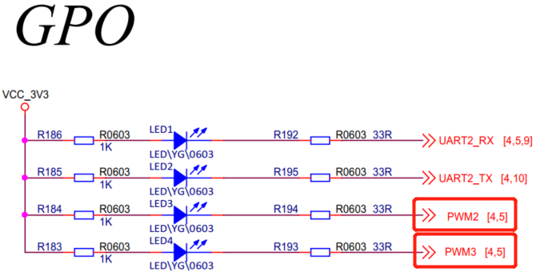

如上图所示，开发板上引出了两路PWM功能，分别是PWM2控制LED3和PWM3控制LED4。

### 16.3 软件说明

PWM的源代码位于中/RTT_demo/27-rtt_pwm/main.c中。例程是以PWM2为例，首先定义了一个pPWM2设备句柄，如下所示：

|  |
| --- |
| **//定义PWM2设备句柄**  **rt_device_t pPWM2;** |

在 main 函数中，先将LED3和LED4配置为默认熄灭状态，具体实现如下所示：

|  |
| --- |
| **#include <time.h>**  **#include "rtthread.h"**  **//-------------------------------------------------------------------------------------------------**  **// BSP**  **//-------------------------------------------------------------------------------------------------**  **#include "bsp.h"**  **#include "drv_pwm.h"**  **#include "ls1x_pwm.h"**  **#include "ls1b_gpio.h"**  **//-------------------------------------------------------------------------------------------------**  **int main(int argc, char** argv)**  **{**  **rt_kprintf("\r\nWelcome to RT-Thread.\r\n\r\n");**    **//关闭其它led**  **gpio_enable(54,DIR_OUT);**  **gpio_enable(3,DIR_OUT);**  **gpio_write(54,1);**  **gpio_write(3,1);**  **//1.基于RTT_OS注册龙芯pwm2控制器**  **rt_ls1x_pwm_install();**    **//2.获取pwm2控制器信息**  **rt_device_t pPWM2;**  **pPWM2 = rt_device_find(ls1x_pwm_get_device_name(devPWM2));**  **if(pPWM2 == NULL){**  **rt_kprintf("can not find device\n");**  **return -1;**  **}**    **//3.初始化pwm2控制器**  **rt_device_init (pPWM2);**    **//4.pwm功能验证测试**  **unsigned int hrc = 0, dir = 1;**  **pwm_cfg_t cfg;**  **cfg.isr = NULL; //不工作在定时器模式**  **cfg.mode = PWM_CONTINUE_PULSE; //脉冲持续产生**  **cfg.cb = NULL;**  **while(1){**  **if(dir)**  **hrc++;**  **else**  **hrc--;**  **rt_kprintf("hrc=%d\n",hrc);**  **cfg.hi_ns = 5000-hrc*100;**  **cfg.lo_ns = hrc*100;**  **rt_device_control(pPWM2, IOCTL_PWM_START, &cfg); /*开始pwm脉冲输出*/**  **delay_ms(50);**  **rt_device_control(pPWM2, IOCTL_PWM_STOP, &cfg); /*停止pwm脉冲输出*/**  **if(hrc == 49)**  **dir = 0;**  **if(hrc == 5)**  **dir = 1;**  **}**  **return 0;**  **}** |

### 16.4 实验现象

编译运行程序，等待加载完成。下载完之后，观察LED3的亮度是否与预期一样，效果如下所示：

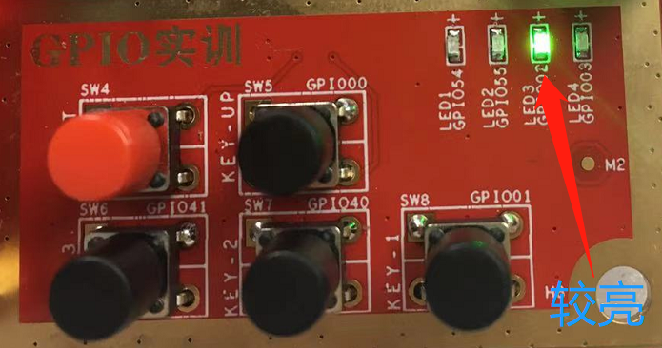

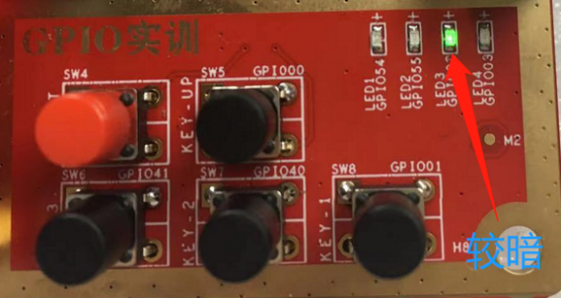

### 16.5 注意事项

## 第十七章 SPI Flash例程

### 17.1 简介

串行外围设备接口SPI总线技术是Motorola公司推出的多种微处理器、微控制器以及外围设备之间的一种全双工、同步、串行数据接口标准。

龙芯1B 集成的 SPI 控制器仅可作为主控端，所连接的是从设备。集成 2 个 SPI 控制器(SPI0和SPI1)，支持系统启动。

本章节将使用1B中的SPI0对外部FLASH（W25X40）进行读写操作实验，

### 17.2 硬件说明

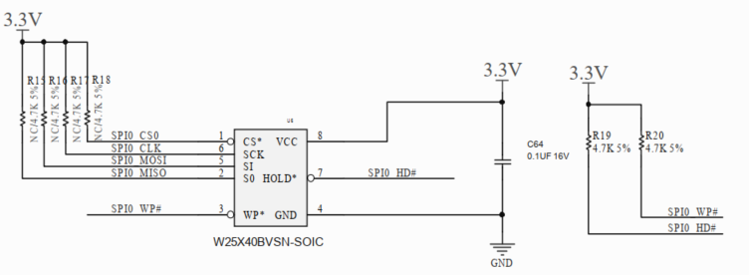

此器件被集成在核心板上，如下图所示：

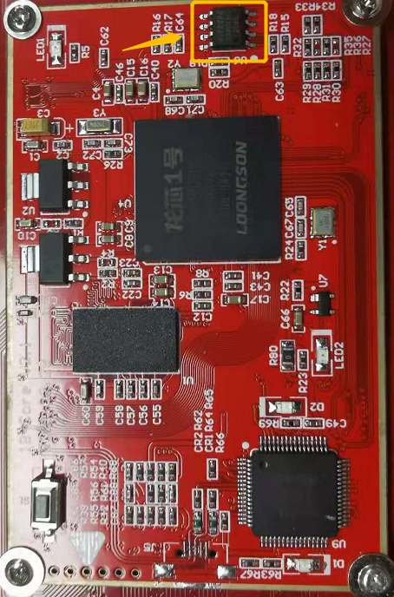

黄色箭头所指器件便是W25X40

### 17.3 软件说明

SPI的源代码位于中/RTT_demo/24-rtt_spi/main.c中。例程是以SPI0为例，对外部FLASH（W25X40）进行读写操作，程序代码如下，首先定义了一个devW25设备句柄，如下所示：

|  |
| --- |
| **//定义W25X40设备句柄**  **rt_device_t devW25;** |

完整示例如下：

|  |
| --- |
| **#include <time.h>**  **#include "rtthread.h"**  **//-------------------------------------------------------------------------------------------------**  **// BSP**  **//-------------------------------------------------------------------------------------------------**  **#include "bsp.h"**  **#include "ls1x_spi_bus.h"**  **#include "spi/drv_w25x40.h"**  **#include "spi/w25x40.h"**  **#include "ls1x_i2c_bus.h"**  **#include "i2c/gp7101.h"**  **//-------------------------------------------------------------------------------------------------**  **int main(int argc, char** argv)**  **{**  **rt_kprintf("\r\nWelcome to RT-Thread.\r\n\r\n");**    **ls1x_spi_initialize(busSPI0); /* 初始化spi控制器 */**    **//1.基于RTT_OS注册龙芯spi设备**  **rt_ls1x_w25x40_install();**    **//2.获取spi设备信息**  **rt_device_t devW25;**  **devW25 = rt_device_find(W25X40_DEVICE_NAME);**  **if(devW25 == NULL){**  **rt_kprintf("can not find device\n");**  **return 0;**  **}**    **//3.初始化spi控制器**  **rt_device_init (devW25);**    **//4.打开spi设备**  **rt_device_open(devW25, RT_DEVICE_FLAG_RDWR);**  **//5.获取spi芯片ID信息**  **unsigned int chip_id;**  **char sbuf[30];**  **rt_device_control(devW25, IOCTL_W25X40_READ_ID, &chip_id);**  **sprintf((char *)sbuf,"W25X40 ID:%x",chip_id);**  **rt_kprintf("%s\r\n",sbuf);**    **//6.spi读写数据验证测试**  **unsigned char rbuf[8],tbuf[8];**  **unsigned int i,tx_count = 0,wroffset = 0x51000,rdoffset = 0x51000;**  **unsigned char s1[65],s2[65];**    **/\***  **\* 备注：W25X40芯片内部写有PMON，占用空间约268K，因此测试读写功能时，必须在268K空间以外**  **\* 本例程测试地址为300-512K空间内**  **\* 由于norflash特性，写数据前必须先擦除，且芯片擦除次数是有寿命限制的**  **\*/**    **for(i=0;i<3;i++){**  **ls1x_w25x40_ioctl(busSPI0, IOCTL_W25X40_ERASE_4K, wroffset); //擦除以wroffset地址开始的4K空间**  **memset(rbuf, 0, 8);**  **tx_count++;**  **tbuf[0] = (unsigned char)(tx_count >> 24);**  **tbuf[1] = (unsigned char)(tx_count >> 16);**  **tbuf[2] = (unsigned char)(tx_count >> 8);**  **tbuf[3] = (unsigned char)(tx_count >> 0);**  **tx_count++;**  **tbuf[4] = (unsigned char)(tx_count >> 24);**  **tbuf[5] = (unsigned char)(tx_count >> 16);**  **tbuf[6] = (unsigned char)(tx_count >> 8);**  **tbuf[7] = (unsigned char)(tx_count >> 0);**  **rt_device_write(devW25, &wroffset, (const void *)tbuf, sizeof(tbuf));**  **snprintf(s1, 64, " %02x %02x %02x %02x %02x %02x %02x %02x",**  **tbuf[0], tbuf[1], tbuf[2], tbuf[3],**  **tbuf[4], tbuf[5], tbuf[6], tbuf[7]);**  **rt_device_read(devW25, &rdoffset, (const void *)rbuf, sizeof(rbuf));**  **snprintf(s2, 64, " %02x %02x %02x %02x %02x %02x %02x %02x",**  **rbuf[0], rbuf[1], rbuf[2], rbuf[3],**  **rbuf[4], rbuf[5], rbuf[6], rbuf[7]);**  **rt_kprintf("W25X40 write data：%s\r\n",s1);**  **rt_kprintf("W25X40 read data：%s\r\n",s2);**    **rt_thread_delay(500);**  **}**    **//7.关闭spi设备**  **rt_device_close(devW25);**  **return 0;**  **}** |

### 17.4 实验现象

编译运行程序，等待加载完成。下载完之后，通过串口工具可以查看现象，如下：

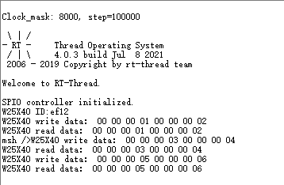

可以看到写入的数据和读出来的数据是一样的，通过SPI0读写W25X40三次后，则退出程序。

### 17.5 注意事项

在使用W25X40读写操作时，W25X40芯片内部写有PMON，占用空间约268K，因此测试读写功能时，必须在268K空间以外本，而例程测试地址为300-512K空间内。由于norflash特性，写数据前必须先擦除数据后再写入，且芯片擦除次数是有寿命限制的，所以不要不停的擦写。

## 第十八章 I2C（ADC/DAC）例程

### 18.1 简介

I2C（Inter Integrated Circuit）总线是 PHILIPS 公司开发的一种半双工、双向二线制同步串行总线。I2C 总线传输数据时只需两根信号线，一根是双向数据线 SDA（serial data），另一根是双向时钟线 SCL（serial clock），最高传送速率400kbps。1B芯片共集成3路I2C接口，其中第二路和第三路分别通过CAN0 和CAN1 复用实现。

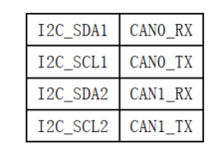

本章例程实验将使用I2C0接口进行ADC/DAC转换测试。

### 18.2 硬件说明

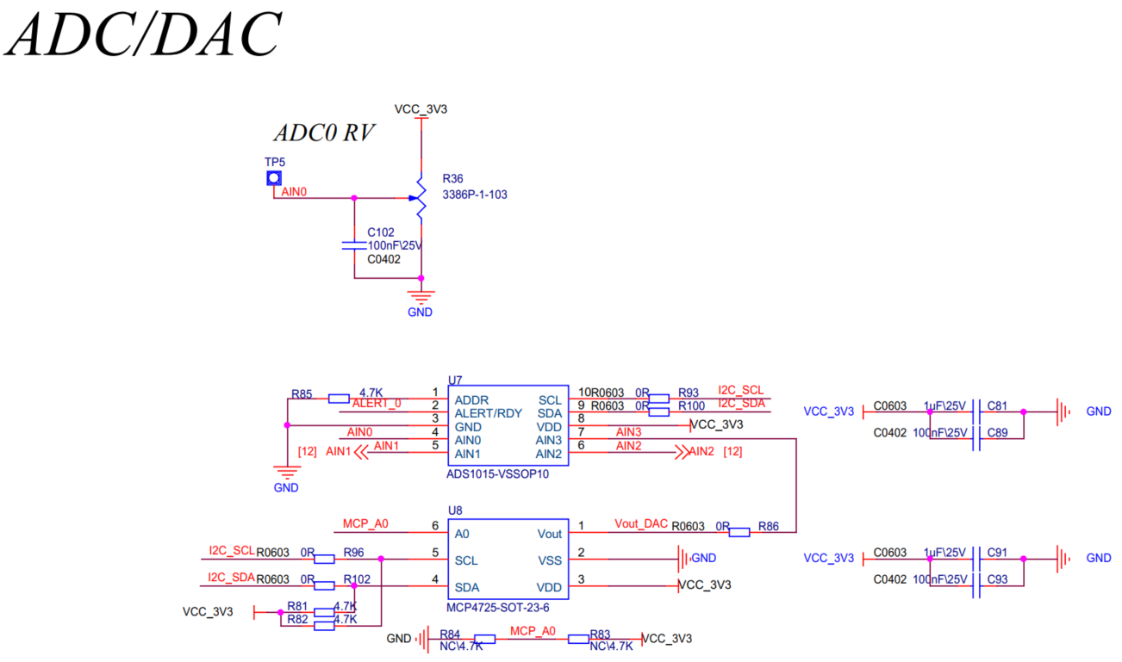

由上图所示，使用MCP4725 I2C器件进行数字量转换成模拟量，输出端口接在了ADS1015 I2C器件的三通道上进行模拟量转换成数字量。具体这两个器件的使用说明可以查看《ADS1015.pdf》和《MCP4725中文.pdf》，查看路径为/RTT_demo/26-rtt_i2c。

### 18.3 软件说明

I2C的源代码位于中/RTT_demo/26-rtt_i2c/main.c中。例程是以I2C0为例，对DAC数模转换/ADC模数转换实验，程序代码如下，首先定义了一个MCP4725 设备句柄和一个ADS1015设备句柄，如下所示：

|  |
| --- |
| **//定义MCP4725 和 ADS1015 设备句柄**  **rt_device_t devADC,devDAC;** |

完整代码如下：

|  |
| --- |
| **#include <time.h>**  **#include "rtthread.h"**  **//-------------------------------------------------------------------------------------------------**  **// BSP**  **//-------------------------------------------------------------------------------------------------**  **#include "bsp.h"**  **#include "ls1x_i2c_bus.h"**  **#include "i2c/gp7101.h"**  **#include "ls1x_fb.h"**  **#include "i2c/drv_mcp4725.h"**  **#include "i2c/drv_ads1015.h"**  **#include "i2c/ads1015.h"**  **char LCD_display_mode[] = LCD_480x800;**  **//-------------------------------------------------------------------------------------------------**  **int main(int argc, char** argv)**  **{**  **rt_kprintf("\r\nWelcome to RT-Thread.\r\n\r\n");**    **ls1x_i2c_initialize(busI2C0); /* 初始化I2C0控制器 */**  **fb_open(); /* 打开LCD */**  **rt_device_t devADC,devDAC;**    **//1.基于RTT_OS注册龙芯adc、dac设备**  **rt_ls1x_mcp4725_install();**  **rt_ls1x_ads1015_install();**    **//2.获取adc、dac设备信息**  **devDAC = rt_device_find(MCP4725_DEVICE_NAME);**  **if (devDAC == NULL)**  **return -1;**  **devADC = rt_device_find(ADS1015_DEVICE_NAME);**  **if (devADC == NULL)**  **return -1;**  **//3.打开设备**  **rt_device_open(devDAC, RT_DEVICE_FLAG_WRONLY); /* 以只写方式打开 */**  **rt_device_open(devADC, RT_DEVICE_FLAG_RDONLY); /* 以只读方式打开 */**    **//5.i2c通讯及adc、dac测试验证**  **uint16_t dac=0, adc=0;**  **char tbuf[40]={0},sbuf[40]={0};**    **while(1){**  **sprintf((char *)tbuf,"MCP4725_write_adc: dac = %d",dac);**  **rt_device_write(devDAC, 0, (const void *)&dac, 2);**  **dac += 100;**  **if (dac > 4096) // 12 bits limited**  **dac = 0;**    **rt_device_read(devADC, ADS1015_CHANNEL_S3, (void *)&adc, 2);**  **sprintf((char *)sbuf,"ADS1015_get_adc: adc = %d",adc);**    **rt_kprintf("%s\n%s\n\n",tbuf,sbuf);**  **//在LCD中显示出来**  **fb_textout(10, 20, "MCP4725 DAC SET");**  **fb_fillrect(10, 40, 480, 56, cidxBLACK);**  **fb_textout(10, 40, tbuf);**  **fb_textout(10, 60, "ADS1015 ADC GET");**  **fb_fillrect(10, 80, 480, 96, cidxBLACK);**  **fb_textout(10, 80, sbuf);**  **rt_thread_delay(500);**  **}**    **return 0;**  **}** |

### 18.4 实验现象

编译运行程序，等待加载完成。下载完之后，通过串口工具可以查看现象，如下：

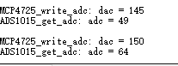

从实验数据可以看出ADC的值随着DAC的值变化而辩护。

### 18.5 注意事项

1、由于I2C1和I2C2分别通过CAN0和CAN1复用实现的，所以要使用I2C1和I2C2时，要开启CAN0和CAN1的复用功能。



例如：如何配置I2C1：

|  |
| --- |
| **void I2C1_init(void)**  **{**  **//将GPIO38/39复用为普通功能**  **gpio_disable(38);**  **gpio_disable(39);**  **//将GPIO38/39复用为I2C1功能**  **LS1B_MUX_CTRL0 |= 1 << 24;**  **//初始化I2C1控制器**  **ls1x_i2c_initialize(busI2C1);**  **}** |

2、要使用I2C1或I2C2时还需要将开发板上CAN实训处的两个拨码开关拨到右侧。如下图所示：

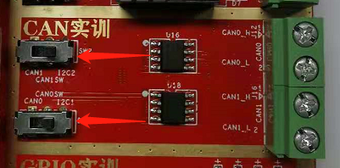

## 第十九章 CAN例程

### 19.1 简介

CAN是Controller Area Network的缩写（以下称为CAN），是ISO国际标准化的串行通信协议。在当前的汽车产业中，出于对安全性、舒适性、方便性、低公害、低成本的要求，各种各样的电子控制系统被开发了出来。

在1B中集成了两路CAN接口控制器。 CAN 总线是由发送数据线TX和接收数据线RX构成的串行总线，可发送和接收数据。器件与器件之间进行双向传送，最高传送速率 1Mbps。本芯片集成了两个 CAN 总线控制器，引脚复用 GPIO[41:38]，对应关系如下表。

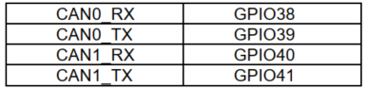

本章例程实验使用CAN0作为发送器，CNA1作为接收器来介绍CAN的使用方法。

### 19.2 硬件说明

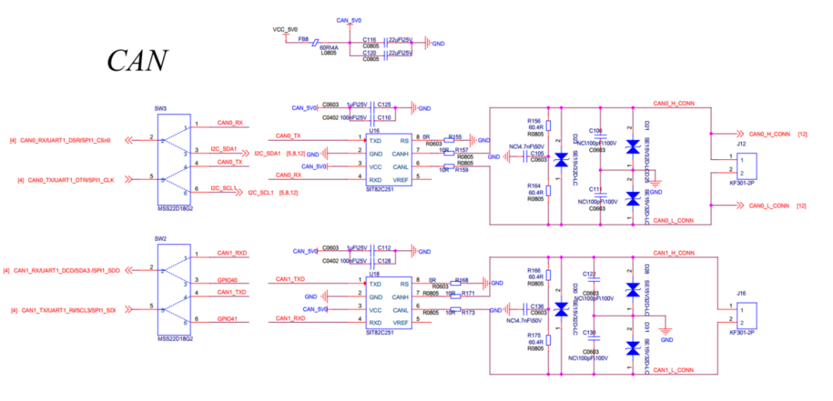

从上图可以看出，想要进行CAN的实验，需要将拨码开关拨到CAN的一侧。

### 19.3 软件说明

CAN的源代码位于中/RTT_demo/25-rtt_can/main.c中。例程是使用CAN0作为发送器发送数据，CNA1作为接收器接收收据，程序代码如下，首先需定义了一个pCA0设备句柄和一个pCAN1设备句柄，如下所示：

|  |
| --- |
| **//定义CAN 设备句柄**  **rt_device_t pCAN0,pCAN1;** |

完整代码如下：

|  |
| --- |
| **#include <time.h>**  **#include "rtthread.h"**  **//-------------------------------------------------------------------------------------------------**  **// BSP**  **//-------------------------------------------------------------------------------------------------**  **#include "bsp.h"**  **#include "ls1x_can.h"**  **#include "ls1x_i2c_bus.h"**  **#include "i2c/gp7101.h"**  **#include "ls1x_fb.h"**  **char LCD_display_mode[] = LCD_480x800;**  **#define S_LEN 64**  **//-------------------------------------------------------------------------------------------------**  **int main(int argc, char** argv)**  **{**  **rt_kprintf("\r\nWelcome to RT-Thread.\r\n\r\n");**    **rt_device_t pCAN0,pCAN1;**    **fb_open();**  **//1.基于RTT_OS注册龙芯can设备**  **rt_ls1x_can_install();**    **//2.获取can设备定义**  **pCAN0 = rt_device_find(ls1x_can_get_device_name(devCAN0));**  **if (pCAN0 == NULL)**  **return;**    **pCAN1 = rt_device_find(ls1x_can_get_device_name(devCAN1));**  **if (pCAN1 == NULL)**  **return;**    **//3.初始化can控制器**  **rt_device_init (pCAN0);**  **rt_device_init (pCAN1);**    **//4.打开can设备**  **rt_device_open(pCAN0, RT_DEVICE_FLAG_WRONLY);**  **rt_device_open(pCAN1, RT_DEVICE_FLAG_WRONLY);**    **//5.配置can控制器模式、速度**  **rt_device_control(pCAN0,IOCTL_CAN_SET_CORE,(void *)CAN_CORE_20B); /* set mode: CAN_CORE_20B */**  **rt_device_control(pCAN0,IOCTL_CAN_SET_SPEED,(void*)CAN_SPEED_250K); /* set speed: CAN_SPEED_500K */**  **rt_device_control(pCAN0, IOCTL_CAN_START, NULL); /* start It */**    **rt_device_control(pCAN1,IOCTL_CAN_SET_CORE,(void *)CAN_CORE_20B); /* set mode: CAN_CORE_20B */**  **rt_device_control(pCAN1,IOCTL_CAN_SET_SPEED,(void*)CAN_SPEED_250K); /* set speed: CAN_SPEED_500K */**  **rt_device_control(pCAN1, IOCTL_CAN_START, NULL); /* start It */**  **//6.can设备数据传输测试**  **unsigned char s1[S_LEN+1], s2[S_LEN+1];;**  **unsigned int tx_count = 0;**  **int wr_cnt,rd_cnt;**  **CANMsg_t msg,rmsg;**  **msg.id = 2; // MSG_ID;**  **msg.extended = 1;**  **msg.rtr = 0;**  **msg.len = 8;**  **while(1){**  **tx_count++;**  **msg.data[0] = (unsigned char)(tx_count >> 24);**  **msg.data[1] = (unsigned char)(tx_count >> 16);**  **msg.data[2] = (unsigned char)(tx_count >> 8);**  **msg.data[3] = (unsigned char)(tx_count >> 0);**  **tx_count++;**  **msg.data[4] = (unsigned char)(tx_count >> 24);**  **msg.data[5] = (unsigned char)(tx_count >> 16);**  **msg.data[6] = (unsigned char)(tx_count >> 8);**  **msg.data[7] = (unsigned char)(tx_count >> 0);**  **//CAN0发送数据**  **wr_cnt = rt_device_write(pCAN0, 0, (const void *)&msg, sizeof(msg));**  **if (wr_cnt > 0){**  **snprintf(s1,S_LEN," %02x %02x %02x %02x %02x %02x %02x %02x",**  **msg.data[0], msg.data[1], msg.data[2], msg.data[3],**  **msg.data[4], msg.data[5], msg.data[6], msg.data[7]);**  **}**  **rt_thread_delay(200);**  **//CAN1接收数据**  **rd_cnt = rt_device_read(pCAN1, 0, (const void *)&rmsg, sizeof(rmsg));**  **if (rd_cnt > 0){**  **snprintf(s2,S_LEN," %02x %02x %02x %02x %02x %02x %02x %02x",**  **rmsg.data[0], rmsg.data[1], rmsg.data[2], rmsg.data[3],**  **rmsg.data[4], rmsg.data[5], rmsg.data[6], rmsg.data[7]);**  **}**  **rt_kprintf(" write date:s1=%s\n read data: s2=%s\n\n\n",s1,s2);**  **//在LCD上显示发送接收数据**  **fb_textout(10, 20, "CAN0 send data");**  **fb_fillrect(10, 40, 480, 56, cidxBLACK);**  **fb_textout(10, 40, s1);**  **fb_textout(10, 60, "CAN1 get data");**  **fb_fillrect(10, 80, 480, 96, cidxBLACK);**  **fb_textout(10, 80, s2);**  **rt_thread_delay(500);**  **}**    **//7.关闭can设备**  **rt_device_close(pCAN0);**  **rt_device_close(pCAN1);**  **return 0;**  **}** |

### 19.4 实验现象

编译运行程序，等待加载完成。下载完之后，通过串口工具或直接观察LCD显示屏可以查看现象，如下：

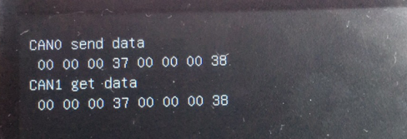

### 19.5 注意事项

1、接线方式：CAN0_H与CAN1_H短接，CAN0_L与CAN1_L短接

2、CAN0SW&CAN1SW拨码开关必须拨到CAN端，如下所示

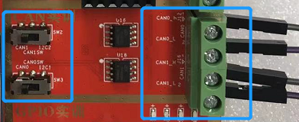

## 第二十章 RTC实时时钟例程

### 20.1 简介

龙芯 1B 实时时钟（RTC）由外部 32.768KHZ 晶振驱动，内部经可配置的分频器分频后，该时钟用来计数，年月日，时分秒等信息被更新。同时该时钟也用于产生各种定时和计数中断。

RTC 单元由计数器和定时器组成，其构架如下图所示：

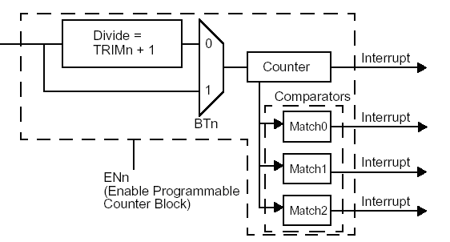

本章例程主要以RTC作为时钟功能来介绍RTC的使用

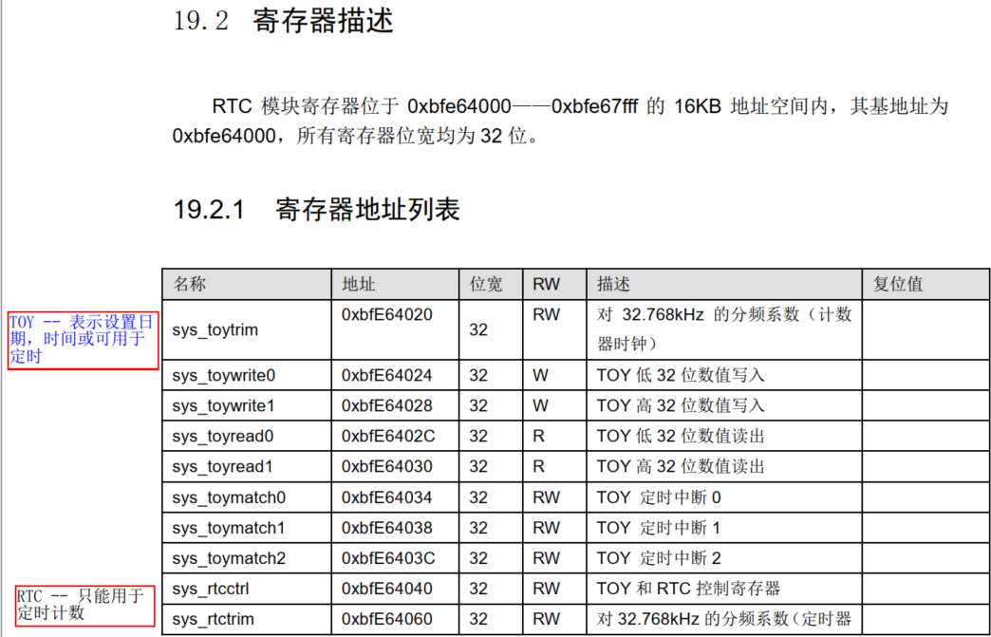

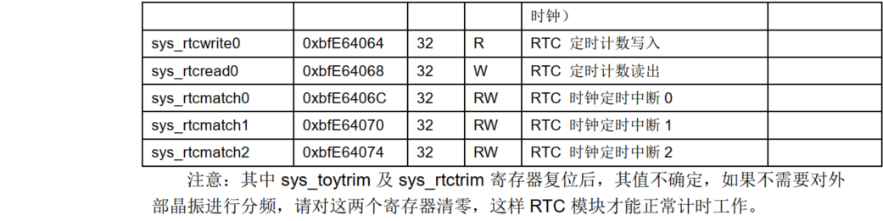

### 20.2 硬件说明

RTC集成在龙芯1B芯片上，因此没有电路图。

### 20.3 软件说明

RTC的源代码位于中/RTT_demo/28-rtt_rtc/main.c中。例程将介绍RTC作为时钟的配置方法，程序代码如下，首先需定义了一个devRTC设备句柄，如下所示：

|  |
| --- |
| **//定义**RTC**设备句柄**  **rt_device_t devRTC;** |

完整代码如下：

|  |
| --- |
| **#include <time.h>**  **#include "rtthread.h"**  **//-------------------------------------------------------------------------------------------------**  **// BSP**  **//-------------------------------------------------------------------------------------------------**  **#include "bsp.h"**  **#include "ls1x_fb.h"**  **char LCD_display_mode[] = LCD_480x800;**  **#include "drv_rtc.h"**  **//-------------------------------------------------------------------------------------------------**  **int main(int argc, char** argv)**  **{**  **rt_kprintf("\r\nWelcome to RT-Thread.\r\n\r\n");**    **char dbuf[40],tbuf[40];**  **fb_open();**    **//1.基于RTT_OS注册龙芯rtc控制器**  **rt_ls1x_rtc_install();**  **//2.获取rtc控制器信息**  **rt_device_t devRTC;**  **devRTC = rt_device_find(LS1x_RTC_DEVICE_NAME);**  **if(devRTC == NULL){**  **rt_kprintf("can not find device\n");**  **return -1;**  **}**    **//3.初始化rtc时钟**  **rt_device_init (devRTC);**  **struct tm tmp, now = {**  **.tm_sec = 30,**  **.tm_min = 58,**  **.tm_hour = 12,**  **.tm_mday = 8,**  **.tm_mon = 7,**  **.tm_year = 2021,**  **};**  **//初始设置时间**  **rt_device_control(devRTC, IOCTL_SET_DATETIME, &now);**    **while(1){**  **//4.获取当前rtc时间**  **rt_device_control(devRTC, IOCTL_GET_DATETIME, &tmp);**  **rt_kprintf("%d-%d-%d %d:%d:%d.\n",tmp.tm_year+1900,tmp.tm_mon+1,tmp.tm_mday,tmp.tm_hour,tmp.tm_min,tmp.tm_sec);**  **sprintf((char *)tbuf,"%d:%d:%d",tmp.tm_hour,tmp.tm_min,tmp.tm_sec);**  **sprintf((char *)dbuf,"%d/%d/%d",tmp.tm_year+1900,tmp.tm_mon+1,tmp.tm_mday);**  **fb_fillrect(50, 20, 480, 36, cidxBLACK);**  **fb_textout(50, 20, tbuf);**  **fb_fillrect(50, 40, 480, 56, cidxBLACK);**  **fb_textout(50, 40, dbuf);**  **delay_ms(1000);**  **}**    **return 0;**  **}** |

### 20.4 实验现象

编译运行程序，等待加载完成。下载完之后，通过串口工具或直接观察LCD显示屏可以查看现象，如下：

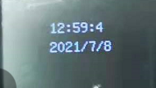

### 20.5 注意事项

## 第二十一章 NAND Flash例程

### 21.1 简介

本章例程将使用龙芯1B的NAND控制器驱动核心板上的K9F1G08U0C NAND FLASH芯片，来实现NAND FLASH的读写控制。

首先解释一下一般NAND FLASH管脚，见下表：

|  |  |
| --- | --- |
| 信号线 | 说明 |
| CLE | 命令锁存使能，高电平有效，表示写入的是命令 |
| ALE | 地址锁存使能，高电平有效，表示写入的是地址 |
| CE# | 芯片使能，低电平有效，用于选中 NAND 芯片 |
| RE# | 读使能，低电平有效，用于读取数据 |
| WE# | 写使能，低电平有效，用于写入数据 |
| WP# | 写保护，低电平有效 |
| R/B | 就绪/忙，注意用于判断编程/擦除操作是否完成 |
| I/O 0-7 | 地址/数据 输入/输出口 |

因为NAND FLASH地址/数据是共用数据线的，所以必须有CLE/ALE信号，告诉NAND FLASH，发送的数据是命令还是地址。

NAND FLASH存储单元介绍，我们以龙芯1B开发板所使用的K9F1G08U0C为例进行介绍，K9F1G08U0C的存储单元组织结构如图所示：

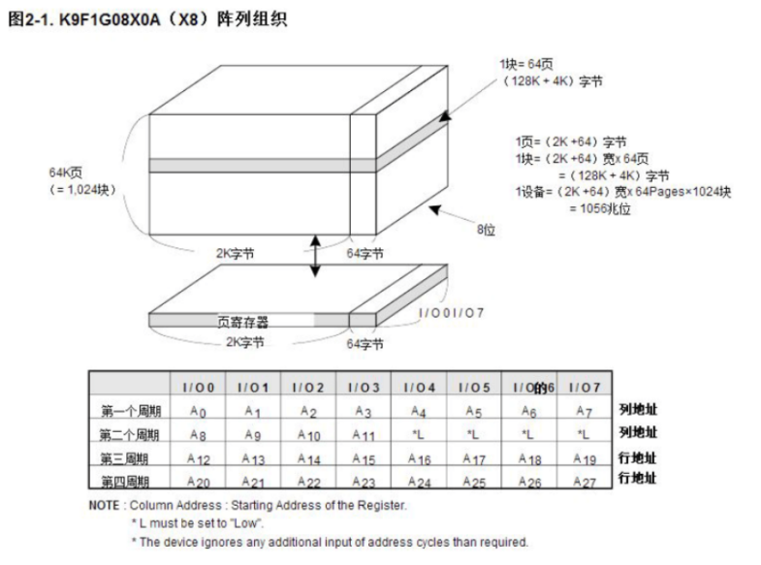

由上图可知：K9F1G08U0C由一个Device组成，每个Device有1024个block，每个block由64个page组成，每个page有2K+64字节（2112字节）的存储容量，因此总容量为1056Mbit。其中，plane、block、page 等的个数根据NAND FLASH型号的不同，会有所区别，大家注意查看对应NAND FLASH芯片的数据手册。

NAND FLASH的最小擦除单位是block，对K9F1G08U0C来说，是（128+4）K 字节，NAND FLASH的写操作具有只可以写0，不能写1的特性，所以，在写数据的时候，必须先擦除block（擦除后，block数据全部为 1），才可以写入。

### 21.2 硬件说明

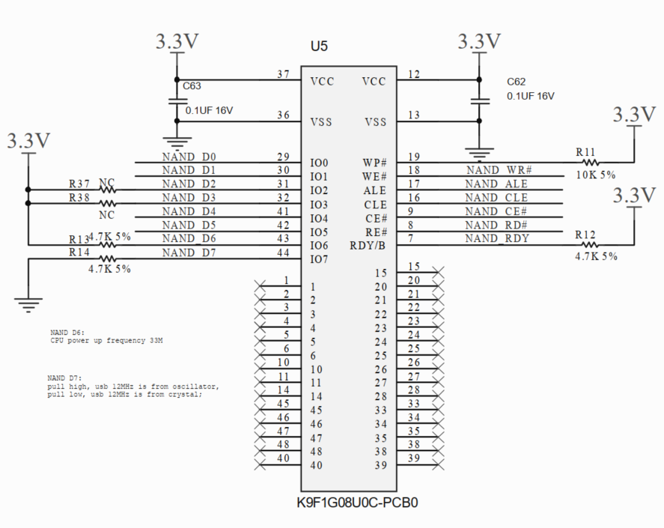

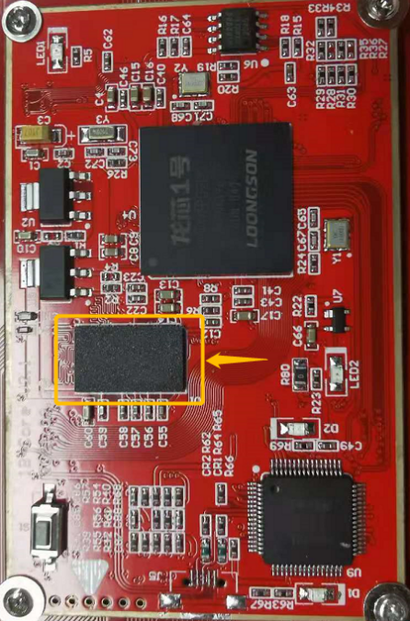

### 21.3 软件说明

NAND的源代码位于中/RTT_demo/29-rtt_nand/main.c中。例程将介绍NAND FLASH的读写方法，程序代码如下，首先需定义了一个pNAND设备句柄，如下所示：

|  |
| --- |
| **//定义**NAND**设备句柄**  **rt_device_t** pNAND**;** |

完整代码如下：

|  |
| --- |
| **#include <time.h>**  **#include "rtthread.h"**  **//-------------------------------------------------------------------------------------------------**  **// BSP**  **//-------------------------------------------------------------------------------------------------**  **#include "bsp.h"**  **#include "ls1x_fb.h"**  **char LCD_display_mode[] = LCD_480x800;**  **#include "ls1x_nand.h"**  **//-------------------------------------------------------------------------------------------------**  **int main(int argc, char** argv)**  **{**  **rt_kprintf("\r\nWelcome to RT-Thread.\r\n\r\n");**  **fb_open(); /*打开LCD*/**    **//1.基于RTT_OS注册龙芯nand设备**  **rt_ls1x_nand_install();**    **//2.获取nand设备信息**  **rt_device_t pNAND;**  **pNAND = rt_device_find(LS1x_NAND_DEVICE_NAME);**  **if(pNAND == NULL)**  **return -1;**    **//3.初始化nand**  **rt_device_init (pNAND);**    **//4.打开nand设备**  **rt_device_open(pNAND, RT_DEVICE_FLAG_RDWR);**    **//5.获取nand芯片ID信息**  **unsigned int chip_id;**  **unsigned char mid,did;**  **char sbuf[50];**  **rt_device_control(pNAND, IOCTL_NAND_GET_ID, &chip_id);**  **mid = (chip_id >> 24) & 0xff;**  **did = (chip_id >> 16) & 0xff;**  **sprintf((char *)sbuf,"NAND device: Manufacturer ID: 0x%x, Chip ID: 0x%x\n",mid,did);**  **rt_kprintf("%s\n\n",sbuf);**    **//6.nand读写数据验证测试**  **/* 由于pmon下将nand分了两个区，分区"kernel"占8MB，即4096pages，存放出货前下载的内核程序**  **\* 为避免误删、覆盖，从页地址为5000处开始测试读写**  **\* nand flash进行读写操作前需先对块进行擦除**  **\*/**  **NAND_PARAM_t param = {**  **.pageNum = 5000, //页地址**  **.colAddr = 40, //页内偏移地址**  **.opFlags = NAND_OP_MAIN, //测试区域为有效数据区域**  **};**  **unsigned char tbuf[8],rbuf[8],s1[65],s2[65];**  **unsigned int i,j,blkNum = param.pageNum >> 6;**    **for(i=0;i<5;i++){**    **for(j=0;j<8;j++)**  **tbuf[j] = i + j +1;**  **/* 由于nand flash特性，写操作前对nand进行擦除 */**  **rt_device_control(pNAND, IOCTL_NAND_ERASE_BLOCK, blkNum);**    **/* 往固定地址写入数据 */**  **rt_device_write(pNAND, &param, (const void *)tbuf, sizeof(tbuf));**  **snprintf(s1, 64, " %02x %02x %02x %02x %02x %02x %02x %02x",tbuf[0], tbuf[1], tbuf[2], tbuf[3],tbuf[4], tbuf[5], tbuf[6], tbuf[7]);**  **/* 从固定地址读取数据 */**  **rt_device_read(pNAND, &param, (const void *)rbuf, sizeof(rbuf));**  **snprintf(s2, 64, " %02x %02x %02x %02x %02x %02x %02x %02x",rbuf[0], rbuf[1], rbuf[2], rbuf[3],rbuf[4], rbuf[5], rbuf[6], rbuf[7]);**  **rt_kprintf(" tbuf=%s\n rbuf=%s\n\n",s1,s2);**    **/* 在LCD上显示写入读取的数据 */**  **fb_textout(10, 20, sbuf);**  **fb_textout(10, 40, "nand write data");**  **fb_fillrect(10, 60, 480, 76, cidxBLACK);**  **fb_textout(10, 60, s1);**  **fb_textout(10, 80, "nand read data");**  **fb_fillrect(10, 100, 480, 116, cidxBLACK);**  **fb_textout(10, 100, s2);**    **rt_thread_delay(500);**  **}**    **//7.关闭nand设备**  **rt_device_close(pNAND);**  **return 0;**  **}** |

### 21.4 实验现象

编译运行程序，等待加载完成。下载完之后，通过串口工具或直接观察LCD显示屏可以查看现象，如下：

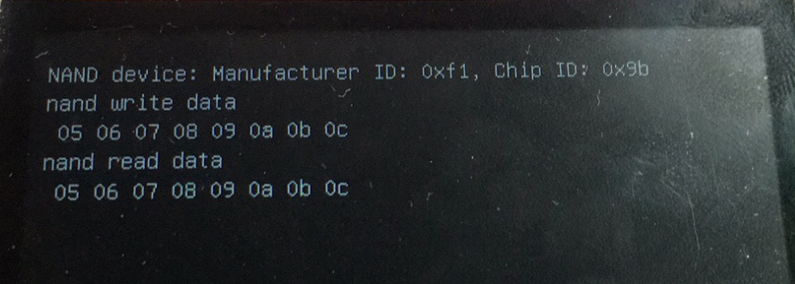

可以看到写入NAND的数据和从NAND读出的数据一样。

### 21.5 注意事项

由于PMON下将nand分了两个区，分区"kernel"占8MB，即4096pages，存放出货前下载的内核程序。为避免误删、覆盖，从页地址为5000处开始测试读写。

NAND Flash进行写操作前需先对块进行擦除。

## 第二十二章 LCD显示屏例程

### 22.1 简介

本例程使用的LCD显示屏采用龙芯1B芯片内LCD控制器，该LCD控制器读取指针数据和图像数据，通过对这些数据进行格式转换、颜色抖动、 gamma 调整等步骤产生最终的数据输出，同时为两个显示处理单元产生同步信号和数据使能信号，最后将最终处理后的图像数据和同步信号发往显示接口。最大显示支持到 1920×1080@60Hz。详细介绍请查看龙芯1B芯片使用手册。

本章例程主要介绍如何在LCD屏上显示文字和图片。

### 22.2 硬件说明

开发板载一块4.3寸，分辨率为480x800-16@60的R5G6B5 16位LCD显示屏，显示效果十分细腻。

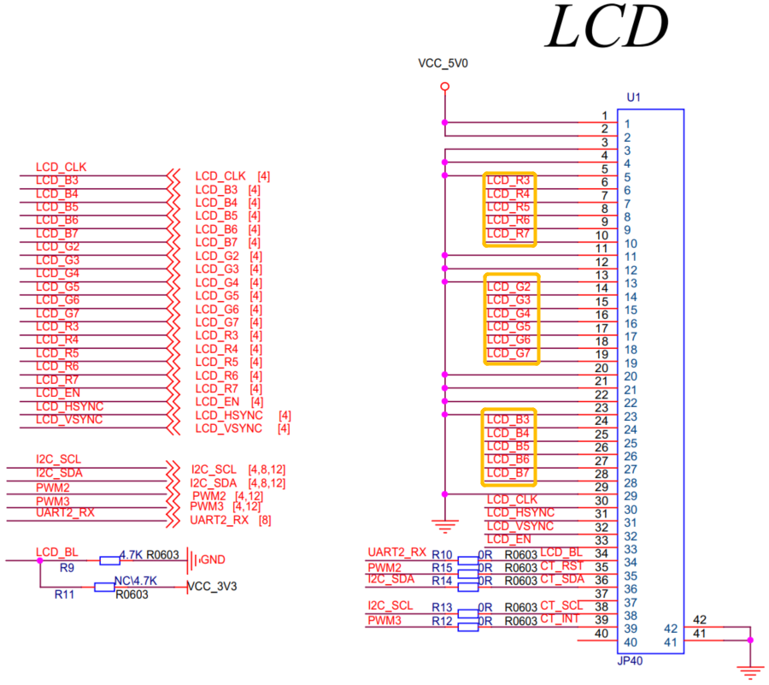

### 22.3 软件说明

LCD的源代码位于中/RTT_demo/23-rtt_lcd/main.c中。例程将介绍如何在LCD屏上显示文字和图片，程序代码如下，首先需定义了一个devFB设备句柄，如下所示：

|  |
| --- |
| **//定义**LCD**设备句柄**  rt_device_t devFB; |

完整代码如下：

|  |
| --- |
| **#include <time.h>**  **#include "rtthread.h"**  **//------------------------------------------------------------------**  **// BSP**  **//------------------------------------------------------------------**  **#include "bsp.h"**  **#include "ls1x_fb.h"**  **char LCD_display_mode[] = LCD_480x800;**  **//------------------------------------------------------------------**  **int main(int argc, char** argv)**  **{**  **rt_kprintf("\r\nWelcome to RT-Thread.\r\n\r\n");**  **//1.基于RTT_OS注册龙芯fb设备**  **rt_ls1x_fb_install();**    **//2.获取fb设备信息**  **rt_device_t devFB;**  **devFB = rt_device_find(LS1x_FB_DEVICE_NAME);**  **if(devFB == NULL)**  **return -1;**    **//3.初始化fb控制器**  **rt_device_init (devFB);**    **//4.打开fb设备&打开LCD**  **rt_device_open(devFB, RT_DEVICE_FLAG_RDWR);**  **fb_open();**    **//5.获取屏幕分辨率**  **int xres,yres;**  **xres = fb_get_pixelsx();**  **yres = fb_get_pixelsy();**  **printk("xres = %d,yres = %d\n",xres,yres);**  **while(1){**  **//6.屏幕背景色切换**  **fb_cons_clear();**  **rt_device_control(devFB, IOCTRL_FB_CLEAR_BUFFER, (void *)GetColor(cidxRED));**  **delay_ms(1000);**  **rt_device_control(devFB, IOCTRL_FB_CLEAR_BUFFER, (void *)GetColor(cidxGREEN));**  **delay_ms(1000);**  **rt_device_control(devFB, IOCTRL_FB_CLEAR_BUFFER, (void *)GetColor(cidxBLUE));**  **delay_ms(1000);**  **fb_cons_clear();**    **//7.显示任意字符**  **char *str = "Hello Loongson LS1B !";**  **// fb_cons_puts(str);**  **fb_textout(10, 10, "Hello LS1B !");**  **fb_put_string(100, 30, str, cidxYELLOW); /* 在指定位置以指定字体颜色显示字符 */**    **//8.显示汉字**  **fb_textout(10, 50, "国产化嵌入式人才培养");**  **fb_textout(10, 70, "欢迎使用龙芯LS1B开发板");**    **/*9.显示五角星图形(十个角坐标：顶角210*200，左左角50*320，左中角170*320，右中角250*320，右右角370*320，中左角148*400，中右角272*400，中中角210*440，左下角112*520，右下角308*520)*/**  **fb_drawline(210, 200, 170, 320, cidxBRTRED); //line 1:顶角-左中角**  **fb_drawline(210, 200, 250, 320, cidxBRTRED); //line 2:顶角-右中角**  **fb_drawline(50, 320, 170, 320, cidxBRTRED); //line 3:左左角-左中角**  **fb_drawline(50, 320, 148, 400, cidxBRTRED); //line 4:左左角-中左角**  **fb_drawline(112, 520, 148, 400, cidxBRTRED); //line 5:左下角-中左角**  **fb_drawline(112, 520, 210, 440, cidxBRTRED); //line 6:左下角-中中角**  **fb_drawline(308, 520, 210, 440, cidxBRTRED); //line 7:右下角-中中角**  **fb_drawline(308, 520, 272, 400, cidxBRTRED); //line 8:右下角-中右角**  **fb_drawline(370, 320, 250, 320, cidxBRTRED); //line 9:右右角-右中角**  **fb_drawline(370, 320, 272, 400, cidxBRTRED); //line 10:右右角-中右角**  **delay_ms(3000);**    **//10.五星红旗图片显示**  **display_pic();**  **delay_ms(5000);**  **}**    **//11.关闭fb设备**  **fb_close(); /*关闭LCD*/**  **rt_device_close(devFB);**  **return 0;**  **}** |

### 22.4 实验现象

程序编译成功后，加载到开发板上运行，就可以看到LCD开始显示，显示效果如下：



### 22.5 注意事项

由于LED1与LCD背光源控制引脚共用UART2_RX(GPIO54)，因此LED1亮灯时，LCD屏幕会灭，想要LCD屏亮度更亮，可以将LED1默认为熄灭状态。

## 第二十三章 触摸屏例程

### 23.1 简介

由于龙芯1B芯片本身并没有触摸屏控制器，但支持触摸屏，可以通过外接带有触摸屏驱动的LCD模块，来实现触摸屏控制，最终实现一个手写板的功能。本章例程将使用4.3寸的电容式LCD触摸屏，驱动芯片为GT1151Q.。

电容式触摸屏一般由触摸屏和触摸IC组成，触摸屏就是我们手触摸操作的透明部分；当电容屏触摸到时，要解析到触点的位置坐标，则得通过触摸IC去计算处理。我们使用的LCD模块的电容触摸屏，使用GT1151作为驱动IC，采用16个驱动通道和29个感应通道，支持最多10点触摸。GT1151是深圳汇顶科技研发的一颗电容触摸屏驱动IC，支持小于120HZ的触摸扫描频率。

GT1151与MCU连接是通过4根线：CTP_SDA、CTP_SCL、CTP_RST和CTP_INT。其中CTP_SDA和CTP_SCL是IIC通信用的，CTP_RST是复位脚（低电平有效），CTP_INT是中断输出信号。

GT1151始终作为从设备，器件地址为0x14（不含最低位，发送IIC命令时，读为0x29，写为0x28）。GT1151Q芯片介绍可以查看《GT1151Q编程指南》，存放在在/RTT_demo/42_rtt_touchscreen路径下。

### 23.2 硬件说明

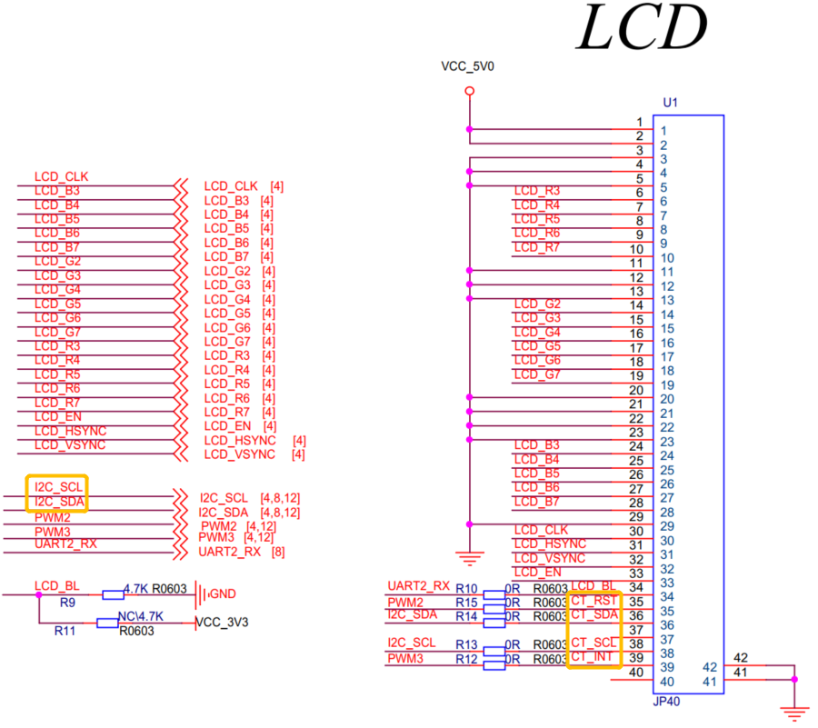

### 23.3 软件说明

触摸屏的源代码位于中/RTT_demo/42_rtt_touchscreen/main.c中。例程将介绍如何来实现触摸屏控制，最终实现一个手写板的功能，程序代码如下，首先需定义了一个devGT设备句柄，如下所示：

|  |
| --- |
| **rt_device_t devGT;//定义GT1151Q设备句柄** |

完整代码如下：

|  |
| --- |
| **#include <time.h>**  **#include "rtthread.h"**  **//------------------------------------------------------------------**  **// BSP**  **//------------------------------------------------------------------**  **#include "bsp.h"**  **#ifdef BSP_USE_FB**  **#include "ls1x_fb.h"**  **char LCD_display_mode[] = LCD_480x800;**  **#endif**  **#include "i2c/gt1151q.h"**  **#include "ls1x_i2c_bus.h"**  **#include "i2c/drv_gt1151q.h"**  **#include "ls1b_gpio.h"**  **unsigned char GT1151_Scan(unsigned char mode);**  **void GT1151_Test(void);**  **//------------------------------------------------------------------int main(int argc, char** argv)**  **{**  **rt_kprintf("\r\nWelcome to RT-Thread.\r\n\r\n");**    **//关闭LED1**  **gpio_enable(54,DIR_OUT);**  **gpio_write(54,1);**  **//初始化并打开framebuffer驱动**  **fb_open();**    **rt_device_t devGT;//定义GT1151Q设备句柄**    **rt_ls1x_gt1151q_install();//注册GT1151Q设备**    **//查询GT1151Q设备信息**  **devGT = rt_device_find(GT1151Q_DEVICE_NAME);**  **if (devGT == NULL)**  **return -1;**    **//打开GT1151Q设备**  **rt_device_open(devGT, RT_DEVICE_FLAG_RDWR); /* 以只写方式打开 */**  **while(1)**  **{**  **GT1151_Test();**  **}**    **rt_device_close(devGT);**    **return 0;**  **}**  **const unsigned int GT1151_TPX_TBL[5]={GT_TP1_REG,GT_TP2_REG,GT_TP3_REG,GT_TP4_REG,GT_TP5_REG};**  **_m_tp_dev tp_dev = {0,0,0,0,0,0,0,0,};**  **/\*\*\*\*\*\*\*\*\*\*\*\*\*\*\*\*\*\*\*\*\*\*\*\*\*\*\*\*\*\*\*\*\*\*\*\*\*\*\*\*\*\*\*\*\*\*\*\*\*\*\*\*\*\*\*\*\*\*\*\*\*\*\*\*\*\*\***  **\*\* 功能： 扫描触摸屏(采用查询方式)**  **\*\* 参数： mode:0,正常扫描.**  **\*\* 返回值：当前触屏状态:**  **0,触屏无触摸;1,触屏有触摸**  **\*\*\*\*\*\*\*\*\*\*\*\*\*\*\*\*\*\*\*\*\*\*\*\*\*\*\*\*\*\*\*\*\*\*\*\*\*\*\*\*\*\*\*\*\*\*\*\*\*\*\*\*\*\*\*\*\*\*\*\*\*\*\*\*\*\*\*/**  **unsigned char GT1151_Scan(unsigned char mode)**  **{**  **unsigned char buf[4];**  **unsigned char i=0;**  **unsigned char res=0;**  **unsigned char temp;**  **unsigned char tempsta;**  **static unsigned char t=0;//控制查询间隔,从而降低CPU占用率**  **t++;**  **if( (t % 10 ) == 0 || t < 10 )//空闲时,每进入10次GT1151_Scan函数才检测1次,从而节省CPU使用率**  **{**  **ls1x_gt1151q_read(busI2C0,&mode,1,GT_GSTID_REG); //读取触摸点的状态**  **if( mode & 0X80 && ((mode & 0XF) < 6) ) //判断是否有触摸点**  **{**  **temp=0;**  **ls1x_gt1151q_write(busI2C0,&temp,1,GT_GSTID_REG); //清缓存标志**  **}**  **if( (mode & 0XF ) && ((mode & 0XF) < 6) ) //判断是否有触摸点**  **{**  **temp = 0XFF << (mode & 0XF); //将点的个数转换为1的位数,匹配tp_dev.sta定义**  **tempsta = tp_dev.sta; //保存当前的tp_dev.sta值**  **tp_dev.sta = (~temp) | TP_PRES_DOWN | TP_CATH_PRES;**  **tp_dev.x[4] = tp_dev.x[0]; //保存触点0的数据**  **tp_dev.y[4] = tp_dev.y[0];**  **for(i = 0; i < 5; i++)**  **{**  **if(tp_dev.sta & (1 << i)) //触摸是否有效**  **{**  **ls1x_gt1151q_read(busI2C0,buf,4,GT1151_TPX_TBL[i]); //读取XY坐标值**  **tp_dev.x[i] = ((unsigned short)buf[1] << 8) + buf[0];**  **tp_dev.y[i] = ((unsigned short)buf[3] << 8) + buf[2];**  **rt_kprintf("x[%d]:%d,y[%d]:%d\r\n",i,tp_dev.x[i],i,tp_dev.y[i]);**  **}**  **}**  **res=1;**  **if(tp_dev.x[0] > 480 || tp_dev.y[0] > 800)//非法数据(坐标超出了)**  **{**  **if(( mode & 0XF ) > 1) //有其他点有数据,则复第二个触点的数据到第一个触点.**  **{**  **tp_dev.x[0] = tp_dev.x[1];**  **tp_dev.y[0] = tp_dev.y[1];**  **t = 0; //触发一次,则会最少连续监测10次,从而提高命中率**  **}**  **else //非法数据,则忽略此次数据(还原原来的)**  **{**  **tp_dev.x[0] = tp_dev.x[4];**  **tp_dev.y[0] = tp_dev.y[4];**  **mode = 0X80;**  **tp_dev.sta = tempsta; //恢复tp_dev.sta**  **}**  **}**  **else**  **{**  **t = 0; //触发一次,则会最少连续监测10次,从而提高命中率**  **}**  **}**  **}**  **if(( mode & 0X8F ) == 0X80)//无触摸点按下**  **{**  **if(tp_dev.sta & TP_PRES_DOWN) //之前是被按下的**  **{**  **tp_dev.sta &= ~(1<<7); //标记按键松开**  **}else //之前就没有被按下**  **{**  **tp_dev.x[0] = 0xffff;**  **tp_dev.y[0] = 0xffff;**  **tp_dev.sta &= 0XE0; //清除点有效标记**  **}**  **}**  **if(t > 240 )**  **t = 10;//重新从10开始计数**  **return res;**  **}**  **//画笔的颜色**  **const unsigned short POINT_COLOR_TBL[5]={cidxRED,cidxGREEN,cidxBLUE,cidxYELLOW,cidxWHITE};**  **/\*\*\*\*\*\*\*\*\*\*\*\*\*\*\*\*\*\*\*\*\*\*\*\*\*\*\*\*\*\*\*\*\*\*\*\*\*\*\*\*\*\*\*\*\*\*\*\*\*\*\*\*\*\*\*\*\*\*\*\*\*\*\*\*\*\*\***  **\*\* 功能： 测试触摸屏(采用查询方式)**  **\*\* 参数： 无**  **\*\* 返回值：无**  **\*\*\*\*\*\*\*\*\*\*\*\*\*\*\*\*\*\*\*\*\*\*\*\*\*\*\*\*\*\*\*\*\*\*\*\*\*\*\*\*\*\*\*\*\*\*\*\*\*\*\*\*\*\*\*\*\*\*\*\*\*\*\*\*\*\*\*/**  **void GT1151_Test(void)**  **{**  **unsigned char t=0;**  **unsigned char i=0;**  **unsigned short lastpos[5][2]; //最后一次的数据**  **while(1)**  **{**  **GT1151_Scan(0);**  **for(t = 0; t < 5; t++)**  **{**  **if((tp_dev.sta) & (1 << t))**  **{**  **if(tp_dev.x[t] < 480 && tp_dev.y[t] < 800)**  **{**  **if(lastpos[t][0] == 0XFFFF)**  **{**  **lastpos[t][0] = tp_dev.x[t];**  **lastpos[t][1] = tp_dev.y[t];**  **}**  **fb_drawline(lastpos[t][0],lastpos[t][1],tp_dev.x[t],tp_dev.y[t],POINT_COLOR_TBL[4]);//画线**  **lastpos[t][0] = tp_dev.x[t];**  **lastpos[t][1] = tp_dev.y[t];**  **if(tp_dev.x[t] > (400-24) && tp_dev.y[t] < 20)**  **{**  **fb_cons_clear();//清除**  **}**  **}**  **}**  **else**  **{**  **lastpos[t][0]=0XFFFF;**  **}**  **}**  **delay_ms(5);**  **}**  **}** |

### 23.4 实验现象

程序编译成功后，加载到开发板上运行，我们在LCD屏上随意画一些内容，可通过触摸右上角来清屏重画；可以看到LCD开始显示，显示效果如下：

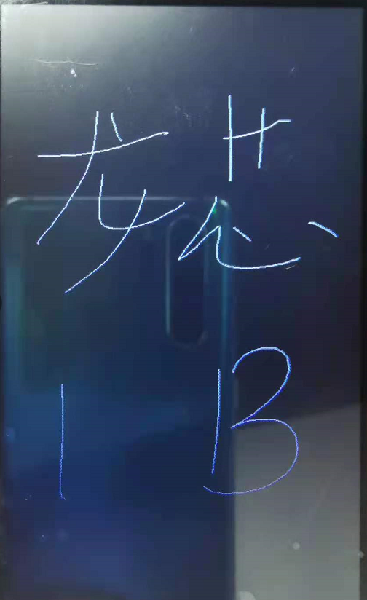

### 23.5 注意事项

由于LED1与LCD背光源控制引脚共用UART2_RX(GPIO54)，因此LED1亮灯时，LCD屏幕会灭，想要LCD屏亮度更亮，可以将LED1默认为熄灭状态。